Data Warehouse

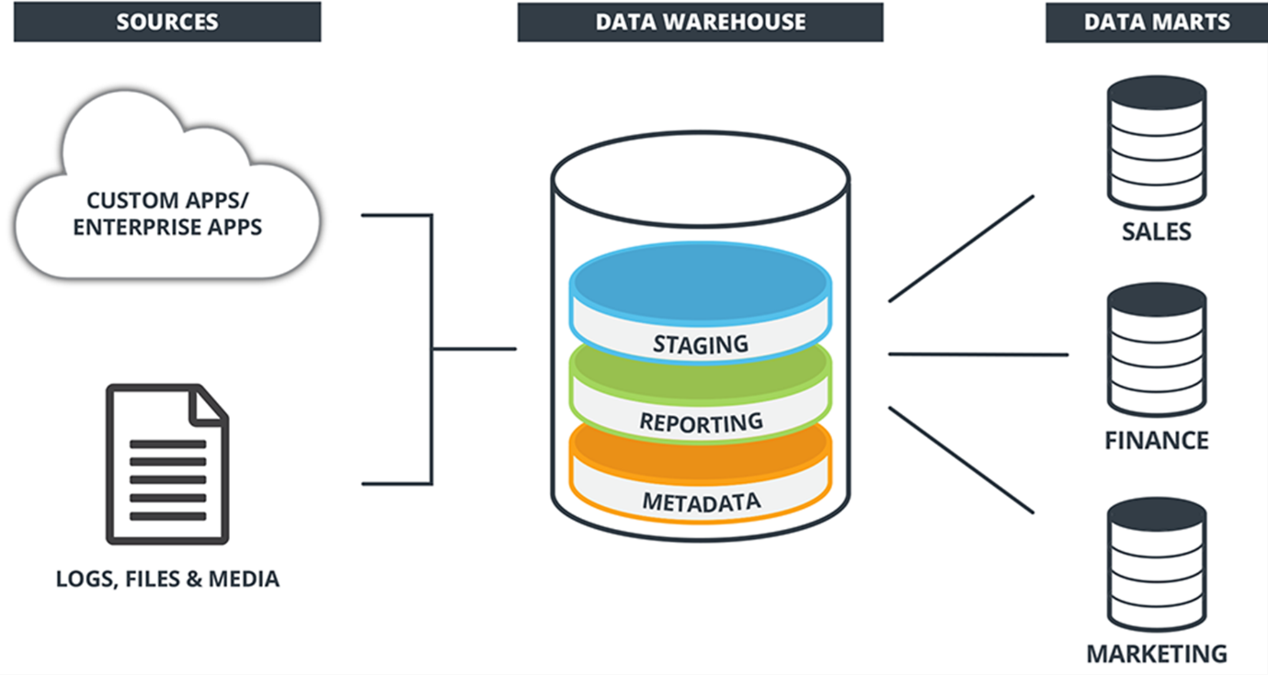

# Data Warehouse Basic

## ¿Por qué un Data Warehouse?

### ¿Por qué necesitamos un almacen de datos (data Warehouse) (2 razones)

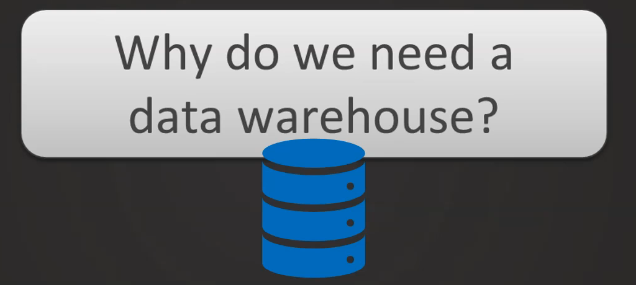  
Para entenderlo y responder a esa pregunta, tenemos que analizar los dos propósitos diferentes de como y por que utilizamos los datos en una empresa.

1. La primera es con fines operativos:

Queremos utilizar los datos para recibir y tramitar pedidos, para recibir reclamaciones y reaccionar ante ellas, para reponer existencias y, para hacer todo lo necesario para que nuestra empresa funcione y la rueda siga girando. Y también para tomar mejores decisiones de cara al futuro y para comprender nuestra empresa

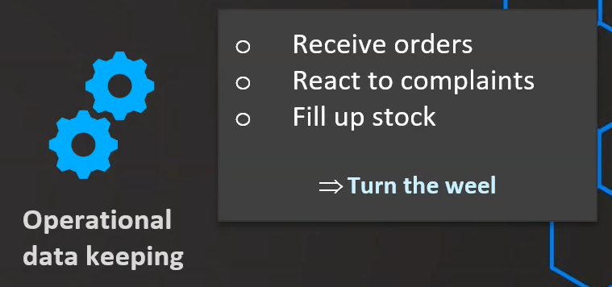  
[tenemos los datos operativos para que la rueda siga girando]

Queremos tener preguntas como:

1. ¿Cuál es la mejor categoría en la que estamos vendiendo productos?
2. ¿Cuál es el numero de ventas que tenemos este mes en comparación con el mes pasado?
3. ¿Qué podemos hacer para mejorar las cosas en nuestra empresa?

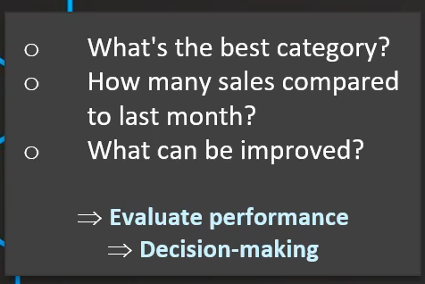

Los datos operativos nos permiten girar la rueda, y el tratamiento analítico nos permite observar como gira esa rueda y que se puede mejorar en la empresa.

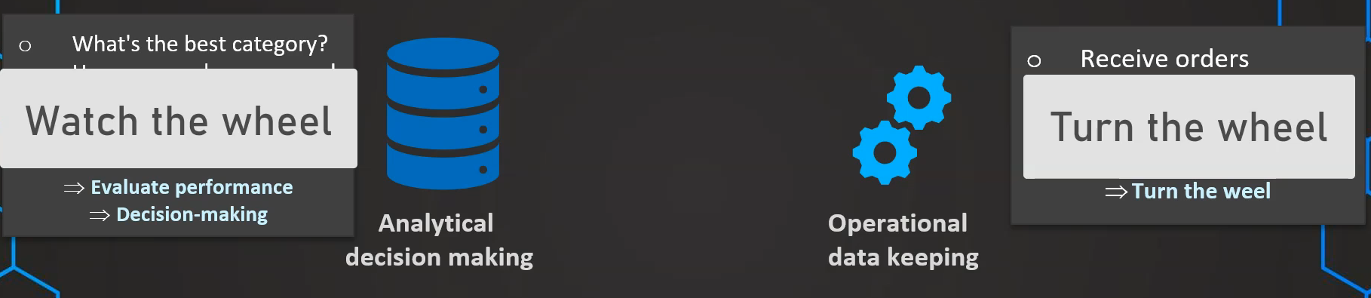

Este mantenimiento de datos operativos también se denomina OLTP (procesamiento transaccional en linea) y el procesamiento analítico se denomina OLAP

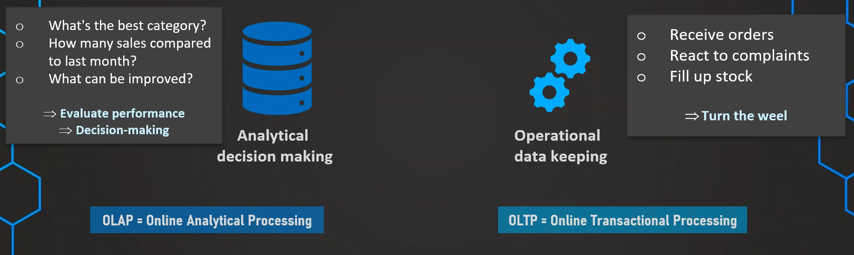

### Manifiesto de la falta de un almacén de datos

Se pone de manifiesto en afirmaciones como:

1. Tenemos muchos datos, pero realmente no podemos utilizarlos, o no los utilizamo
2. Muy complicado acceder a ellos, muy difícil analizarlos
3. Están repartidos por diferentes sistemas de nuestra empresa y muy difícil acceder
4. Solo quiero ver lo que es relevante y quiero tener esos datos accesibles de forma rápida y sencilla
5. Queremos tomar decisiones basadas en hechos y no discutir mas sobre los números.

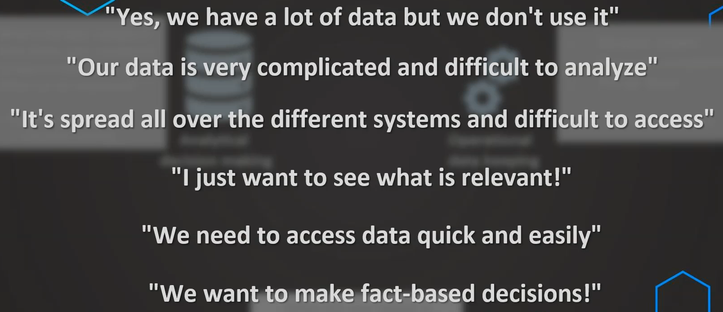

### Requisitos distintos para los sistemas

Tratamiento de datos operativos: solemos procesar un registro cada vez para que la empresa siga funcionando, y también solemos querer introducir algunos datos o editar otros, y normalmente sólo nos  
preocupan los datos actuales. Y por esta razón, no solemos guardar un historial muy largo de los datos.

Tratamiento analítico de datos: Aquí analizamos y obtenemos normalmente miles y millones de registros al mismo tiempo. Así, por ejemplo, queremos analizar la media de las ventas de los últimos seis meses,  
y para obtener esta información rápidamente, es muy importante tener un rendimiento de consulta rápido.  
Y también queremos dar sentido a estos datos y, por tanto, necesitamos contexto. Así que queremos analizar datos a lo largo del tiempo o a través de múltiples categorías,

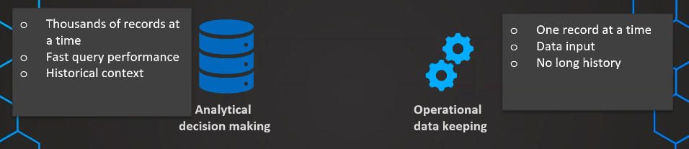

y puesto que tenemos esos requisitos tan diferentes, tiene mucho sentido mantener esos diferentes sistemas separados: Y ahora existe un almacén de datos para atender las necesidades de datos analíticos. Así que esto es básicamente lo que es un almacén de datos,

¡El DWH (Data Warehouse) está ahí para abordar esas necesidades de datos analíticos!

Definicion de un almacen de datos: Es una ubicación de datos que se utiliza para la presentación de informes y análisis de datos.

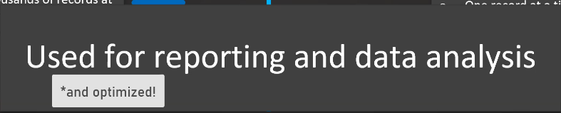

### RESUMIENTO: OLTP vs OLAP

OLTP (Online Transaction Processing): **Procesamiento de Transacciones en Línea**

Sistema diseñado para manejar operaciones diarias en tiempo real. Se enfoca en procesar transacciones individuales de forma rápida y confiable, manteniendo la integridad de los datos.

**Propósito**: Hacer que el negocio funcione día a día (operacional).

OLAP (Online Analytical Processing)

**Procesamiento Analítico en Línea:** Sistema diseñado para analizar grandes volúmenes de datos históricos. Se enfoca en descubrir patrones, tendencias y generar informes para tomar decisiones estratégicas.

**Propósito**: Analizar cómo funciona el negocio y tomar mejores decisiones (analítico).

#### Diferencias Principales

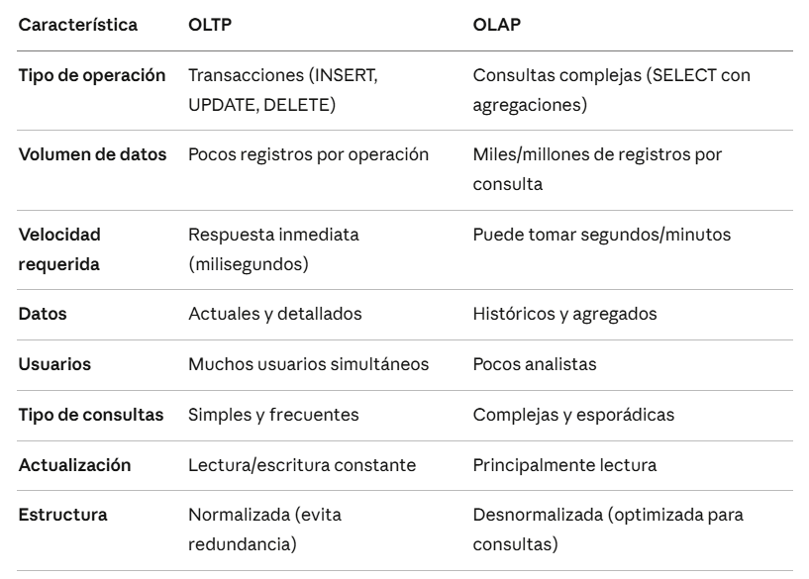

#### Ejemplos Prácticos

##### 1.1.4.2.1 Tienda Online (E-commerce)

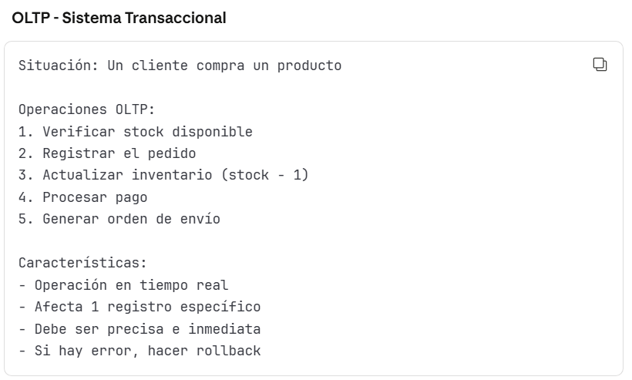

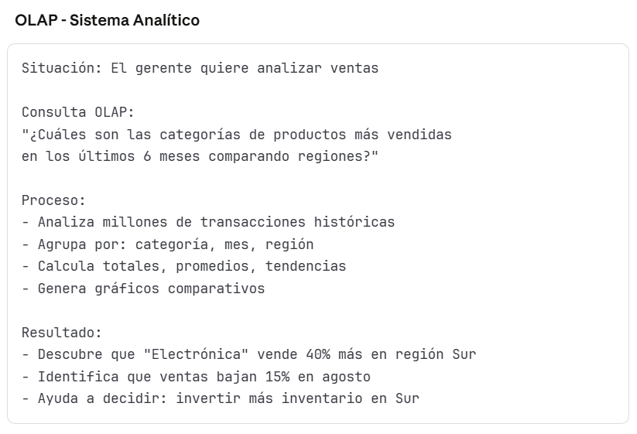

##### 1.1.4.2.2 Cajero Automatico (Banco)

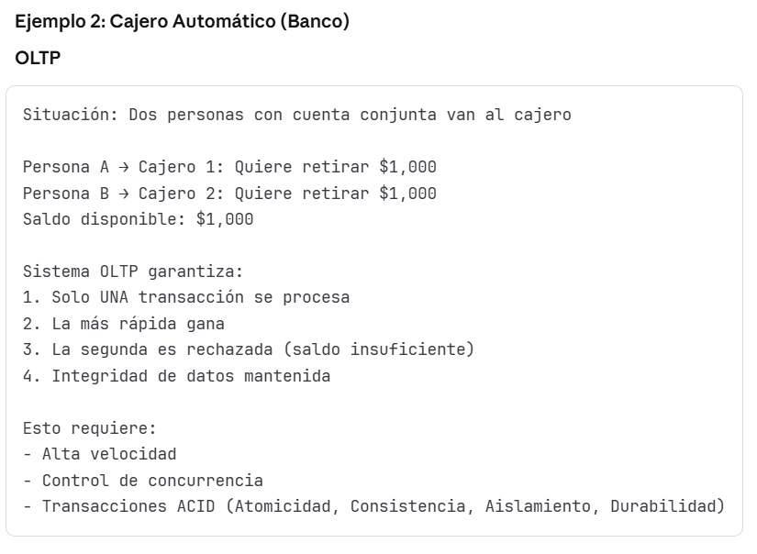

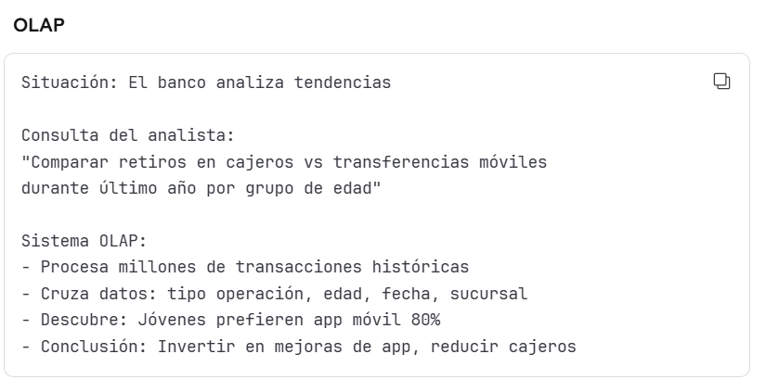

##### 1.1.4.2.3 Sistema inventario (Retail)

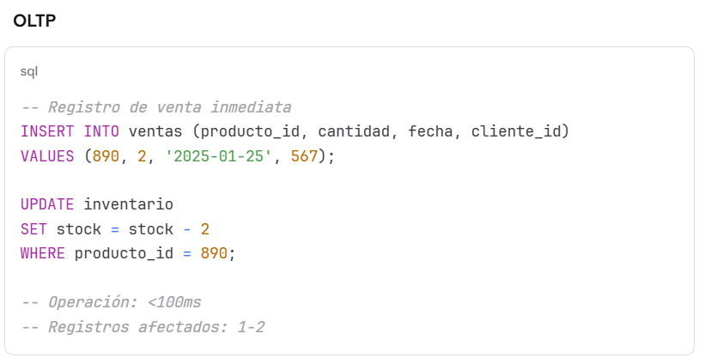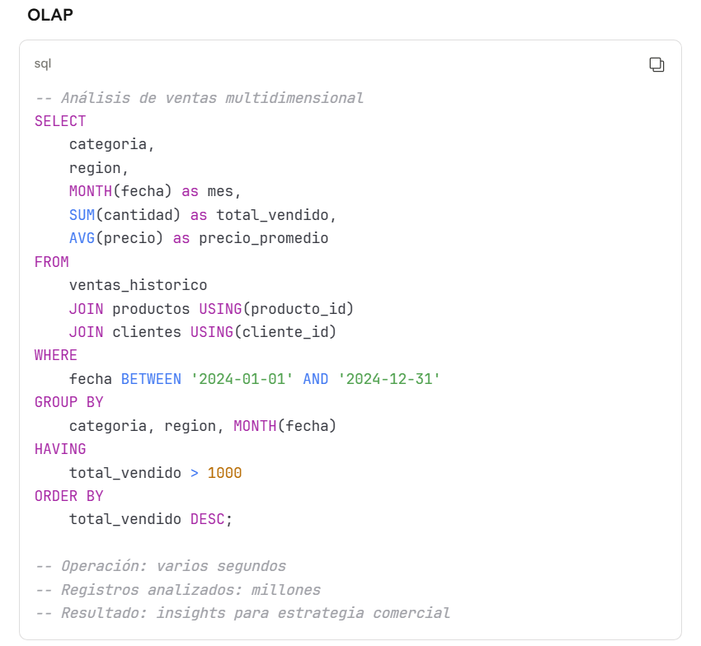

##### 1.1.4.2.4 Relacion entre OLTP y OLAP

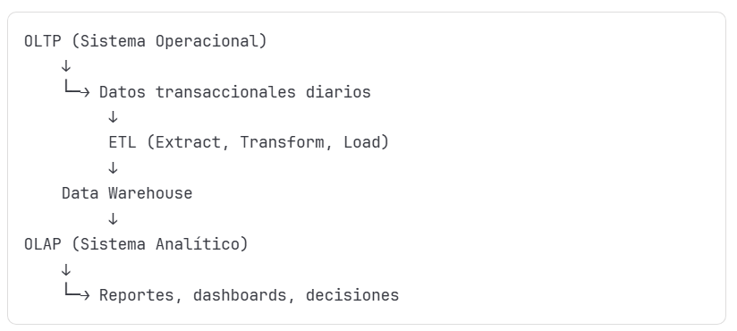

Flujo típico:

1. OLTP captura transacciones en tiempo real
2. ETL extrae datos de múltiples sistemas OLTP
3. Datos se limpian, transforman y cargan en Data Warehouse
4. OLAP permite análisis multidimensional
5. Gerentes toman decisiones basadas en insights

## ¿Qué es un DWH?

Un **Data Warehouse** es una base de datos especial optimizada para análisis y generación de reportes, no para operaciones diarias.

### ¿Por Qué Necesitamos un Data Warehouse?

Porque usamos los datos con **dos propósitos diferentes**:

1. Propósito Operativo (OLTP)

Hacer que el negocio funcione día a día:

* Recibir y procesar pedidos
* Atender reclamaciones
* Reponer inventario
* Mantener la rueda girando

2. Propósito Analítico (OLAP)

Entender y mejorar el negocio:

* ¿Cuál es nuestra mejor categoría de productos?
* ¿Cómo van las ventas este mes vs el mes pasado?
* ¿Qué podemos mejorar?
* Evaluar rendimiento y tomar decisiones futuras

Mientras OLTP hace girar la rueda, OLAP observa cómo gira y cómo mejorarla

### El Problema Sin Data Warehouse

Frases típicas en empresas sin DW:

❌ "Tenemos muchos datos, pero no podemos usarlos"   
❌ "Es muy complicado acceder a ellos"   
❌ "Están repartidos en diferentes sistemas"   
❌ "Solo quiero ver lo relevante de forma rápida"   
❌ "Necesitamos decidir con hechos, no discutir sobre los números"

### Características de un Data Warehouse

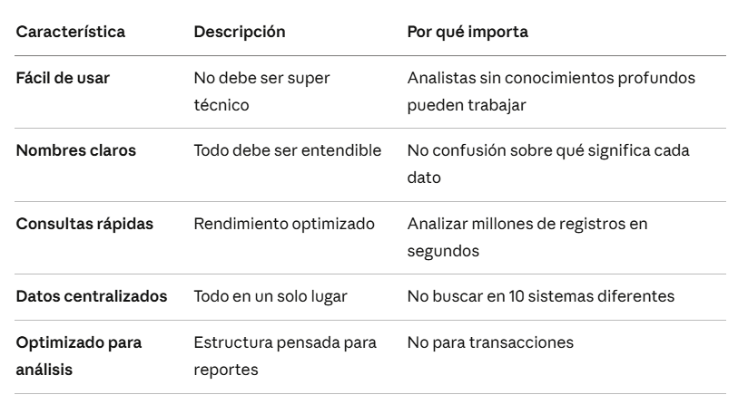

### El Proceso ETL (Extract, Transform, Load)

Este proceso consume el 80-90% del tiempo al crear un Data Warehouse.

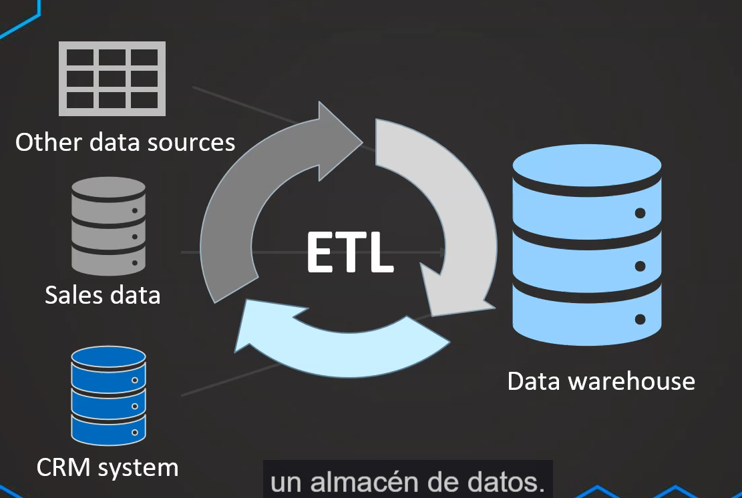

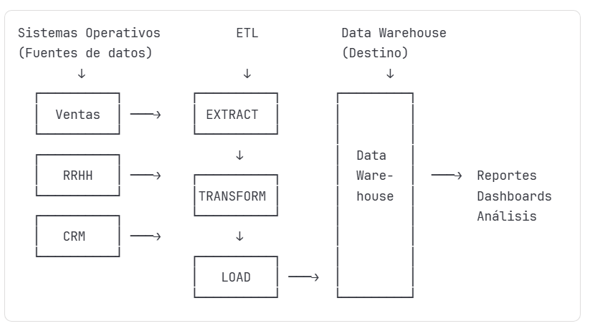

#### E – Extract (Extraer)

Sacar datos de diferentes sistemas sin afectar su rendimiento.

Ejemplo práctico:

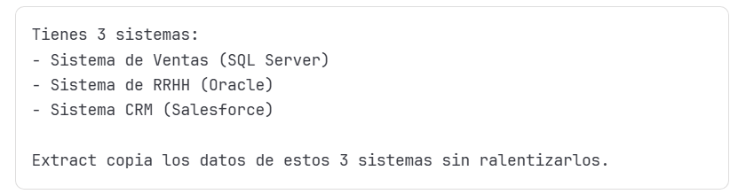

#### T - Transform (Transformar)

Integrar y limpiar datos para que todos tengan la misma estructura.

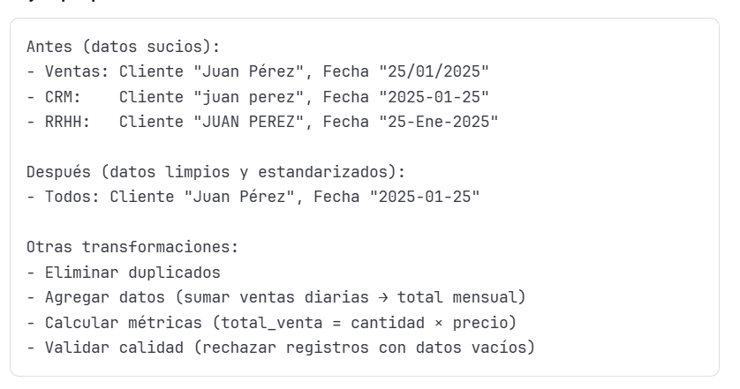

#### L – Load (Cargar)

Insertar los datos ya transformados en el Data Warehouse.

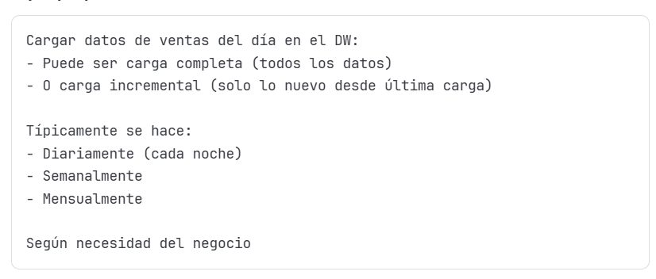

### Ejemplo Completo: Tienda de Retail

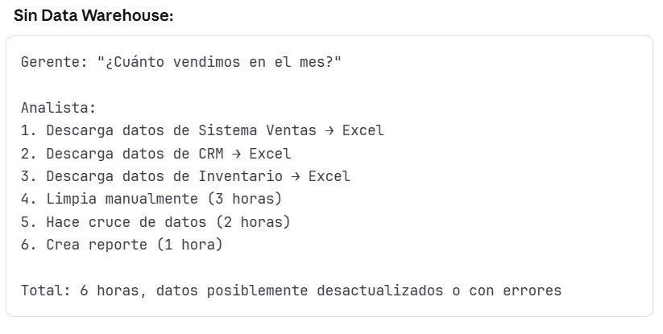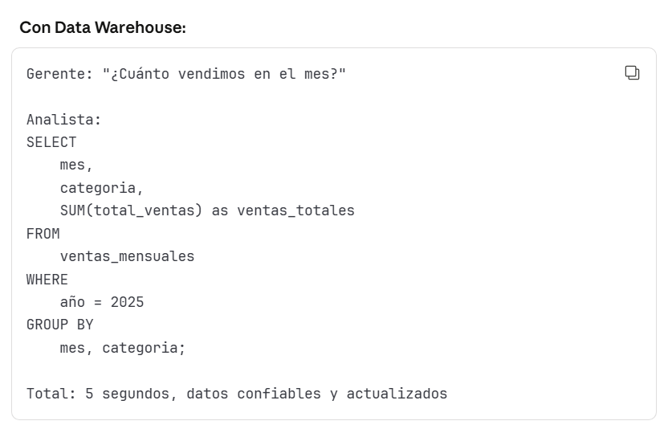

### Objetivos del Data Warehouse

✅ Ubicación centralizada

* Todos los datos en un solo lugar
* Acceso coherente desde múltiples fuentes

✅ Acceso rápido

* Consultas optimizadas
* Recuperación veloz de resultados

✅ Fácil de usar

* Modelado simple y comprensible
* Nombres de tablas/campos claros

✅ Proceso consistente y repetido

* ETL automatizado y programado
* Ejecución regular (ej: cada noche)

✅ Generar valor

* Crear reportes
* Dashboards visuales
* Análisis para decisiones estratégicas

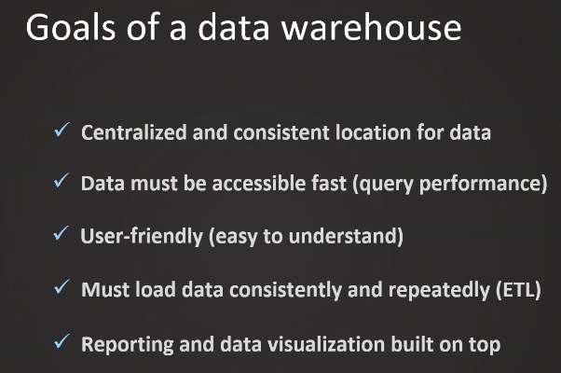

### Flujo Típico en una Empresa

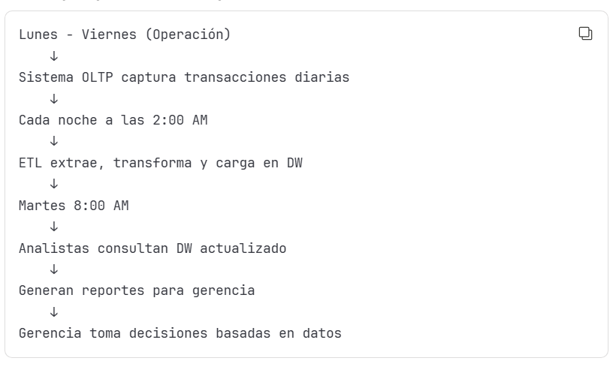

### Conclusion

Un **Data Warehouse** es esencial para cualquier empresa que quiera tomar decisiones basadas en datos. El proceso **ETL** es el corazón que alimenta el DW con información limpia, consistente y lista para análisis.

**Recordar:** Si no puedes medir, no puedes mejorar. El DW te permite medir correctamente.

## Bussiness Intelligence (BI) y DWH vs Data Lake

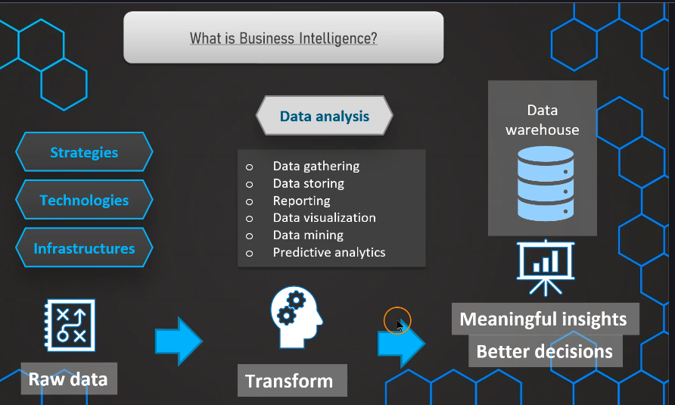

### ¿Qué es Business Intelligence?

Business Intelligence es el conjunto de estrategias, tecnologías, procedimientos e infraestructuras que transforman datos en bruto en información útil para tomar mejores decisiones empresariales.

En pocas palabras: BI convierte montones de datos sin sentido en insights accionables.

### Componentes de Business Intelligence

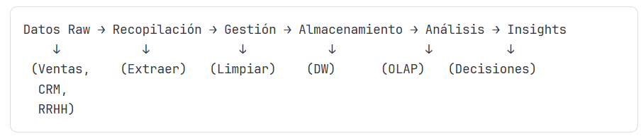

* Recopilación: Obtener datos de múltiples fuentes
* Gestión: Limpiar y organizar
* Almacenamiento: Guardar en Data Warehouse
* Análisis: Procesar con herramientas OLAP/Data Mining
* Visualización: Crear dashboards y reportes
* Insights: Tomar decisiones basadas en datos

### Herramientas y Tecnicas de BI + Ejemplo practico

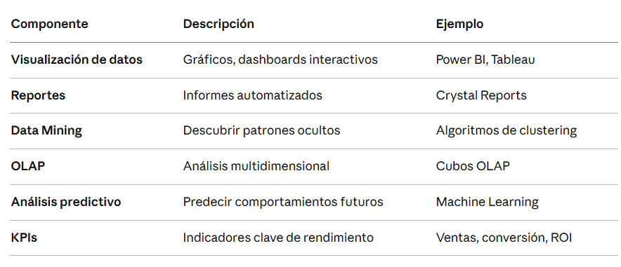

Ejemplo practico de BI

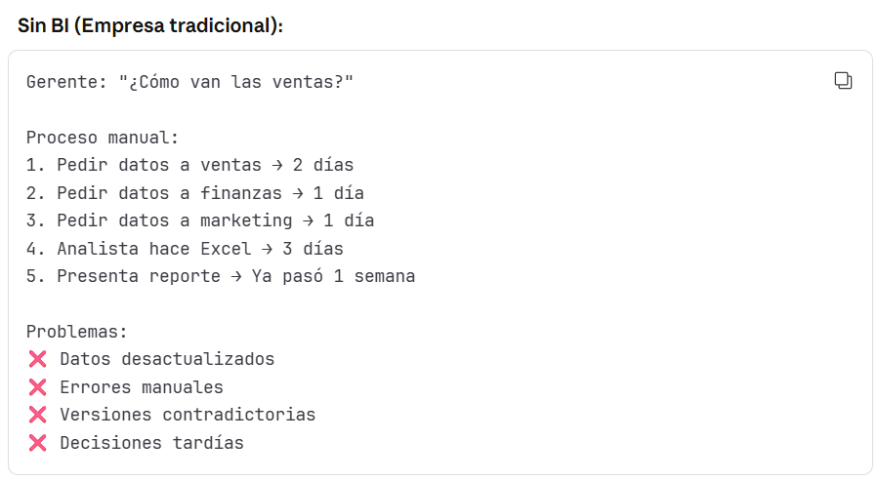

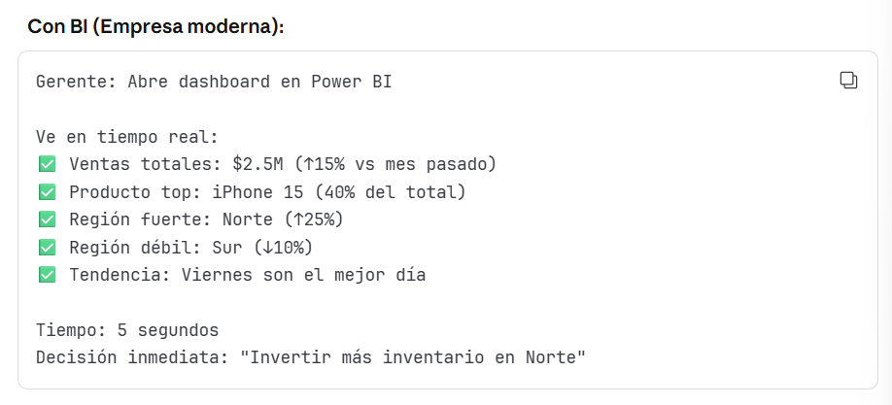

### Ejemplo de BI en Empresas Reales

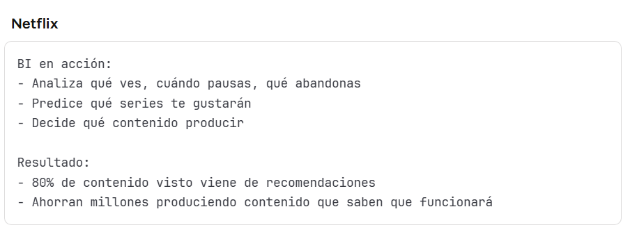

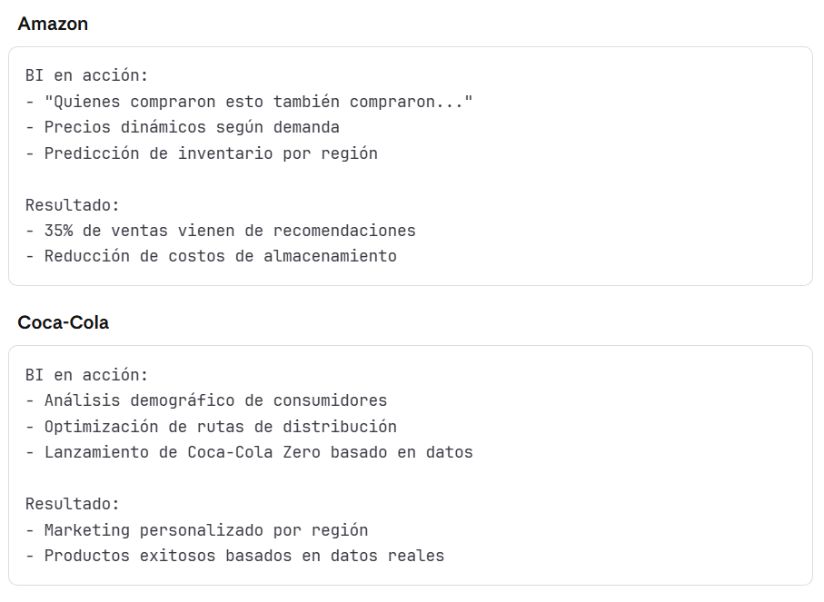

### DWH en BI

****El Data Warehouse es el componente MÁS IMPORTANTE de Business Intelligence.****

¿Por qué?

Porque el DW es:

* Ubicación centralizada de datos estructurados
* Datos transformados listos para análisis
* Optimizado para consultas rápidas (OLAP)
* Base para visualizaciones y reportes

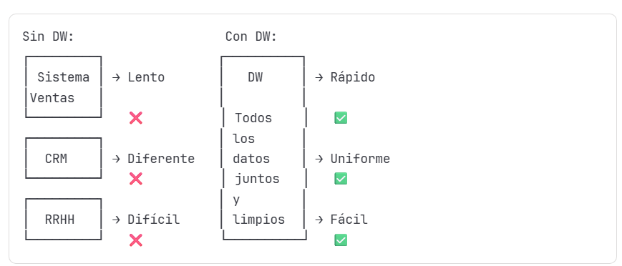

### Data Lake vs DWH + Comparación Detallada

Ahora viene la diferencia que genera confusión.

Analogía Simple:

Data Warehouse = Supermercado organizado

* Todo en estantes ordenados
* Productos clasificados por categoría
* Fácil encontrar lo que buscas
* Solo productos útiles

Data Lake = Almacén gigante

* Todo amontonado como llegó
* Sin clasificar
* Tienes que buscar más
* Incluye de todo (útil y basura)

Comparación Detallada

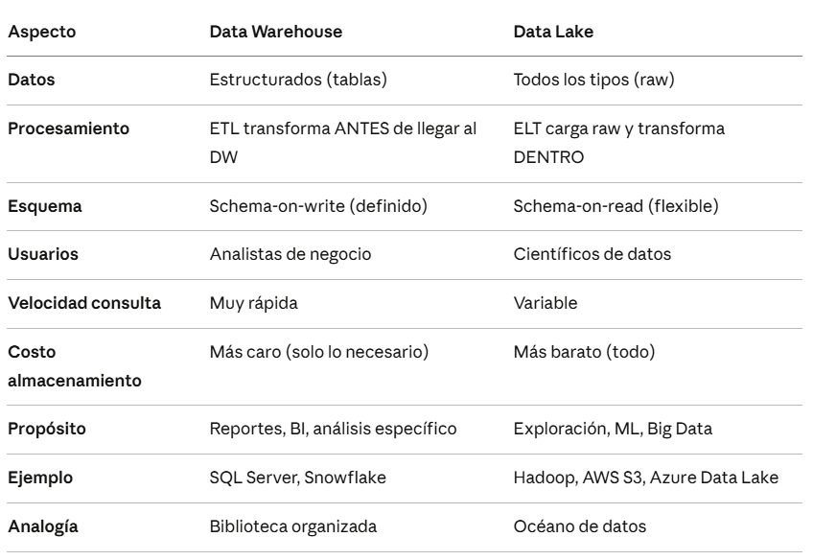

Aclaración Importante: ¿Dónde se Transforma?

Flujo ETL (Data Warehouse):

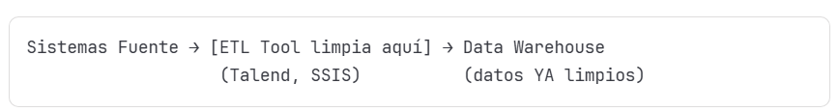

El DW NO transforma, recibe datos ya procesados.  
Flujo ELT (Data Lake):

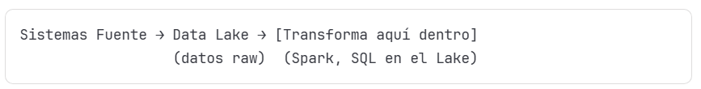

El Lake SÍ transforma, tiene el poder para hacerlo.

### Ejemplos Prácticos Completos

#### 1.3.7.1: Ejemplo 1: E-commerce - Data Warehouse:

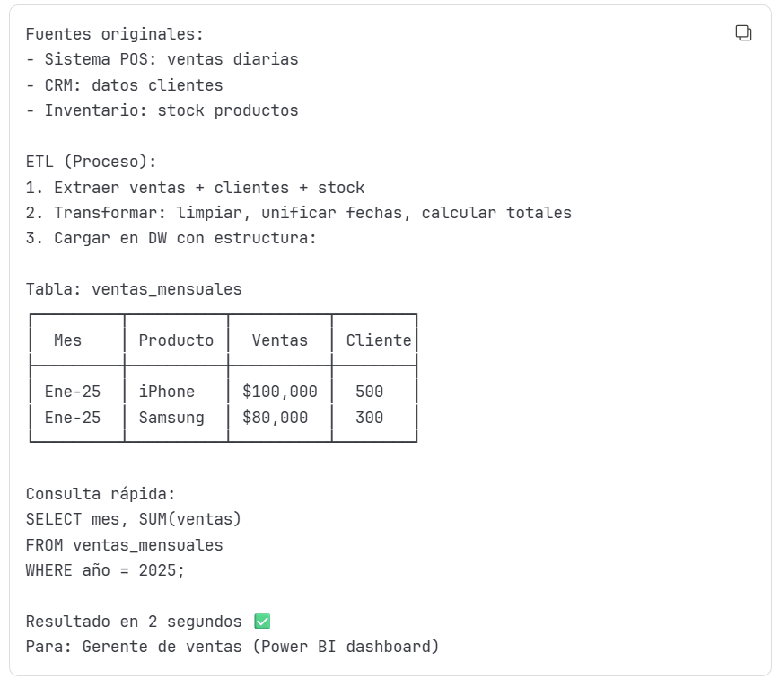

#### 1.3.7.2: Ejemplo 1: E-commerce – Data Lake:

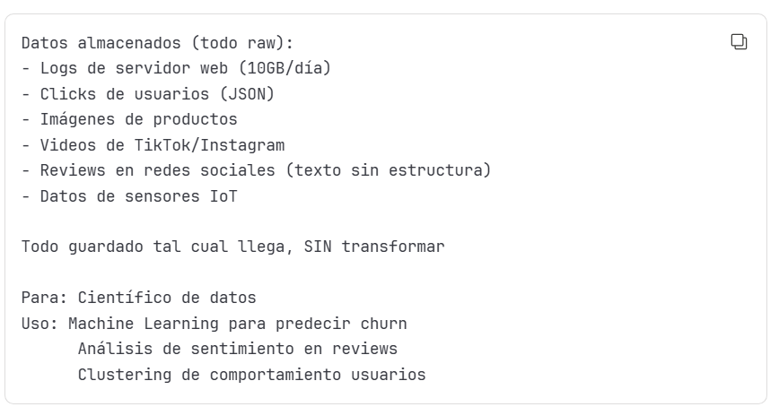

#### 1.3.7.3: Ejemplo 2: Hospotal - DWH:

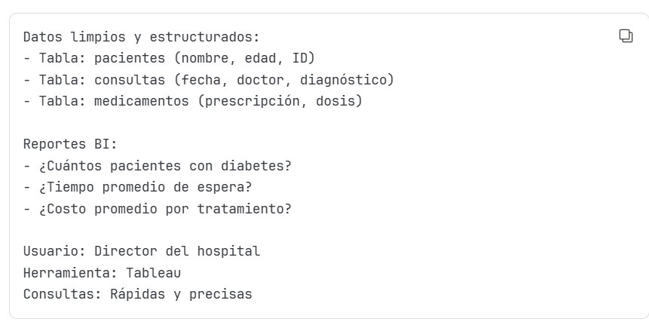

#### 1.3.7.4: Ejemplo 2: Hospotal – Data Lake:

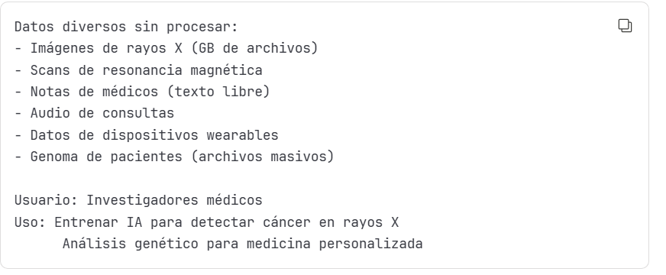

### ¿Se Pueden Usar Juntos?

¡SÍ! De hecho, es lo IDEAL.

Arquitectura Moderna Híbrida:

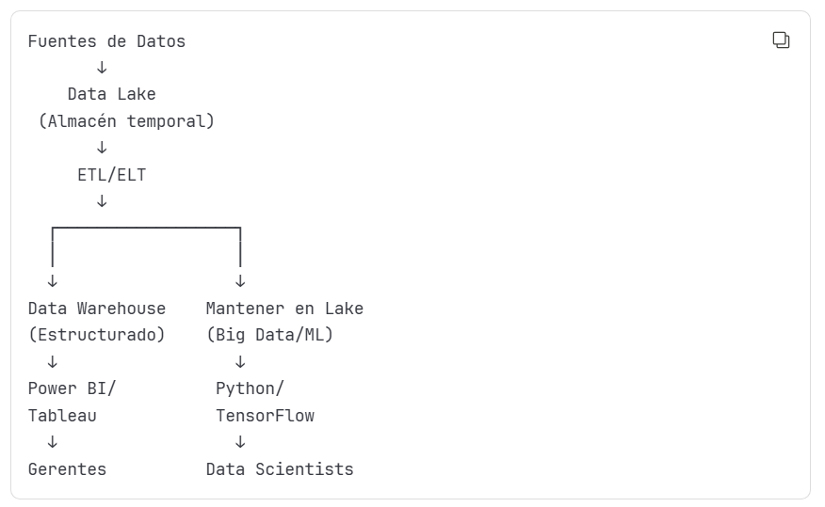

Ejemplo: Empresa Tech

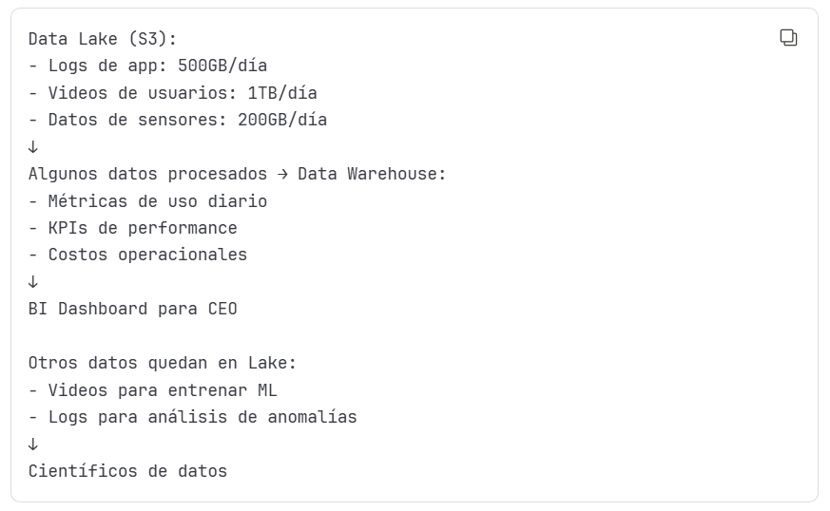

### ¿Cuándo usar cada uno? + Flujo Completo de BI

Usa Data Warehouse cuando:

✅ Necesitas reportes rápidos y confiables   
✅ Datos son principalmente estructurados   
✅ Usuarios son analistas de negocio   
✅ Necesitas dashboards en Power BI/Tableau   
✅ Preguntas de negocio están claras

Ejemplo: "Ventas mensuales por región"

Usa Data Lake cuando:

✅ Tienes Big Data (terabytes/petabytes)   
✅ Datos no estructurados (imágenes, videos, logs)   
✅ No sabes qué harás con todos los datos   
✅ Necesitas flexibilidad para experimentar   
✅ Proyectos de Machine Learning/IA

Ejemplo: "Entrenar IA para reconocer fraude en imágenes"

Usa Ambos cuando:

✅ Empresa grande con múltiples necesidades   
✅ Necesitas BI + Data Science   
✅ Quieres lo mejor de ambos mundos

Ejemplo: Netflix, Amazon, Google

Flujo Completo de BI

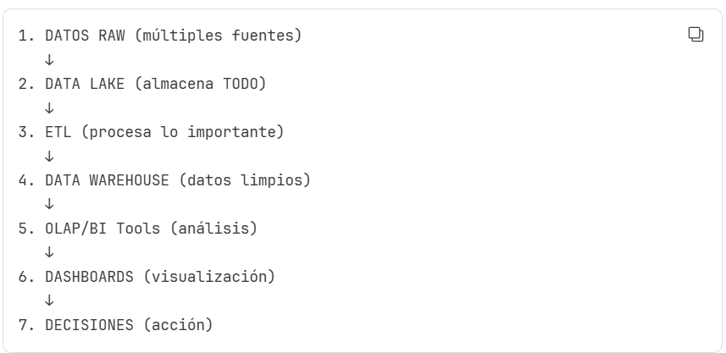

### Resumen en 3 Puntos + Conclusión

1. Business Intelligence = Proceso completo de convertir datos en decisiones
2. Data Warehouse = Componente principal de BI

* Datos limpios y estructurados
* Para reportes rápidos
* Usuarios: analistas de negocio

1. Data Lake = Complemento para Big Data

* Datos raw sin procesar
* Para exploración y ML
* Usuarios: científicos de datos

Lo ideal: Usar ambos en una arquitectura híbrida moderna.

Conclusión

* BI sin Data Warehouse = Imposible hacer análisis eficientes
* Data Warehouse sin BI = Datos guardados pero no usados
* Data Lake = Complemento poderoso para casos avanzados
* Juntos = Potencia máxima para decisiones basadas en datos

Recordar: El objetivo final de todo esto es tomar mejores decisiones más rápido basándose en datos confiables, no en intuición.

### + Propiedades y Condiciones de los Datos: Data Warehouse vs Data Lake

Las 7 Propiedades Clave que Determinan el Destino

#### Estructura de los datos

Data Warehouse: SOLO Estructurados

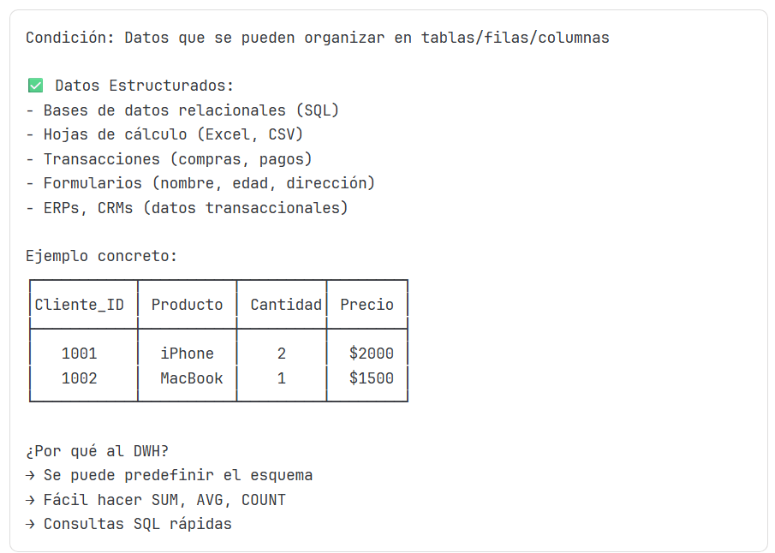

Data Lake: TODOS los Tipos

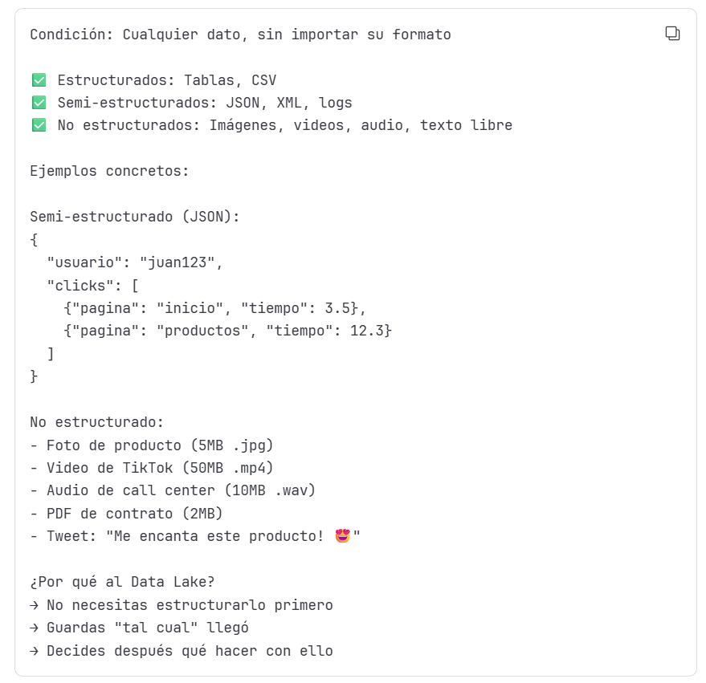

#### Propósito / Finalidad

Data Warehouse: Propósito DEFINIDO

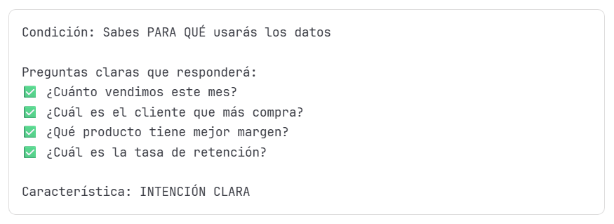

Ejemplo:

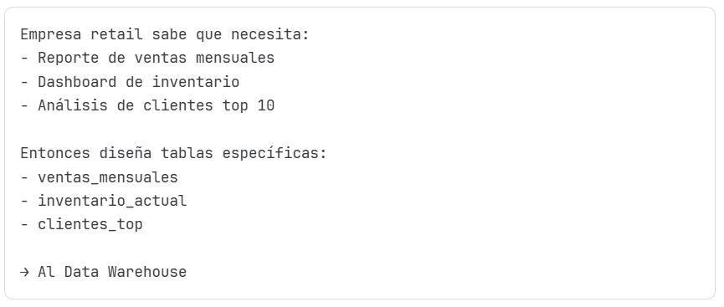

Data Lake: Propósito INDEFINIDO o EXPLORATORIO

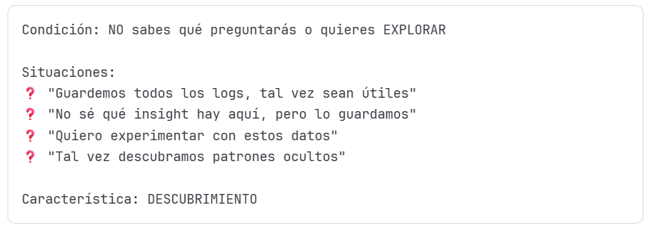

Ejemplo:

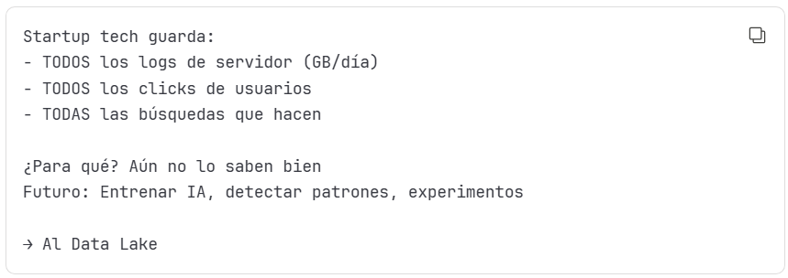

#### Esquema (schema)

Data Warehouse: Schema-on-WRITE

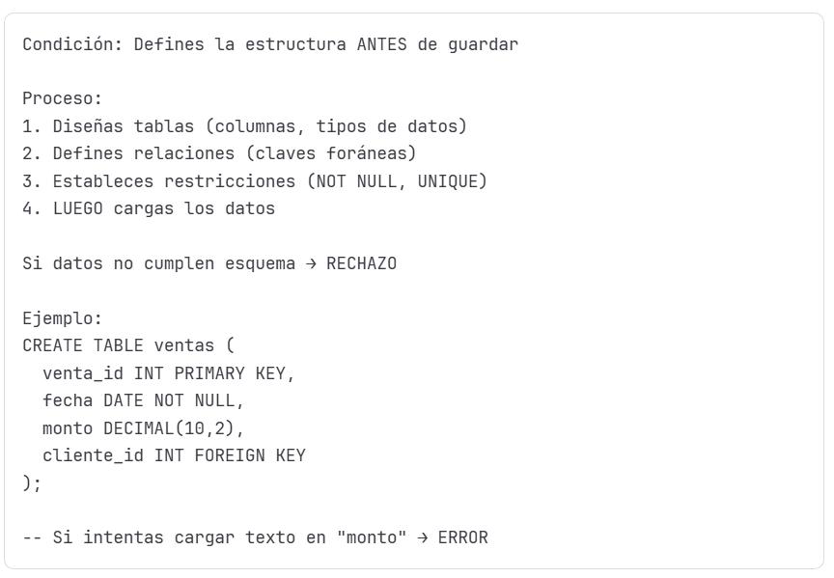

Ventaja: Datos siempre consistentes y confiables   
Desventaja: Rígido, difícil cambiar después

Data Lake: Schema-on-READ

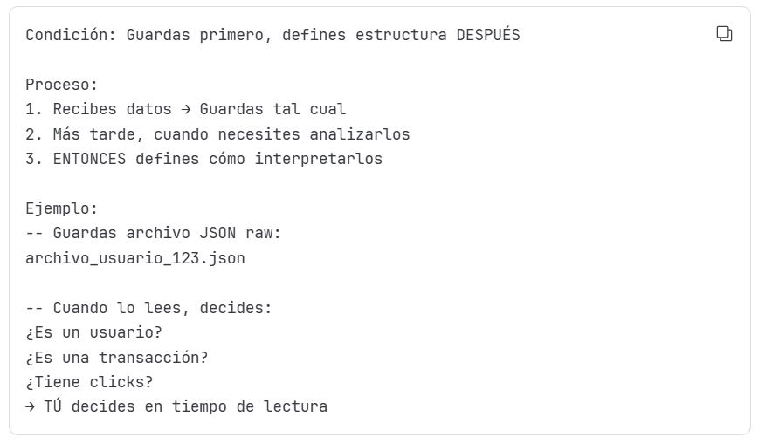

Ventaja: Ultra flexible, adaptable   
Desventaja: Puede ser caótico (Data Swamp)

#### Calidad y Limpieza de datos

Data Warehouse: Alta CALIDAD Garantizada

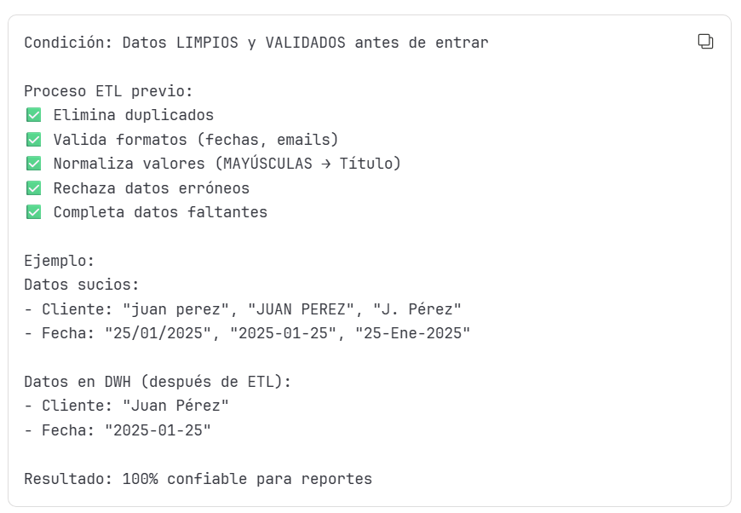

Data Lake: Calidad VARIABLE (As-Is)

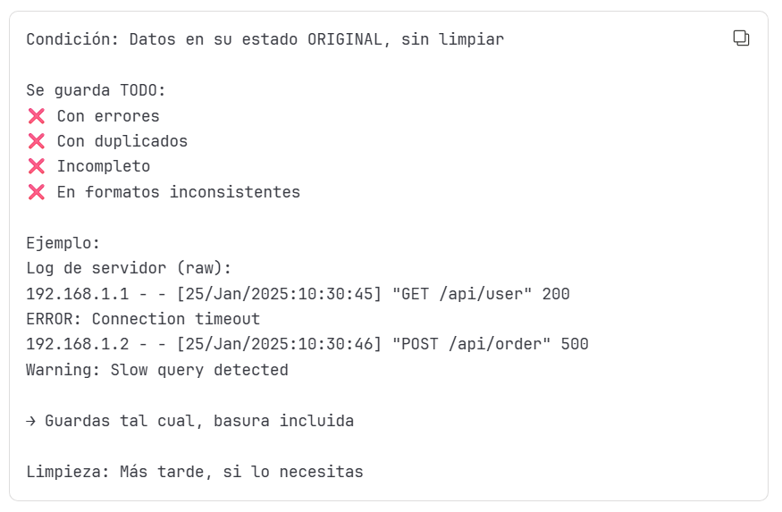

#### Usuarios y Habilidades

Data Warehouse: Usuarios de NEGOCIO

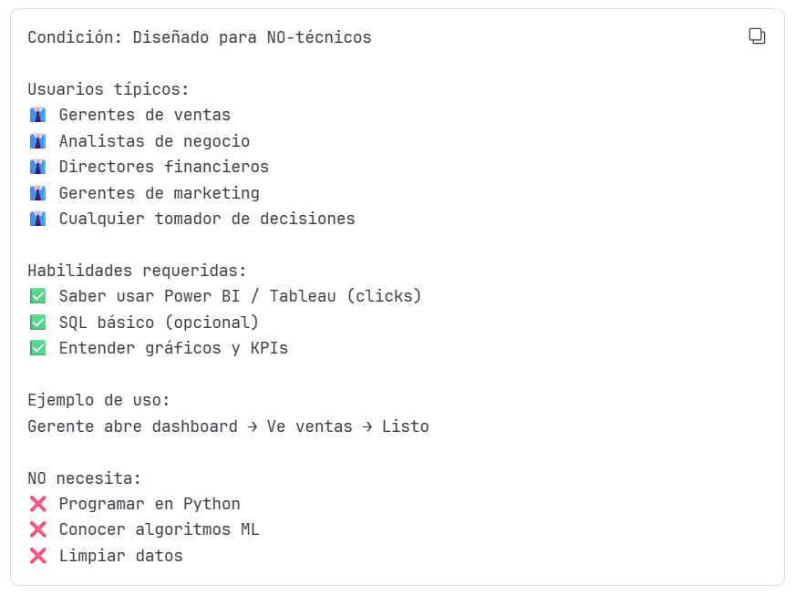

Data Lake: Usuarios TÉCNICOS

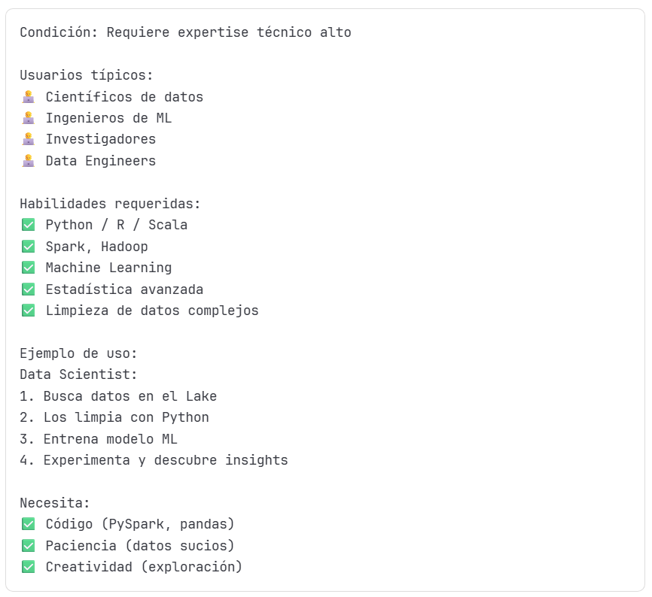

#### Velocidad de cambio / Agilidad

Data Warehouse: RÍGIDO y ESTABLE

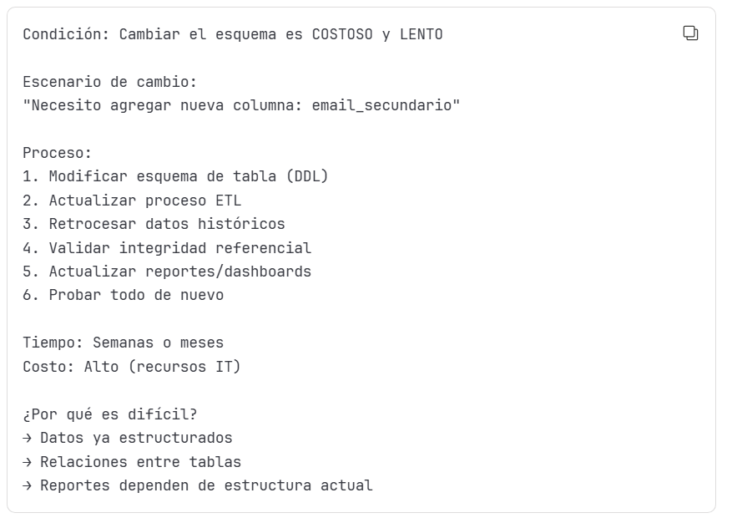

Data Lake: ÁGIL y FLEXIBLE

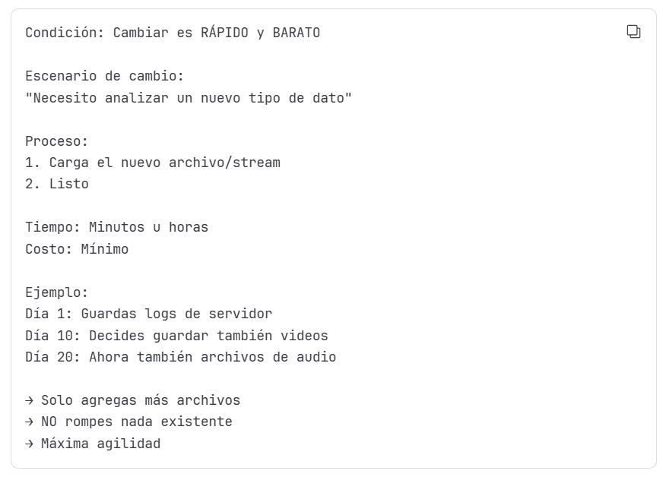

#### Casos de uso / Aplicaciones

Data Warehouse: BI, Reporting, Operacional

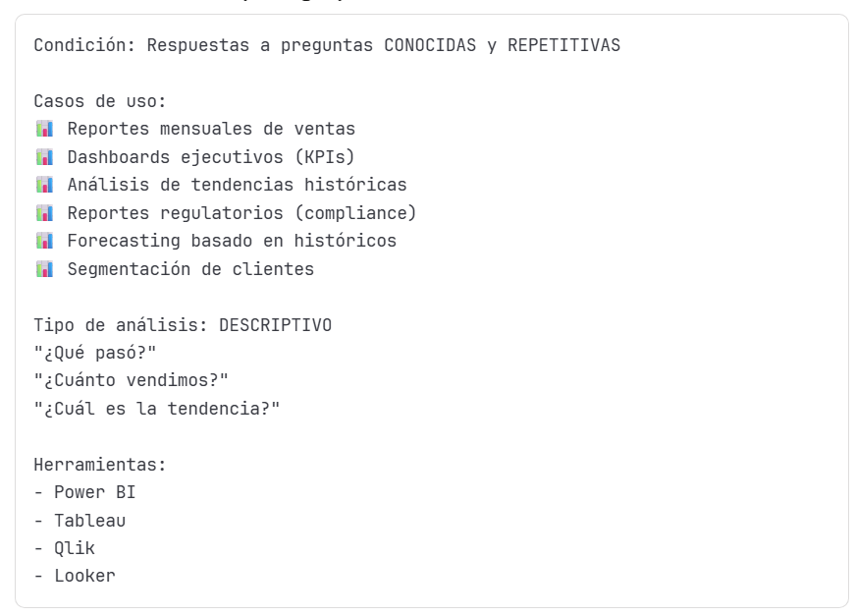

Ejemplo real:

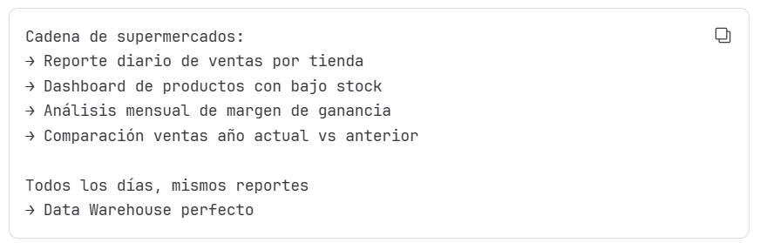

Data Lake: ML, IA, Research, Exploración

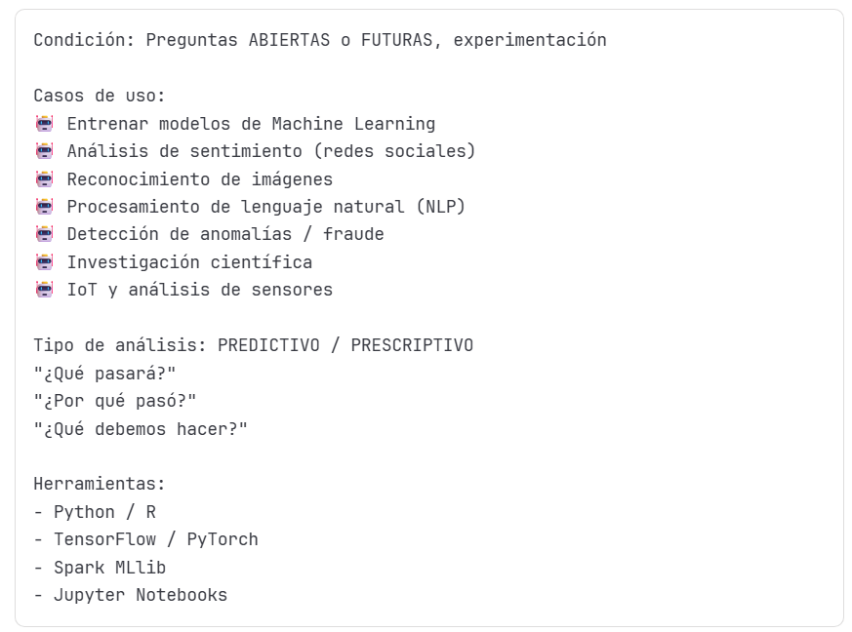

Ejemplo real:

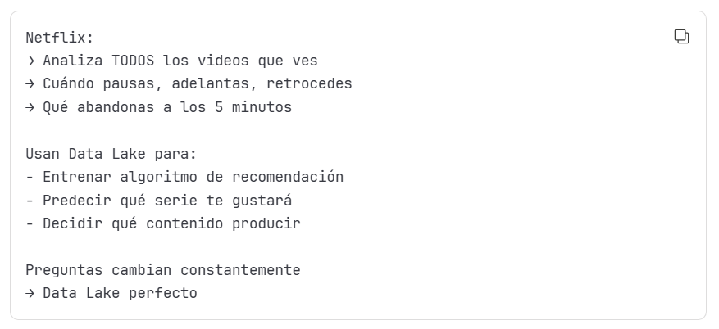

##### Análisis Descriptivo vs Prescriptivo + Tabla Comparativa

###### Análisis Descriptivo

Es el nivel más básico y común. Su objetivo es resumir datos históricos para entender eventos que ya ocurrieron. No intenta explicar por qué sucedieron las cosas ni qué pasará después; simplemente presenta los hechos de forma digerible.

* Herramientas comunes: Medidas de tendencia central (media, mediana), desviación estándar, histogramas y dashboards de Business Intelligence (BI).
* Ejemplo: Un informe que muestra que las ventas bajaron un 10% el mes pasado o un gráfico que indica que el uso de CPU en un servidor tuvo picos a las 3:00 AM.

###### Análisis Prescriptivo

Este es el nivel más avanzado. No solo predice el futuro (como lo haría el análisis *predictivo*), sino que sugiere acciones específicas para obtener un resultado óptimo. Utiliza algoritmos complejos para evaluar múltiples escenarios y recomendar la mejor ruta a seguir.

* Herramientas comunes: Investigación de operaciones, motores de recomendación, redes neuronales, simulación de Monte Carlo y algoritmos de optimización.
* Ejemplo: Un sistema logístico que no solo sabe que habrá tráfico (predicción), sino que recalcula automáticamente la ruta de entrega para ahorrar combustible y tiempo (prescripción).

###### Comparativa Rapida

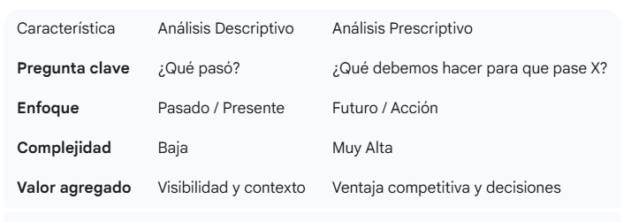

#### RESUMEN: Decision Tree

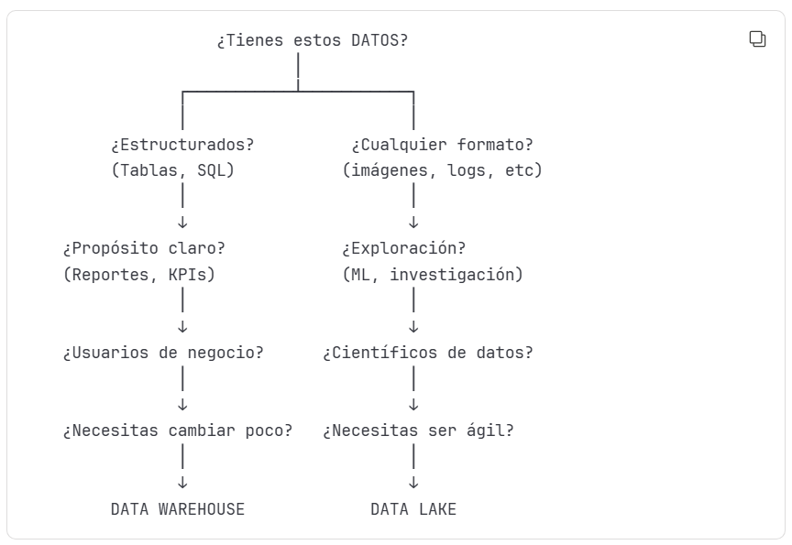

#### Ejemplos Integrales por Industria

##### Retail / E-commerce

Data Warehouse:

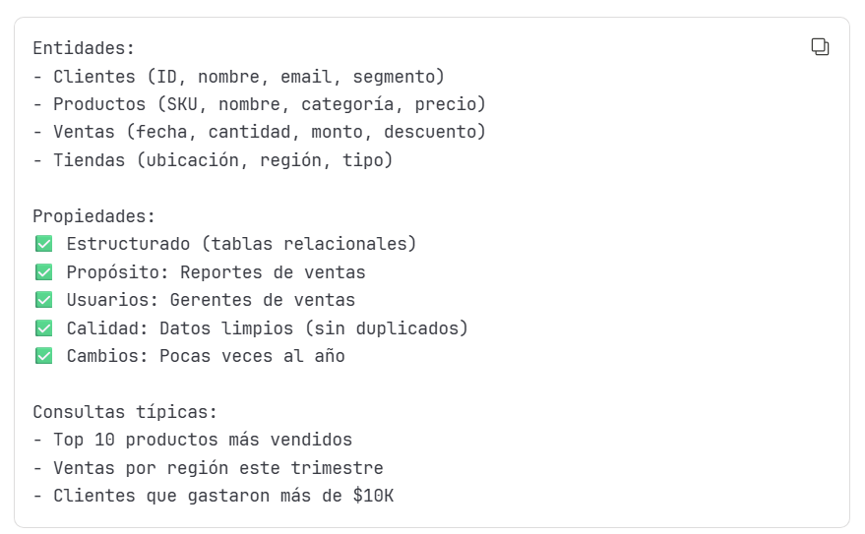

Data Lake:

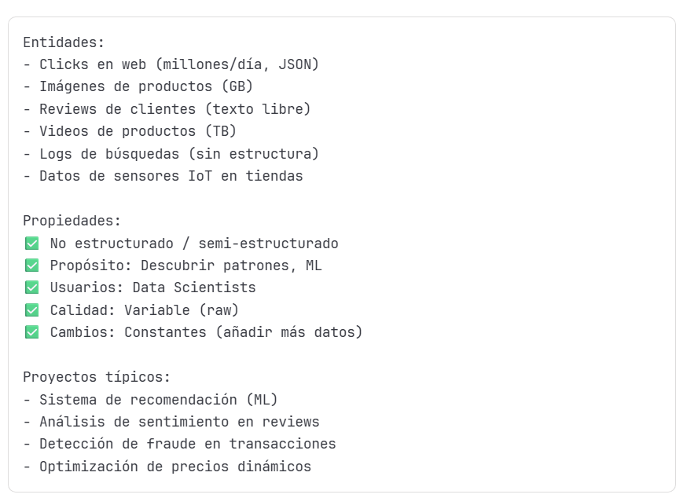

##### Healthcare

Data Warehouse:

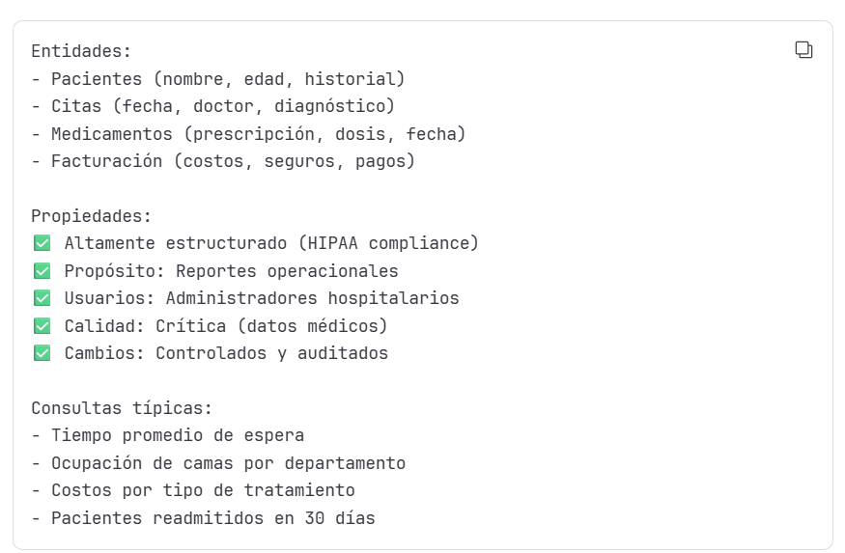

Data Lake:

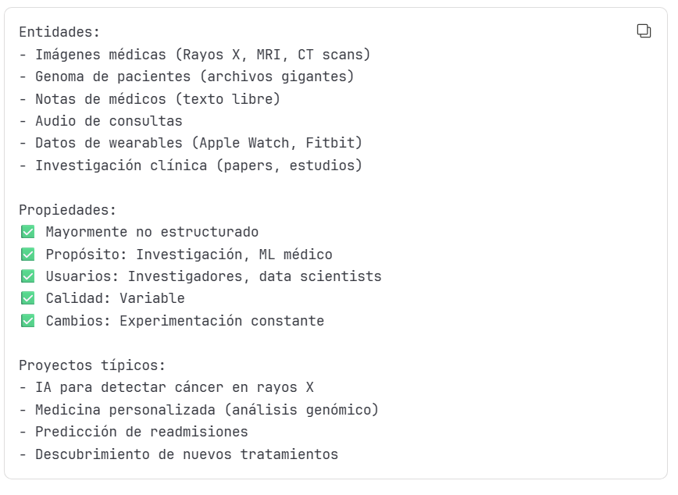

#### Reglas Finales para Decidir + Conclusión

¿Va al Data Warehouse?

Responde SÍ a TODAS:

1. ¿Los datos son estructurados? (filas/columnas)
2. ¿Sabes para qué los usarás? (reporte claro)
3. ¿Los usuarios son analistas de negocio?
4. ¿Necesitas respuestas rápidas y confiables?
5. ¿El esquema cambiará poco?

→ DATA WAREHOUSE

¿Va al Data Lake?

Responde SÍ a CUALQUIERA:

1. ¿Son datos no estructurados? (imágenes, videos, logs)
2. ¿No sabes qué harás con ellos aún?
3. ¿Los usarán científicos de datos / ML?
4. ¿Necesitas flexibilidad para experimentar?
5. ¿Son datos masivos de IoT/sensores/streaming?

→ DATA LAKE

Conclusión

La propiedad fundamental que determina el destino:

Data Warehouse = Datos que tienen VALOR CONOCIDO   
Data Lake = Datos que tienen VALOR POR DESCUBRIR

No es solo sobre estructura. Es sobre:

* Intención: ¿Sabes qué preguntarás?
* Usuarios: ¿Quién los usará?
* Agilidad: ¿Necesitas cambiar rápido?
* Calidad: ¿Necesitas garantía o tolerancia?

Lo ideal: Usar ambos en conjunto, cada uno cumple su rol específico y complementario.

## Data Lake vs DWH

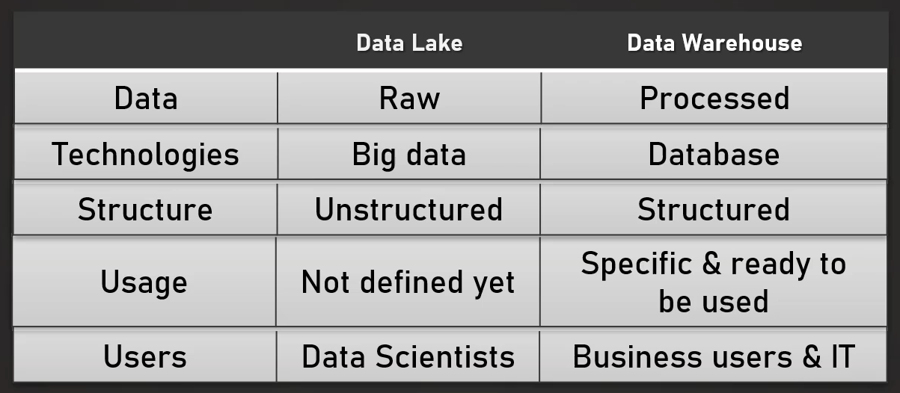

⚠️ Concepto Erróneo Común

Mucha gente piensa que:   
❌ "Data Lake reemplaza al Data Warehouse"   
❌ "Son lo mismo"   
❌ "Solo necesito uno de los dos"

FALSO. Son tecnologías complementarias, no excluyentes.

### Diferencias Principales

1. Tipos de Datos

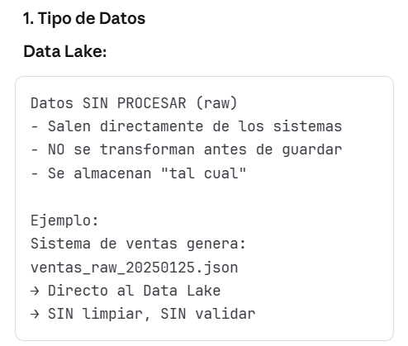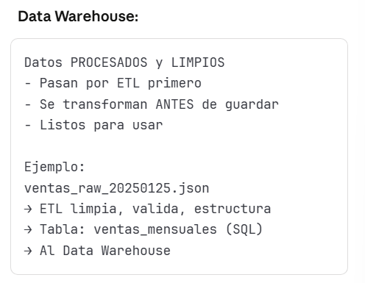

2. Estructura de Datos

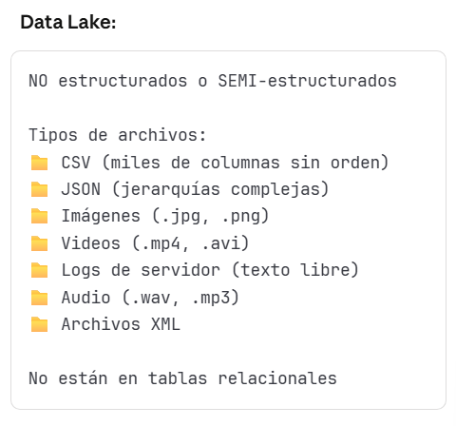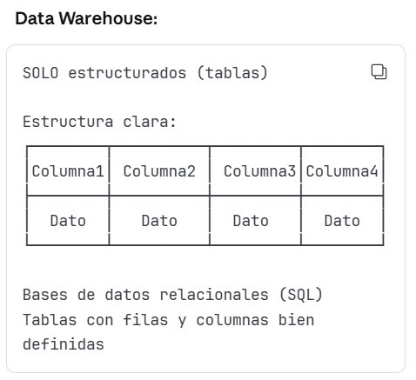

3. Propósito / Caso de Uso

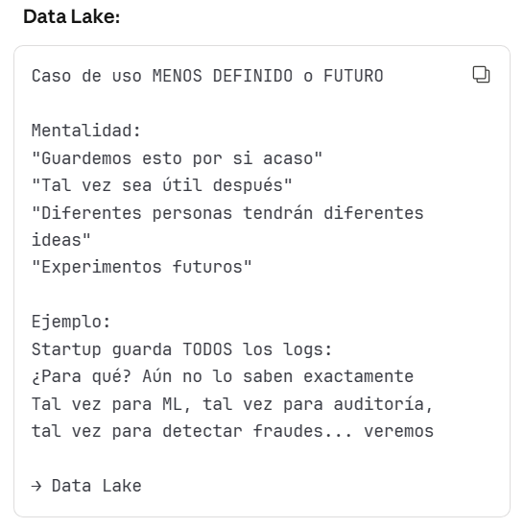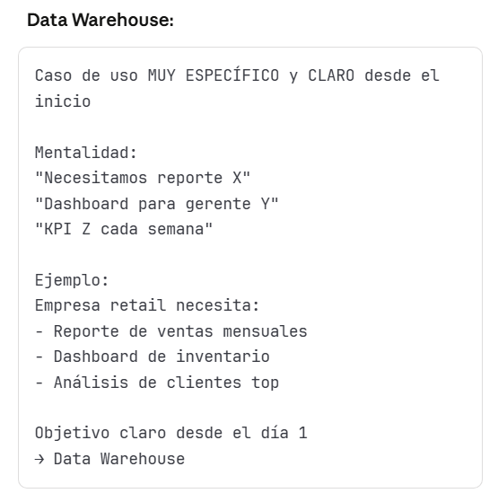

4. Calidad de Datos

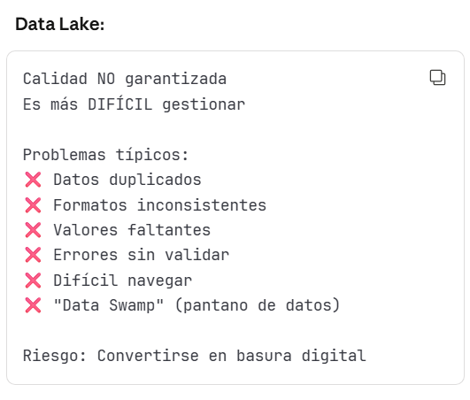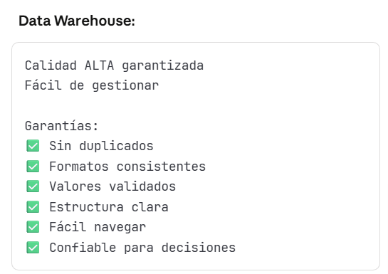

5. Usuarios

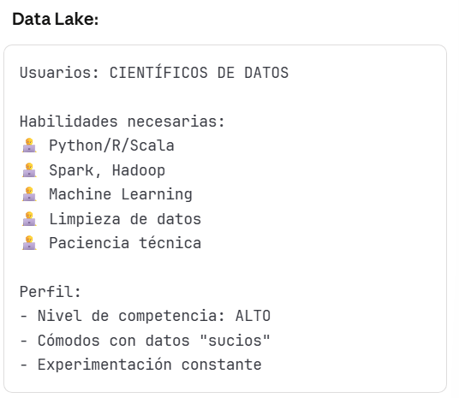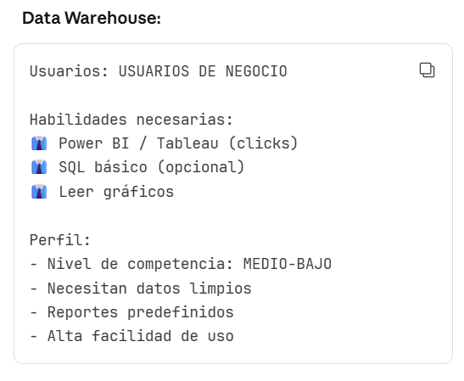

6. Tecnologías

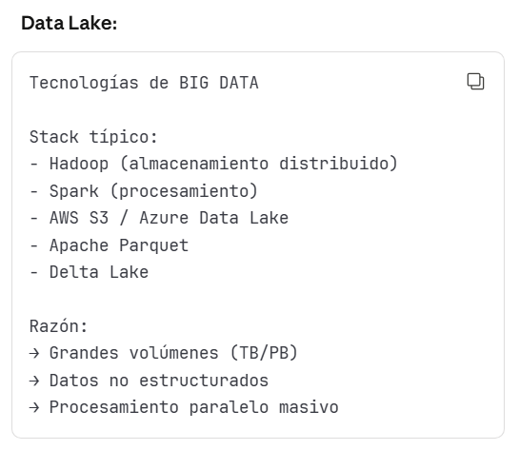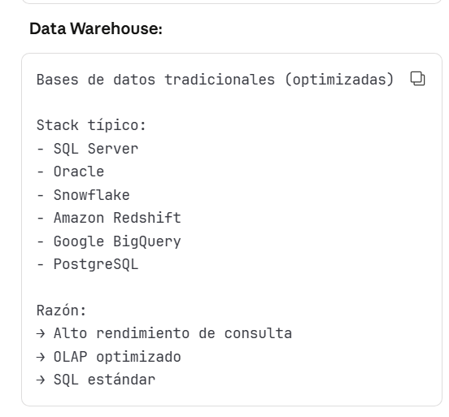

### Ejemplo Practico Completo: E-commerce

Flujo Completo de Datos

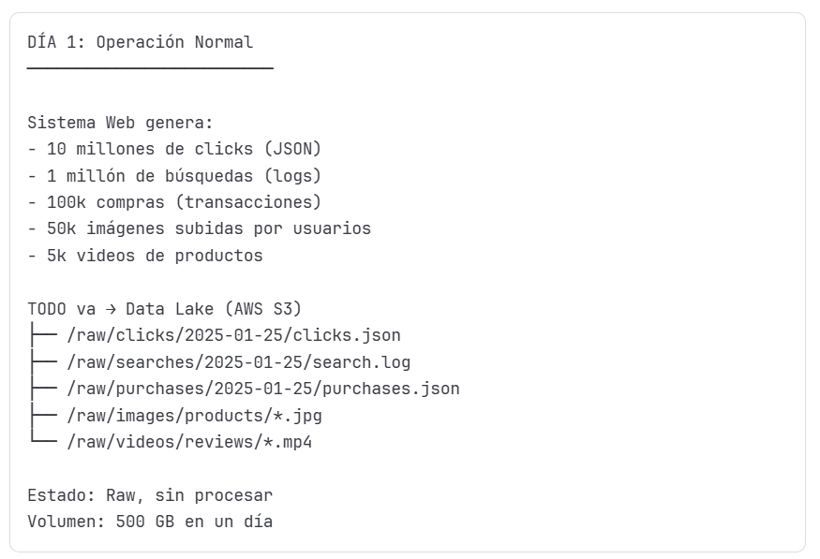

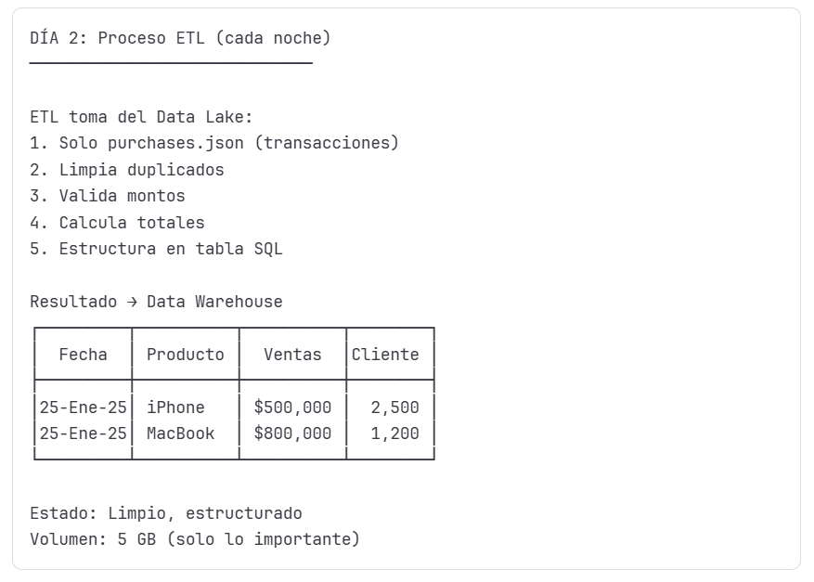

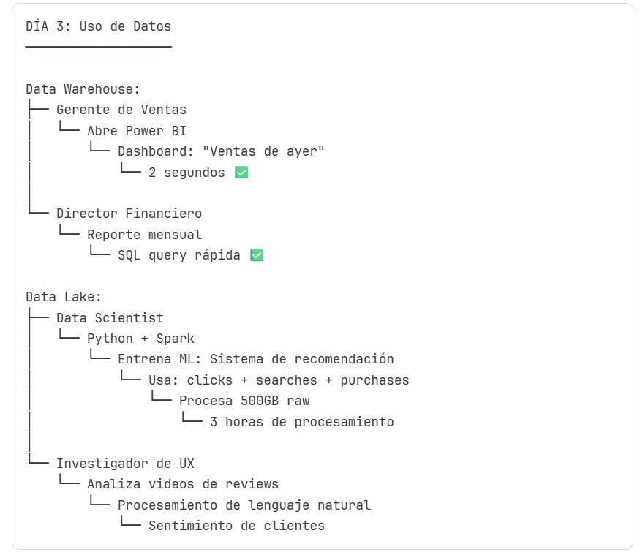

### NO Son Mutuamente Excluyentes

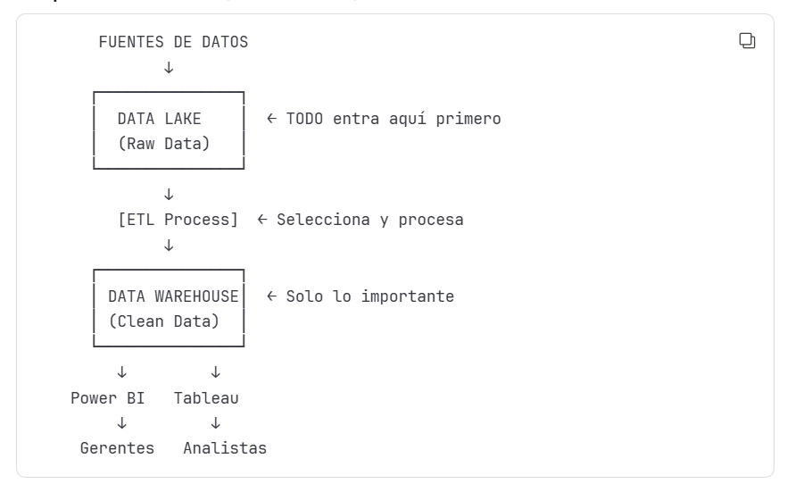

Ventajas de usar AMBOS:

1. Data Lake = Máxima flexibilidad
   * Guardas TODO por si acaso
   * Experimentos de ML
   * Análisis futuros desconocidos
2. Data Warehouse = Máxima eficiencia
   * Reportes rápidos y confiables
   * Usuarios de negocio felices
   * Decisiones basadas en datos limpios

### Desventajas del Data Lake (por qué necesitas DWH) – 3 Problemas

Sin Data Warehouse, solo Data Lake:

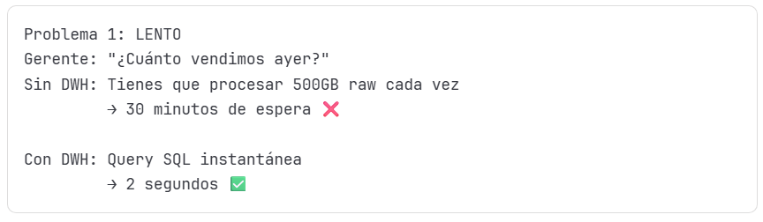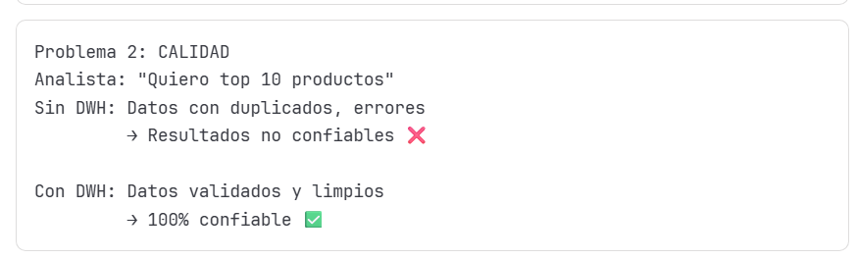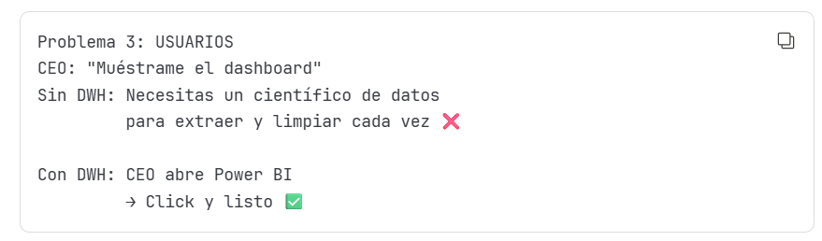

### Reglas de Decisión

Usa SOLO Data Lake cuando:

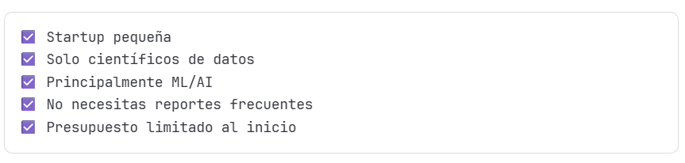

Usa SOLO Data Warehouse cuando:

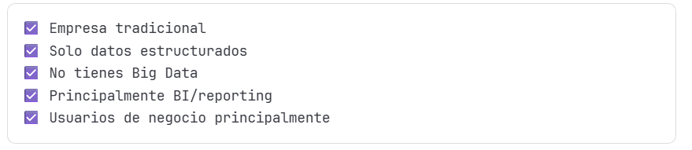

Usa AMBOS cuando: (RECOMENDADO)

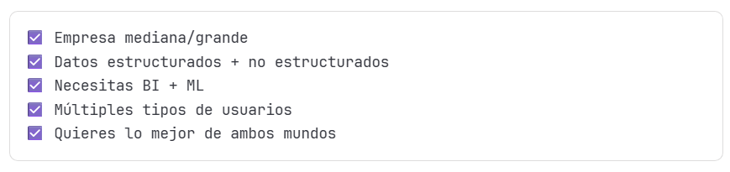

### Comparación Lado a Lado

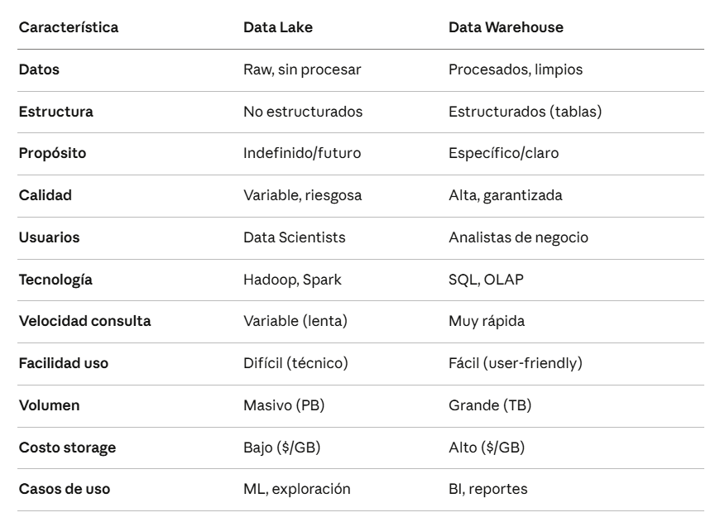

### Ejemplo Real: Netflix

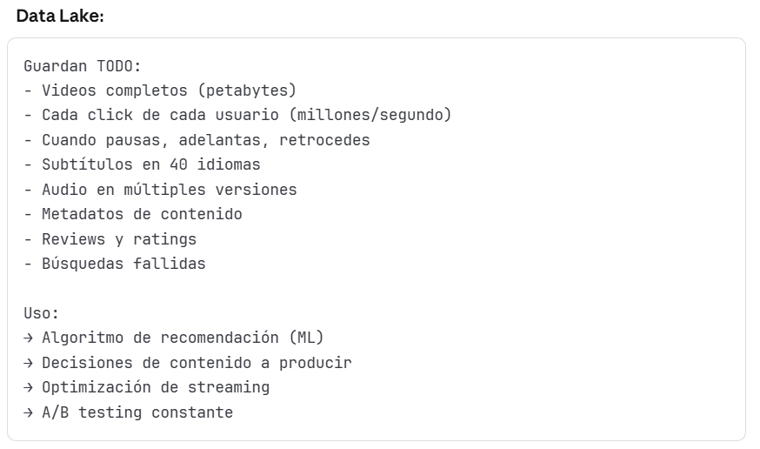

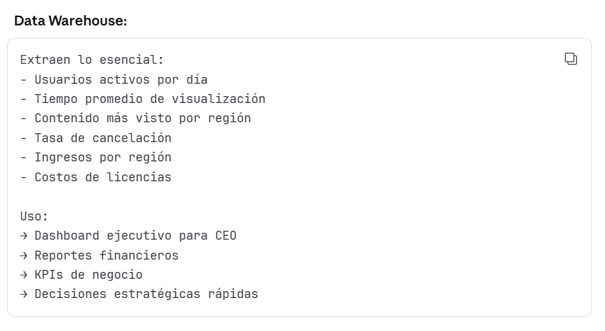

Resultado:

* Data Lake: Innovación y ML
* Data Warehouse: Operación y reportes
* Juntos: Netflix domina el mercado

### Conclusión

Data Lake ≠ Data Warehouse  
Son complementarios, no competidores.  
La mejor estrategia:

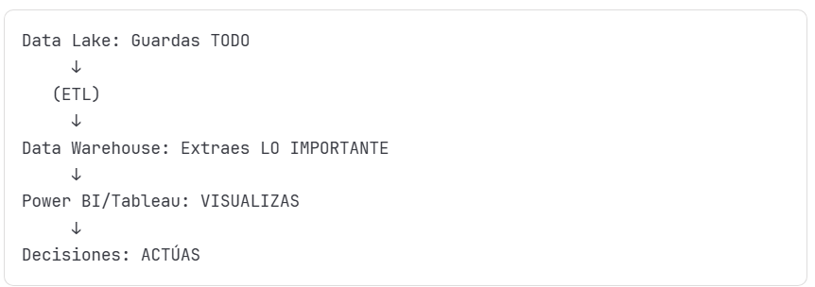

Mensaje clave del instructor:

"Un Data Lake NO reemplaza un Data Warehouse. Son diferentes tecnologías para diferentes propósitos. Usa ambos para maximizar el valor de tus datos."

Recordar:

* Data Lake = Flexibilidad y experimentación
* Data Warehouse = Confiabilidad y velocidad
* Juntos = Éxito en BI

### Pregunta 1: ¿big data se usa en contexto de data lake?

Si, principalmente.  
Big Data se asocia MAS con Data Lake:

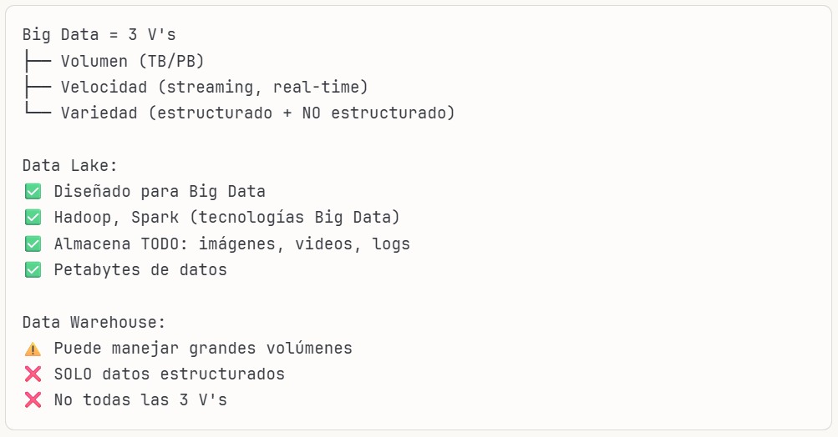

Excepción:

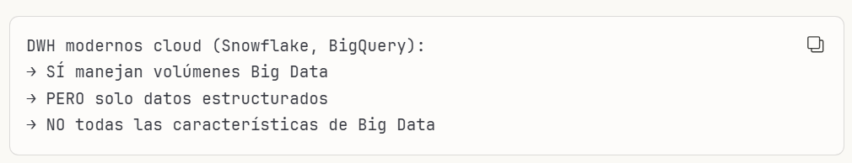

Resumen:

* Big Data completo → Data Lake
* Solo volumen grande → DWH cloud también puede

### Pregunta 2-Respuesta: Spark ES una herramienta de Big Data

SÍ, Spark ES una herramienta de Big Data.

Spark = Motor de procesamiento distribuido para Big Data

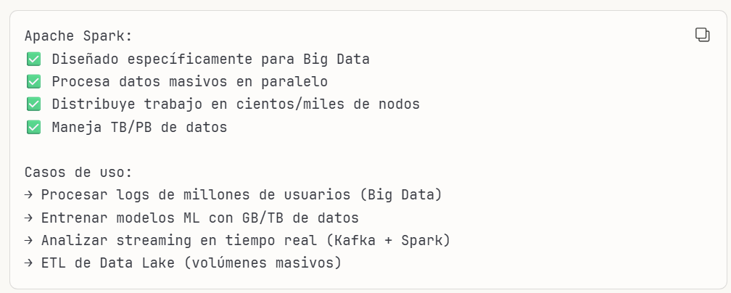

Stack típico Big Data:

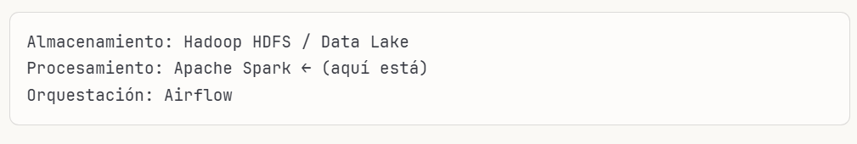

Resumen:

* Big Data SIN Spark → Posible pero lento
* Spark = Creado PARA Big Data 👑

## 1.5 Comprensión de la configuración de nuestra herramienta de almacenamiento de datos

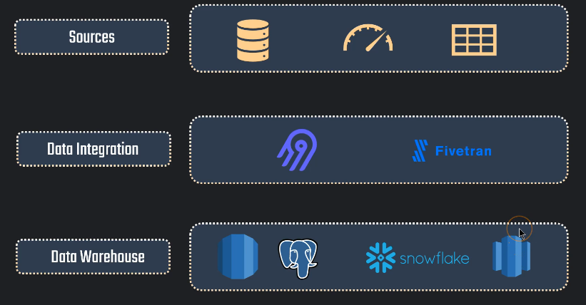

Stack que usaremos (EJEMPLOS)

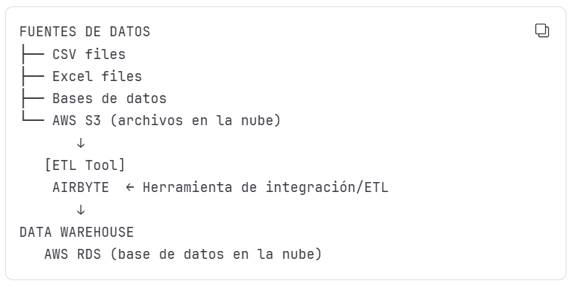

Herramientas Especificas

1. Fuentes de Datos

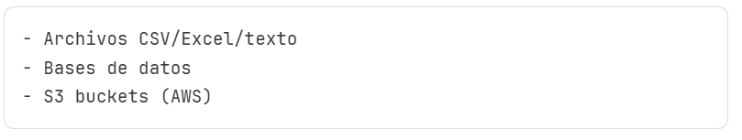

2. ETL: Airbyte

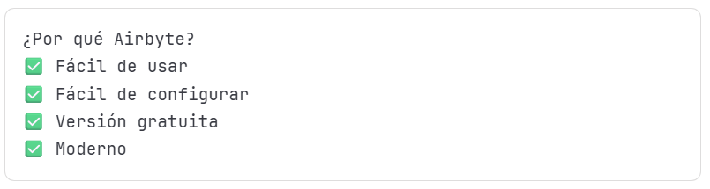

Alternativas: Existen muchas otras (Fivetran, Talend, etc.)

3. Data Warehouse: AWS RDS

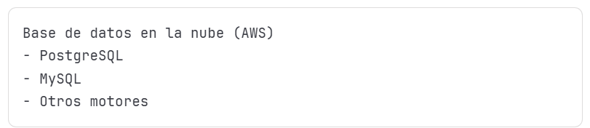

Alternativas especializadas (mayor rendimiento):

* Snowflake
* AWS Redshift
* Google BigQuery

# Data Warehouse Architecture

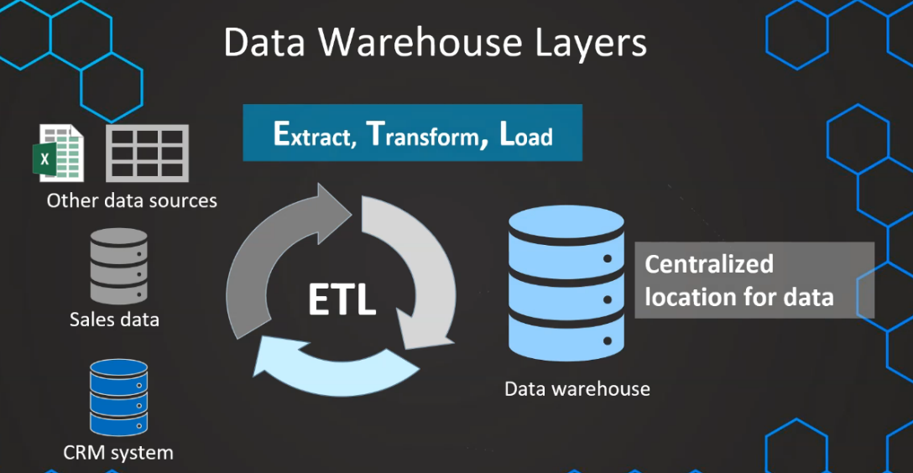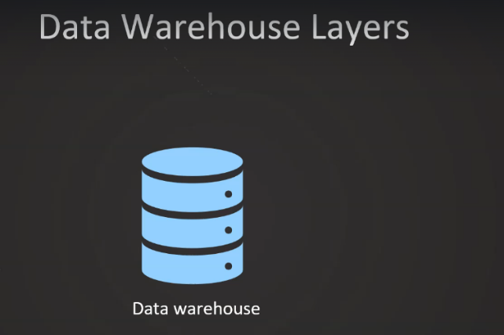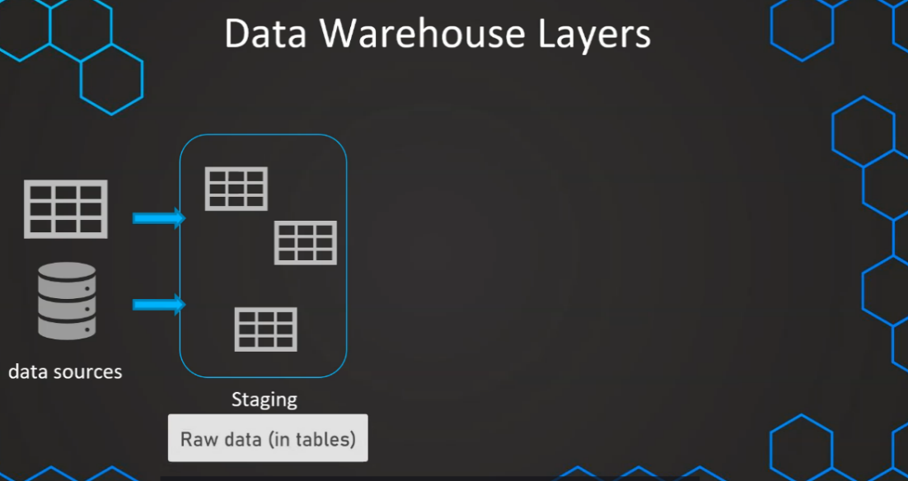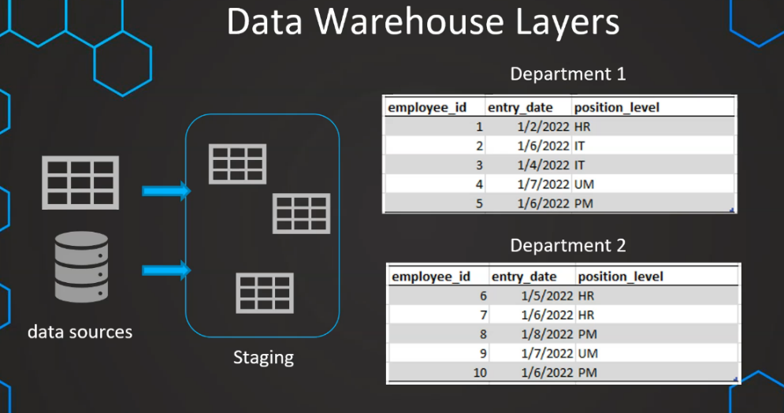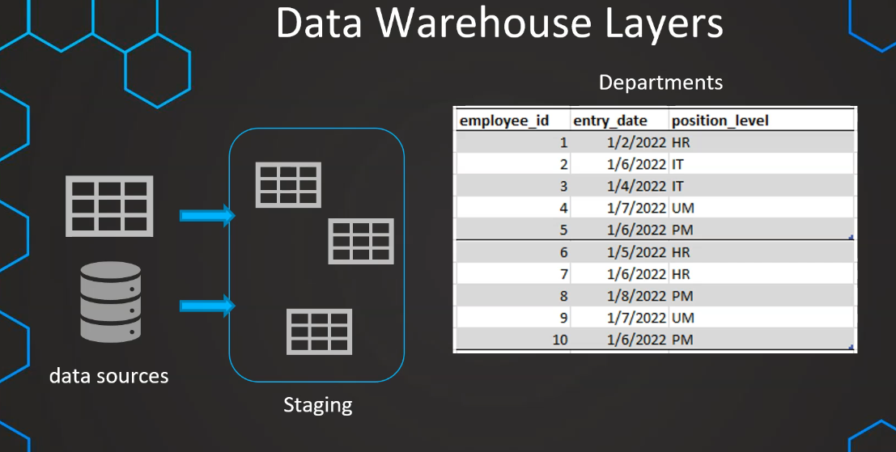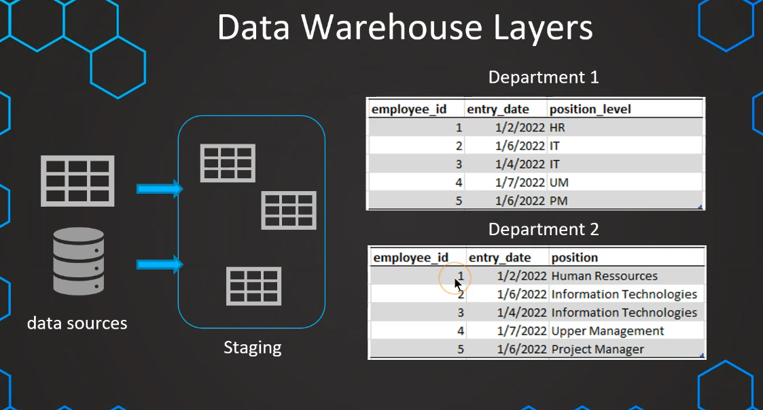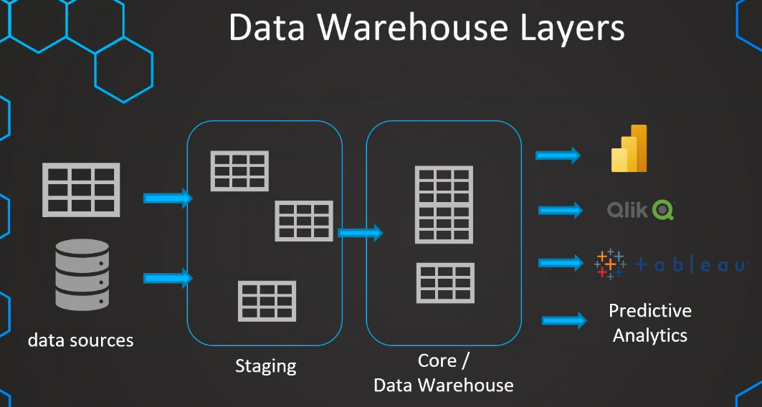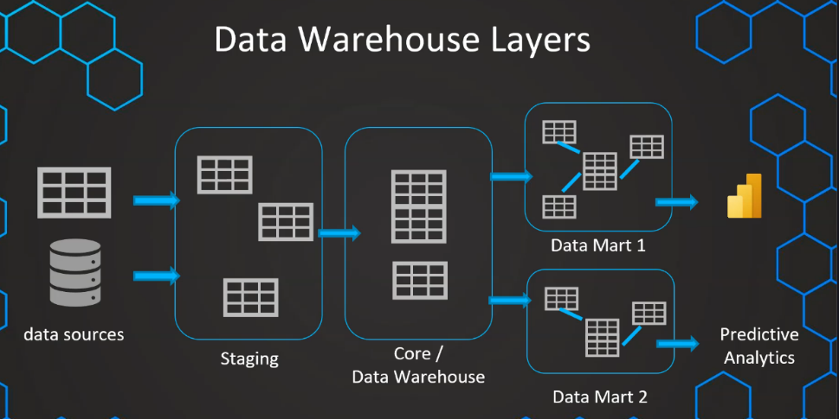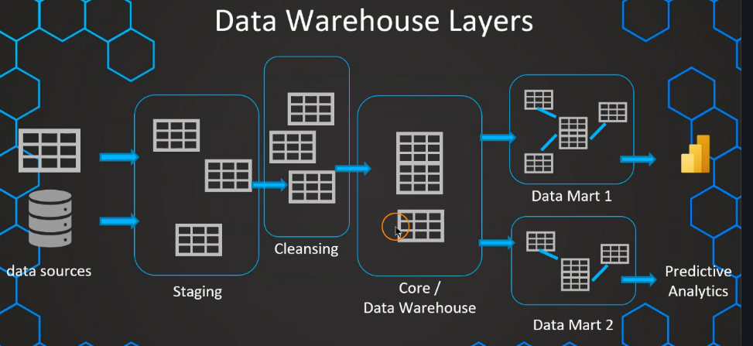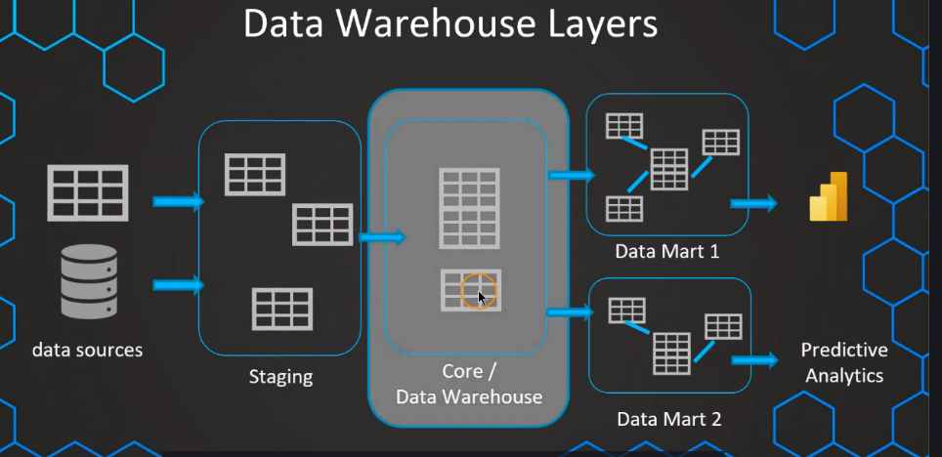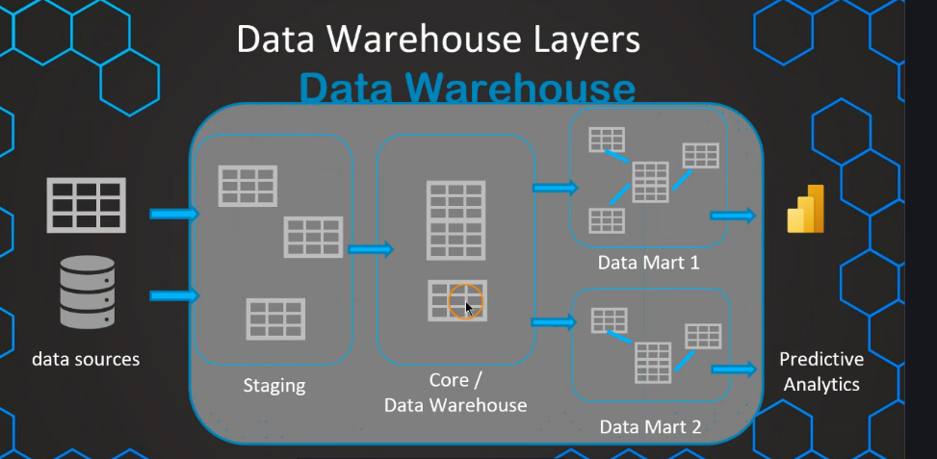

## 2.1 Capas de un Data Warehouse

Arquitectura Completa

Un Data Warehouse NO es una sola base de datos, sino un sistema de capas donde cada una tiene un propósito específico.

### 2.1.1 Las 4 Capas Principales

#### 2.1.1.1: STAGING (Area de Preparación)

Propósito: Recibir datos RAW sin transformar.

Características:

* Datos tal cual vienen de las fuentes
* Mínima o nula transformación
* Formato tabular (todo convertido a tablas)
* Datos temporales (se sobrescriben)

Ejemplo Práctico:

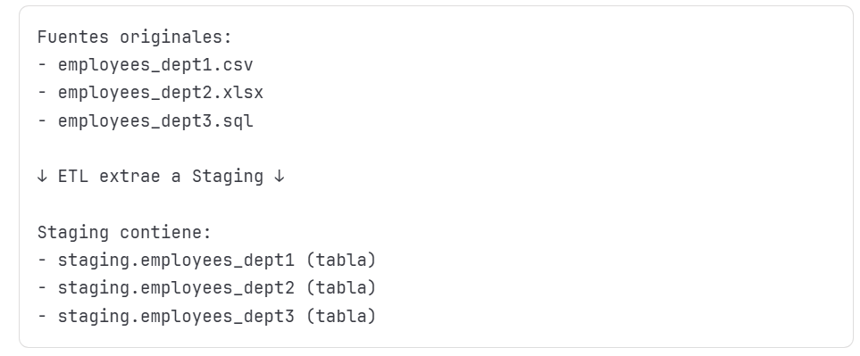

Transformaciones mínimas permitidas:

* Convertir Excel → Tabla SQL
* Append/Union de tablas similares
* NO se limpian datos
* NO se estandarizan nombres

#### 2.1.1.2: CLEANSING (Limpieza) - OPCIONAL

Propósito: Limpiar datos muy sucios.

Cuándo usarla:

* Datos con muchos errores
* Formatos inconsistentes
* Necesitas validación intensiva

****Ejemplo Práctico:****

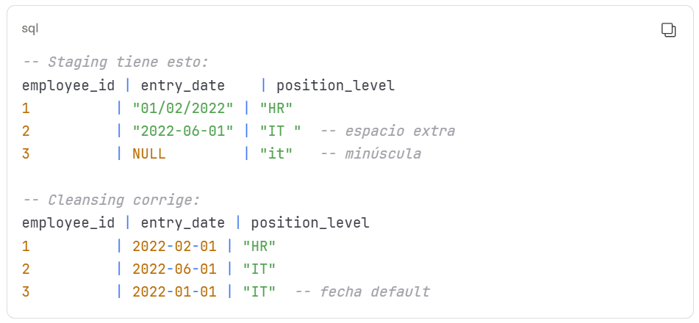

Nota: Muchos DWH modernos NO usan esta capa, hacen limpieza directo en la transformación Staging → Core.

#### 2.1.1.3: CORE / DATA WAREHOUSE - CORAZÓN DEL SISTEMA ❤️

Propósito: Datos limpios, integrados, estandarizados.

Características:

* Única fuente de verdad (Single Source of Truth)
* Datos históricos completos
* Schema consistente
* Optimizado para consultas

**Ejemplo Práctico:**

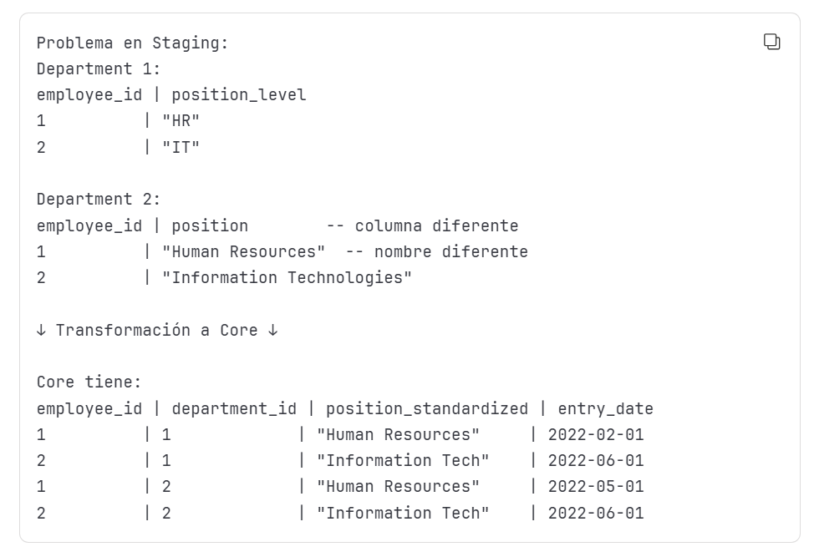

Transformaciones en Core:

* Estandarización de nombres
* Unificación de IDs
* Joins entre tablas
* Agregaciones
* Modelado dimensional (Star Schema, Snowflake)

#### 2.1.1.4: DATA MARTS - OPCIONAL

Propósito: Subconjuntos especializados para equipos específicos.

Cuándo usarlos:

* DWH muy grande (100+ tablas)
* Equipos con necesidades muy diferentes
* Optimizar rendimiento

**Ejemplo Práctico:**

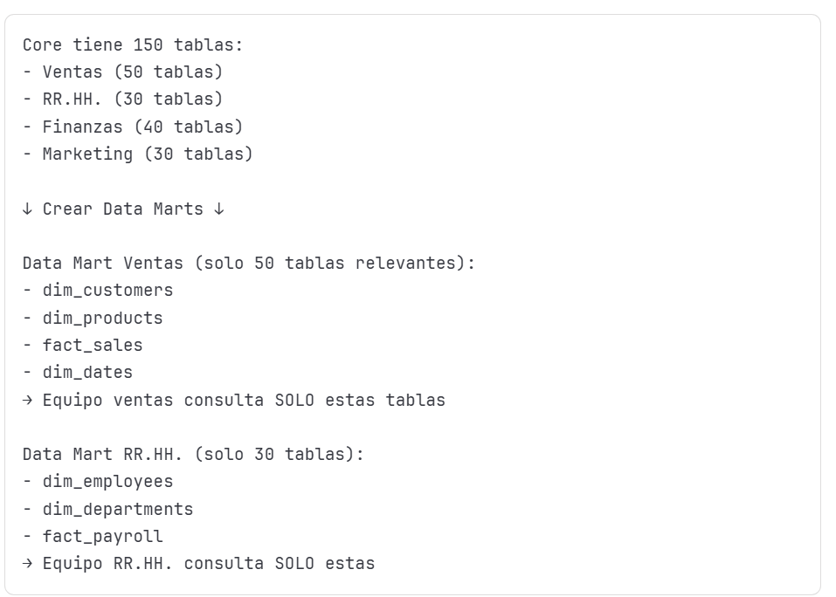

Ventajas Data Marts:

* ✅ Más rápido (menos tablas)
* ✅ Más fácil de usar
* ✅ Puede usar tecnología especializada (in-memory, cubos OLAP)

### 2.1.2 Flujo Completo con Ejemplo Real

Caso: E-commerce con 3 fuentes de datos

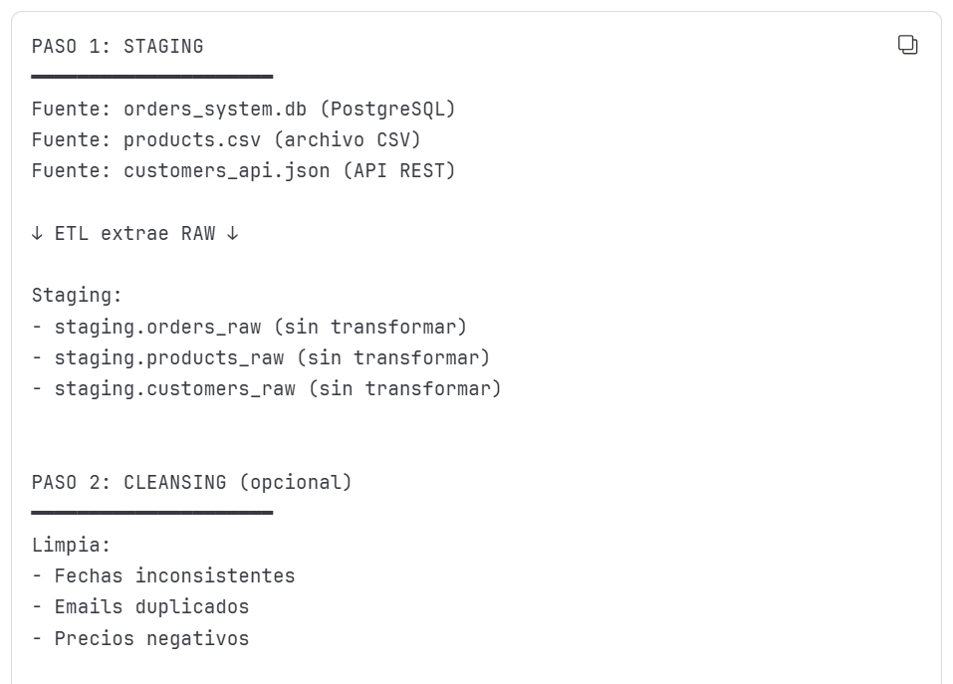

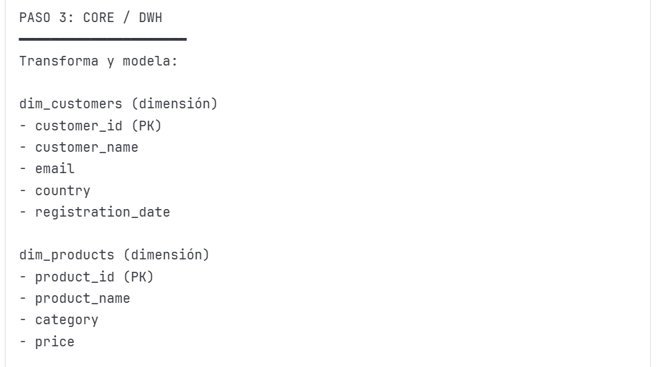

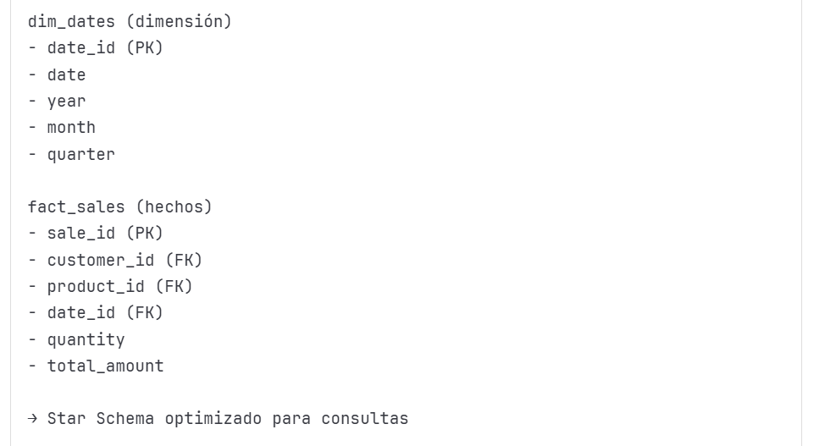

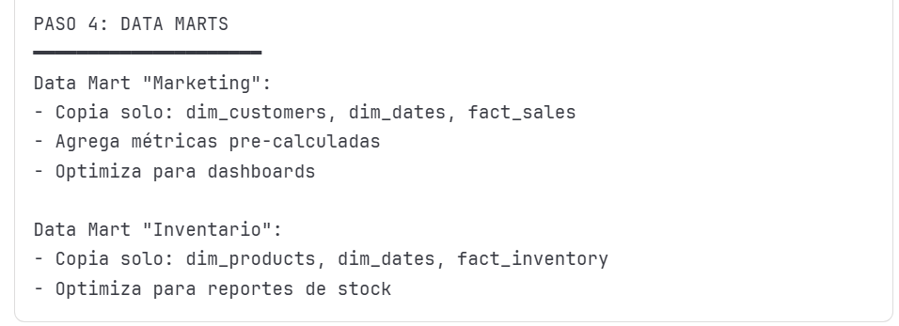

### 2.1.3 Resumen: ¿Qué es el "Data Warehouse"? – 2 Perspectivas – Tabla Comparativa

Dos perspectivas:

Perspectiva Técnica:

El Data Warehouse = TODAS LAS CAPAS JUNTAS

* Staging
* Cleansing (opcional)
* Core
* Data Marts (opcional)

Perspectiva Usuario Final:

El Data Warehouse = Core + Data Marts

Porque son las capas que ellos ven y usan directamente.

Tabla Comparativa de Capas

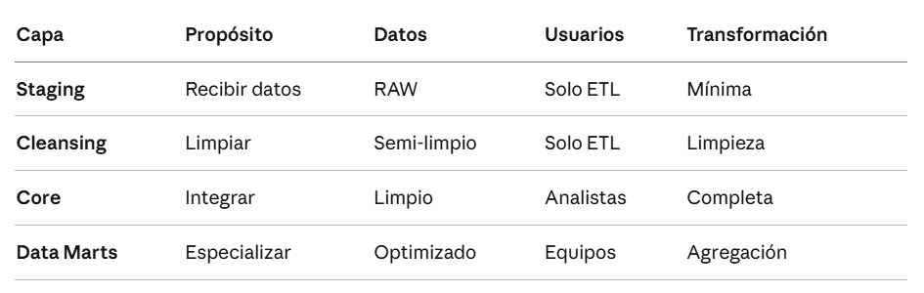

### 2.1.4 Ejemplo Codigo SQL + Analogía

Staging → Core (transformación)

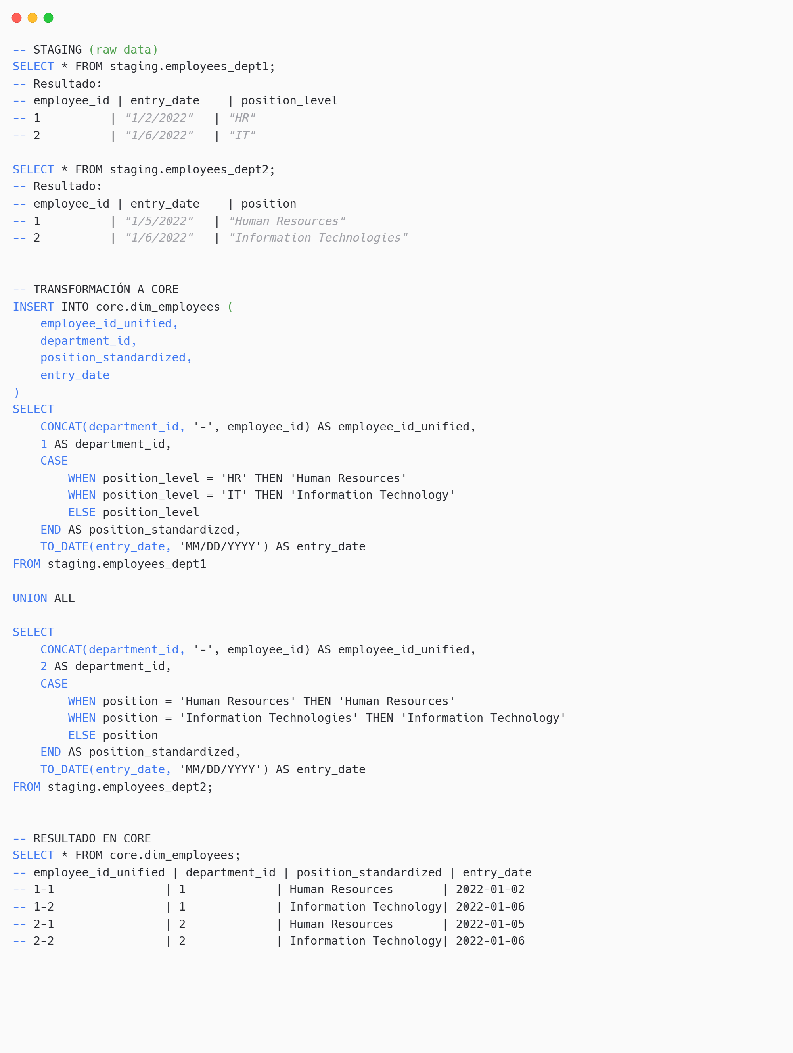

Best Practices

1. Staging: NUNCA borrar datos históricos sin backup
2. Core: Implementar slowly changing dimensions (SCD)
3. Data Marts: Actualizar con frecuencia (diario/semanal)
4. Cleansing: Documentar TODAS las reglas de limpieza

Analogía

Data Warehouse = Fábrica de productos

* Staging = Muelle de carga (materia prima sin procesar)
* Cleansing = Control de calidad (inspección)
* Core = Línea de producción (transformación)
* Data Marts = Bodegas especializadas (productos finales organizados)

#### 2.1.4.1 Explicación Paso a Paso del Codigo SQL

|  |
| --- |
| PARTE 1: STAGING (Datos RAW)  Consulta 1:    Problemas detectados:   * ❌ Fecha en formato texto (no DATE) * ❌ Abreviaciones ("HR", "IT") * ❌ IDs repetidos entre departamentos (ID=1 existe en Dept1 y Dept2)   Consulta 2:    Problemas detectados:   * ❌ Columna diferente: position vs position_level * ❌ Nombres completos vs abreviaciones * ❌ IDs repetidos (ID=1 y 2 se repiten)   PARTE 2: TRANSFORMACIÓN (Staging → Core)    ¿Qué hace? Declara que vamos a INSERTAR datos en la tabla core.dim_employees con estas columnas:   * employee_id_unified → ID único global * department_id → Identificador del departamento * position_standardized → Cargo estandarizado * entry_date → Fecha de ingreso (formato DATE)   Primera parte del SELECT (Dept 1):    ¿Por qué? Porque el employee_id se repite entre departamentos (ambos tienen 1 y 2). |
| ¿Por qué? Las fechas en texto NO se pueden usar para:   * Ordenar cronológicamente * Calcular diferencias * Filtrar por rangos     ¿Qué hace?: Especifica que los datos vienen de la tabla staging.employees_dept1.  UNION ALL:    ¿Qué hace? COMBINA los resultados del SELECT anterior CON el siguiente SELECT.  Diferencia UNION vs UNION ALL:   * UNION → Elimina duplicados * UNION ALL → Mantiene TODO (más rápido)   En este caso usamos UNION ALL porque sabemos que NO hay duplicados (son departamentos diferentes).  Segunda parte del SELECT (Dept 2):    ¿Qué hace? EXACTAMENTE lo mismo que el SELECT anterior, PERO:   * Lee de staging.employees_dept2 * Asigna department_id = 2 * Usa la columna position (no position_level) * Estandariza "Information Technologies" → "Information Technology"   PARTE 3: RESULTADO FINAL |

#### 2.1.4.2 Explicacion de los campos redundantes de: employee_id_unified y department_id



Sí, tienes razón:

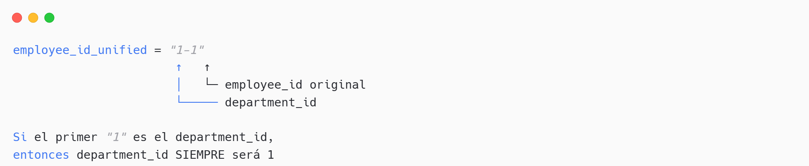

Análisis:

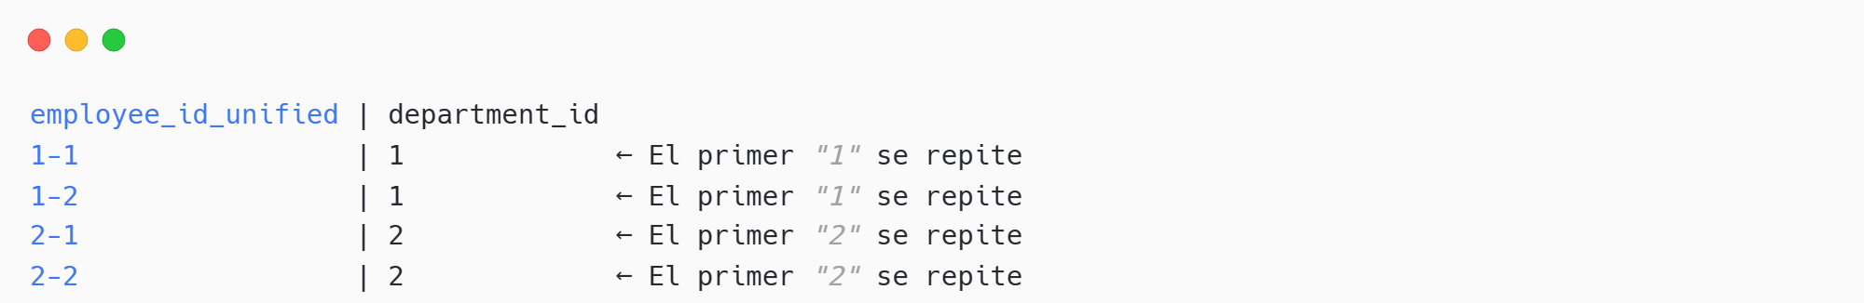

La columna department_id es REDUNDANTE porque ya está en el employee_id_unified.

¿Por qué se hace así entonces?

Razones prácticas:

1. Para hacer JOINs más fáciles:

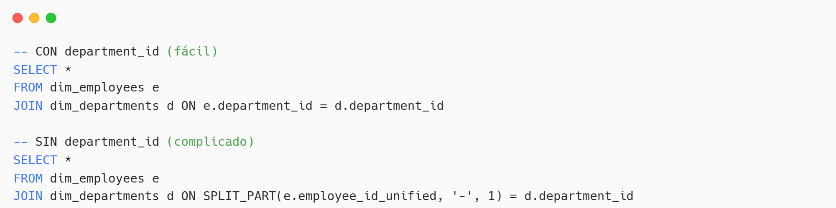

2. Para filtros más rápidos:

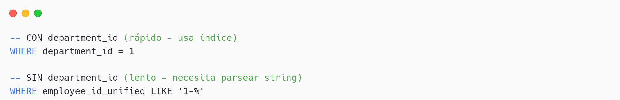

3. Normalización de base de datos: Separar el ID compuesto en sus partes permite crear relaciones (Foreign Keys).

Resumen:

Sí, es redundante, pero se mantiene por:

* ✅ Performance (índices, joins)
* ✅ Simplicidad (no parsear strings)
* ✅ Normalización (Foreign Keys)

Es una decisión de diseño de base de datos común en Data Warehouses.

### 2.1.5 Conclusión

Un Data Warehouse NO es una sola tabla gigante. Es un sistema arquitectónico de capas, donde cada capa tiene un rol específico en el flujo de datos desde las fuentes hasta los usuarios finales.

La magia está en la transformación progresiva de datos raw → datos limpios → datos optimizados para análisis.

## 2.2: Staging Area

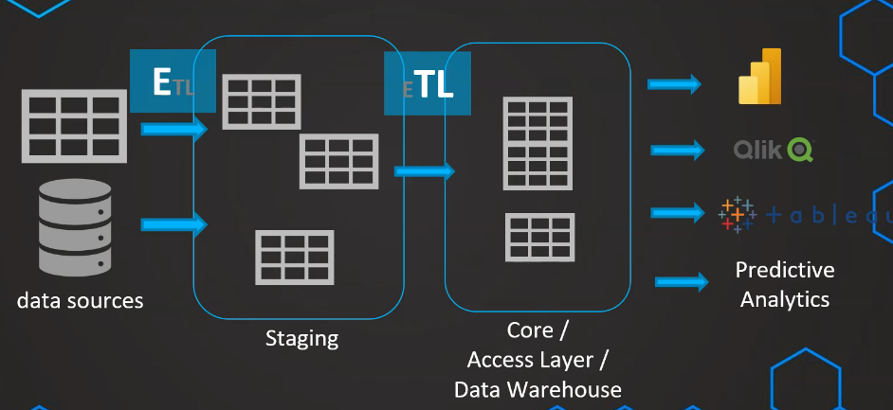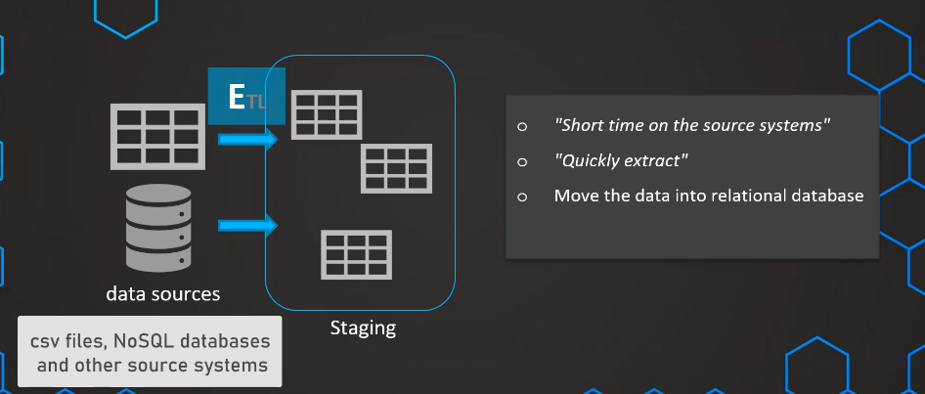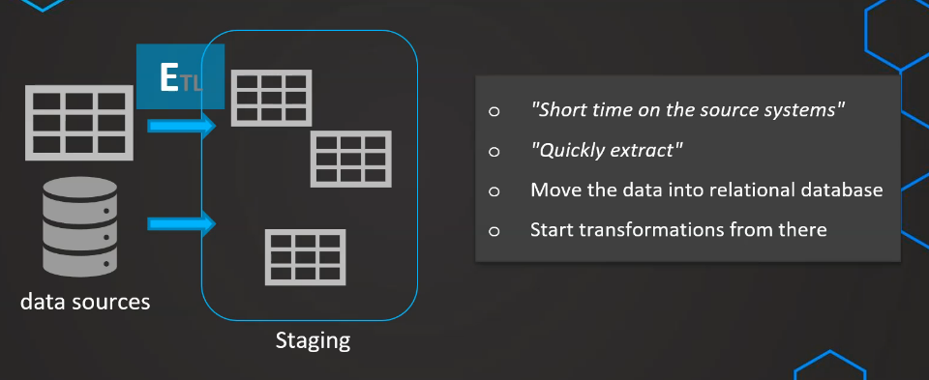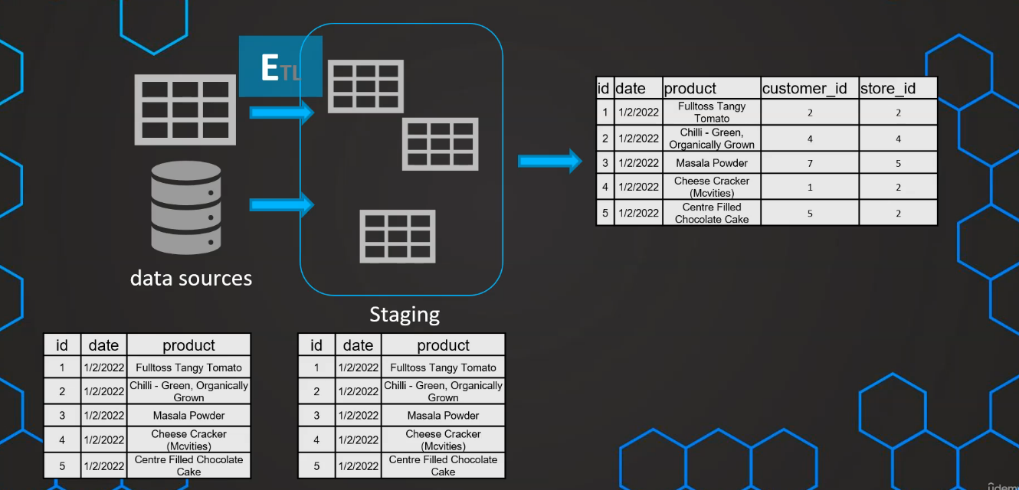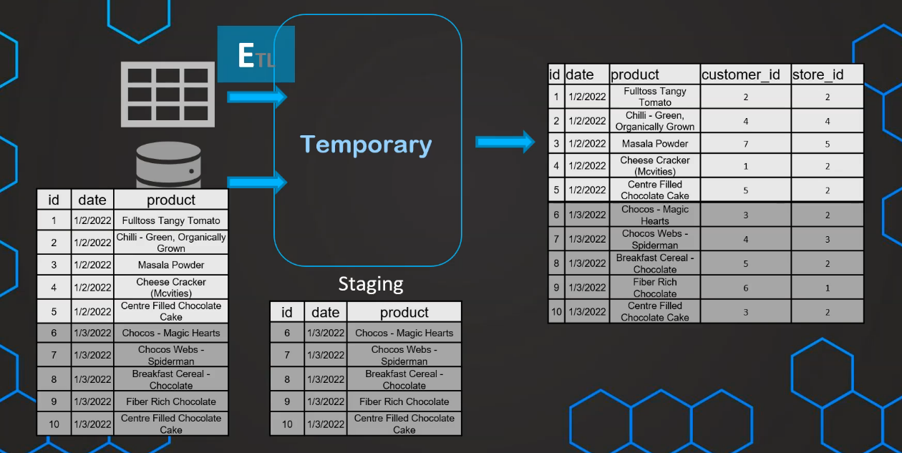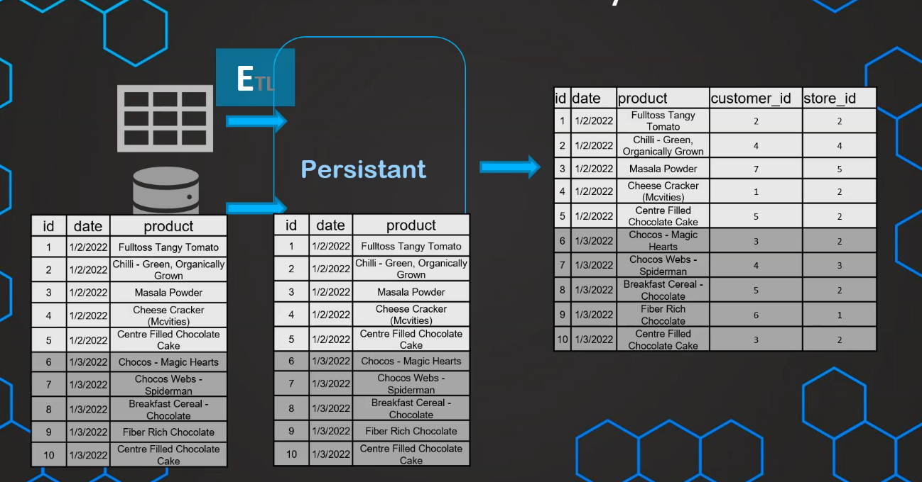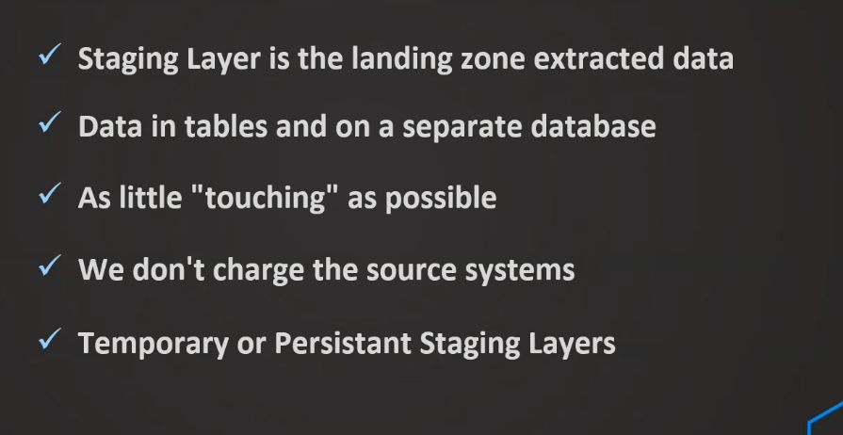

### 2.2.1 ¿Qué es la Staging Layer?

La Staging Layer es la zona de aterrizaje donde llegan los datos RAW extraídos de las fuentes ANTES de ser transformados.

Analogía: Es como el muelle de carga de una fábrica donde llegan las materias primas sin procesar.

### 2.2.2 ¿Por qué necesitamos Staging? + Solucion con Staging

Problema sin Staging:

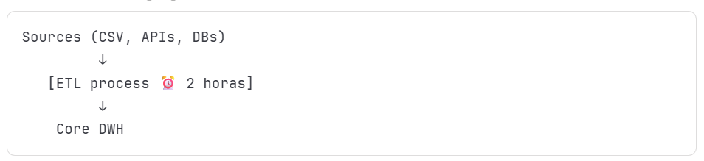

Riesgos:

* ❌ 2 horas conectados a sistemas productivos
* ❌ Consumir recursos de sistemas críticos
* ❌ Si falla la transformación, hay que volver a extraer TODO

Solución con Staging:

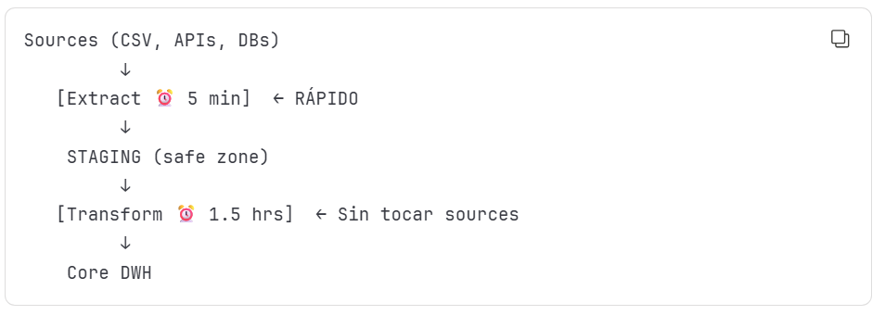

Beneficios:

* ✅ Extracción rápida (5-10 min vs horas)
* ✅ No sobrecargamos sistemas productivos
* ✅ Datos seguros para transformar
* ✅ Si falla, reintentamos desde Staging

### 2.2.3 Propósito de Staging – 3 razones principales

3 razones principales:

1. Tiempo mínimo en sistemas fuente

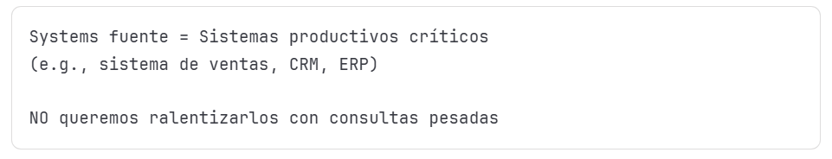

2. Convertir TODO a tablas relacionales

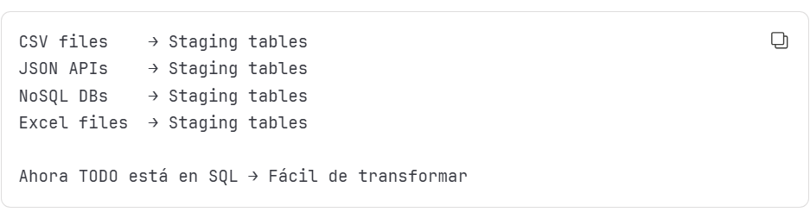

3. Aplicar transformaciones desde zona segura



### 2.2.4 Ejemplo Práctico: Sistema de Ventas

Día 1: Primera carga  
PASO 1: Extract (fuente → staging)

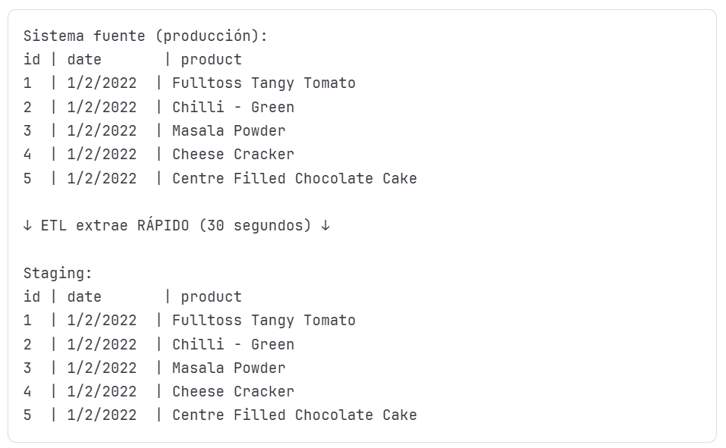

PASO 2: Transform (staging → core)

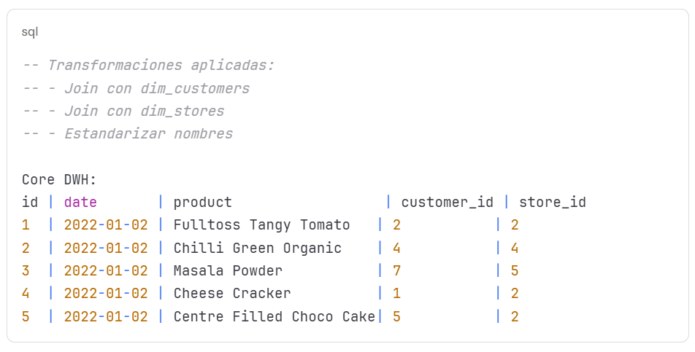

Día 2: Carga incremental  
Ahora tenemos 2 opciones según el tipo de Staging:

#### 2.2.4.1 OPCION 1: TEMPORARY STAGING (Temporal) (2 opciones)

Características:

* Se TRUNCA (borra) después de cada carga
* Solo contiene datos del ciclo actual
* Más común (80% de casos)

Flujo Día 2 con Temporary Staging:

PASO 1: Truncar Staging

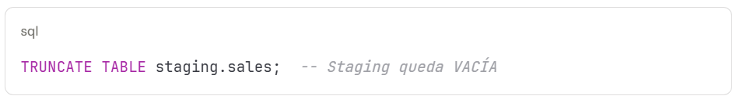

PASO 2: Identificar datos nuevos (Delta Logic)  
Necesitamos saber QUÉ es nuevo en la fuente.

Opción A: Usar columna ID

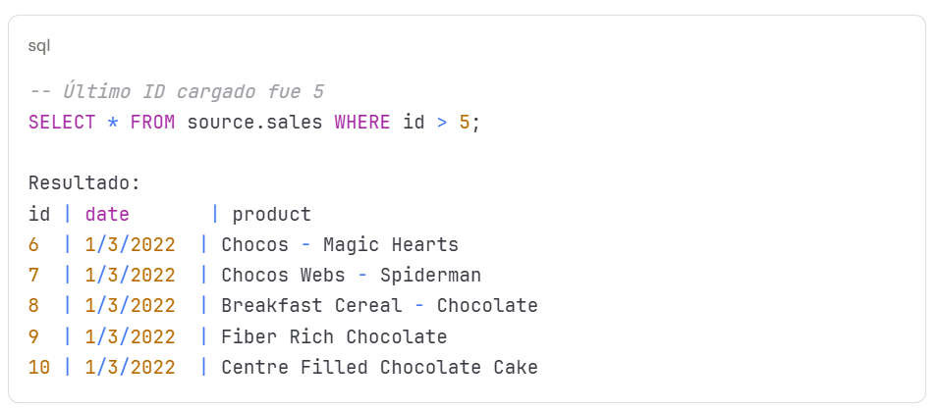

⚠️ Problema con ID: Si el ID NO es estrictamente incremental (puede saltar números, duplicarse), cargamos datos incorrectos.

Opción B: Usar columna DATE (MÁS COMÚN)

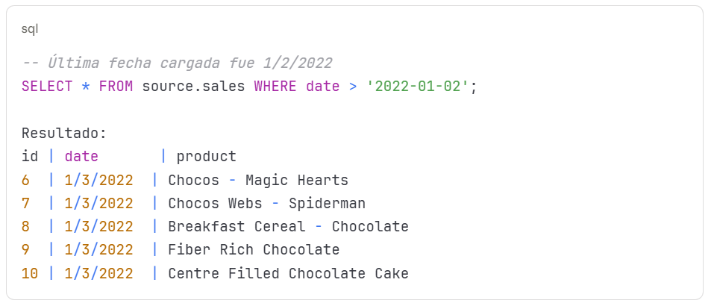

✅ Mejor: La fecha es más confiable.

PASO 3: Extract nuevos datos a Staging

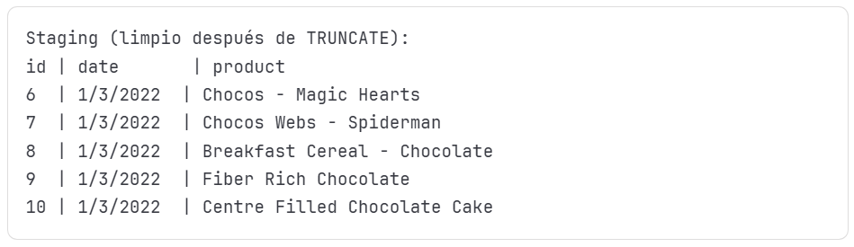

PASO 4: Transform y APPEND a Core

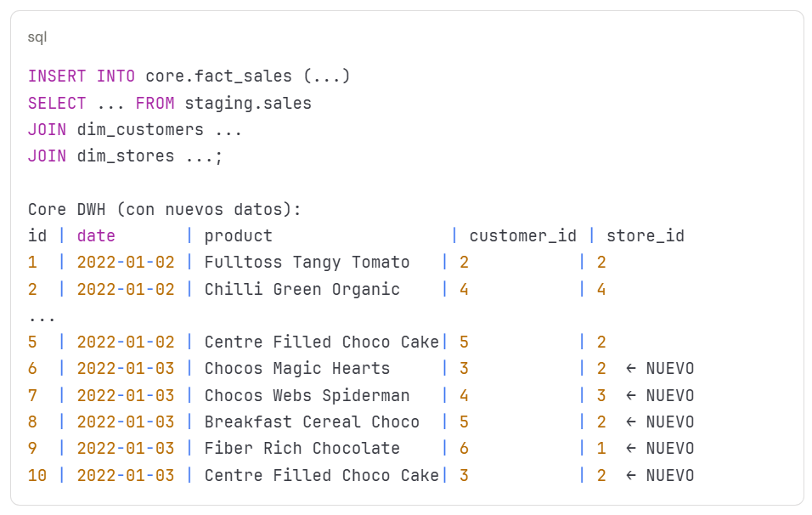

PASO 5: Truncar Staging de nuevo

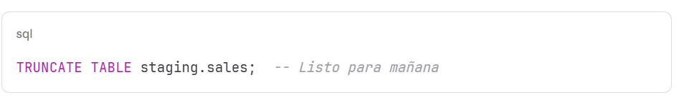

Ventajas Temporary Staging:

✅ Ahorra espacio (solo datos actuales)   
✅ Staging siempre limpio   
✅ Más rápido (menos datos)

Desventajas:

❌ Si transformación falla, hay que volver a extraer de source   
❌ No puedes "retroceder en el tiempo" fácilmente

#### 2.2.4.2 OPCION 2: PERSISTENT STAGING (Persistente) – capa rara

Características:

* NUNCA se trunca
* Acumula TODOS los datos históricos
* Menos común (20% de casos)

Flujo Día 2 con Persistent Staging:  
PASO 1: NO truncar (mantener histórico)

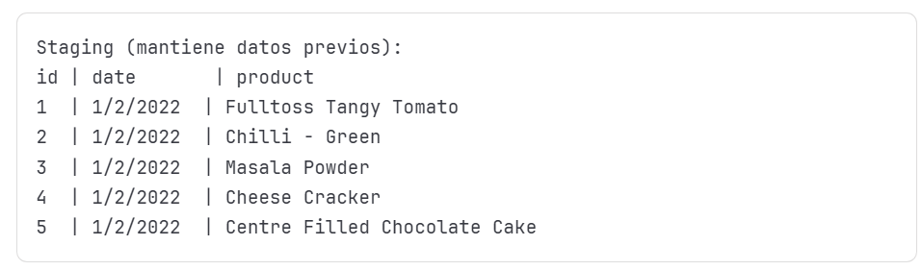

PASO 2: Extract nuevos datos (Delta Logic igual)

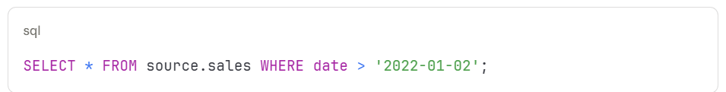

PASO 3: APPEND a Staging (no reemplazar)

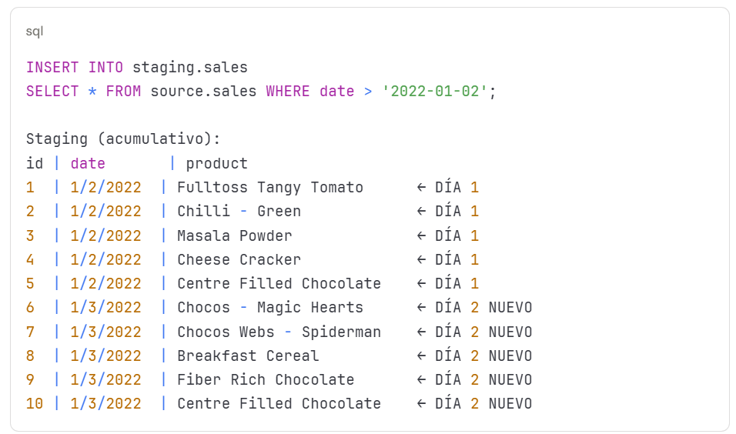

PASO 4: Transform solo nuevos datos

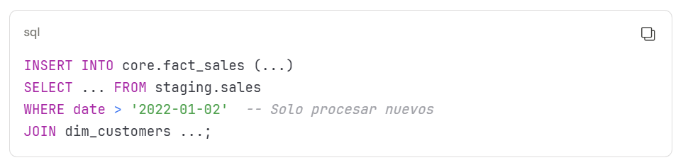

Ventajas Persistent Staging:

✅ Backup de datos raw siempre disponible   
✅ Fácil "retroceder en el tiempo" si hay errores   
✅ No necesitas volver al source system

Desventajas:

❌ Consume MÁS espacio (todo el histórico)   
❌ Más lento (más datos que gestionar)   
❌ Requiere buena gestión de datos duplicados

#### 2.2.4.3 Comparación: Temporary vs Persistent + Cuando usar cada tipo

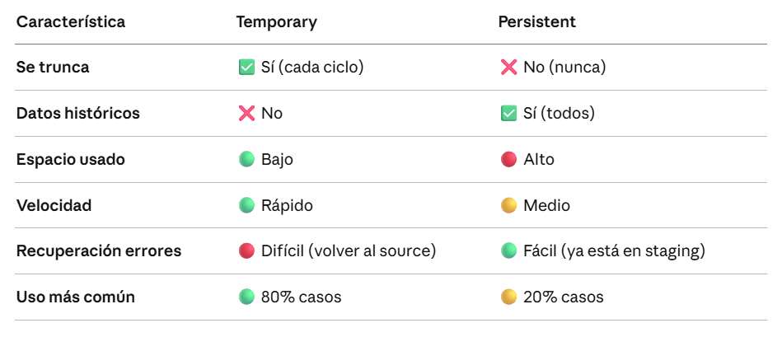

Cuándo usar cada tipo

Usar TEMPORARY cuando:

* ✅ Sources son estables y confiables
* ✅ Transformaciones son simples y robustas
* ✅ Espacio es limitado
* ✅ Velocidad es crítica
* ✅ Caso típico: cargas diarias estándar

Usar PERSISTENT cuando:

* ✅ Sources son inestables o cambian frecuentemente
* ✅ Transformaciones complejas (alto riesgo de error)
* ✅ Necesitas auditoría completa
* ✅ Regulaciones requieren mantener datos raw
* ✅ Caso típico: finanzas, salud, auditorías

### 2.2.5 Ejemplo Código SQL

#### 2.2.5.1: Temporary Staging (ciclo diario):

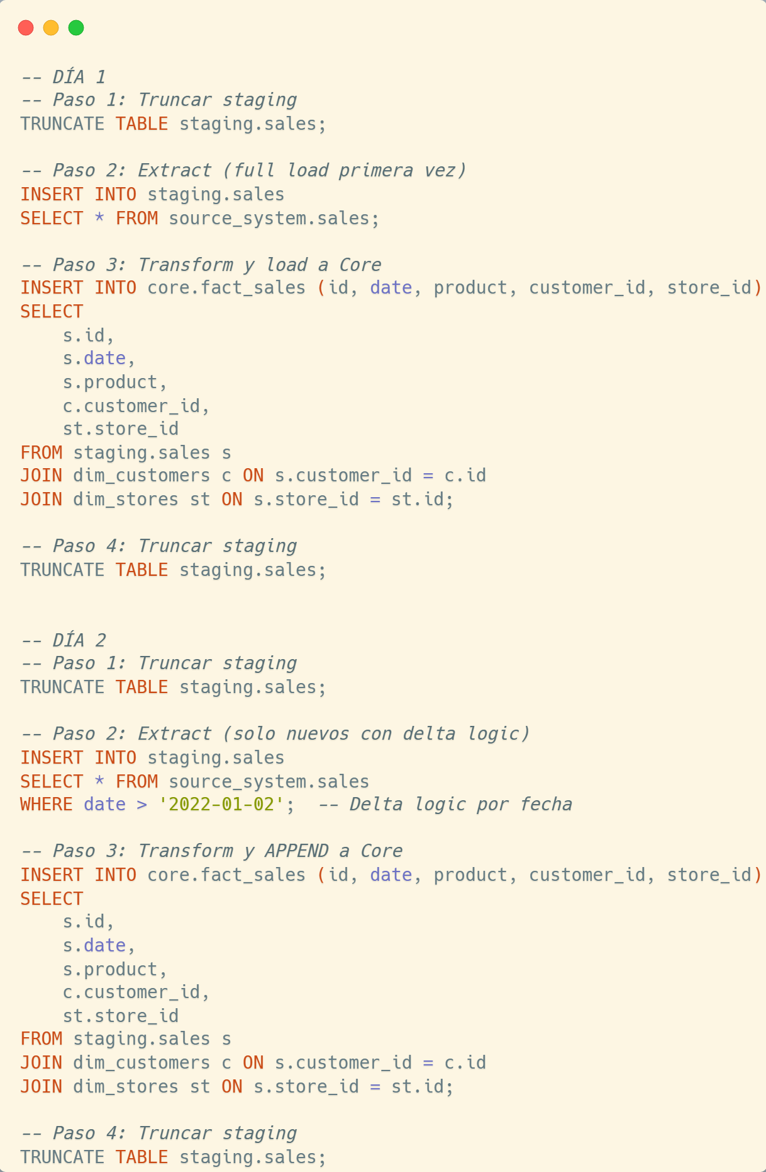

#### 2.2.5.2: Persistent Staging (ciclo diario):

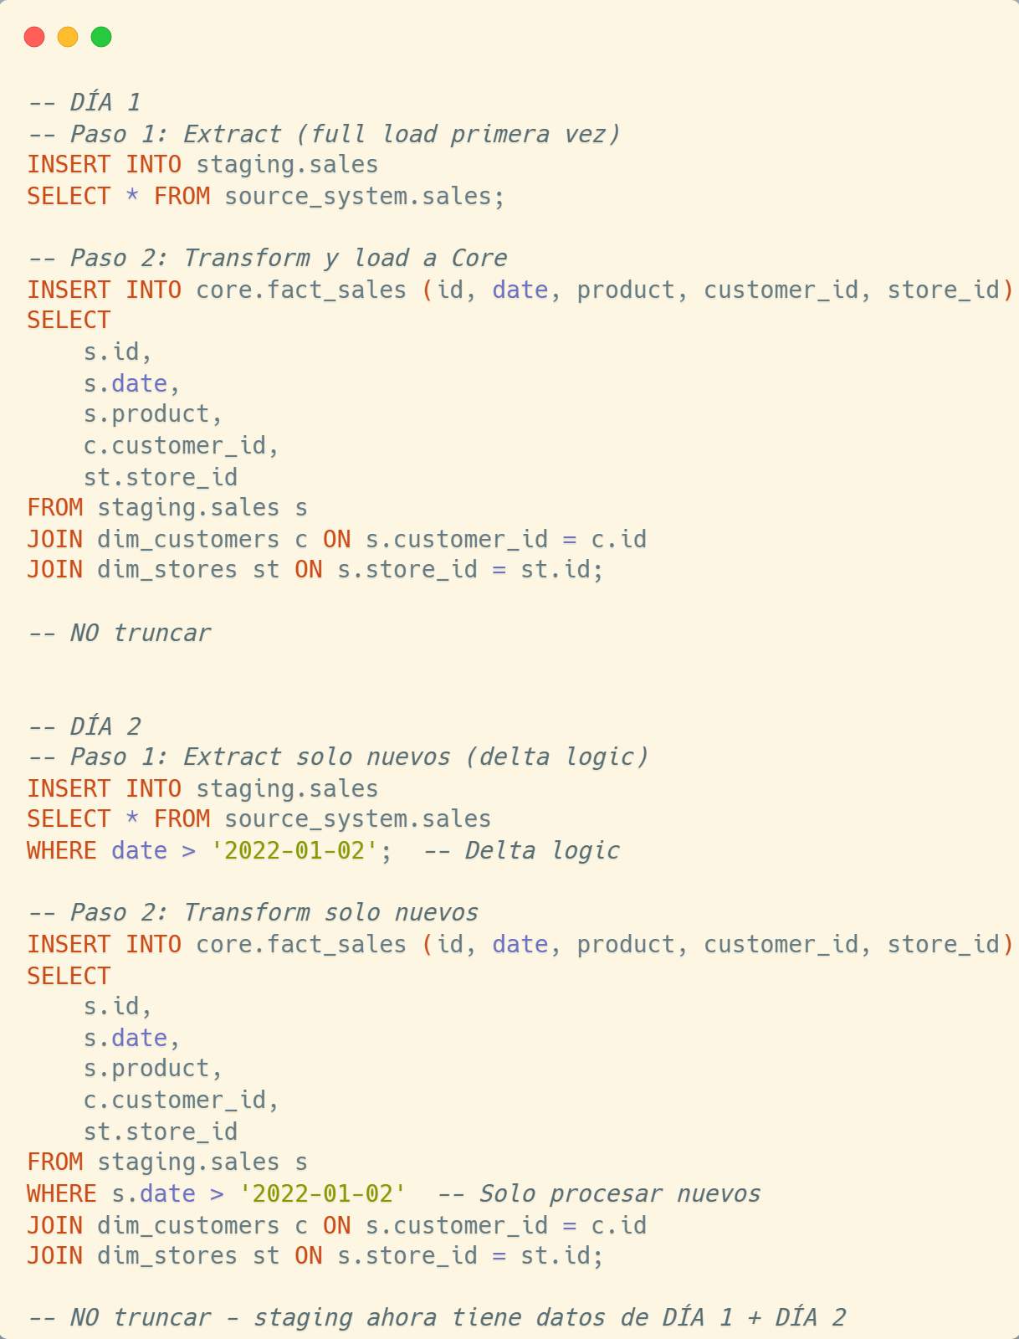

### 2.2.6 Delta Logic: Columnas Delta + Conceptos clave

¿Cómo saber qué datos son nuevos?  
Necesitas una columna delta que identifica datos nuevos:

Opción 1: ID autoincremental

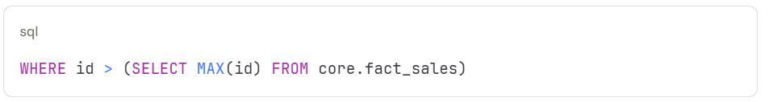

Problema: IDs pueden no ser estrictamente incrementales.

Opción 2: Fecha/Timestamp (MÁS RECOMENDADO)

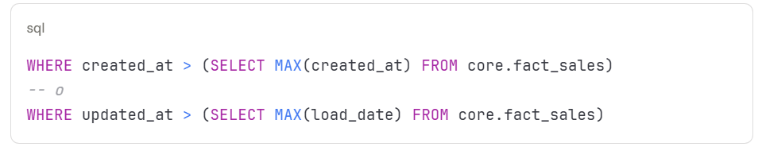

Ventaja: Fechas son más confiables.

Opción 3: Flag de procesado

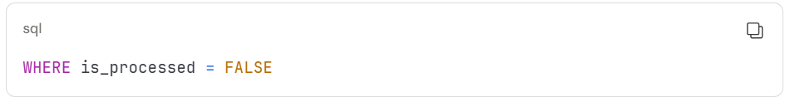

Ventaja: Control explícito de qué se ha cargado.

Resumen Conceptos Clave

Staging Layer:

* Zona de aterrizaje para datos RAW
* Convierte TODO a tablas SQL
* Minimiza tiempo en systems fuente

Temporary Staging:

* Se trunca cada ciclo
* Solo datos actuales
* Más rápido, menos espacio

Persistent Staging:

* Nunca se trunca
* Histórico completo
* Backup permanente

Delta Logic:

* Identifica datos nuevos
* Columnas: ID, fecha, flag
* Evita reprocesar datos viejos

### 2.2.7 Sobre Columna Delta

Columna que identifica QUÉ datos son NUEVOS desde la última carga.

Ejemplo:  
Día 1 cargaste hasta:



Día 2 necesitas cargar solo lo nuevo:

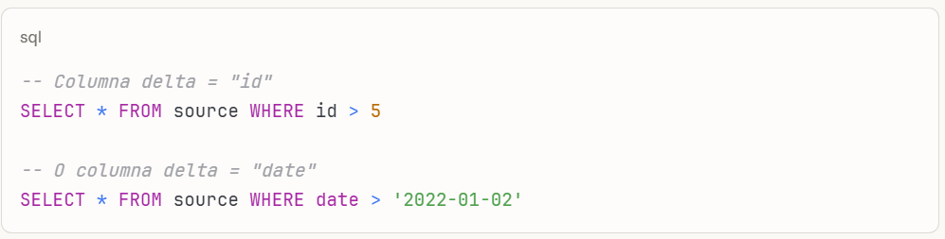

Resumen:

Columna delta = Columna que te dice "desde aquí para adelante es nuevo"

Típicamente:

* id (autoincremental)
* created_at (fecha creación)
* updated_at (fecha modificación)

### 2.2.8 Schema vs Tabla + Analogía

SCHEMA (Esquema)  
= Carpeta/Contenedor que agrupa tablas

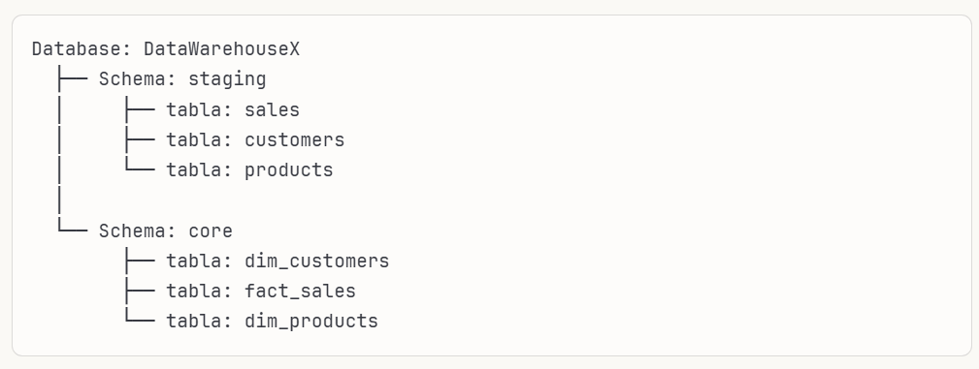

Propósito: Organizar y separar capas del DWH

TABLA (Table)  
= Archivo que contiene los datos reales

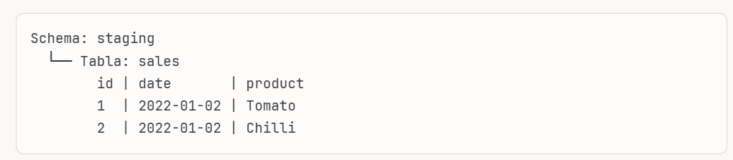

Analogía Simple

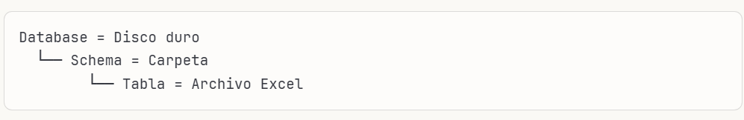

#### 2.2.8.1 Codigo SQL

Crear Schema:

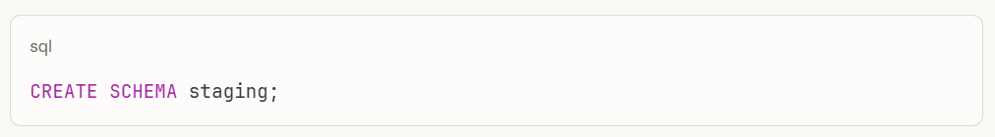

Crear Tabla dentro del Schema:

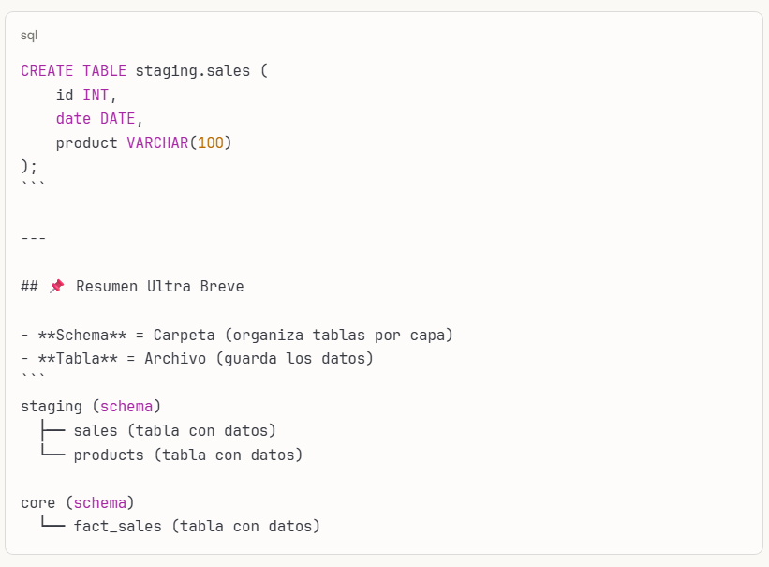

## 2.3: Data Marts

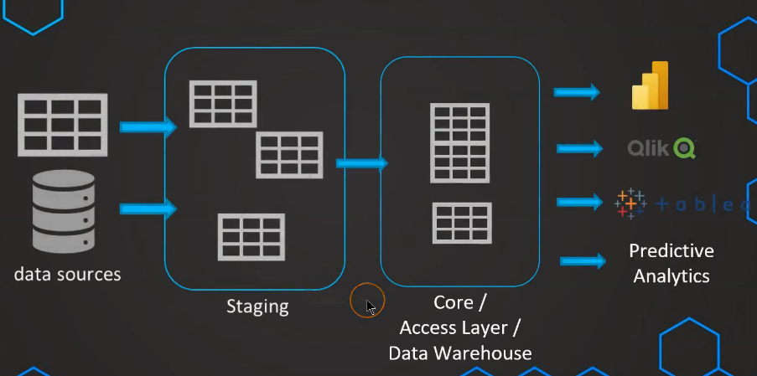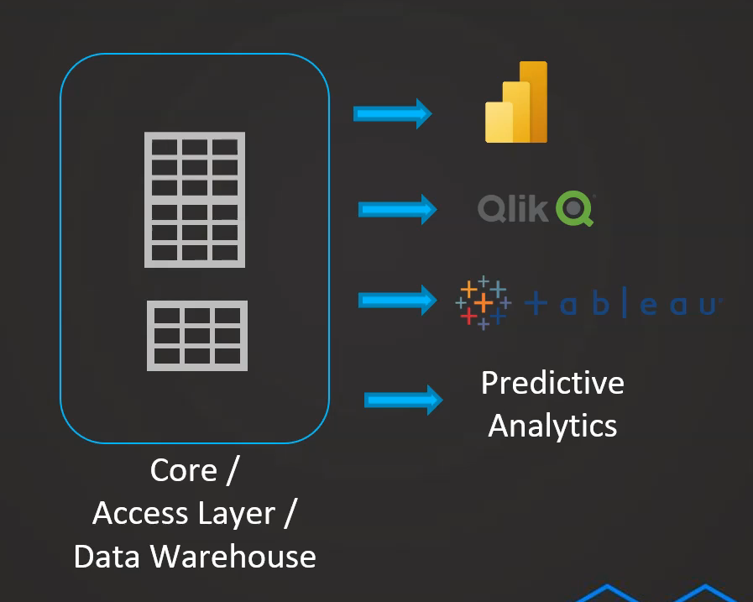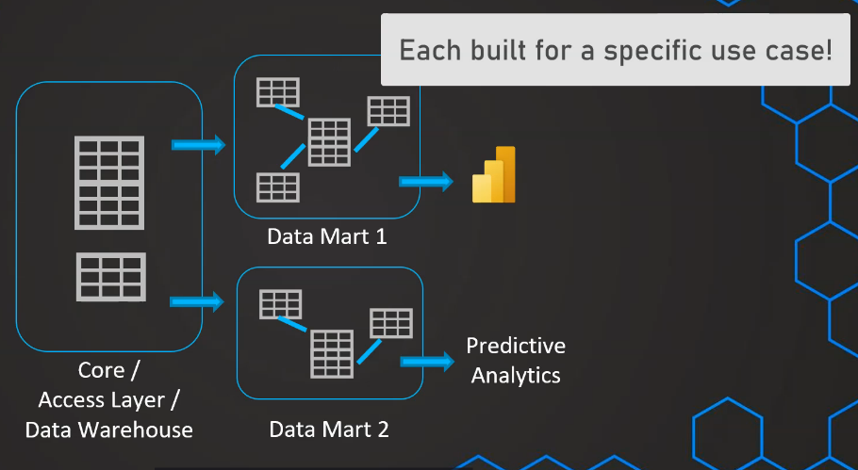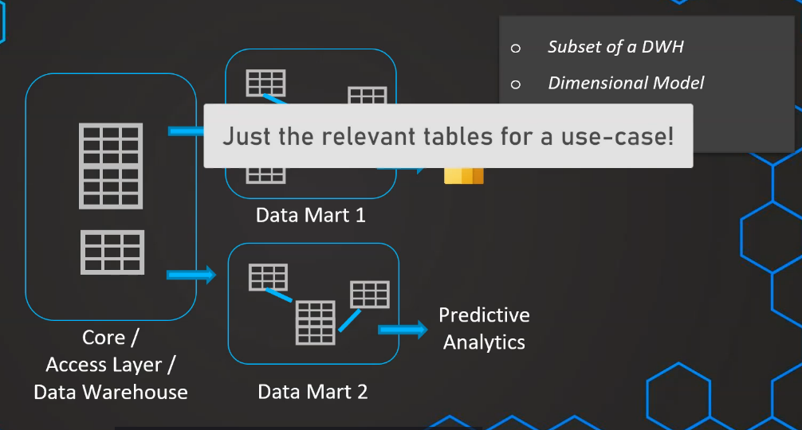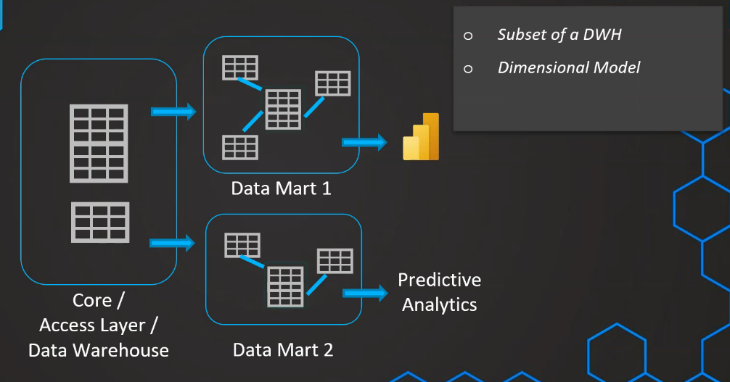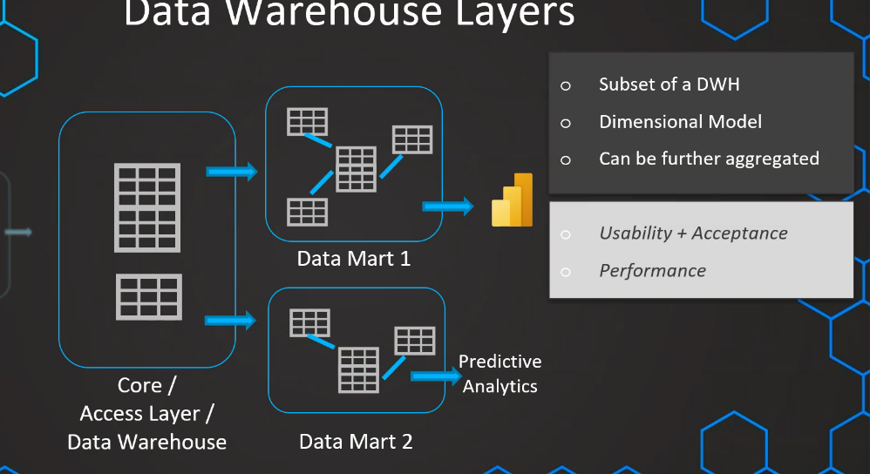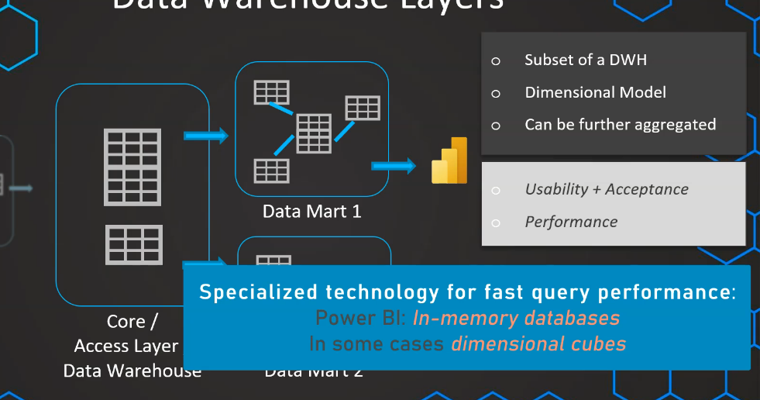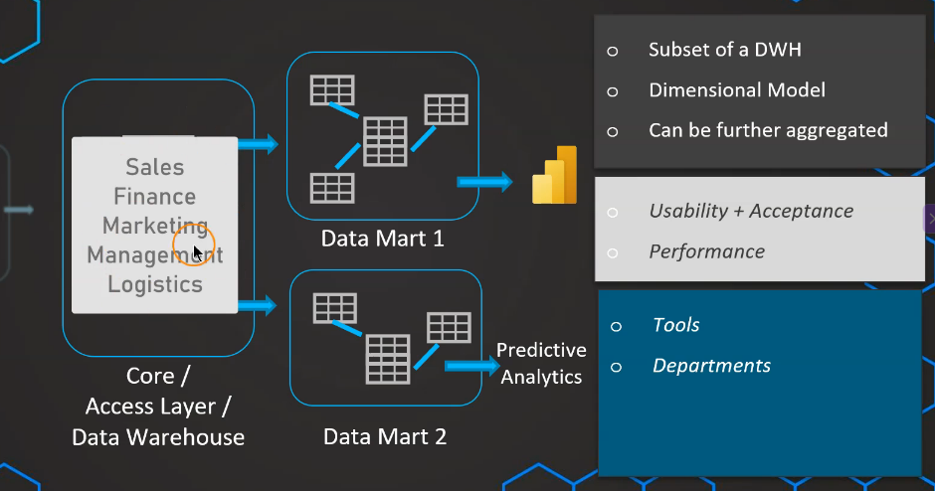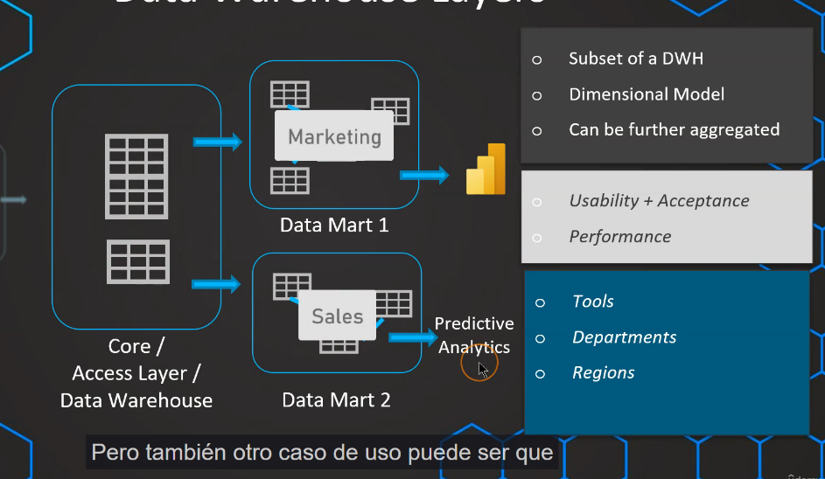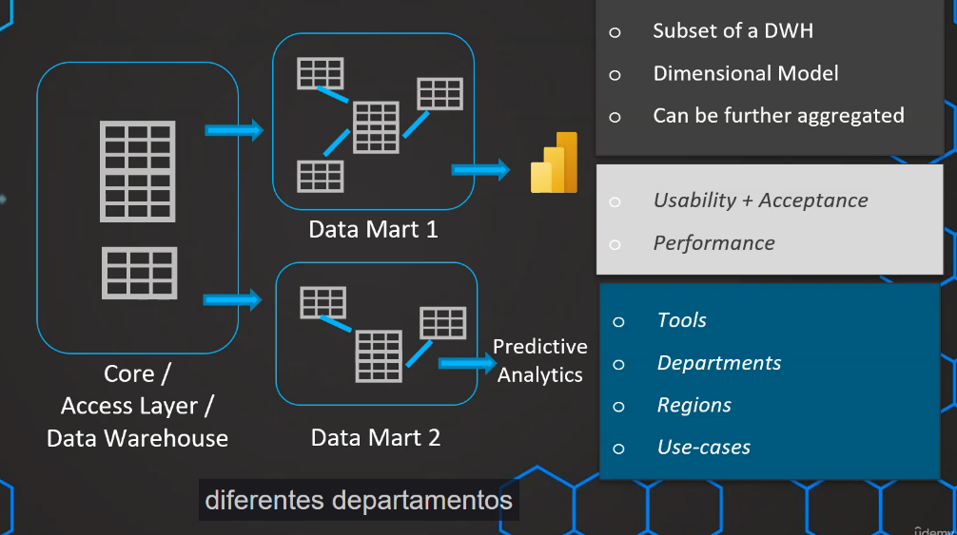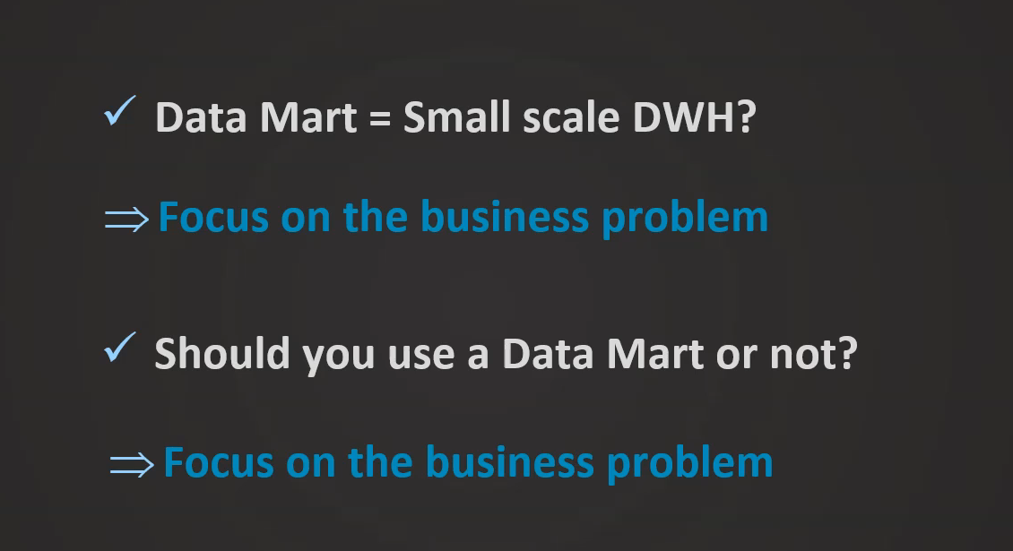

### 2.3.1 ¿Qué es un Data Mart?

Data Mart = Subconjunto especializado del Data Warehouse Core para un caso de uso específico.

Analogía: Si el Data Warehouse Core es un supermercado completo, un Data Mart es una sección especializada (panadería, carnicería, verdulería).

### 2.3.2 Arquitectura con Data Marts

Opción 1: Sin Data Marts (más simple)

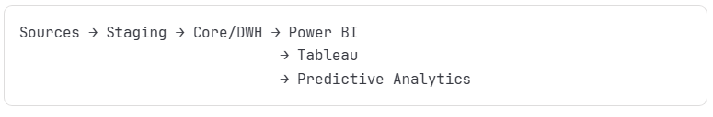

Core sirve directamente a TODOS los usuarios.

Opción 2: Con Data Marts (empresas grandes)

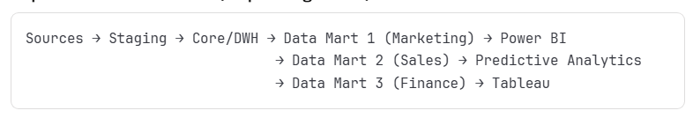

Core alimenta Data Marts especializados.

### 2.3.3 Características de un Data Mart

1. Subconjunto del DWH  
Solo contiene tablas relevantes para un caso de uso específico.

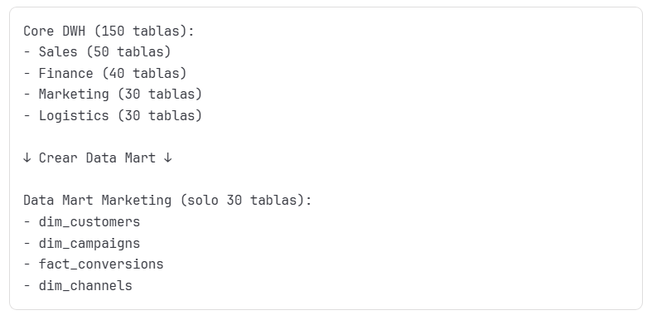

2. Modelo Dimensional

Datos organizados en:

* Fact Tables (hechos): Métricas, números (ventas, conversiones)
* Dimension Tables (dimensiones): Contexto (clientes, productos, tiempo)

**Estructura Star Schema:**

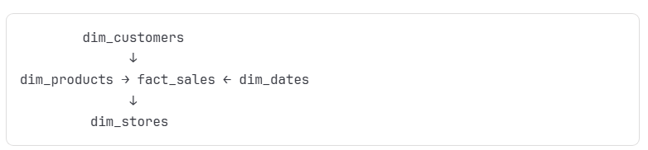

3. Puede estar agregado  
Datos pre-calculados para velocidad.

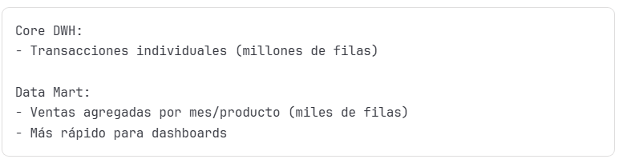

### 2.3.4 Ventajas de usar Data Marts

#### 2.3.4.1: 1. Usabilidad + Aceptación

Problema sin Data Mart:

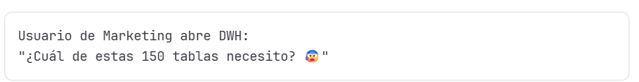

Solución con Data Mart:

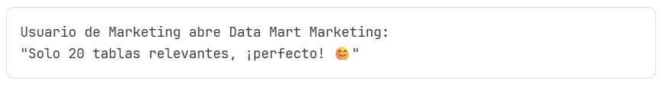

Beneficio: Usuarios NO técnicos no se sienten abrumados.

#### 2.3.4.2: 2. Performance (Rendimiento)

Tecnologías especializadas para velocidad:

* In-memory databases: Datos en RAM (ultra rápido)
* OLAP Cubes: Pre-calculados para consultas complejas
* Índices optimizados: Para consultas específicas

**Ejemplo:**

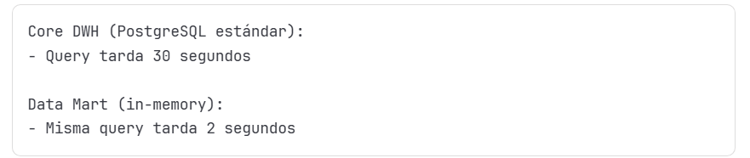

### 2.3.5 Casos de Uso: Cuándo crear Data Marts

Caso 1: Diferentes Herramientas

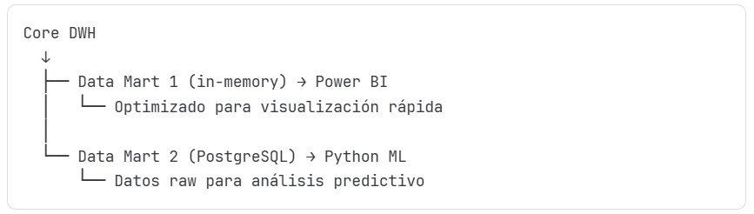

Por qué: Cada herramienta tiene necesidades diferentes.

Caso 2: Diferentes Departamentos

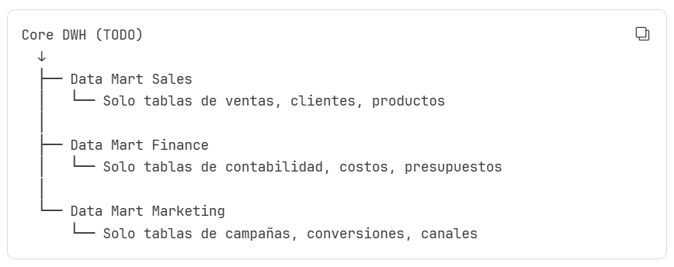

Ejemplo concreto:

Core DWH contiene:

* Sales (50 tablas)
* Finance (40 tablas)
* Marketing (30 tablas)
* Logistics (30 tablas)
* Total: 150 tablas

Data Mart Marketing contiene:

* dim_customers
* dim_campaigns
* dim_channels
* fact_conversions
* fact_ad_spend
* Total: 30 tablas (solo relevantes para Marketing)

Ventaja: Equipo Marketing NO ve las 120 tablas irrelevantes.

Caso 3: Diferentes Regiones

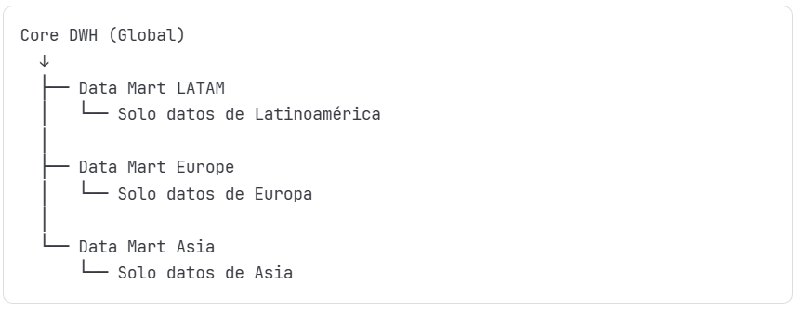

Por qué: Cada región solo necesita sus propios datos.

### 2.3.6 Ejemplo Practico Completo

Empresa: E-commerce Global

Situación:

* 5 departamentos (Sales, Marketing, Finance, Logistics, HR)
* regiones (LATAM, Europe, Asia)
* herramientas BI (Power BI, Tableau)

Arquitectura SIN Data Marts:

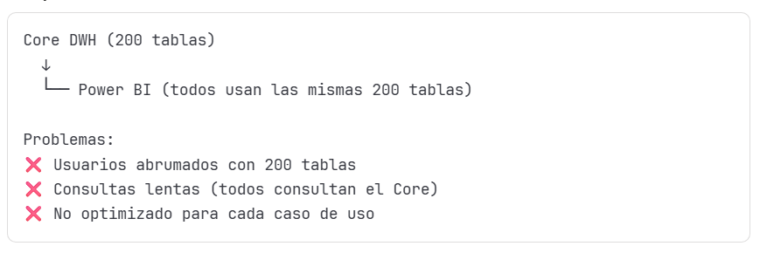

Arquitectura CON Data Marts:

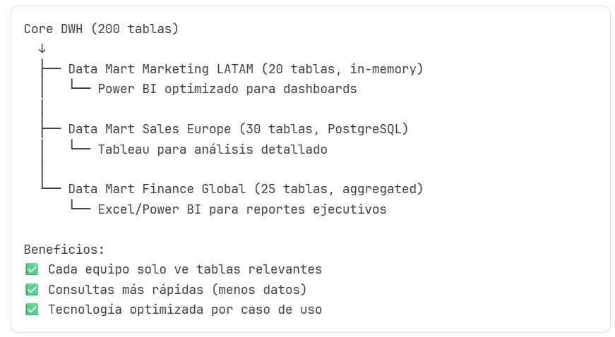

### 2.3.7 Proceso de Creación de Data Mart

Paso 1: Identificar caso de uso

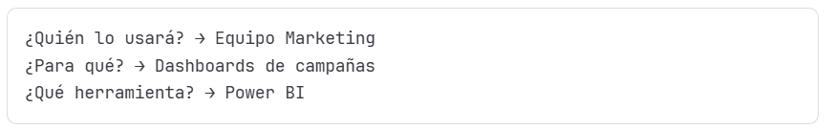

Paso 2: Seleccionar tablas relevantes del Core

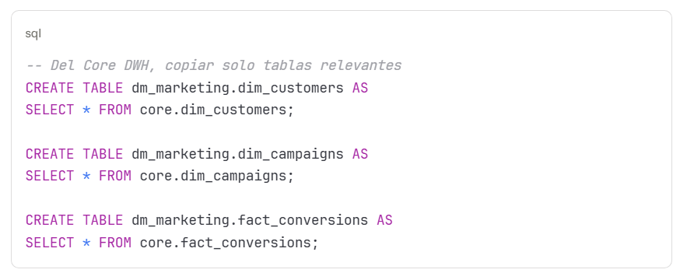

Paso 3: Agregar/optimizar datos (opcional)

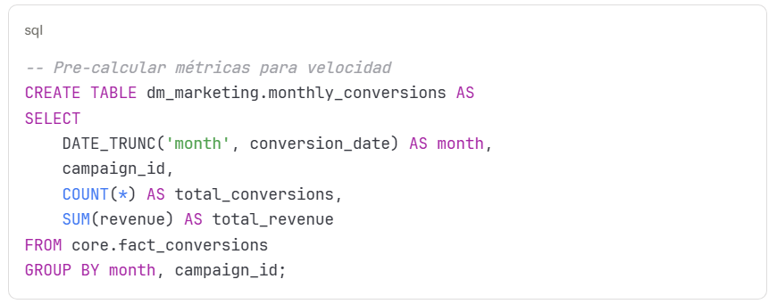

Paso 4: Implementar en tecnología especializada

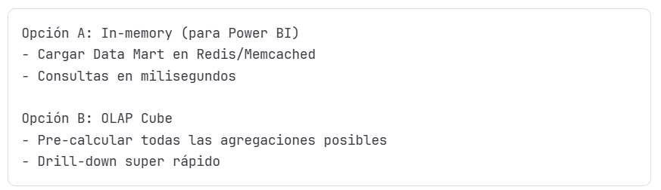

### 2.3.8 Core DWH vs Data Mart + Sobre la terminología

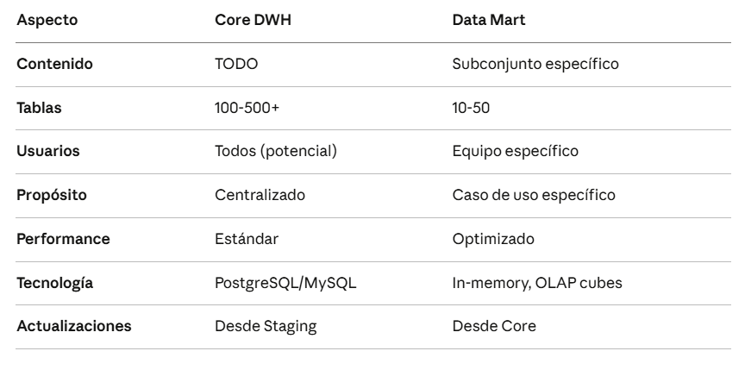

Importante: NO obsesionarse con terminología

El instructor enfatiza:

"No hay que obsesionarse demasiado con la terminología, sino centrarse en el problema empresarial."

Debate común:

Pregunta 1: ¿Data Mart = Data Warehouse pequeño?

Respuestas:

* Algunos dicen: "Sí, básicamente"
* Otros dicen: "¡No! Es incorrecto"

La realidad pragmática:

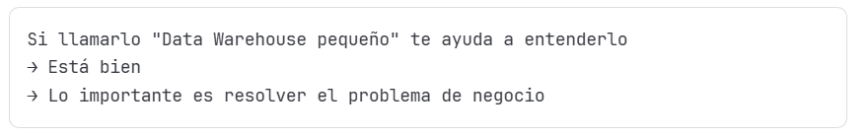

Pregunta 2: ¿Usar Data Mart o solo DWH?  
Respuesta práctica:

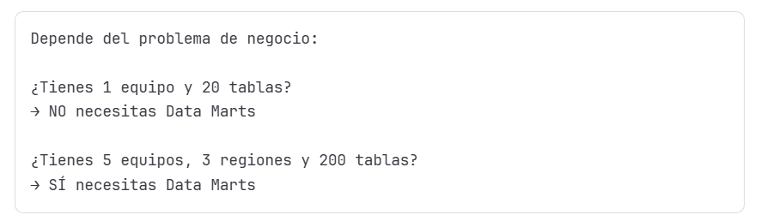

### 2.3.9 Reglas Prácticas: Cuándo usar Data Marts + Ejemplo Visual Completo + Puntos Clave para Recordar

Usa Data Marts cuando:  
✅ DWH tiene 100+ tablas   
✅ Múltiples departamentos/equipos   
✅ Diferentes herramientas BI   
✅ Necesitas optimización de performance   
✅ Usuarios NO técnicos se sienten abrumados

NO uses Data Marts cuando:  
❌ DWH tiene <50 tablas  
❌ Un solo equipo pequeño  
❌ Una sola herramienta BI  
❌ Performance es aceptable  
❌ Usuarios pueden navegar el Core fácilmente

Ejemplo Visual Completo

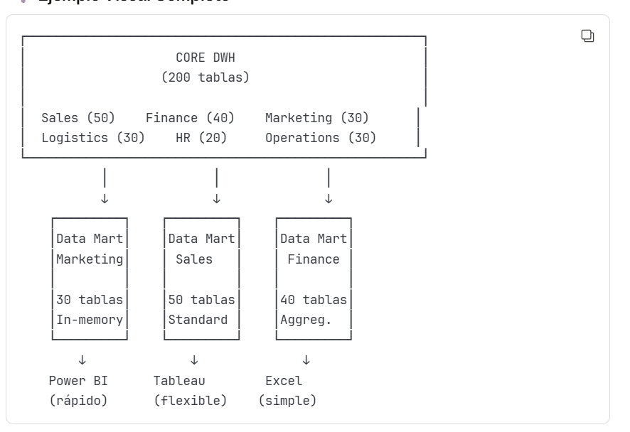

Puntos Clave para Recordar

1. Data Mart = Subconjunto especializado del Core DWH

2. razones principales para usar:

* Diferentes herramientas
* Diferentes departamentos
* Diferentes regiones

3. ventajas principales:

* Usabilidad (menos tablas, más fácil)
* Performance (tecnología optimizada)

4. Pragmatismo sobre terminología:

* Enfocarse en resolver problemas de negocio
* No debatir definiciones académicas

5. Decisión basada en necesidad:

* Empresa pequeña → Probablemente NO necesitas
* Empresa grande → Probablemente SÍ necesitas

### 2.3.10: Resumen Visual + Conclusión Practica

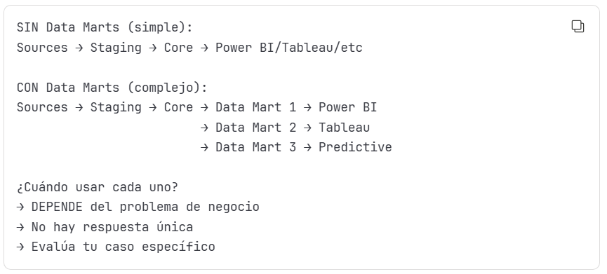

Conclusión Práctica

Data Marts son OPCIONALES.

Úsalos cuando:

* Mejoren usabilidad para usuarios
* Mejoren performance significativamente
* Resuelvan problema de negocio real

NO los uses:

* "Porque sí"
* "Porque está en el libro"
* "Porque es la arquitectura correcta"

Enfócate en: ¿Esto resuelve MI problema de negocio?

### 2.3.11: + In-Memory vs OLAP Cubes

#### 2.3.11.1: In-Memory Database

Qué es: Base de datos que guarda TODO en RAM (no en disco).  
Cómo funciona:

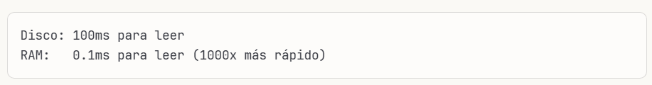

Tecnologías:

* Redis
* SAP HANA
* MemSQL
* VoltDB

#### 2.3.11.2: OLAP Cubes

Qué es: Datos pre-calculados en todas las combinaciones posibles.  
Cómo funciona:

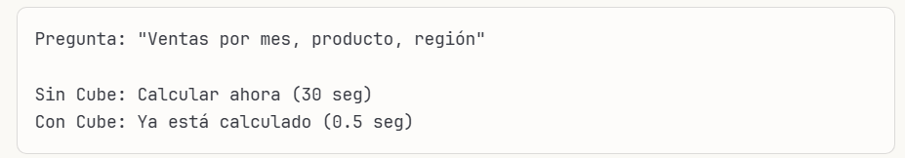

Tecnologías:

* Microsoft SSAS (SQL Server Analysis Services)
* Oracle OLAP
* IBM Cognos
* Mondrian

**Uso:** Reportes con drill-down (expandir/colapsar dimensiones).

#### 2.3.11.3: Diferencia Principal + Core con Dimensiones: SÍ, PUEDE

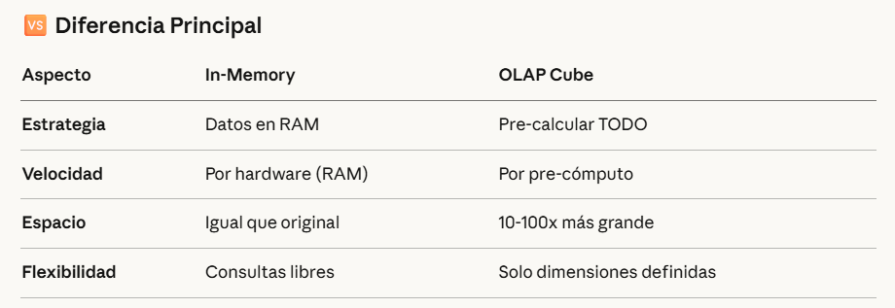

#### 2.3.11.4 Core con Dimensiones: SÍ, PUEDE + Resumen

El Core PUEDE tener modelo dimensional (Star Schema):

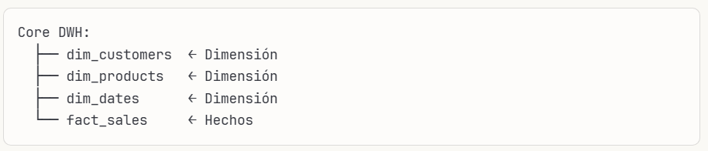

Cuándo:

* Si Core sirve directamente a usuarios (sin Data Marts)
* Si ya está optimizado para BI

Cuando NO:

* Core solo almacena (tablas normalizadas)
* Data Marts hacen el modelado dimensional

Resumen:

* In-memory: RAM = velocidad
* OLAP Cubes: Pre-cálculo = velocidad
* Core con dimensiones: Sí, totalmente válido

### 2.3.12: + In-Memory vs OLAP Cubes v2

NO exactamente.

In-Memory:

* Calcula en tiempo real (pero ultra rápido porque usa RAM)
* NO pre-calcula nada
* Tamaño: Lo que quepa en RAM (puede ser grande si tienes mucha RAM)

OLAP Cube:

* NO calcula, ya está todo pre-calculado
* Solo lee resultados guardados
* Tamaño: Cualquiera (se guarda en disco)

Diferencia Clave:

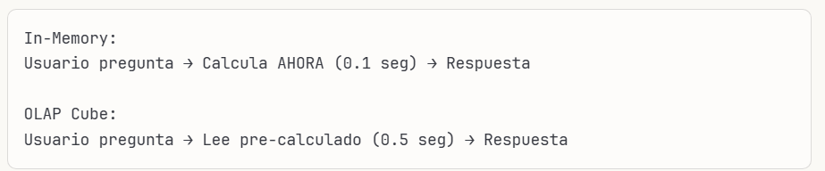

📌 Resumen:

In-Memory = Calcular rápido (RAM)  
OLAP Cube = NO calcular (ya está hecho)

La diferencia NO es tamaño, es estrategia de velocidad.

#### 2.3.12.1 cual es el sentido de tener olap cube si in memory lo hace mas rapido y aparte que es libre?

##### 2.3.12.1: 1. Límite de RAM (problema físico)

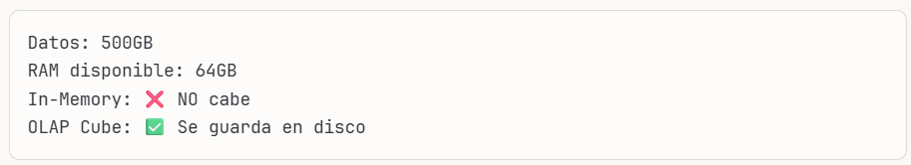

Costo:

* 500GB de disco: ~$10
* 500GB de RAM: ~$5,000

##### 2.3.12.2: 2. Drill-Down complejo

Pregunta complicada: "Ventas por año → mes → día → hora → producto → categoría → región → ciudad"  
In-Memory:

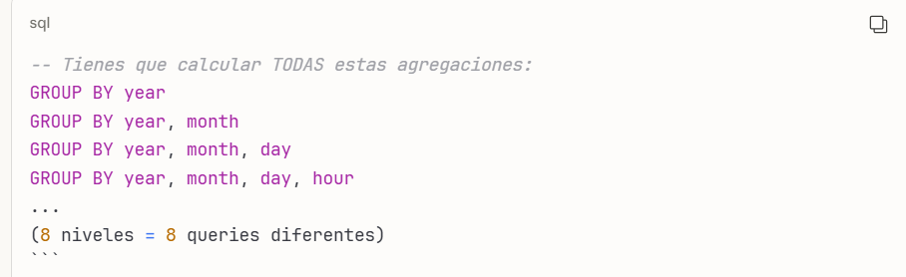

OLAP Cube:

Ya tiene TODAS las combinaciones guardadas Click en año → mes → día (instantáneo)

##### 2.3.12.3: 3 Persistencia

In-Memory: Server se apaga → Datos desaparecen (en RAM)   
Hay que recargar todo   
  
OLAP Cube: Server se apaga → Datos siguen ahí (en disco)

#### 2.3.12.2: Cuando usar cada uno + Respuesta Directa

In-Memory (mejor cuando):

✅ Datos caben en RAM (<100GB típicamente)   
✅ Queries simples (SELECT, WHERE, GROUP BY básicos)   
✅ Dashboards en tiempo real   
✅ Tienes presupuesto para RAM

OLAP Cube (mejor cuando):  
✅ Datos enormes (500GB - 10TB)   
✅ Análisis dimensional complicado (drill-down de 5+ niveles)   
✅ Presupuesto limitado (disco es barato)   
✅ Necesitas persistencia

🔑 Respuesta directa:

"¿Por qué usar OLAP si In-Memory es más rápido?"

Porque In-Memory:

* ❌ Es MUY caro (RAM cara)
* ❌ Tiene límite físico (RAM limitada)
* ❌ No persiste (se pierde al apagar)

Para datos pequeños (<100GB): In-Memory gana  
Para datos grandes (>500GB): OLAP Cube gana

#### 2.3.12.3: ¿Power bi es inmemory?

🎯 Respuesta: SÍ (mayormente)

Power BI usa tecnología In-Memory llamada "VertiPaq"

Cómo funciona:

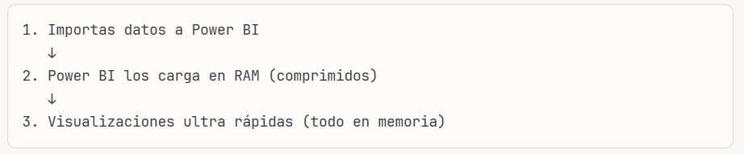

Compresión: 10GB de datos → 1GB en RAM (compresión columnar)

3 Modos de Power BI:

1. Import Mode (In-Memory) ⭐ Más común

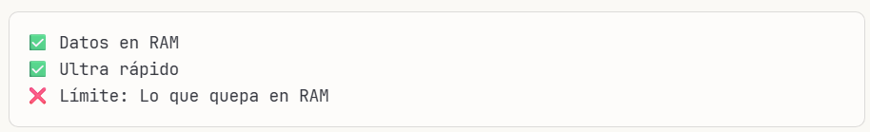

2. DirectQuery (NO In-Memory)

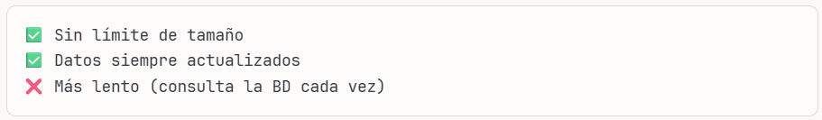

3. Live Connection

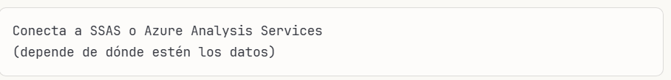

📌 Resumen:

Power BI = Principalmente In-Memory

Por eso es tan rápido, pero tiene límites de RAM.

#### 2.3.12.4 OLAP Cubes más populares – Microsoft SASS – Oracle OLAP – IBM Cognos - Mondrian

|  |
| --- |
| Recordatorio de:  Databricks y Spark son para OTRA cosa:   * Procesamiento Big Data * ETL/ELT masivo * Data Lakes * NO son OLAP Cubes |

1. Microsoft SSAS ⭐ MÁS POPULAR

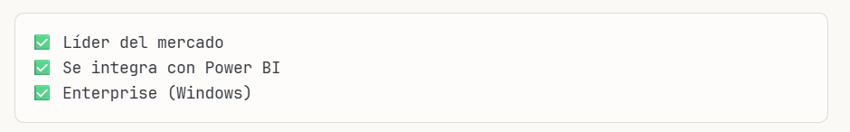

2. Oracle OLAP

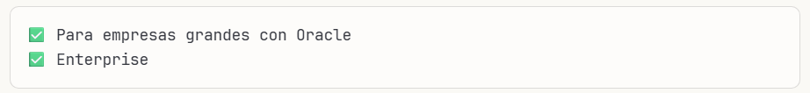

3. IBM Cognos

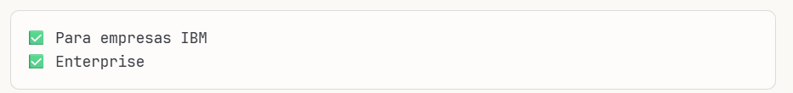

4. Mondrian (Open Source)

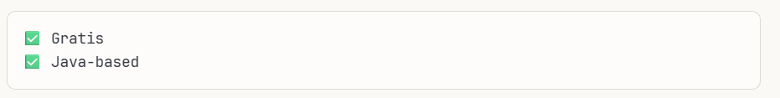

##### 2.3.12.4.1: En la practica (2024) + Resumen

Power BI ya reemplazó a muchos OLAP Cubes tradicionales

Antes:



Ahora:



📌 Resumen:

OLAP Cubes: SSAS (Microsoft) es el rey  
Databricks/Spark: Para Big Data/ETL, NO para OLAP Cubes

##### 2.3.12.4.2: Aclaración de Power BI que reemplazo a OLAP Cubes

Power BI reemplazó OLAP Cubes para empresas PEQUEÑAS/MEDIANAS, pero NO para ENTERPRISE.

Comparación Real:

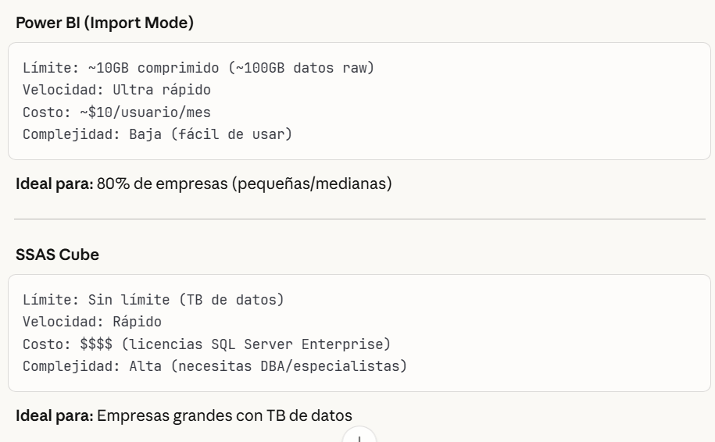

##### 2.3.12.4.3: Arquitectura Moderna + Elección + Resumen

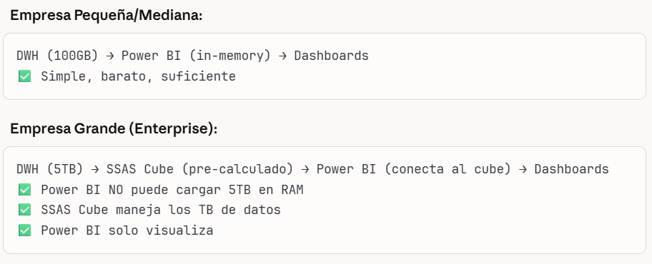

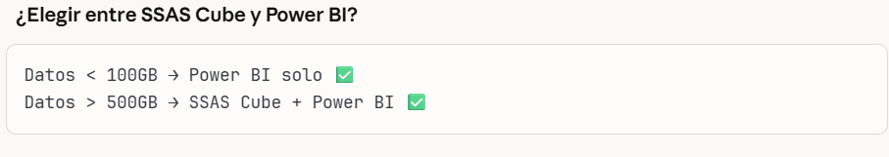

📌 Resumen:

Power BI reemplazó cubes tradicionales para casos PEQUEÑOS  
SSAS Cubes siguen vivos para ENTERPRISE con TB de datos

No es "uno u otro", muchas veces se usan JUNTOS.

##### 2.3.12.4.4: SSAS Cube = Consultas pre-calculadas súper rápidas a ESCALA MASIVA

Lo Especial de SSAS Cube:

1. Drill-Down Instantáneo (Interfaz especial)

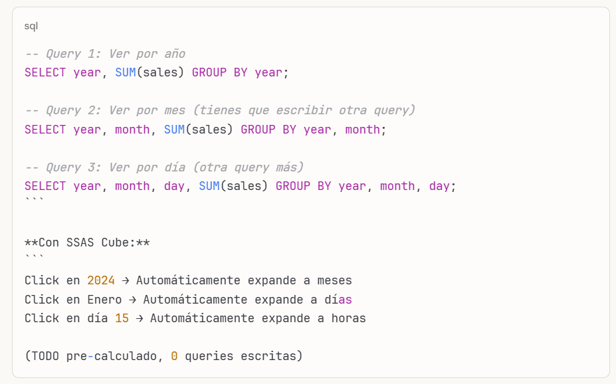

2. Cálculos Complejos Pre-definidos

Ejemplo: % de variación año anterior

Sin Cube:

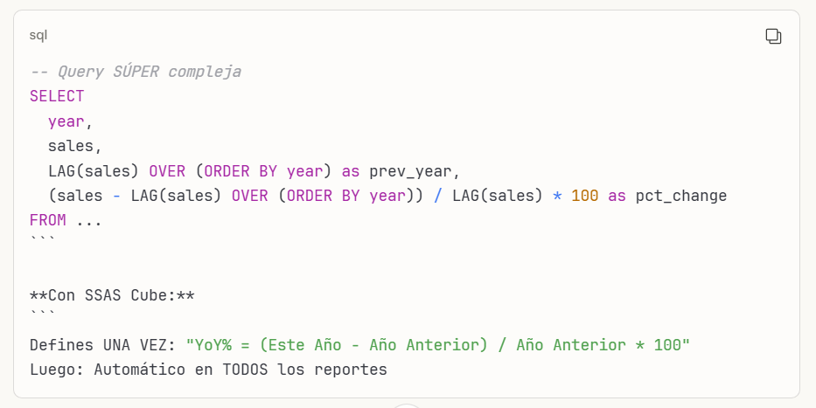

3. Lenguaje Especial: MDX

MDX permite consultas "raras" que SQL no hace fácil:

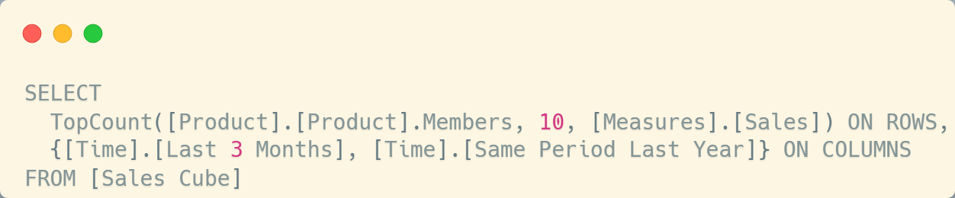

En SQL esto serían 20+ líneas complicadas.

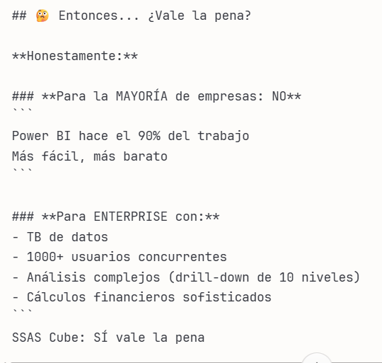

📌 Respuesta Honesta:

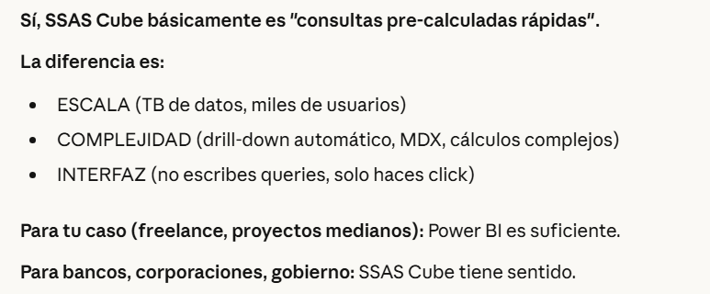

##### 2.3.12.4.4: ¿SSAS Cube sirve para BI? + Arquitectura correcta + Ejemplo real

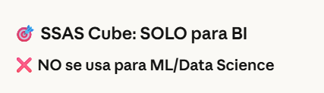

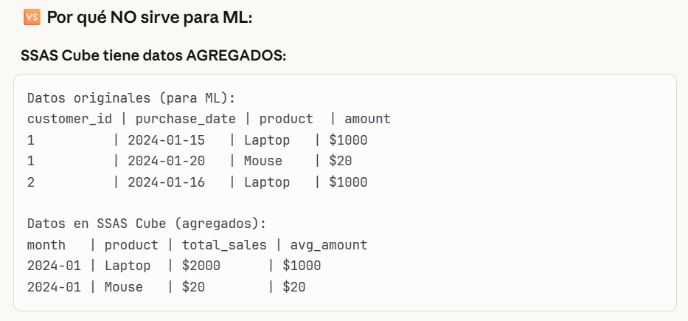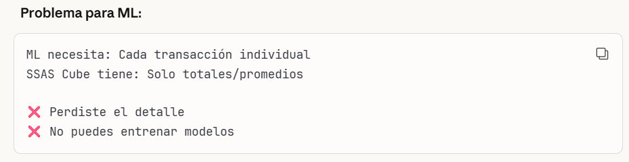

Arquitectura Correcta:

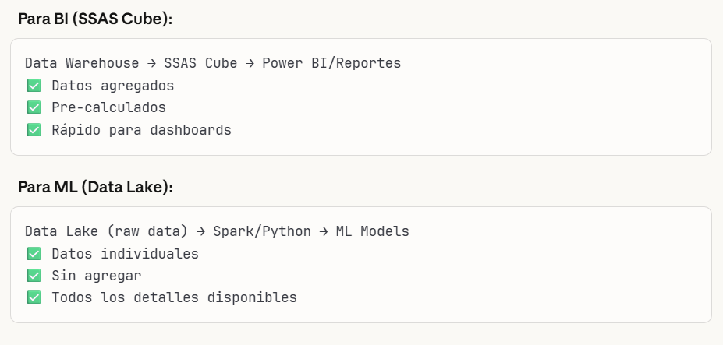

Ejemplo Real:

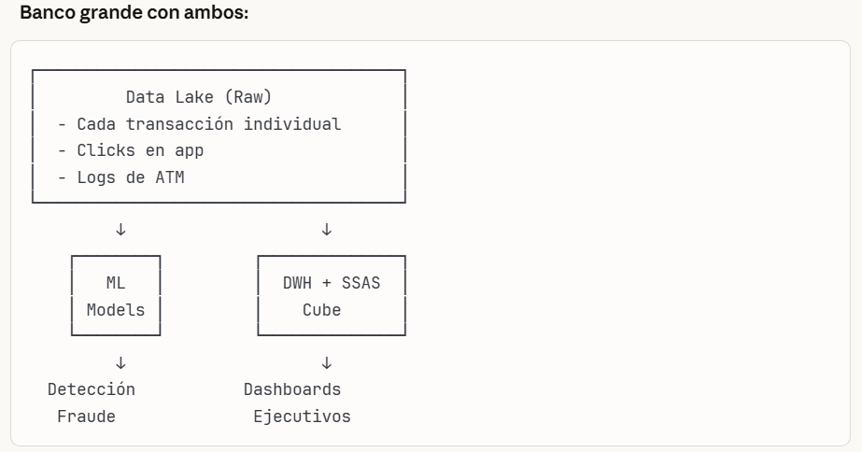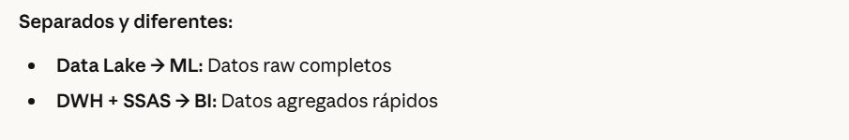

#### 2.3.12.5: Databricks se usa para ML en Data Lake, PERO también para MUCHO más. + Resumen

📊 Usos de Databricks:

1. ETL/ELT (procesamiento datos) ⭐ Uso principal



Ejemplo: Limpiar 500GB de logs diarios

2. ML/Data Science



Ejemplo: Modelo de recomendación con millones de filas

3. Análisis Exploratorio



Stack Típico Data Lake:

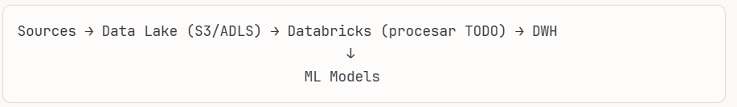

Databricks = Cerebro del Data Lake

* Procesa Big Data (Spark)
* Hace ETL
* Entrena ML
* Analiza datos

Resumen:

Databricks: ✅ ETL/ELT (uso más común)  
✅ ML/Data Science  
✅ Análisis exploratorio  
✅ Procesamiento Big Data

NO es solo para ML, es para TODO lo que hagas con Data Lake.

## 2.4: In-Memory Databases (Bases de datos en Memoria)

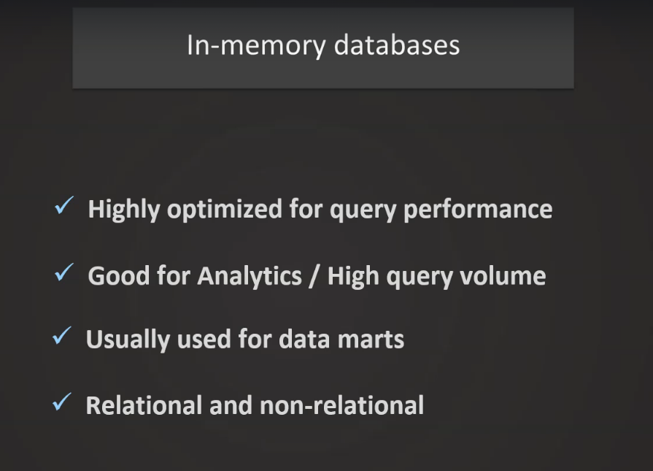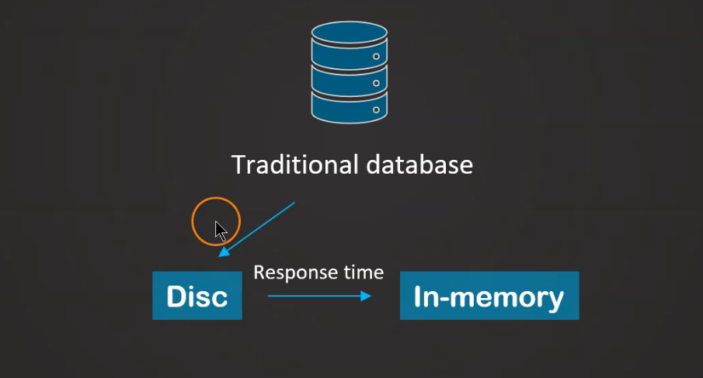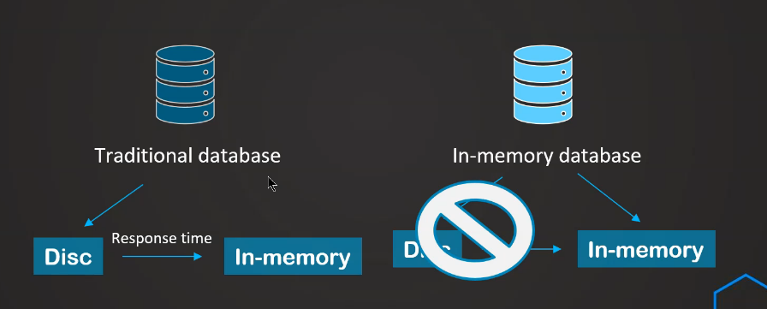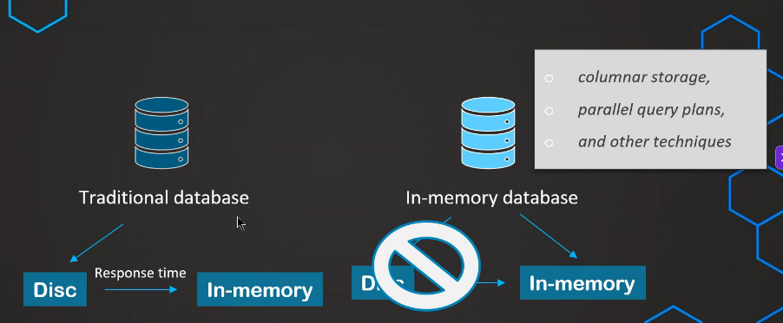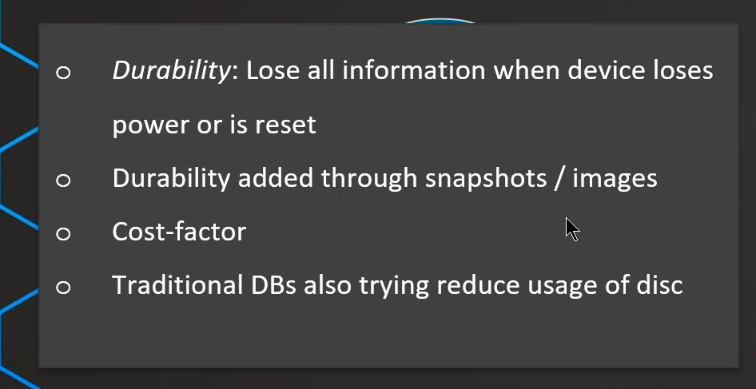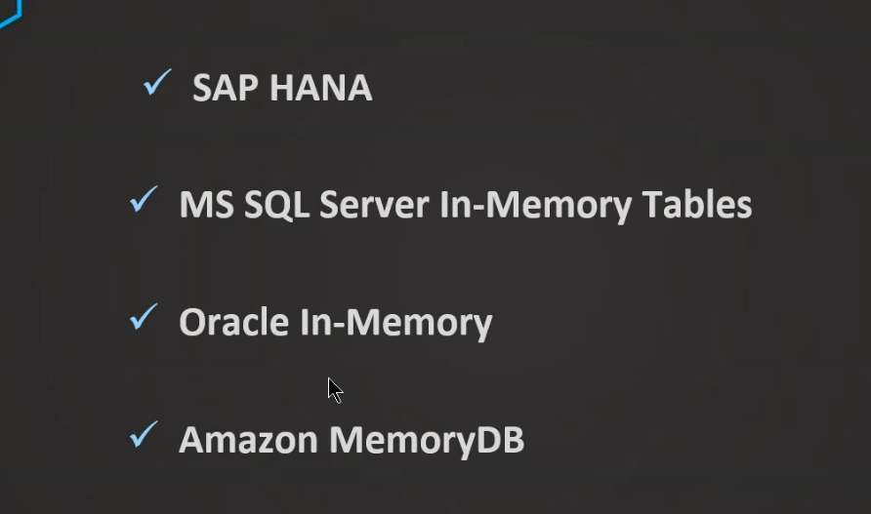

### 2.4.1 ¿Qué es una In-Memory Database? + Problema que resuelve + Como Funciona

Base de datos que almacena TODOS los datos en RAM (memoria) en lugar de disco.  
Ventaja: Elimina el tiempo de leer desde el disco → Ultra rápido  
Desventaja: Más caro, riesgo de pérdida de datos

Problema que Resuelve  
Traditional Database (lenta):

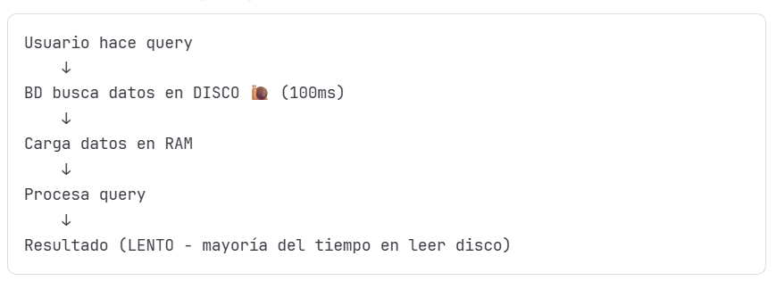

Tiempo total: 100-500ms (dependiendo del disco)

In-Memory Database (rápida):

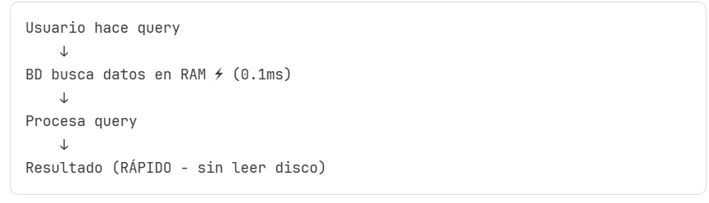

Tiempo total: 1-10ms (1000x más rápido)

Cómo Funciona  
1. Almacenamiento: TODO en RAM

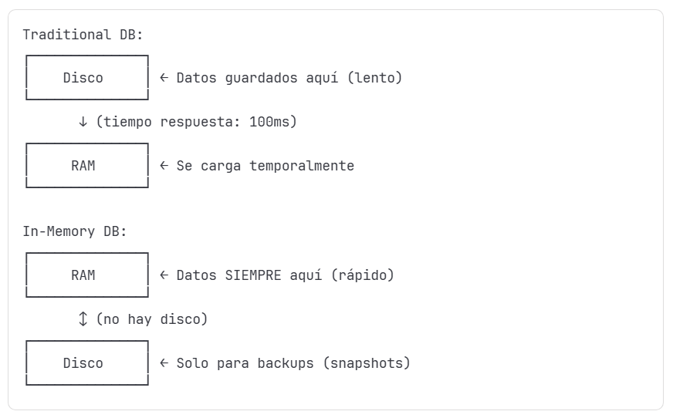

2. Técnicas Adicionales de Velocidad

Traditional (Row-based):

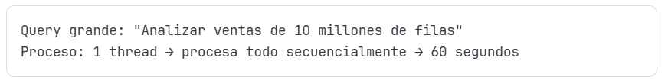

In-Memory (Column-based):

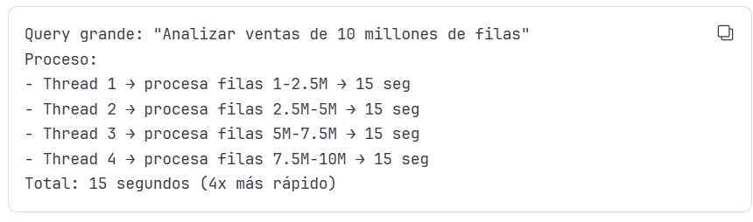

Ventaja: 10-100x más rápido para análisis (solo lee columnas necesarias).

Parallel Query Plans (Planes de Consulta en Paralelo)

Traditional:

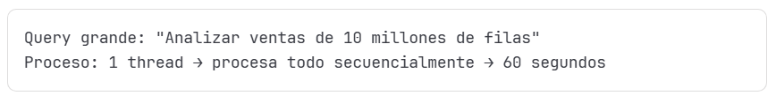

In-Memory:

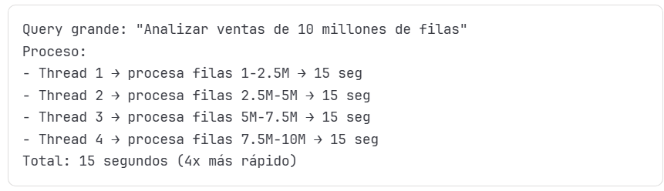

### 2.4.2 Casos de Uso + No ideal para

Ideal para:

✅ Data Marts (capa de acceso final)

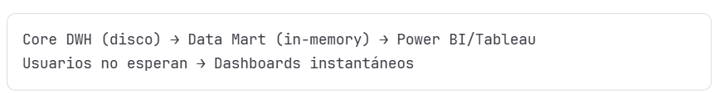

✅ Analítica en tiempo real



✅ Alto volumen de consultas

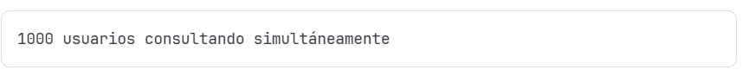

✅ Consultas complejas

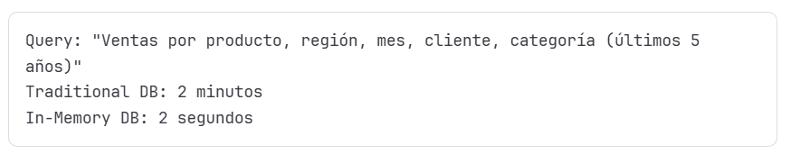

NO ideal para:

❌ Datos que no caben en RAM (>500GB típicamente) ❌ Presupuesto limitado ❌ Datos que cambian constantemente (OLTP) ❌ Baja frecuencia de consultas

### 2.4.3 Desafíos

#### 2.4.3.1: 1. Durabilidad (Problema Principal)

⚠️ IMPORTANTE: Hay 2 escenarios diferentes

Escenario A: In-Memory Database PURA (sin respaldo)  
Problema:

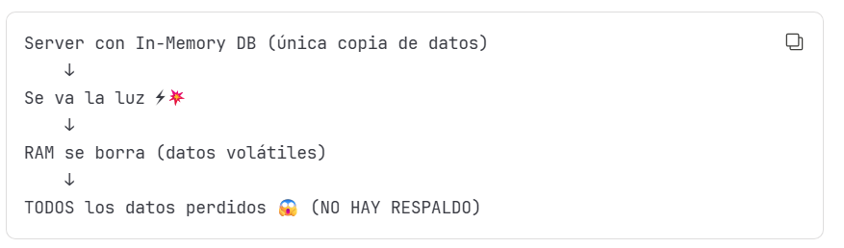

Este es el problema real cuando NO hay otra copia.

Escenario B: Data Mart In-Memory (con Core DWH de respaldo)  
SIN problema:

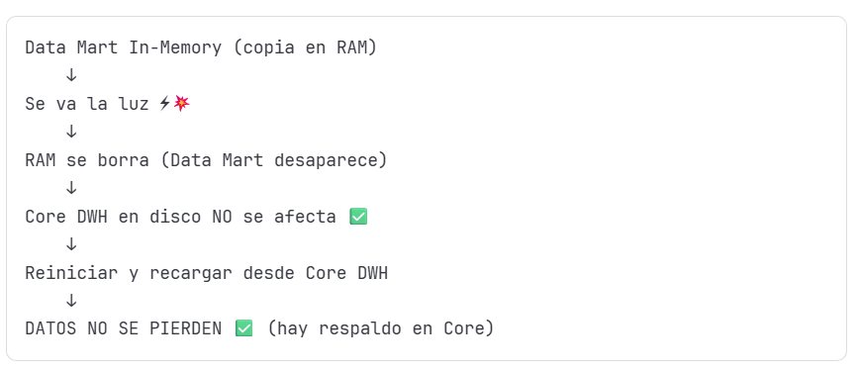

Este es el caso común en Data Warehousing.

Conclusión sobre durabilidad:

* Si In-Memory es tu ÚNICA copia: Necesitas snapshots/WAL (crítico)
* Si In-Memory es una COPIA del Core DWH: Solo necesitas tiempo de recarga (no crítico)

Soluciones para In-Memory Database PURA (Escenario A):

Opción A: Snapshots/Imágenes

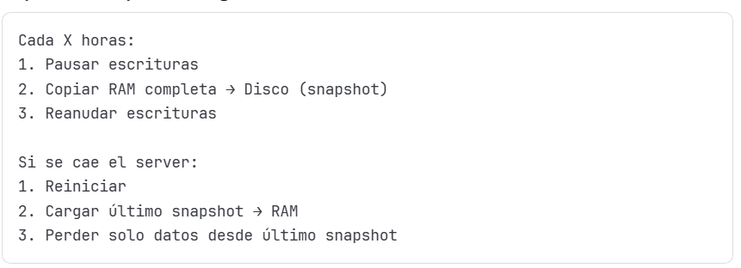

Ejemplo:

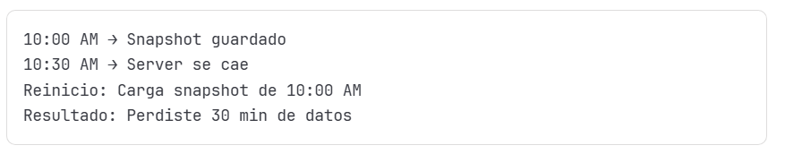

Opción B: Write-Ahead Log (WAL)

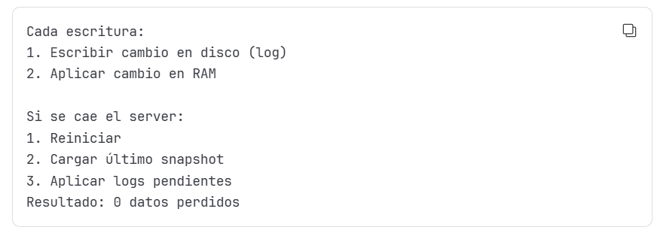

Desventaja: Más lento (escribe en disco), pero más seguro.

#### 2.4.3.2: 2. Costo

Comparación de costos:

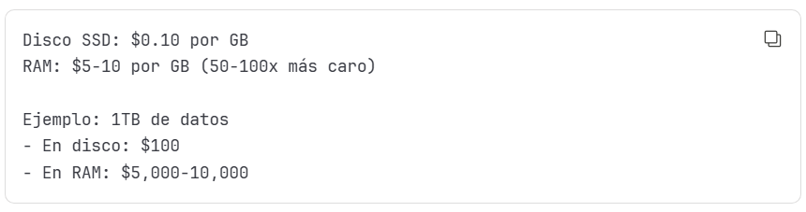

Además:

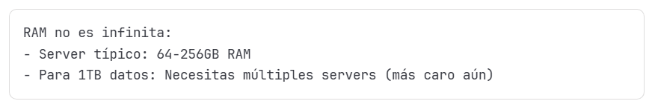

#### 2.4.3.3: 3. Traditional DBs están mejorando

Innovaciones recientes:

* SSD NVMe ultra rápidos (reducen tiempo lectura disco)
* Caching inteligente (datos frecuentes en RAM automáticamente)
* Compresión avanzada

**Resultado:**

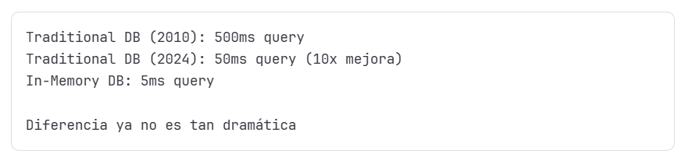

### 2.4.4: Ejemplos de In-Memory Databases + Comparación Completa

#### 2.4.3.1: SAP HANA (Líder Enterprise)

Quién lo usa:

* Grandes corporaciones (SAP ERP)
* Bancos, retail, manufactura

Características:

* Columnar storage
* In-memory completo
* Integración con SAP ecosystem

**Ejemplo:**

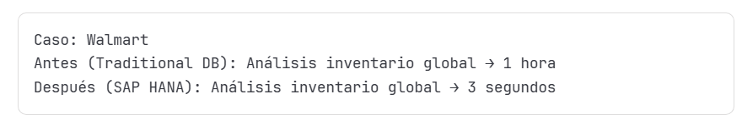

#### 2.4.3.2: Microsoft SQL Server In-Memory Tables

Qué es:

* SQL Server tradicional + tablas in-memory opcionales

Ventaja:

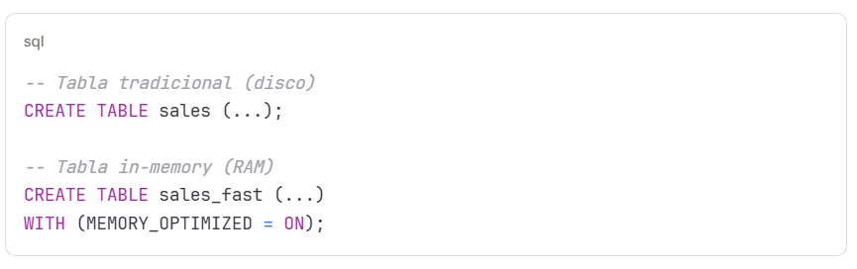

Uso híbrido:

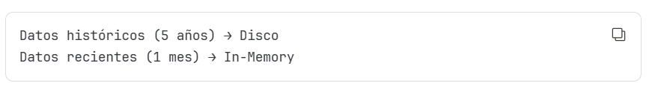

#### 2.4.3.3: Oracle In-Memory

Similar a SQL Server:

* Oracle tradicional + opción in-memory

**Dual Format:**

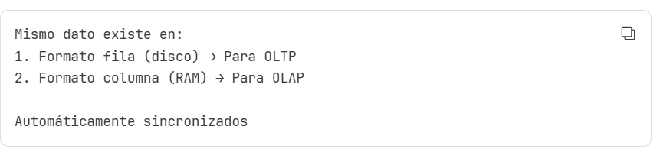

#### 2.4.3.4: Amazon MemoryDB

Qué es:

* Servicio cloud managed (Redis in-memory)

**Ventajas cloud:**

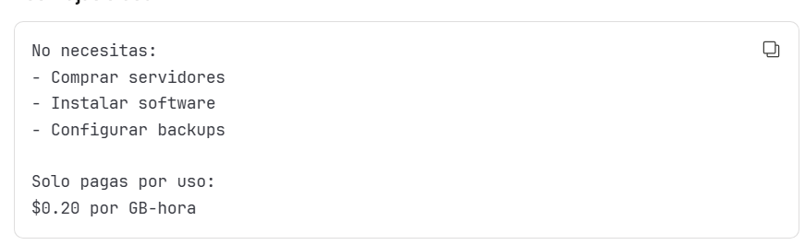

Ejemplo:

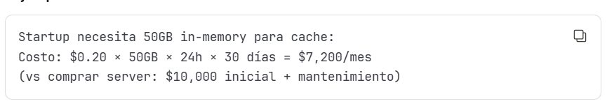

#### 2.4.3.5: Comparacion Completa

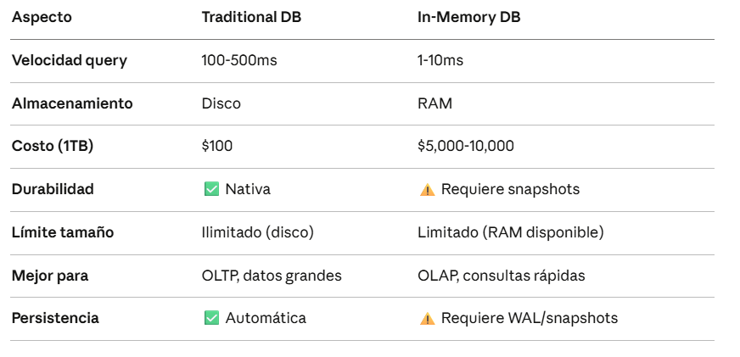

### 2.4.5: Arquitectura Típica con In-Memory

Opción 1: Data Mart In-Memory

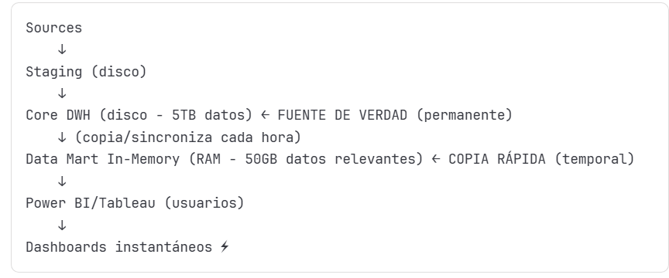

⚠️ IMPORTANTE: Data Mart In-Memory es una COPIA, NO la única fuente

Por qué funciona:

* Core tiene TODO (5TB) en disco barato (PERMANENTE)
* Data Mart tiene SOLO lo relevante (50GB) en RAM cara (TEMPORAL, REGENERABLE)
* Usuarios solo ven Data Mart (rápido)

🔑 IMPORTANTE: Persistencia del Data Mart

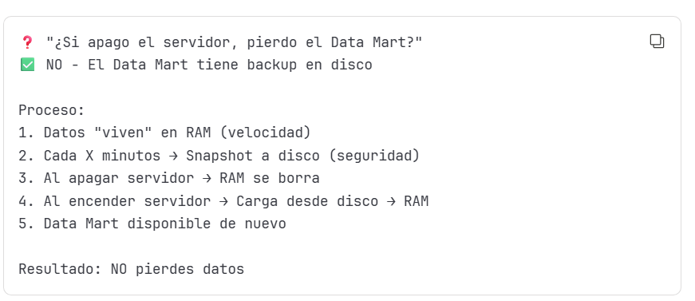

Estrategia típica de persistencia:

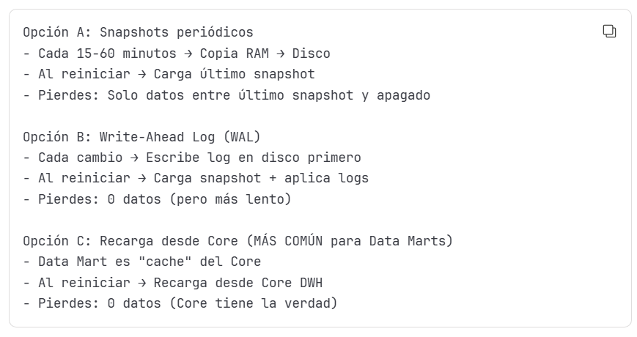

Opción 2: Hibrido

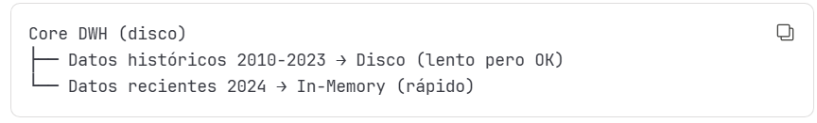

Ventaja: Balance costo/performance

### 2.4.6: Flujo Completo: Data Mart In-Memory

Carga Inicial (Primera vez):

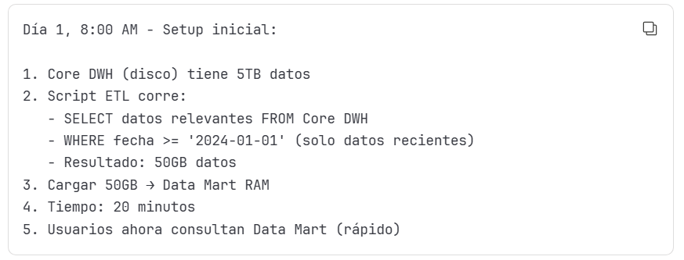

Actualización Periódica (Cada hora):

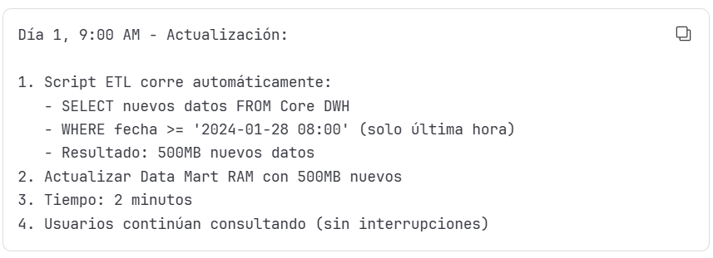

|  |
| --- |
| Una duda sobre datamart: |

Escenario: Se apaga el servidor:

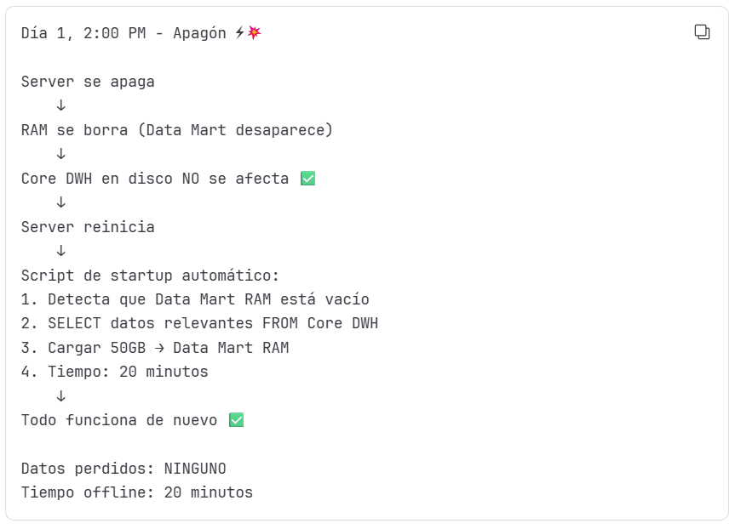

Comparación con Base de Datos Normal:

Base de Datos Normal (disco):



Data Mart In-Memory:



Conclusión:

* Data Mart tiene "tiempo de recuperación" más largo
* PERO datos NO se pierden (están en Core DWH)
* Es un trade-off: Velocidad diaria vs Tiempo de recuperación

### 2.4.7: Ejemplo Práctico: E-commerce

Problema:

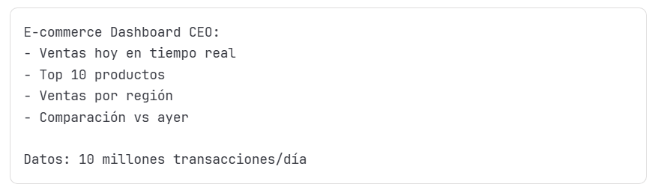

Solución 1: Traditional DB (lenta)

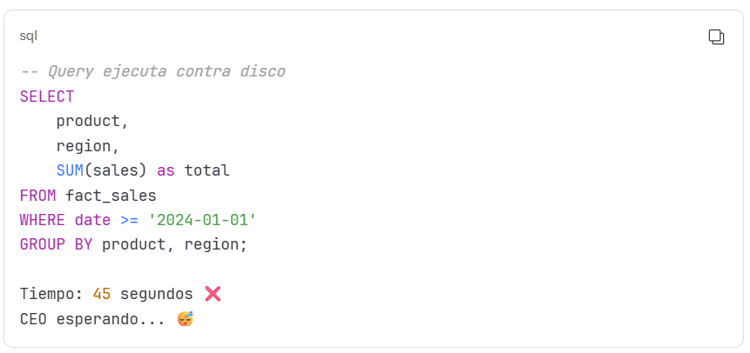

Solución 2: In-Memory DB (rápida)

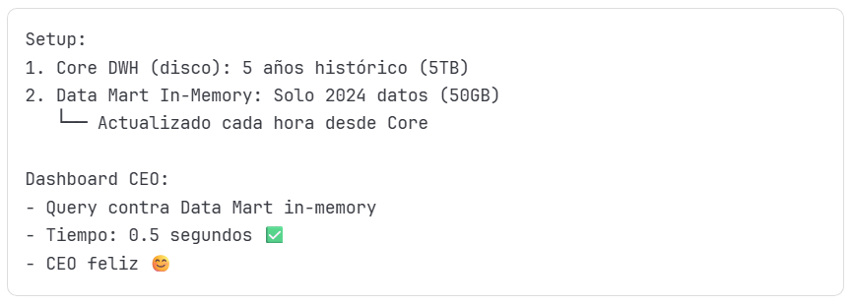

### 2.4.8: Recomendaciones Prácticas + Best Practices + Resumen Ejecutivo

Cuándo usar In-Memory:

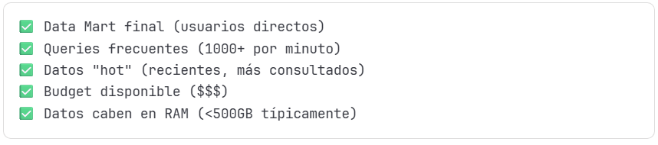

Cuándo NO usar:

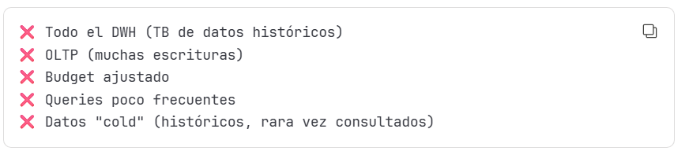

Best Practices:

1. Estrategia Hibrida

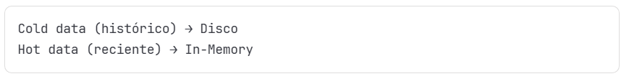

2. Solo lo necesario

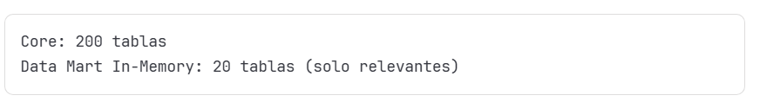

3. Backups constantes

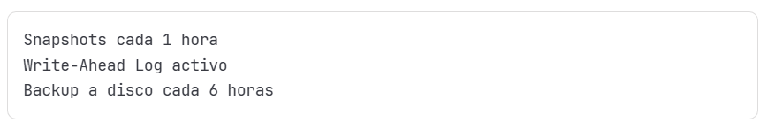

4. Monitorear uso RAM

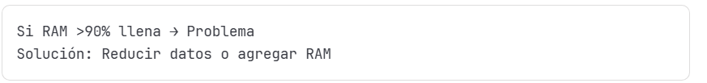

Resumen Ejecutivo

In-Memory Database:

* TODO en RAM (no disco)
* 100-1000x más rápido
* 50-100x más caro
* Ideal para Data Marts y analítica en tiempo real

**Trade-off:**

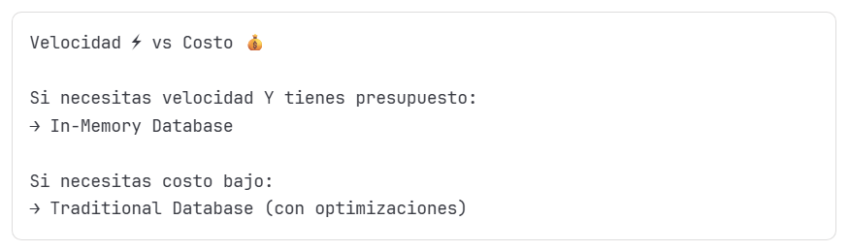

Tecnologías principales:

* SAP HANA (enterprise)
* SQL Server In-Memory Tables (híbrido)
* Oracle In-Memory (híbrido)
* Amazon MemoryDB (cloud)

**Arquitectura típica:**

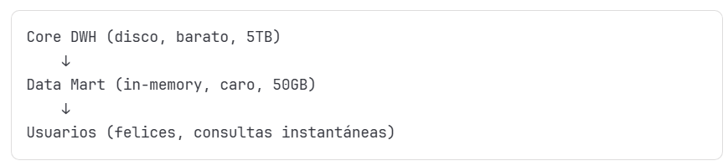

### 2.4.9: Row-based (BDR estándar) vs Column-based (BDR para análisis/DWH)

Tradicionales: Row-based (por filas)

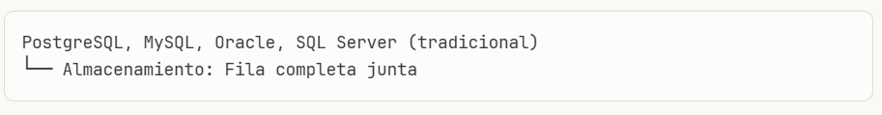

Modernas/Analíticas: Column-based (por columnas)

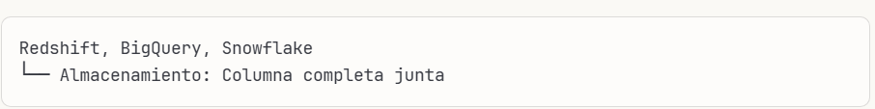

BigQuery

#### 2.4.9.1 ROW-BASED (Tradicional)

Cómo se guarda físicamente en disco:

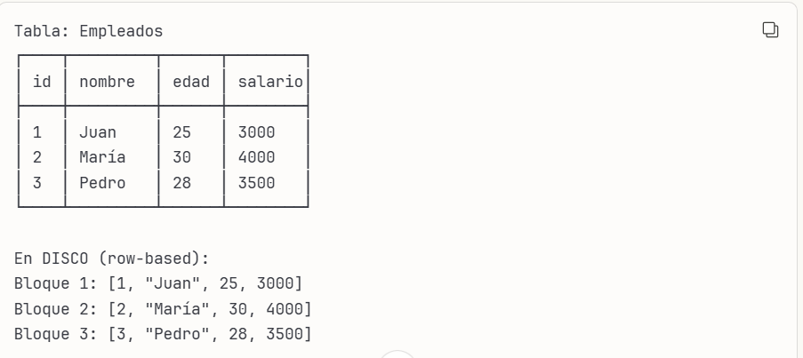

#### 2.4.9.2 COLUMN-BASED (Analítico)

Cómo se guarda físicamente en disco:

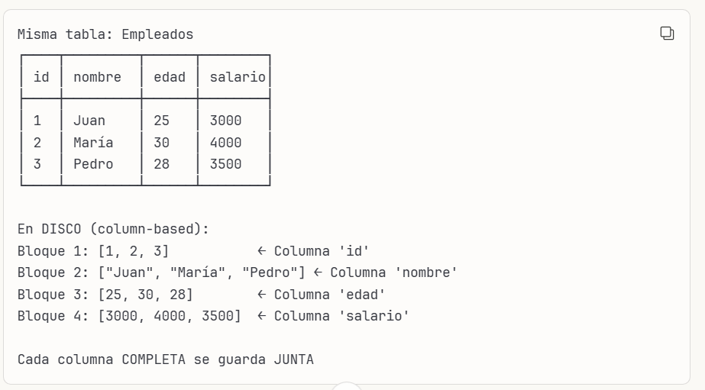

#### 2.4.9.3 Ejemplo Práctico: Query

Query: "¿Cuál es el promedio de salarios?"

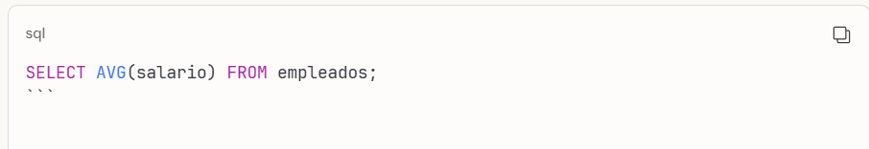

ROW-BASED (lee TODO):

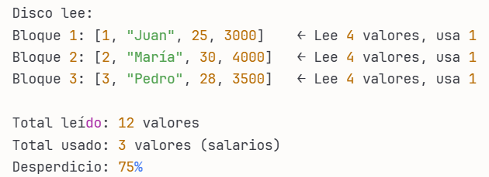

COLUMN-BASED (lee SOLO lo necesario):

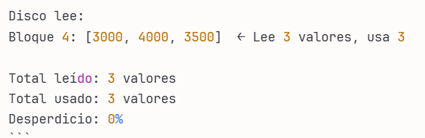

📊 Visualización en Disco Real

Imaginemos 1 millón de filas:

ROW-BASED:

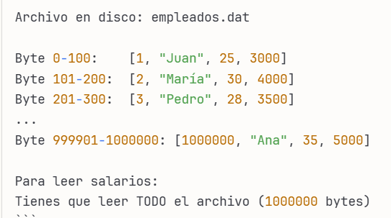

COLUMN-BASED:

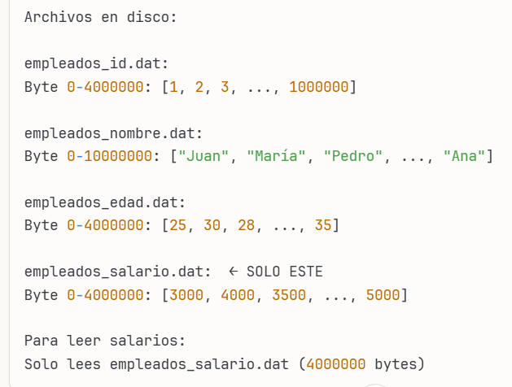

Row-based = Archivo por tabla (todas las columnas mezcladas)  
Column-based = Archivo por columna (cada columna separada)

### 2.4.10: ¿todos los sistemas guardansus DWH en Row-Based y cuando usamos Select para pasarlo a data mart como que se convierte a Column-Based?

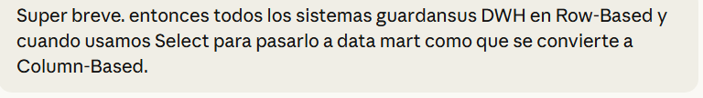

NO exactamente.

Depende de la tecnología:

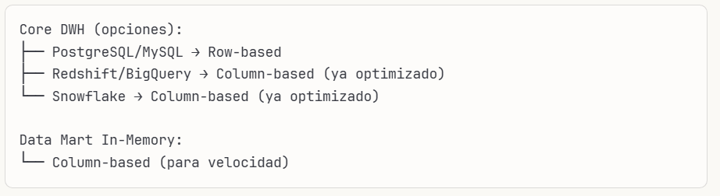

Conversión:

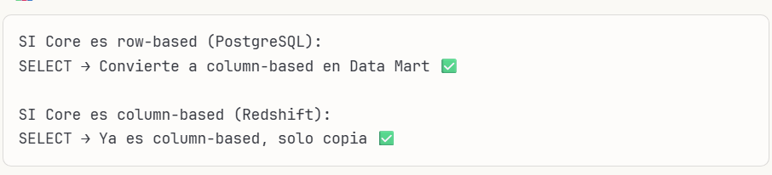

Resumen:

* Core moderno = Ya es column-based
* Core viejo = Row-based, se convierte al cargar Data Mart
* NO es el SELECT quien convierte, es la tecnología del Data Mart

#### 2.4.10.1: y cual es la tecnologia que convierte a column based? "SI Core es row-based (PostgreSQL): SELECT → Convierte a column-based en Data Mart ✅"

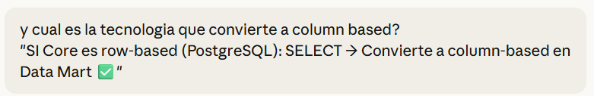

La tecnología del Data Mart In-Memory convierte automáticamente.

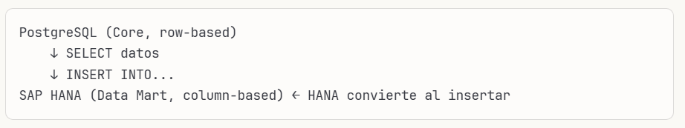

🔧 Ejemplos:

SAP HANA:

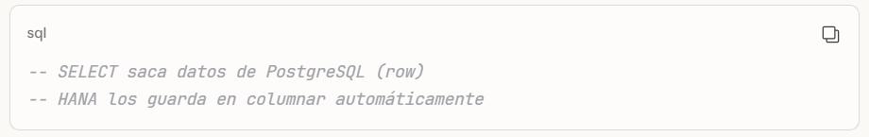

SQL Server In-Memory:

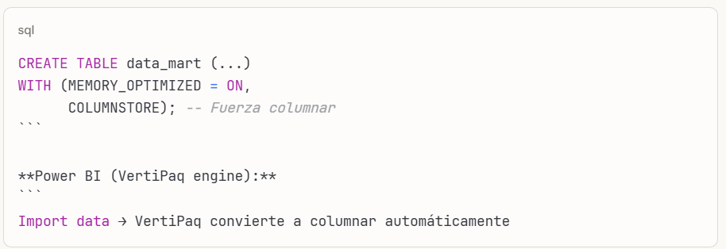

Resumen:

* SELECT solo extrae datos
* Data Mart engine (HANA, VertiPaq, etc) convierte a columnar al insertar

## 2.5: Cubes

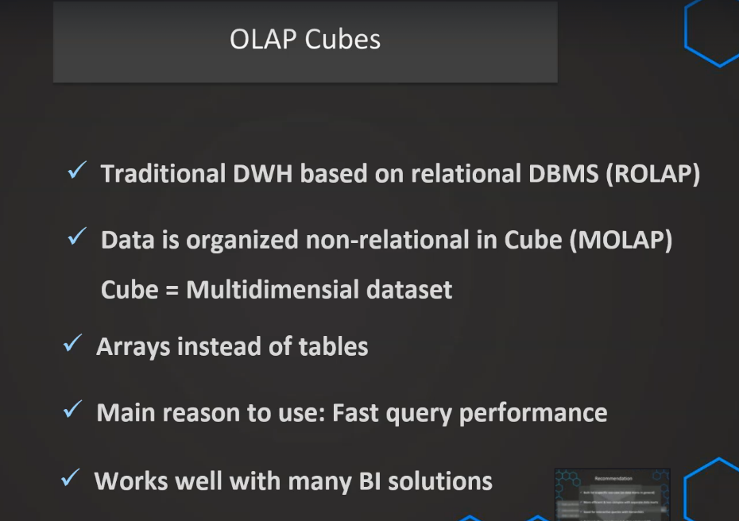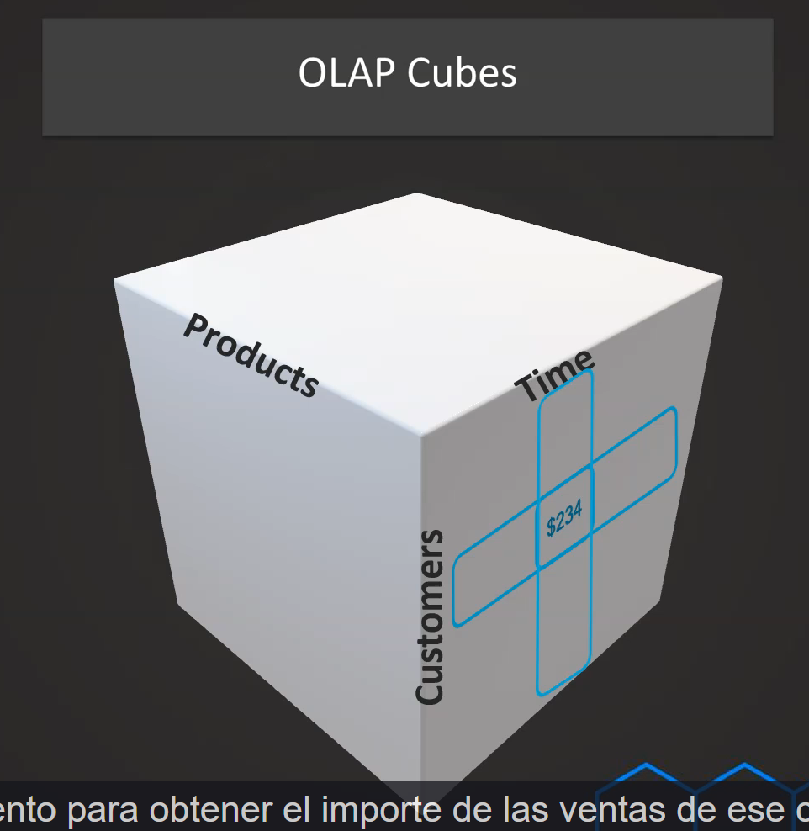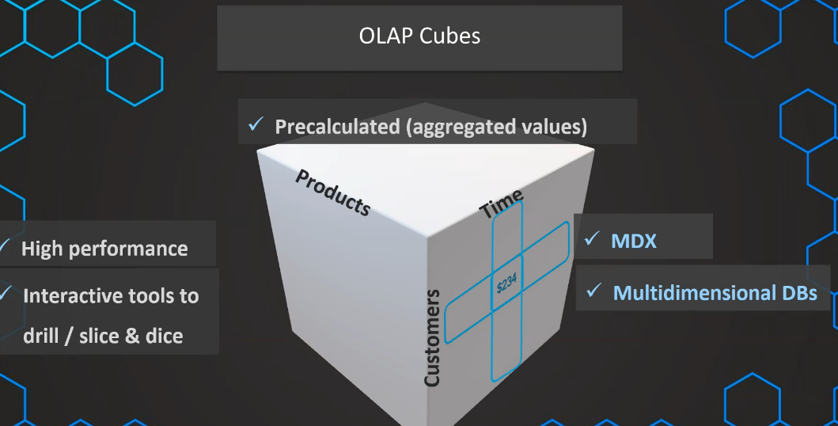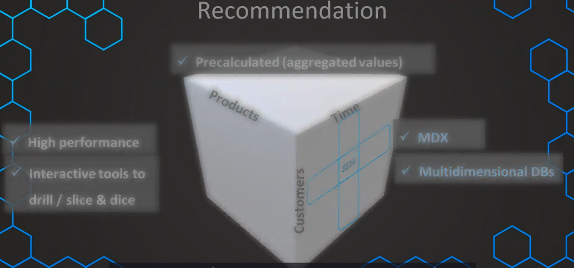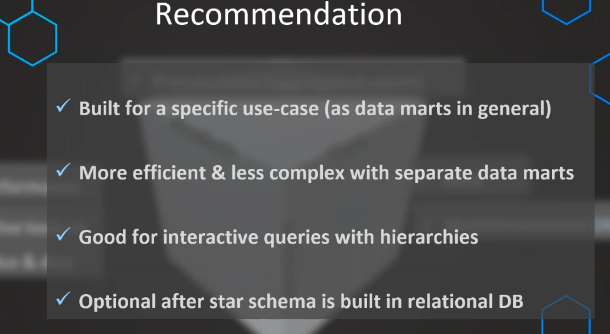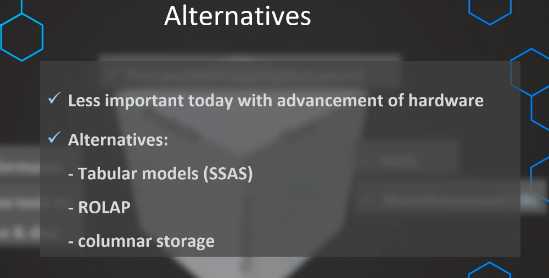

#### 2.5.1 ¿Qué es un OLAP Cube?

OLAP Cube = Estructura de datos MULTIDIMENSIONAL que pre-calcula y almacena TODAS las combinaciones posibles de agregaciones.

Analogía simple:

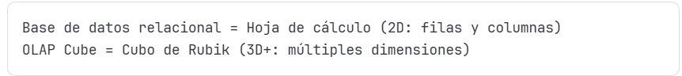

#### 2.5.2 ROLAP vs MOLAP – Diferencia Fundamental

##### 2.5.2.1 ROLAP (Relational OLAP)

Qué es: Data Warehouse tradicional usando bases de datos RELACIONALES

Estructura:

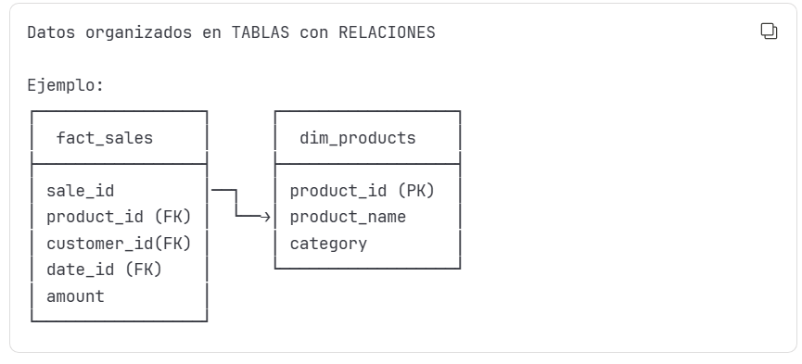

Cómo funciona:

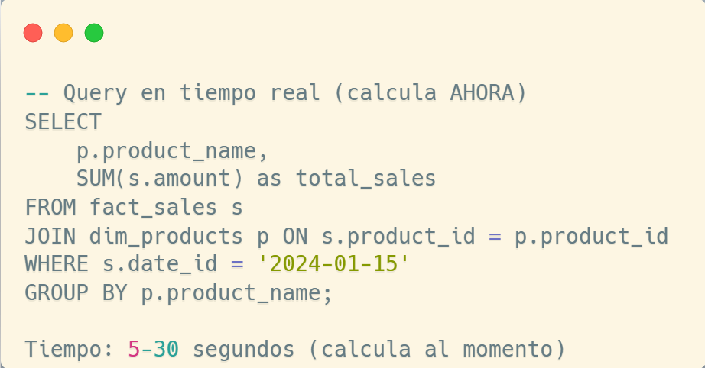

##### 2.5.2.2 MOLAP (Multidimensional OLAP)

Qué es: Cubo que almacena datos en estructura MULTIDIMENSIONAL (NO relacional)

Estructura:

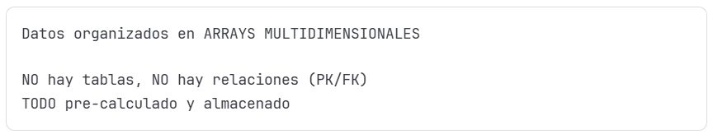

Cómo funciona:

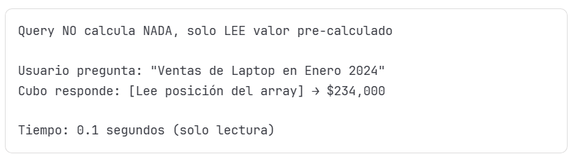

#### 2.5.3 Representación Física: Cómo se VEN los Datos - row-based o colum-based

Escenario: Mismos datos de ventas en 3 formatos  
Datos originales (6 transacciones):

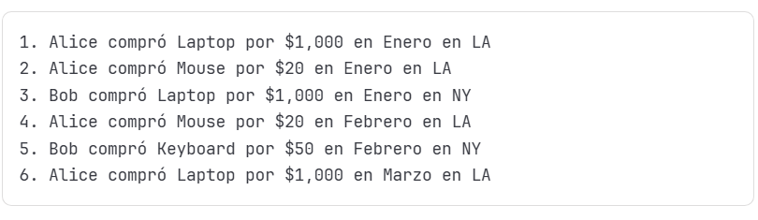

##### 2.5.3.1: 1. ROLAP - Representación Física (row-based o columna-based)

Cómo se almacena: TABLAS RELACIONALES en DISCO

⚠️ IMPORTANTE: ROLAP puede ser ROW-BASED o COLUMN-BASED

###### 2.5.3.1.1: ROLAP Tradicional: ROW-BASED (Postgre, MySQL, SQL Server, Oracle)

Tecnologías: PostgreSQL, MySQL, SQL Server tradicional, Oracle tradicional  
Archivo en disco: fact_sales.dat

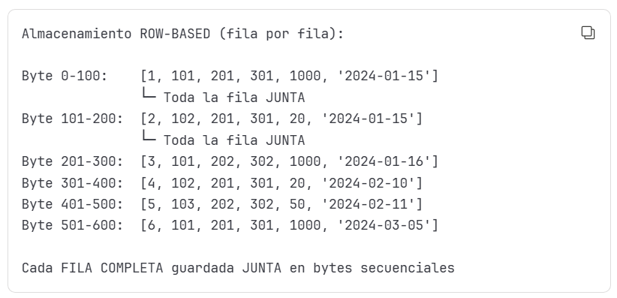

Desventaja para análisis:

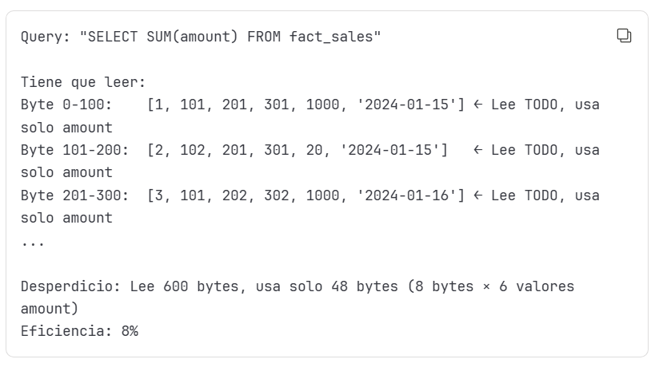

###### 2.5.3.1.2: ROLAP Moderno: COLUMN-BASED (Amazon Redshift, BigQuery, Snowflake, ClickHouse)

Tecnologías: Amazon Redshift, Google BigQuery, Snowflake, ClickHouse  
Archivos en disco:

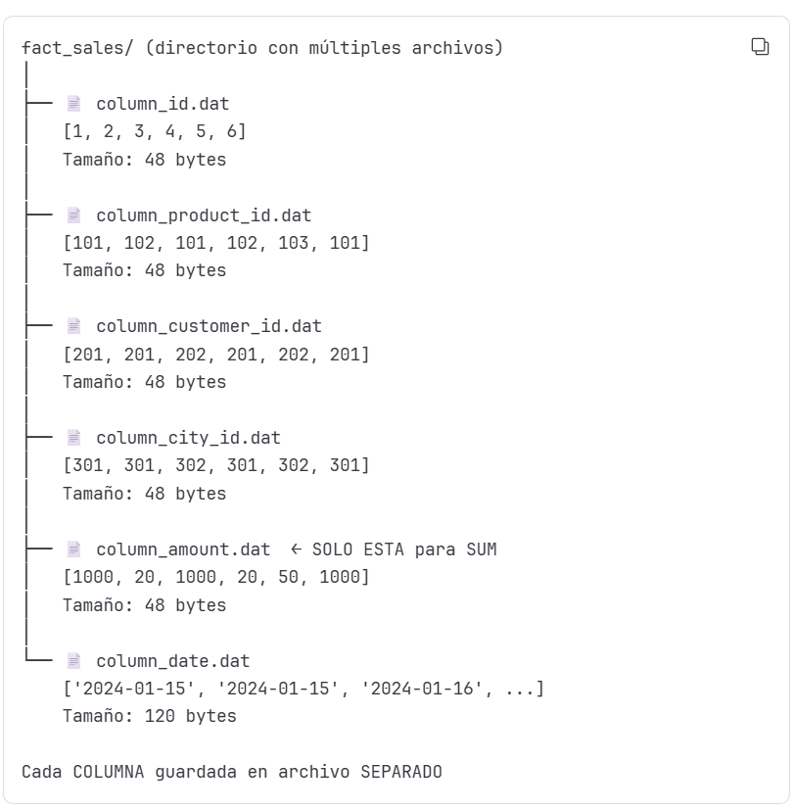

Ventaja para análisis:

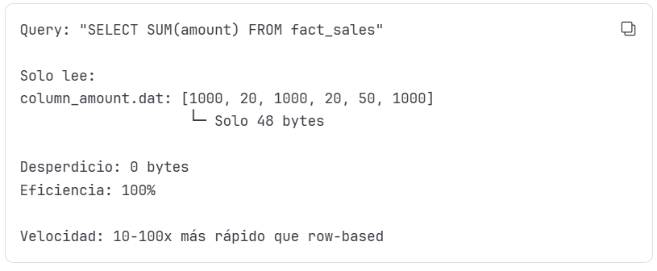

###### 2.5.3.1.3: Comparación ROLAP Row vs Column + Estructura de Tablas de ROLAP

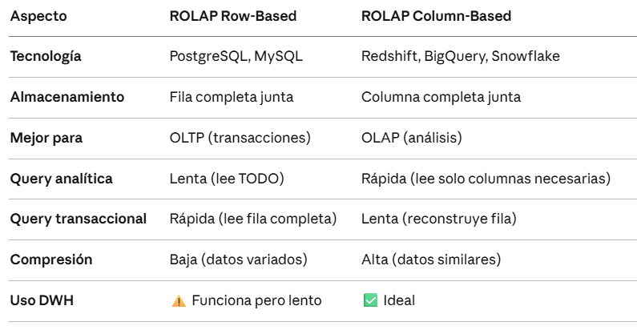

Estructura de tablas:

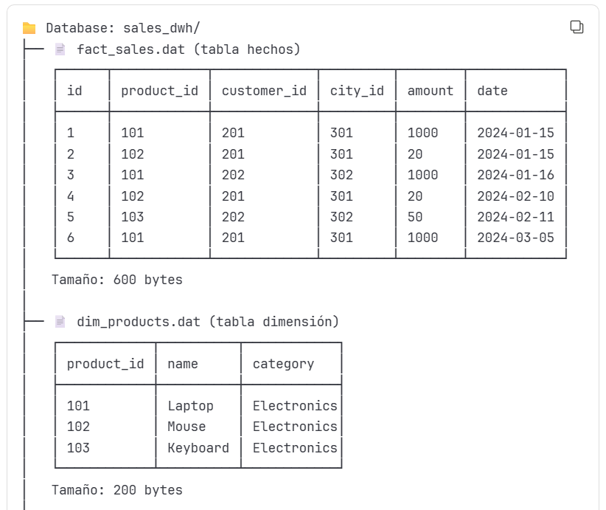

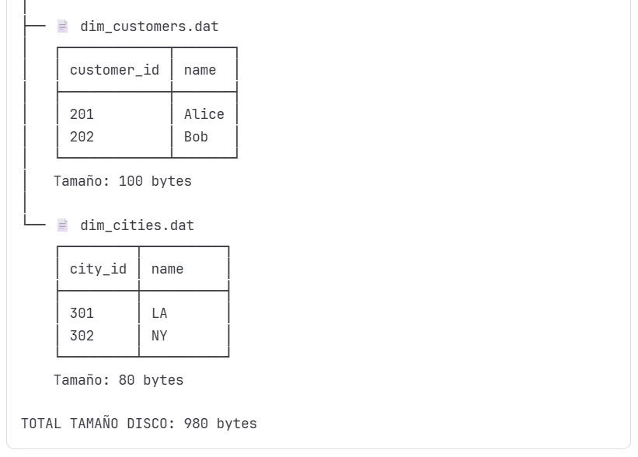

Query ROLAP (tiempo real):

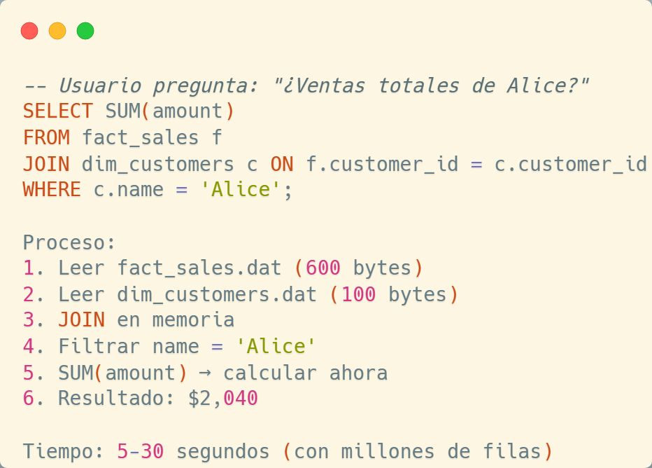

##### 2.5.3.2: 2. MOLAP - Representación Física (NO ES row-based ni columna-based: ES ARRAY BASED)

Cómo se almacena: ARRAY MULTIDIMENSIONAL en archivo binario especializado.  
⚠️ IMPORTANTE: MOLAP NO es ROW-BASED ni COLUMN-BASED - Es ARRAY-BASED (Multidimensional)

Pero internamente puede usar COLUMN-BASED para comprimir dimensiones

###### 2.5.3.2.1: Estructura MOLAP: Arrays N-Dimensionales

Archivo en disco: sales_cube.mdb

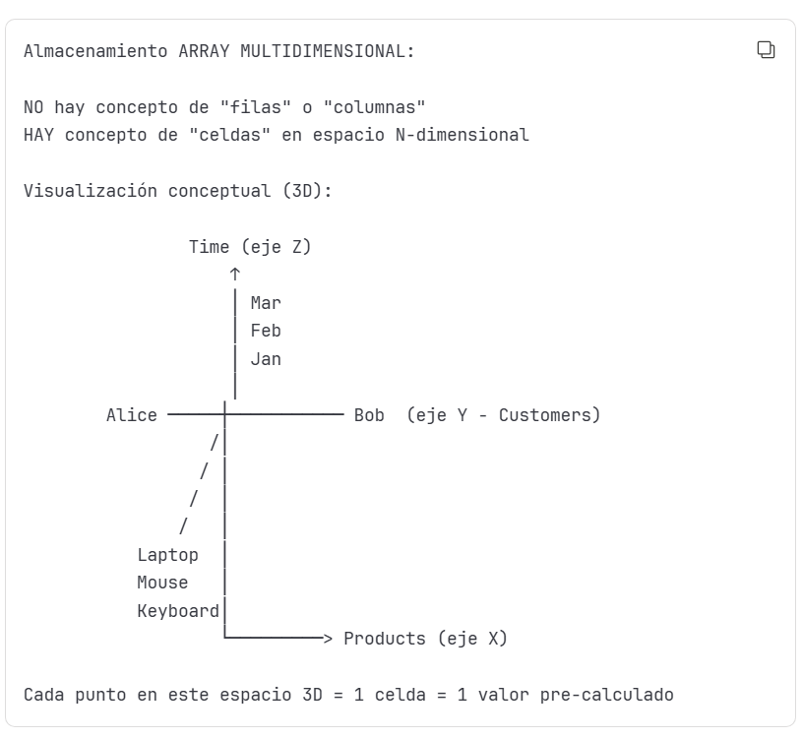

###### 2.5.3.2.2: Representación en Memoria/Disco

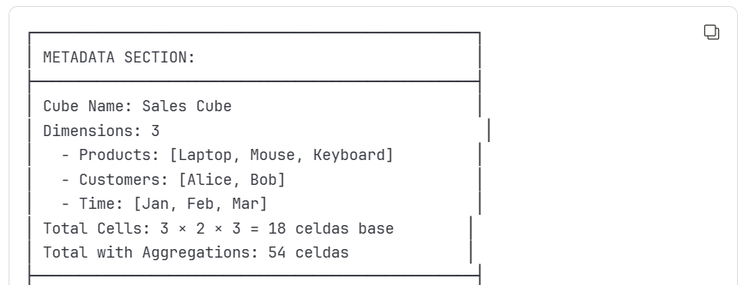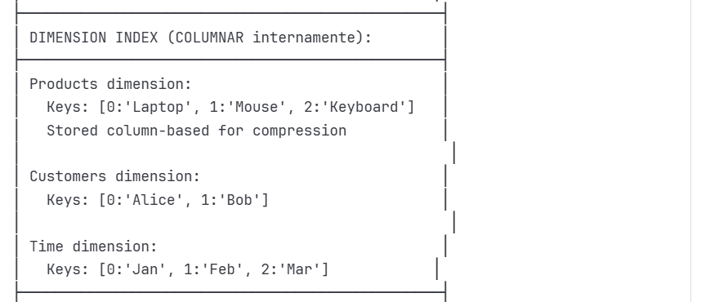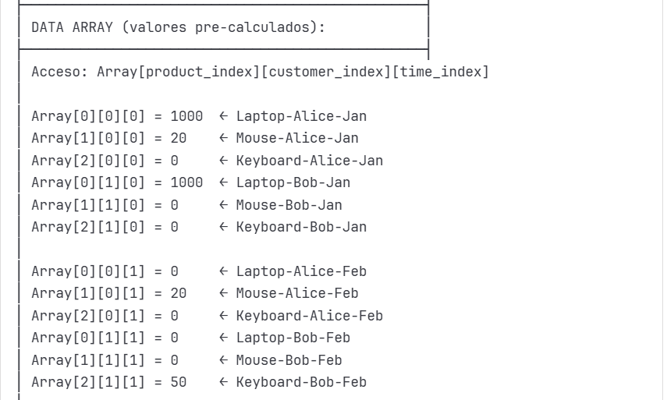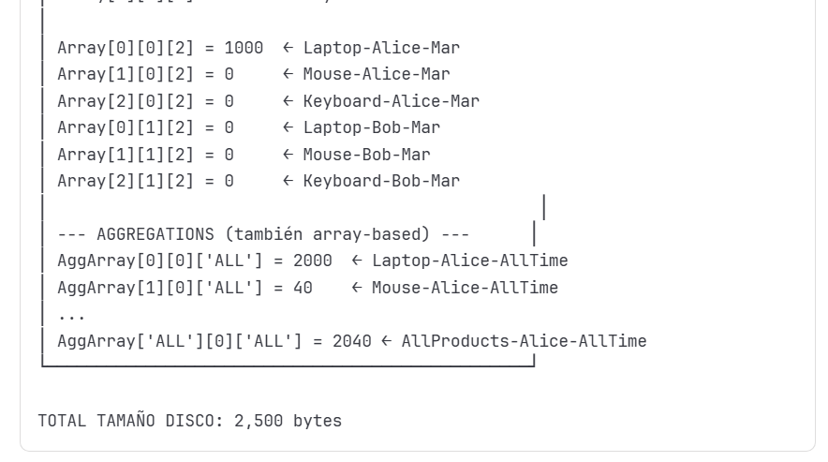

###### 2.5.3.2.3: MOLAP NO es Row ni Column - Es ARRAY (PRECALCULADO) + Accesor a Datos + Comprension Interna en MOLAP

Diferencia clave:

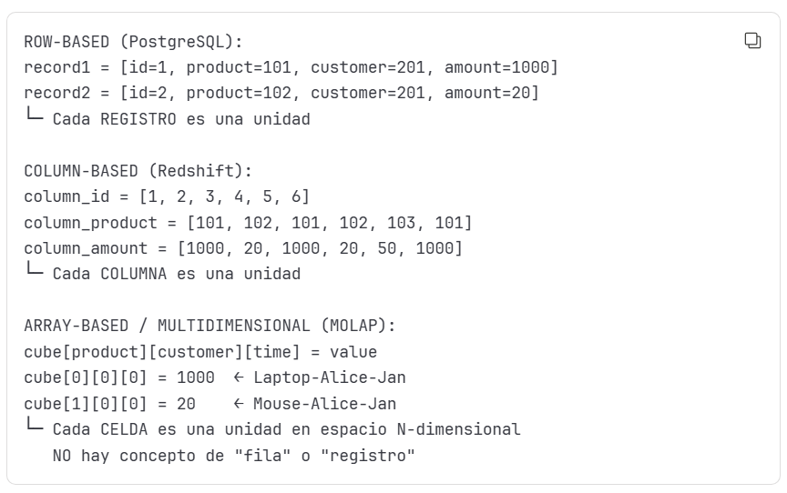

Acceso a Datos:

Row-based:

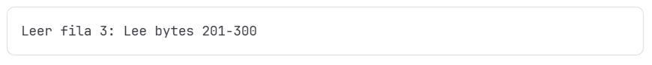

Column-based:



Array-based (MOLAP):

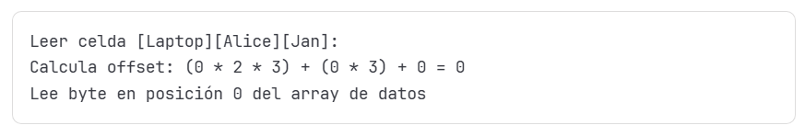

Compresión Interna en MOLAP:

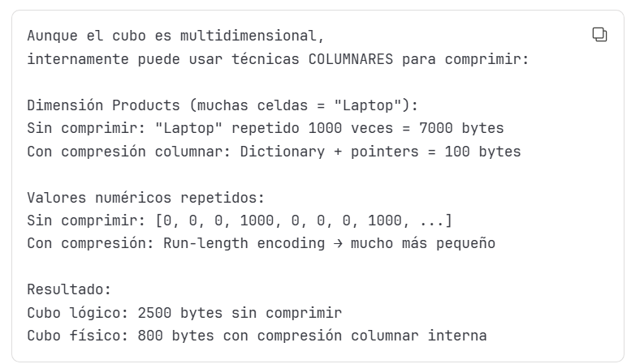

|  |
| --- |
| [transcripción]:  Aunque el cubo es multidimensional, internamente puede usar técnicas COLUMNARES para comprimir:  Dimension Products (muchas celdas = “laptop”): Sin Comprimir: “Laptop” repetido 1000 veces = 7000 bytes Con comprensión columnar: Dictionary + pointers = 100 bytes  Valores numéricos repetidos: Sin comprimir: [0, 0, 0, 1000, 0, 0, 0, 1000, …] Con comprensión: Run-lenght encoding -> mucho mas pequeño  Resultado: Cubo lógico: 2500 bytes sin comprimir Cubo físico: 800 bytes con comprensión columnar interna |

###### 2.5.3.2.4: Comparación: Row vs Column vs Array + Query MOLAP (Lectura directa)

Comparación: Row vs Column vs Array

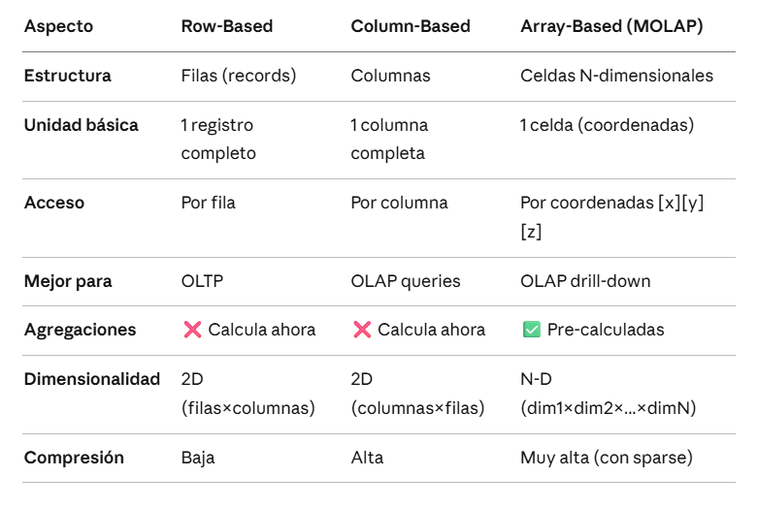

Query MOLAP (lectura directa):

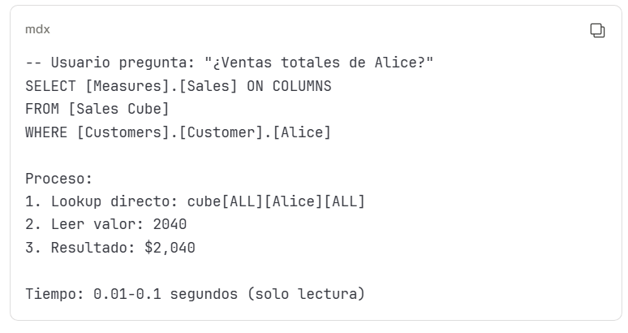

2.5.3.2.3.1 Aclarando dudas: PARENTESIS: sobre el Offset y Comparacion: Para convertir coordenadas 3D -> posición en memoria Lineal (1D) para buscar la posición– PROFUNDIZAR

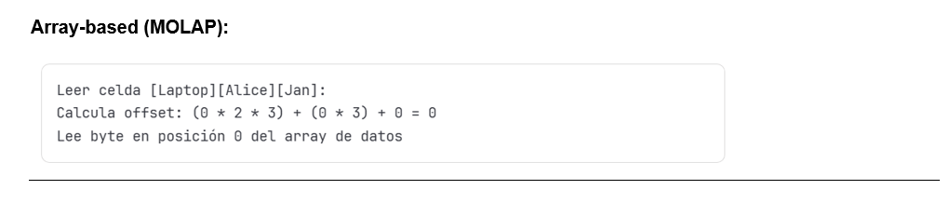

La Multiplicación: (0 * 2 * 3) + (0 * 3) + 0 = 0  
Es para convertir coordenadas 3D -> posición en memoria lineal (1D).  
  
Setup:  
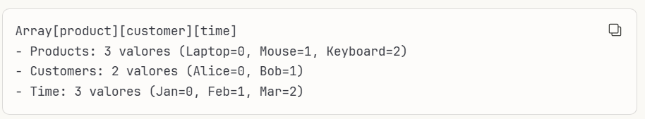

Quieres acceder: [Laptop][Alice][Jan] = [0][0][0]  
Formula:

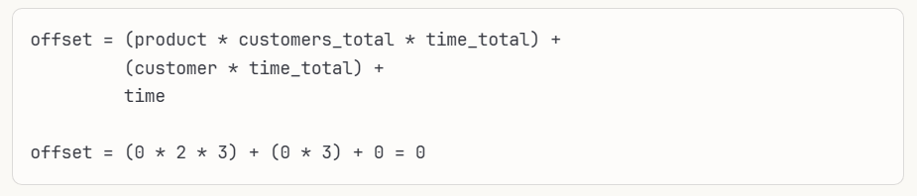

Por que: Memoria es LINEAL (byte 0,1,2,3…), no 3D. la formula traduce [x][y][z] -> posición en bytes.

Otro ejemplo: [Mouse][Bob][Feb] = [1][1][1]

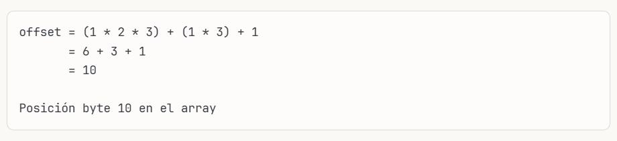

2.5.3.2.3.2: Aclarando dudas: MOLAP vs ROLAP Column - NO son lo mismo + Diferencia Clave

ROLAP Column-based:

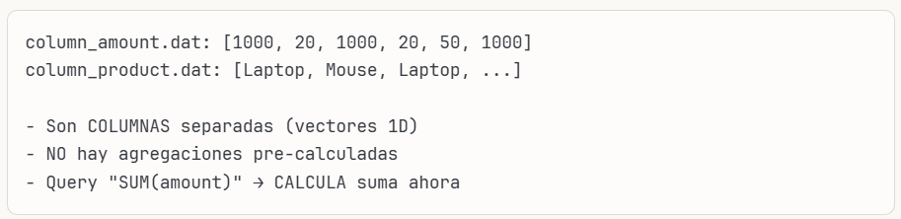

MOLAP Array-based:

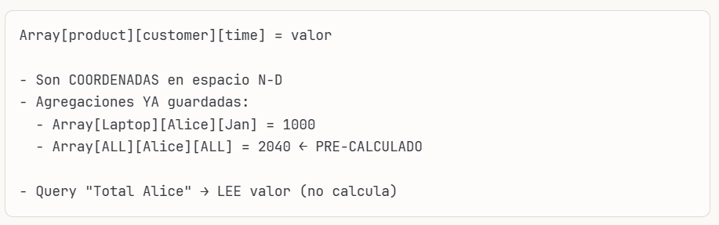

Resultado: MOLAP 100x más rápido pero ocupa 10-100x más espacio.

2.5.3.2.3.2.1: Sobre si MOLAP es un vector/array de N dimensiones (puede ser >3D) + Ejemplos

Aclaración Clave:

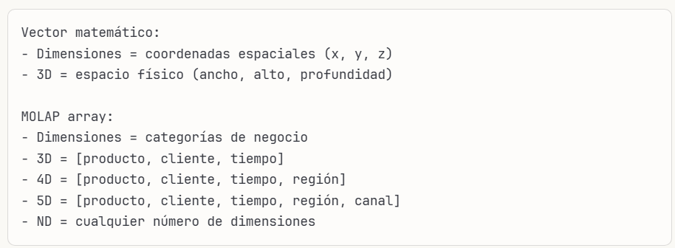

Ejemplos:

MOLAP 3D (podemos dibujar):

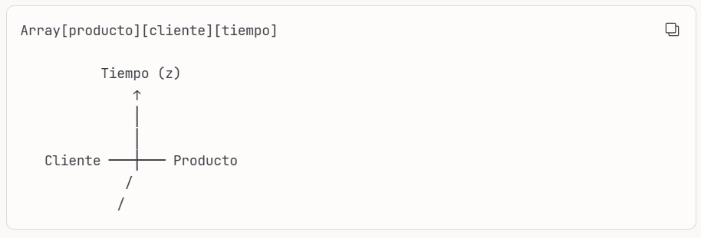

MOLAP 4D (NO podemos dibujar, pero existe):

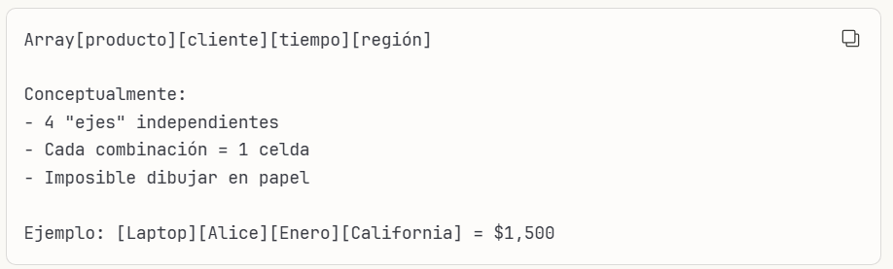

MOLAP 7D (común en enterprise):

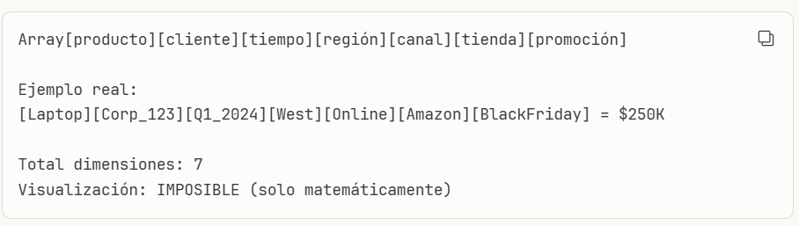

2.5.3.2.3.2.2: Diferencia con Vector Matemático + Respuesta Directa

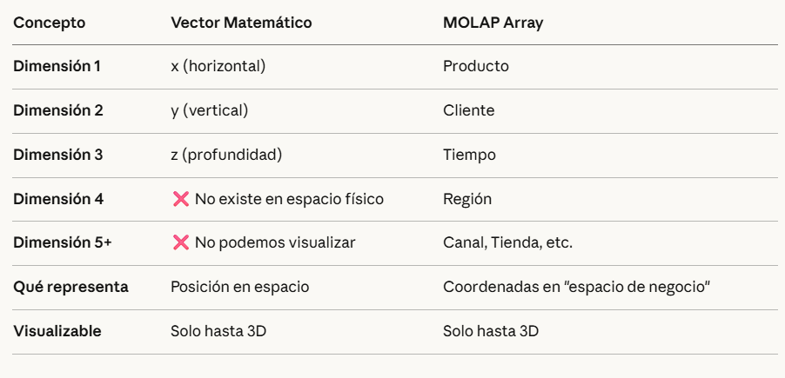

Respuesta Directa:  
Sí, MOLAP es un array de N dimensiones (puede ser 3D, 4D, 5D, 10D, etc.)

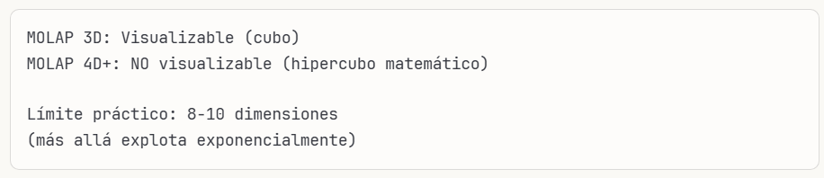

Analogía:

* Vector 3D = punto en habitación (x, y, z)
* MOLAP 3D = punto en "cubo de negocio" (producto, cliente, tiempo)
* MOLAP 7D = punto en "hipercubo de negocio" (7 categorías)

2.5.3.2.3.3: AD: Comprensión Columnar en MOLAP – Visualización

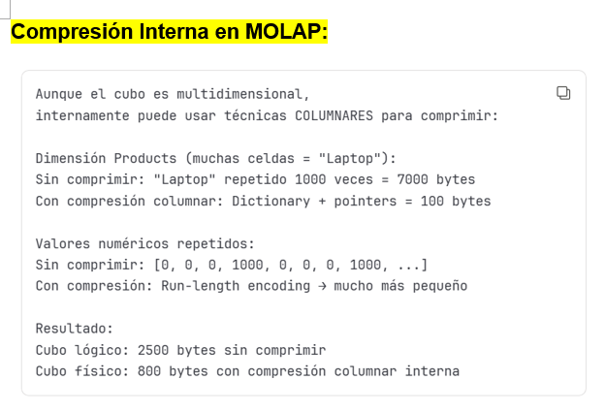

Ejemplo: Dimensión Products con "Laptop" repetido 1000 veces

❌ SIN Compresión (tradicional):

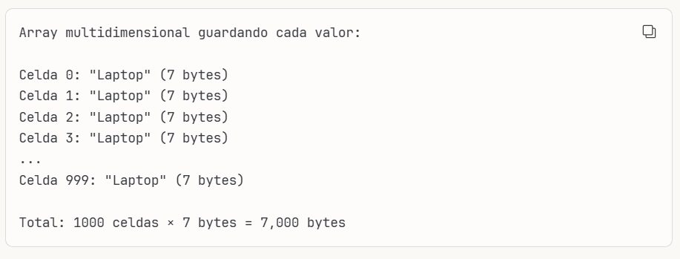

✅ CON Compresión Dictionary + Pointers:

Paso 1: Crear Dictionary (vocabulario único)

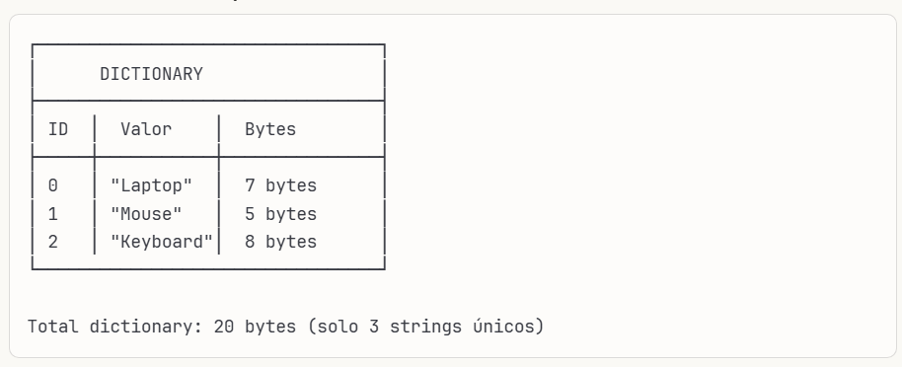

Paso 2: Reemplazar valores por IDs (pointers)

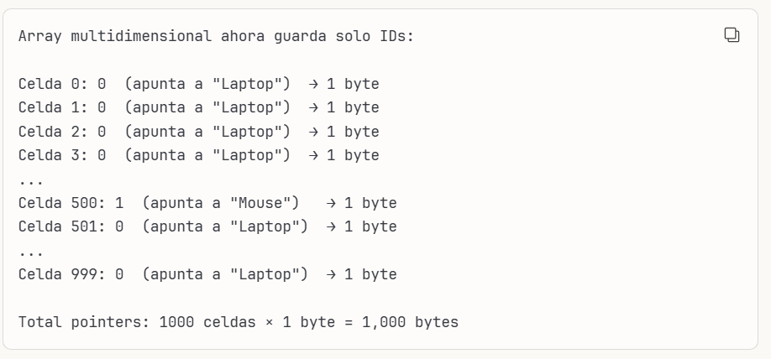

Paso 3: Resultado Final

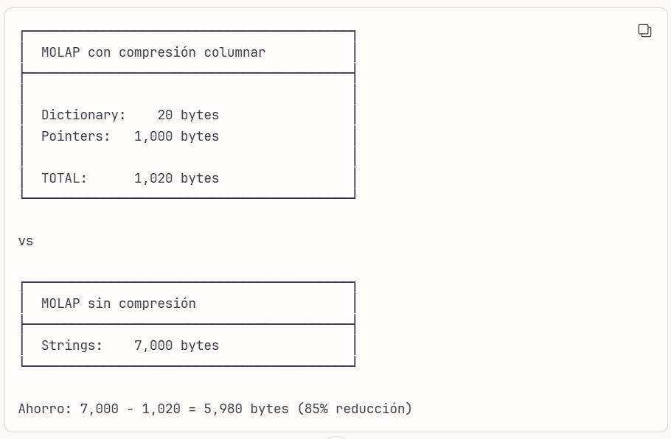

2.5.3.2.3.3.1: IMPORTANTE: ½ CON Compresión Dictionary + Pointers: Visualización Completa

Estructura física en disco:

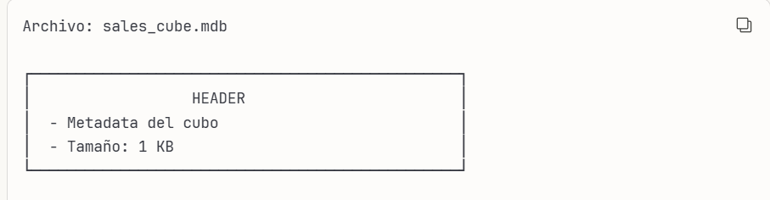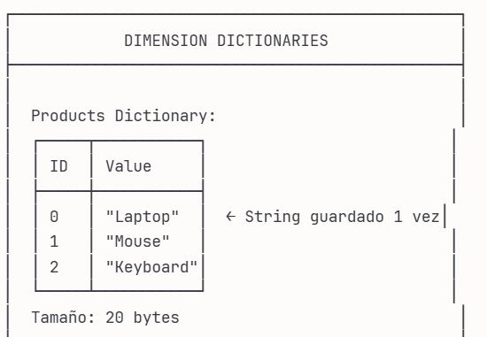 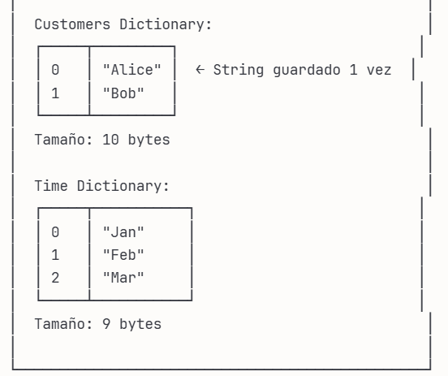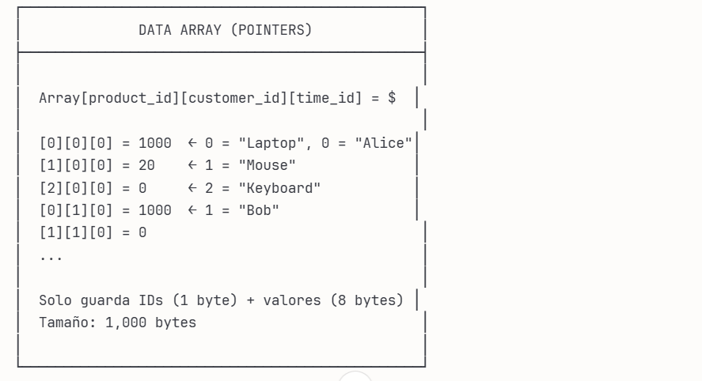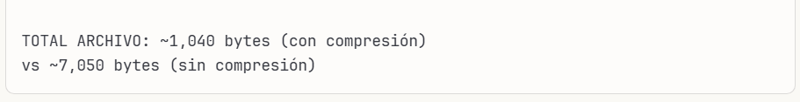

2.5.3.2.3.3.2: ½ CON Compresión Dictionary + Como Funciona en Query

Query: "Ventas de Laptop en Enero para Alice"

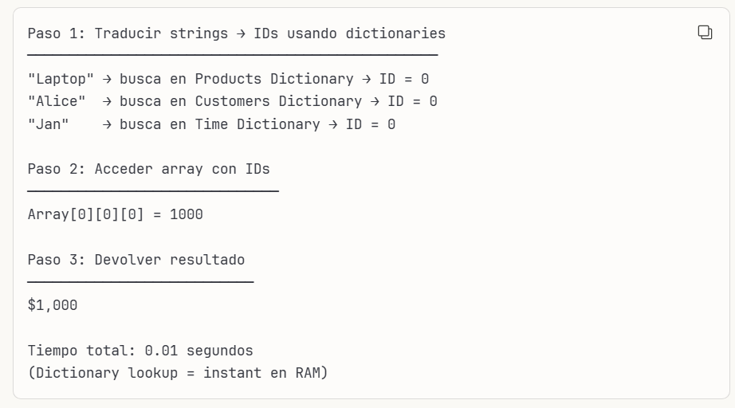

2.5.3.2.3.3.3: 2/2 Compresión Run-Length Encoding (valores numéricos)

Ejemplo: Valores repetidos

❌ SIN Compresión:

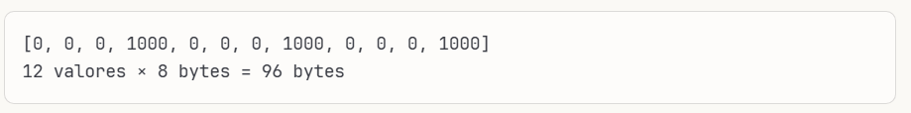

✅ CON Run-Length Encoding:

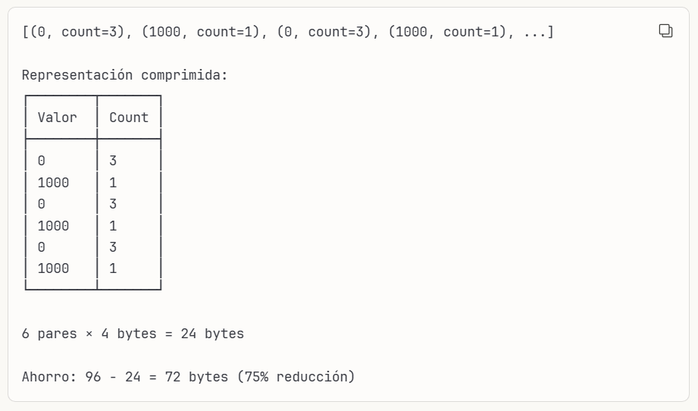

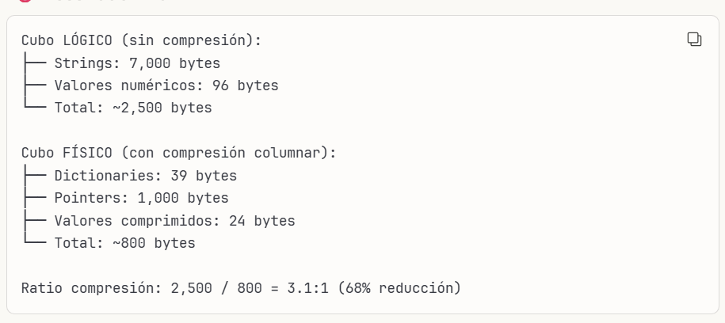2.5.3.2.3.3.4: 2/2 Resultado Final (Para Compresion Dictionary + Run-Length Encoding)

Por eso MOLAP es tan eficiente: usa técnicas columnares para comprimir internamente, aunque conceptualmente sea un array multidimensional.

2.5.3.2.3.3.4.1: 1/3 ⚠️ CRÍTICO: Diferencia entre Dimensión Matemática vs Dimensión MOLAP

Contexto MATEMÁTICO (Álgebra Lineal):

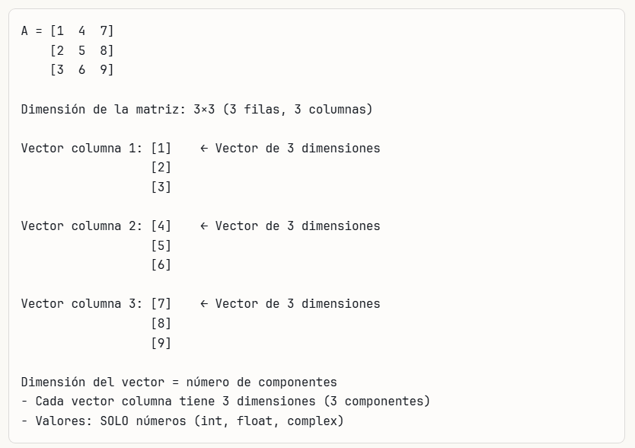

✅ Sí, grupos de vectores columna forman ESPACIOS VECTORIALES

Contexto MOLAP (Data Warehouse):

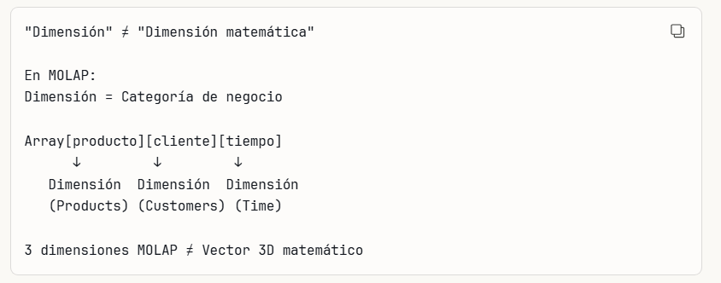

📊 Comparación Directa

Matriz Matemática:

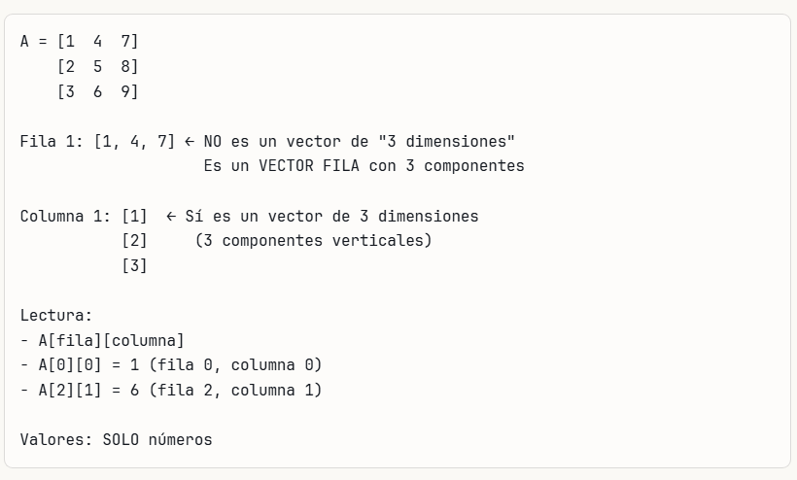

Array MOLAP:

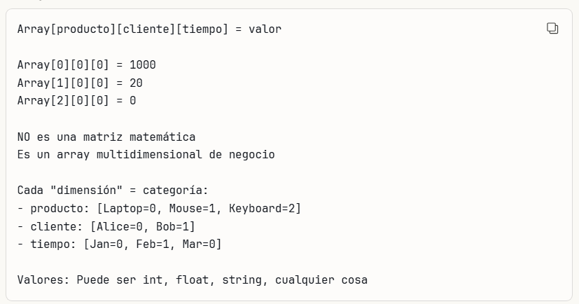

🔑 Aclaraciones Clave

1. Dimensión en Vector Matemático:

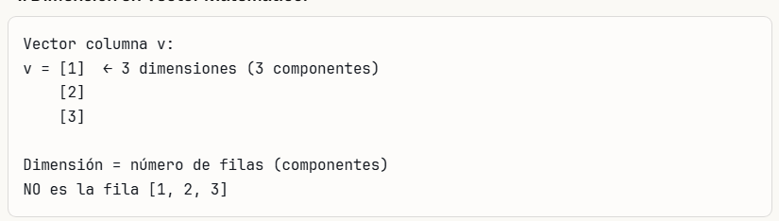

2. Fila vs Columna:

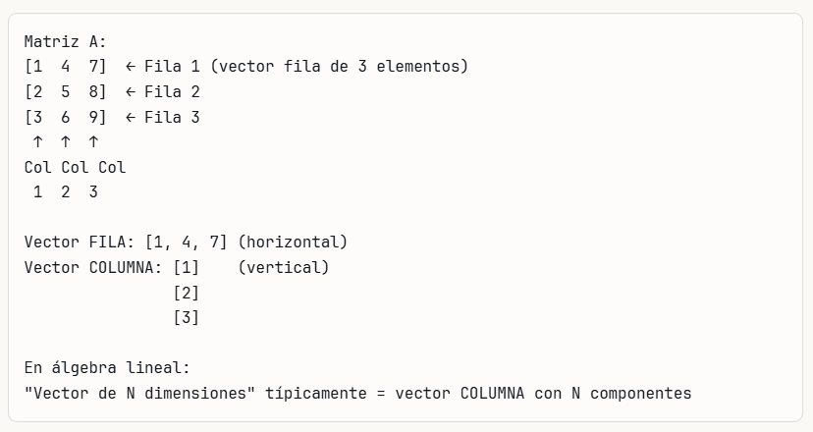

3. Espacios Vectoriales:

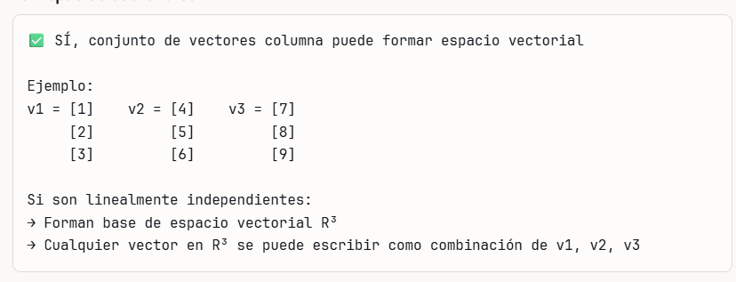

4. MOLAP NO usa Vectores Matemáticos:

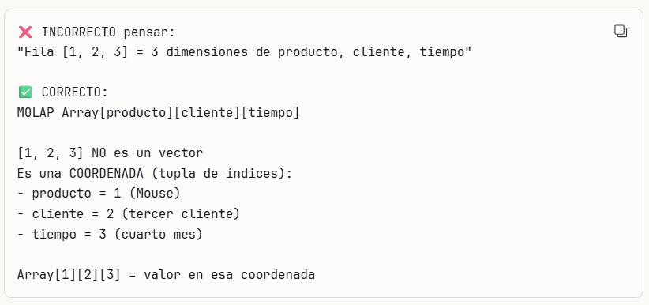

2.5.3.2.3.3.4.2: 2/3 📐 Ejemplo Completo

Matriz Matemática (Álgebra Lineal):

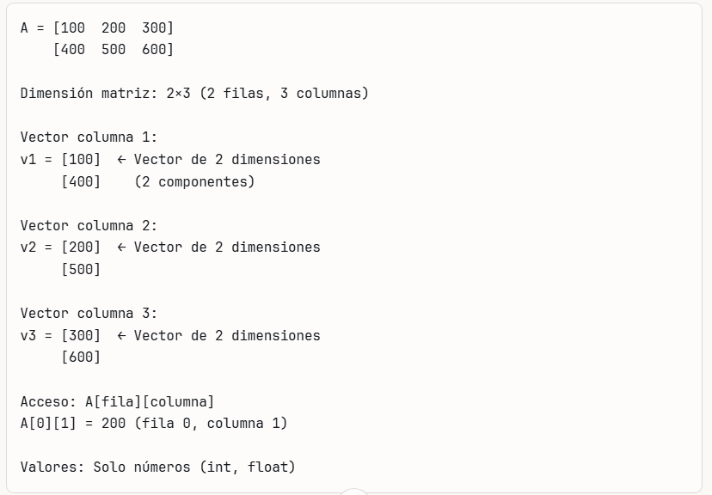

Array MOLAP (Data Warehouse):

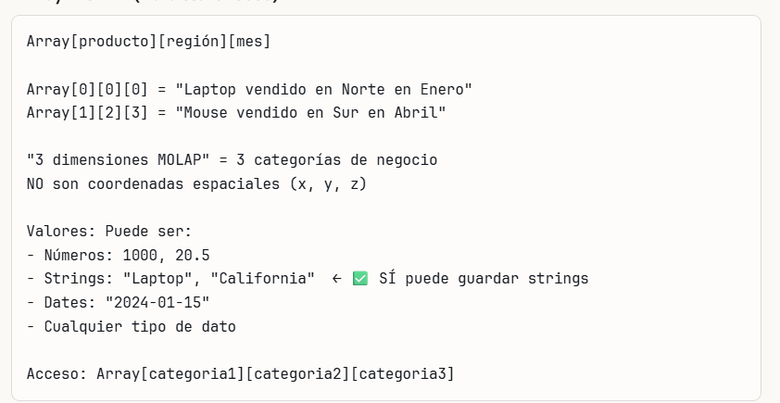

🎯 Respuesta a tus Preguntas

1. "Vector columna en contexto matemático?"  
✅ Sí, en álgebra lineal hablamos de vectores COLUMNA:

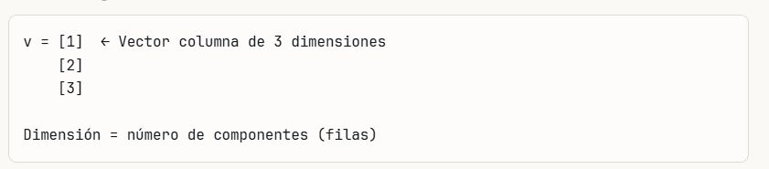

2. "¿Grupos de vectores columnares = espacios vectoriales?"  
✅ Sí, conjunto de vectores puede formar un espacio vectorial:

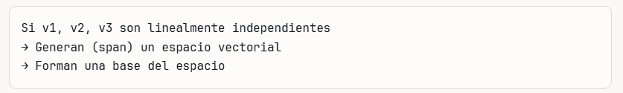

3. "La fila [1,2,3] representa 3 dimensiones?"  
❌ NO en matemáticas, ⚠️ DEPENDE en MOLAP:  
En Algebra Lineal:

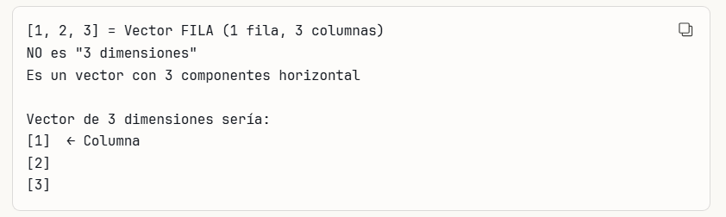

En MOLAP:

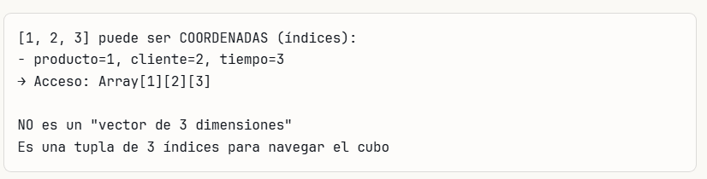

4. "¿Puede guardar strings además de ints?"

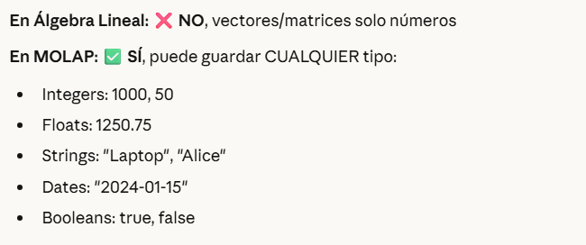

2.5.3.2.3.3.4.2: 3/3 Tabla Resumen + Conclusión

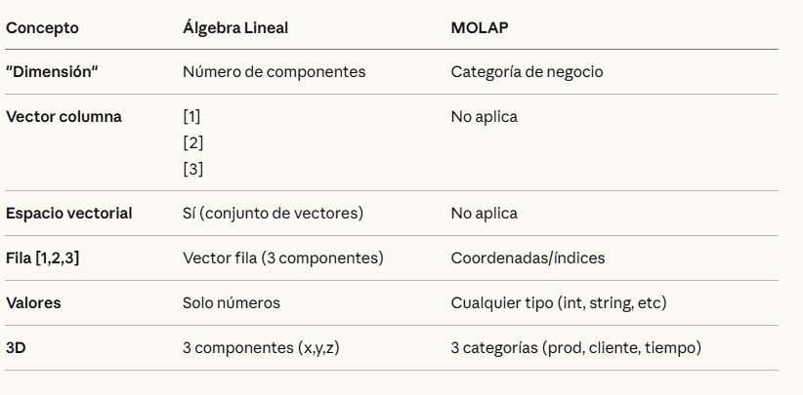

🎯 Conclusión  
NO confundir:

* dimensión matemática (componentes de un vector)
* dimensión MOLAP (categorías de negocio)

Son conceptos DIFERENTES con el mismo nombre

2.5.3.2.3.3.5: 1/6: 🔑 Cómo se Guarda el VALOR Real en MOLAP

CRÍTICO: Hay DOS tipos de datos diferentes

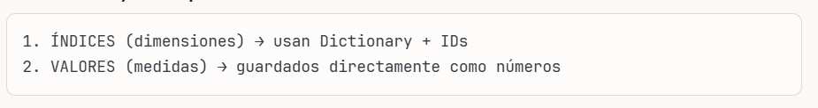  
Transcripción:  
1. INDICES (dimensiones) -> usan Dictionary + IDs  
2. Valores (medidas) -> guardados directamente como números  
  
Estructura Real del Array  
Array[product_id][customer_id][time_id] =VALOR  
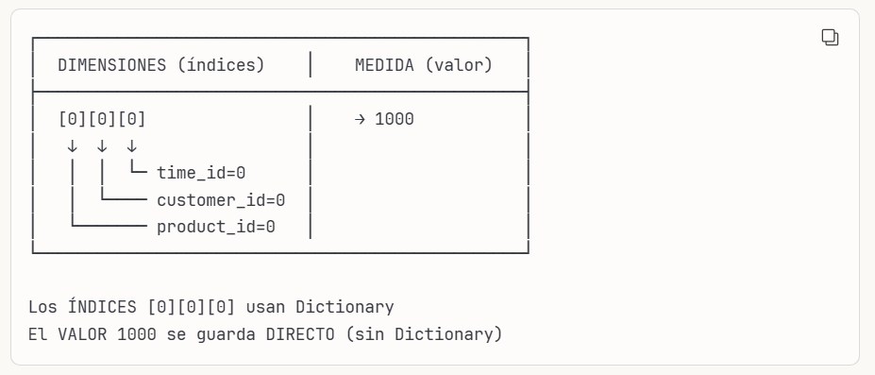  
Los índices [0][0][0] usan Dictionary  
El VALOR 1000 se guarda DIRECTO (sin dictionary)

2.5.3.2.3.3.6: 2/6: Visualización Paso a Paso

Paso 1: Guardar el dato  
Dato original:



Paso 2: Separar en Dimensiones vs Valor

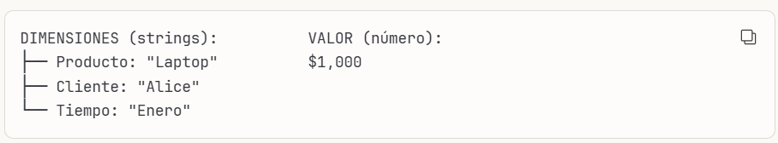

Paso 3: Convertir Dimensiones a IDs (Dictionary)

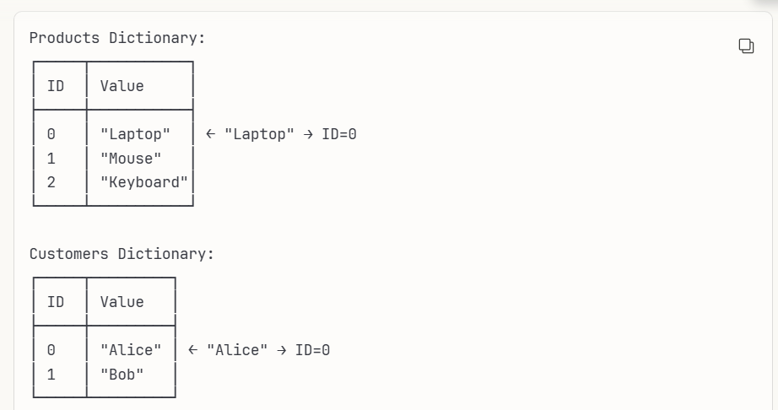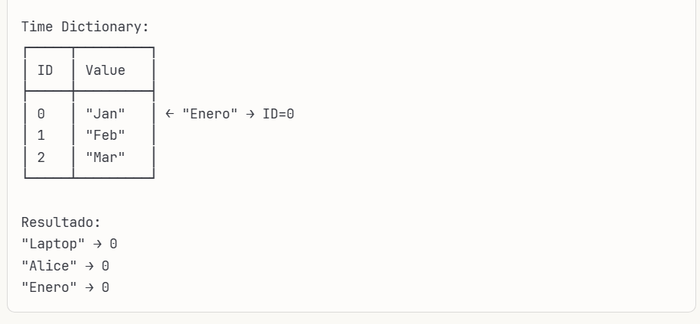

Paso 4: Guardar en Array

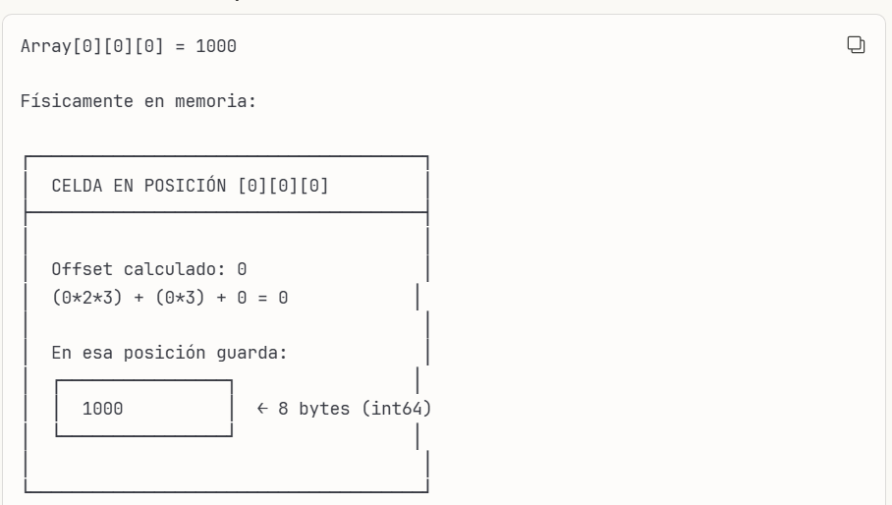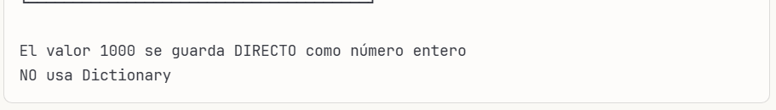

Archivo Físico Completo

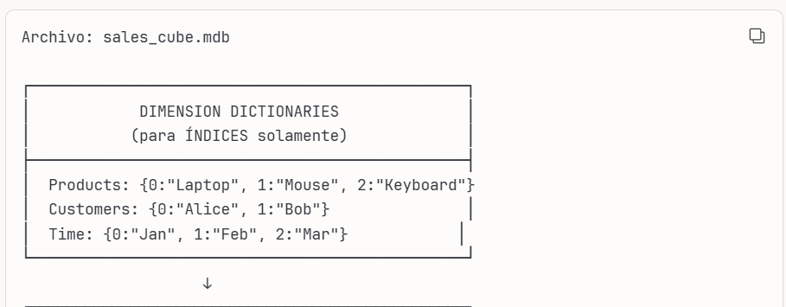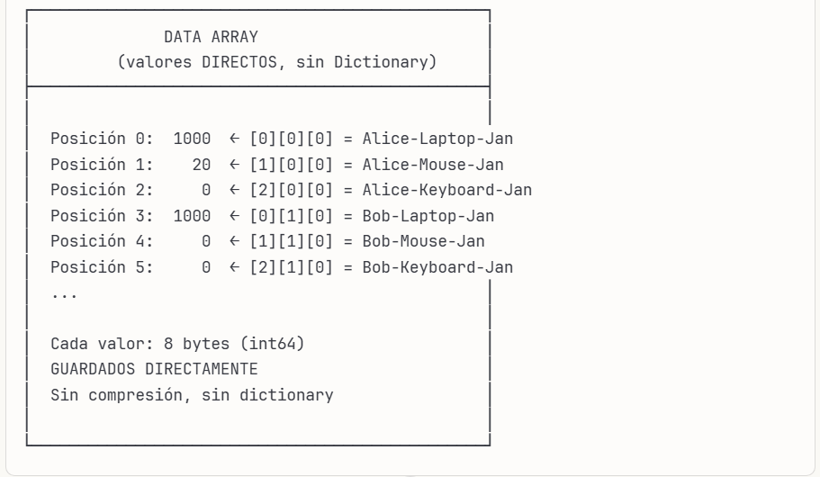

2.5.3.2.3.3.7: 3/6 Como funciona una Query Completa

Query: "¿Cuánto vendió Alice en Laptop en Enero?"

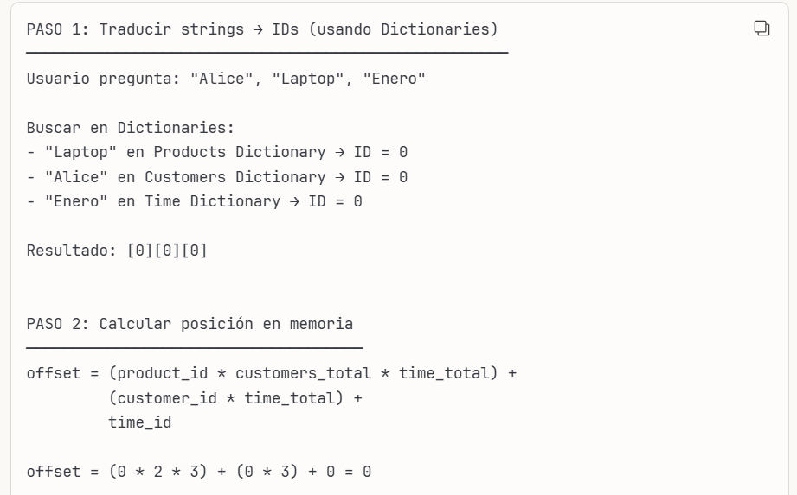  
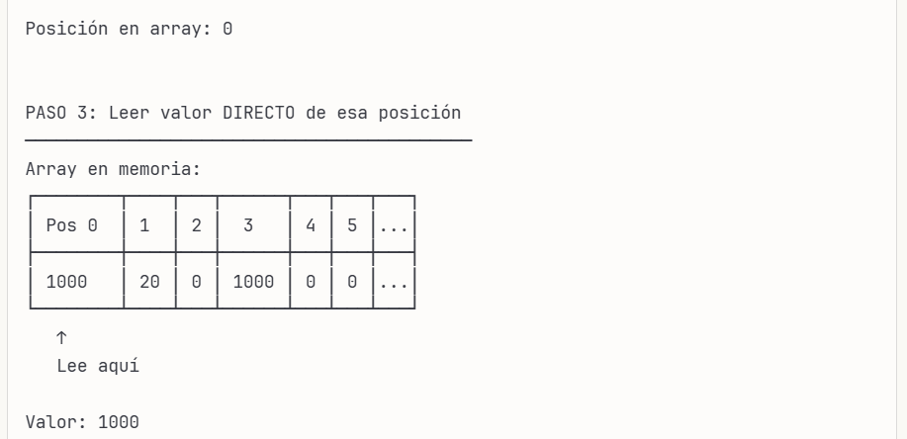  
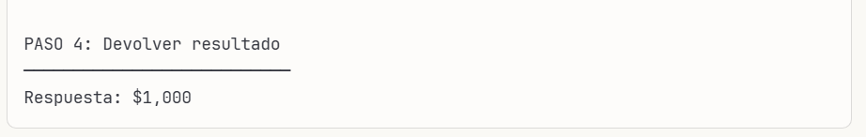

2.5.3.2.3.3.8: 4/6 Como Converge String con Int: SPOILER: No hay convergencia, Son separados

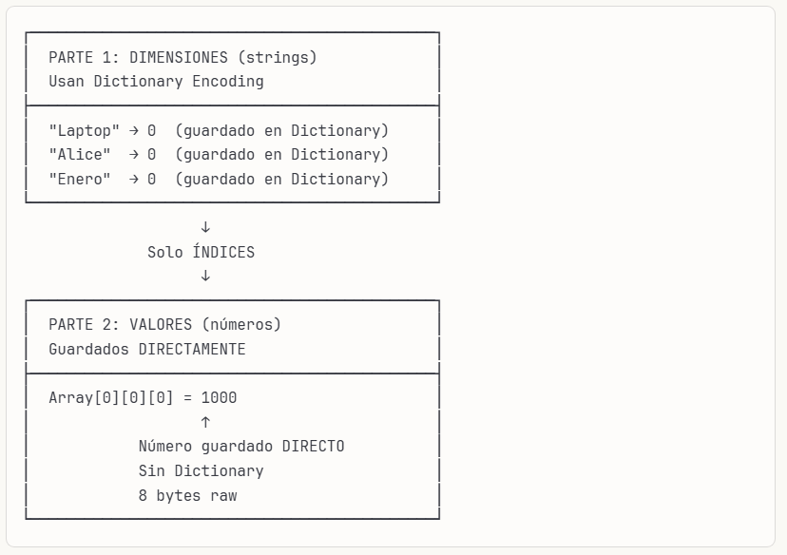

2.5.3.2.3.3.9: 6/6 Ejemplo Físico en Bytes + Resumen Final

Guardar: Alice compró Laptop por $1,000 en Enero

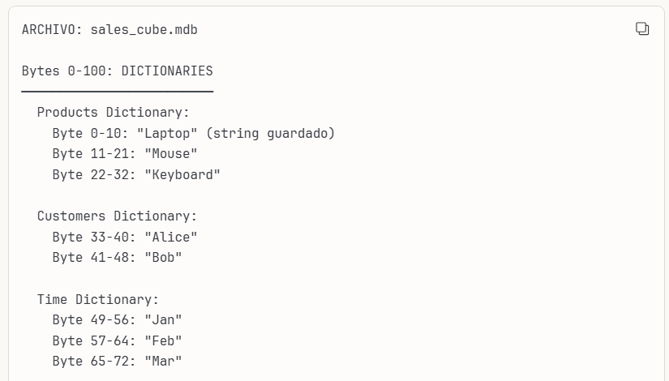  
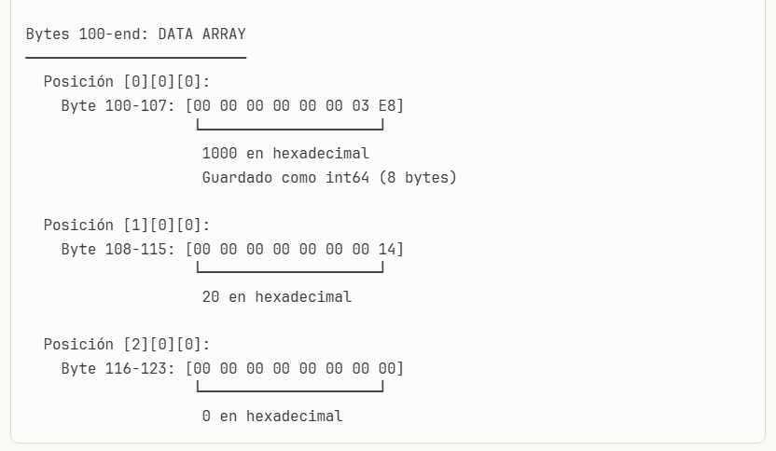

🔑 Resumen Final

Los ÍNDICES y los VALORES son TOTALMENTE SEPARADOS:

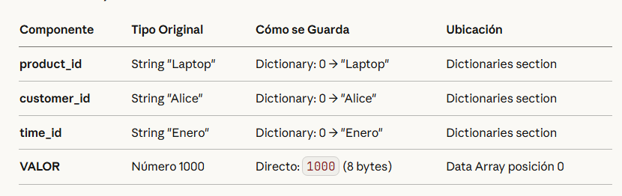

NO hay "convergencia":

* Strings (dimensiones) → Convertidos a IDs vía Dictionary
* Numeros (valores) → Guardados directamente como bytes

Query usa:

1. Dictionaries para traducir strings → IDs
2. IDs para calcular offset
3. Offset para leer valor directo del array

2.5.3.2.3.3.10: 1/3 MOLAP guarda los valores en un ARRAY SEPARADO indexado por coordenadas + Visualización Completa

Estructura Real en Memoria

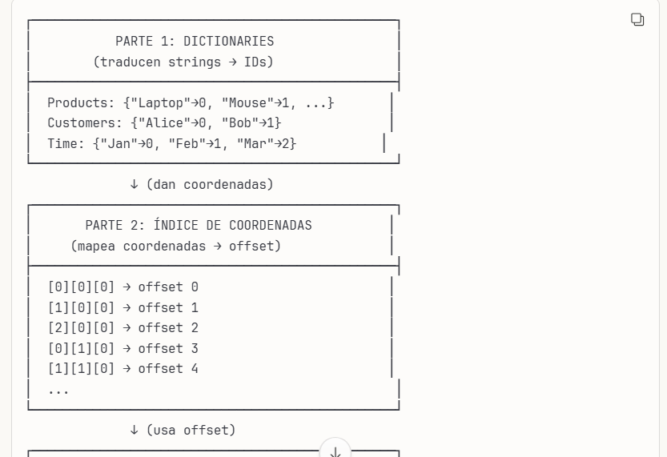  
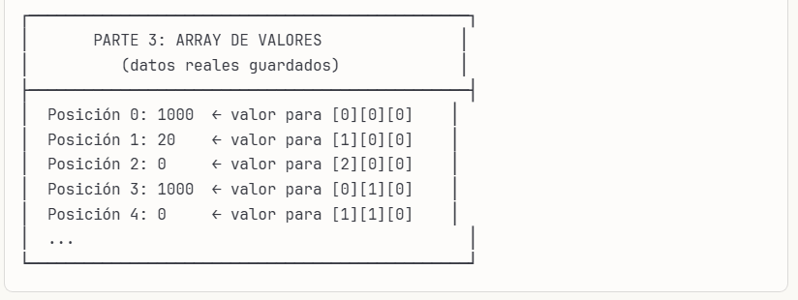

Visualización Completa

Archivo físico: sales_cube.mdb

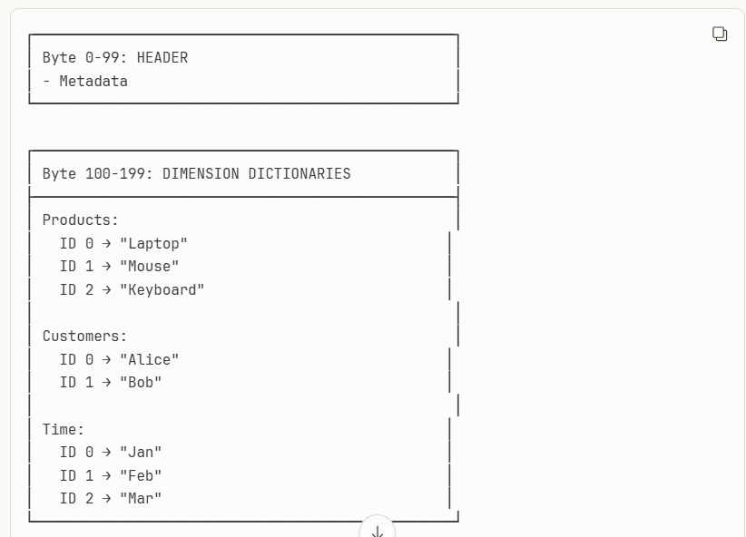

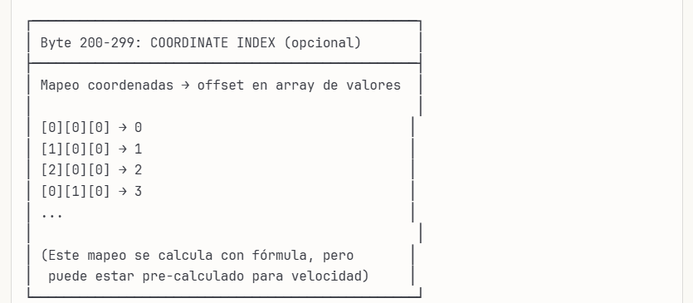  
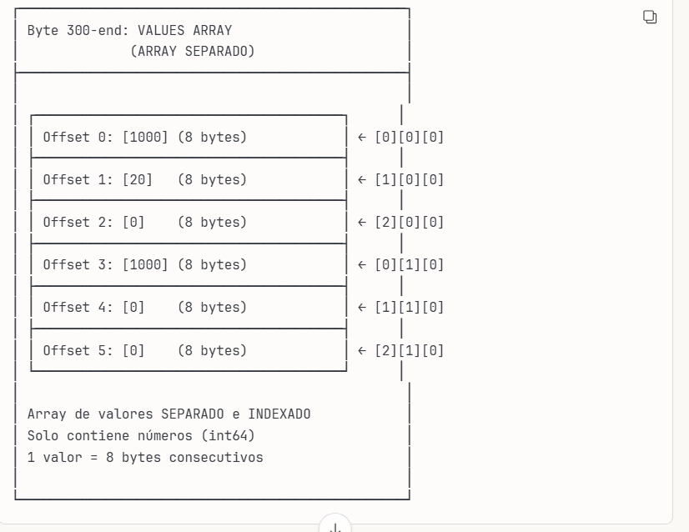

2.5.3.2.3.3.11: 2/3 Proceso Completo: Query de Principio a Fin (SUPER IMPORTANTE)

Query: "Ventas de Laptop para Alice en Enero"

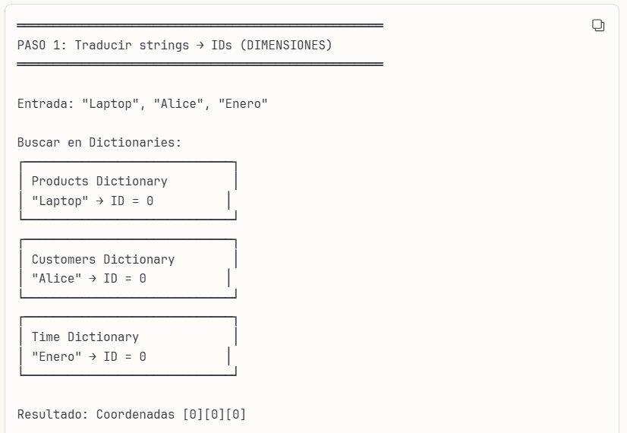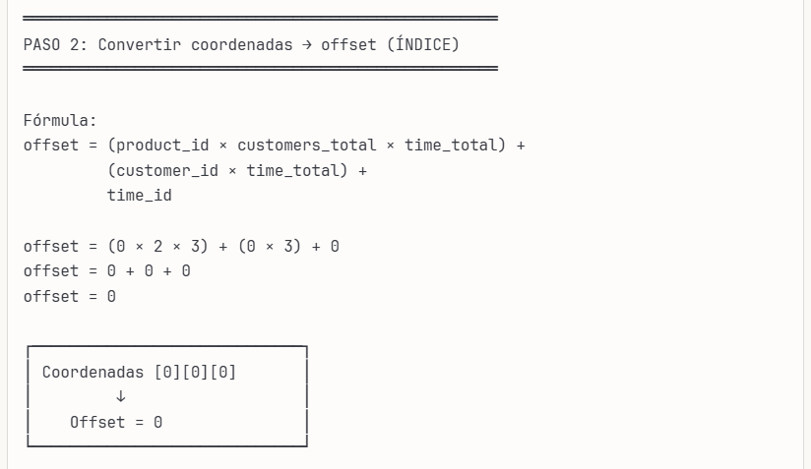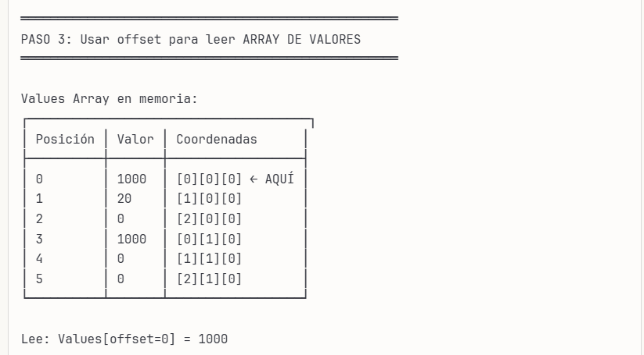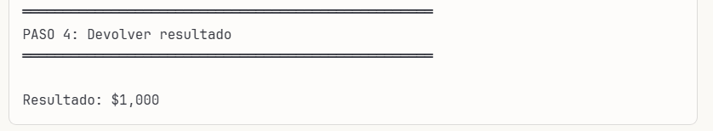

2.5.3.2.3.3.12: 3/3 Analogía Perfecta – MOLAP funciona como un sistema de coordenadas + tabla de valores + Estructura en Memoria (C-style) + Respuesta final

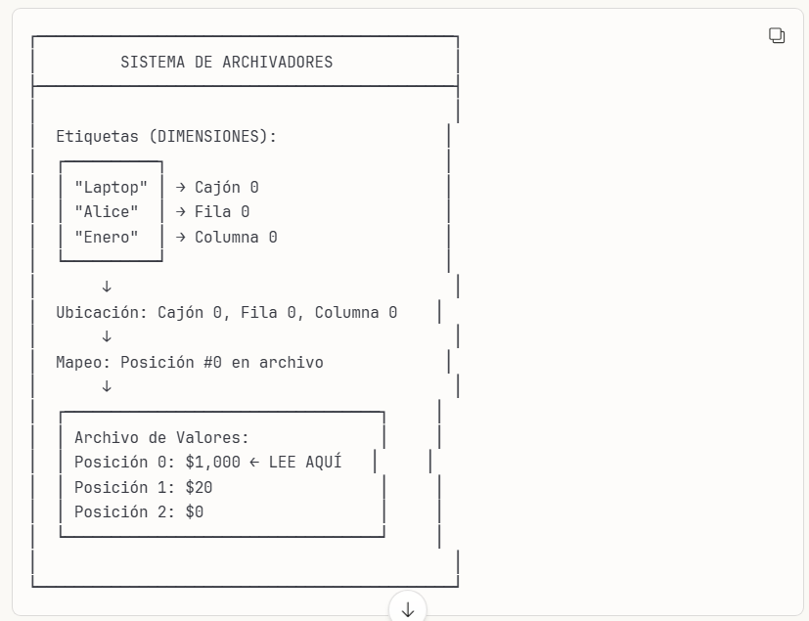

Estructura en Memoria (C-style)

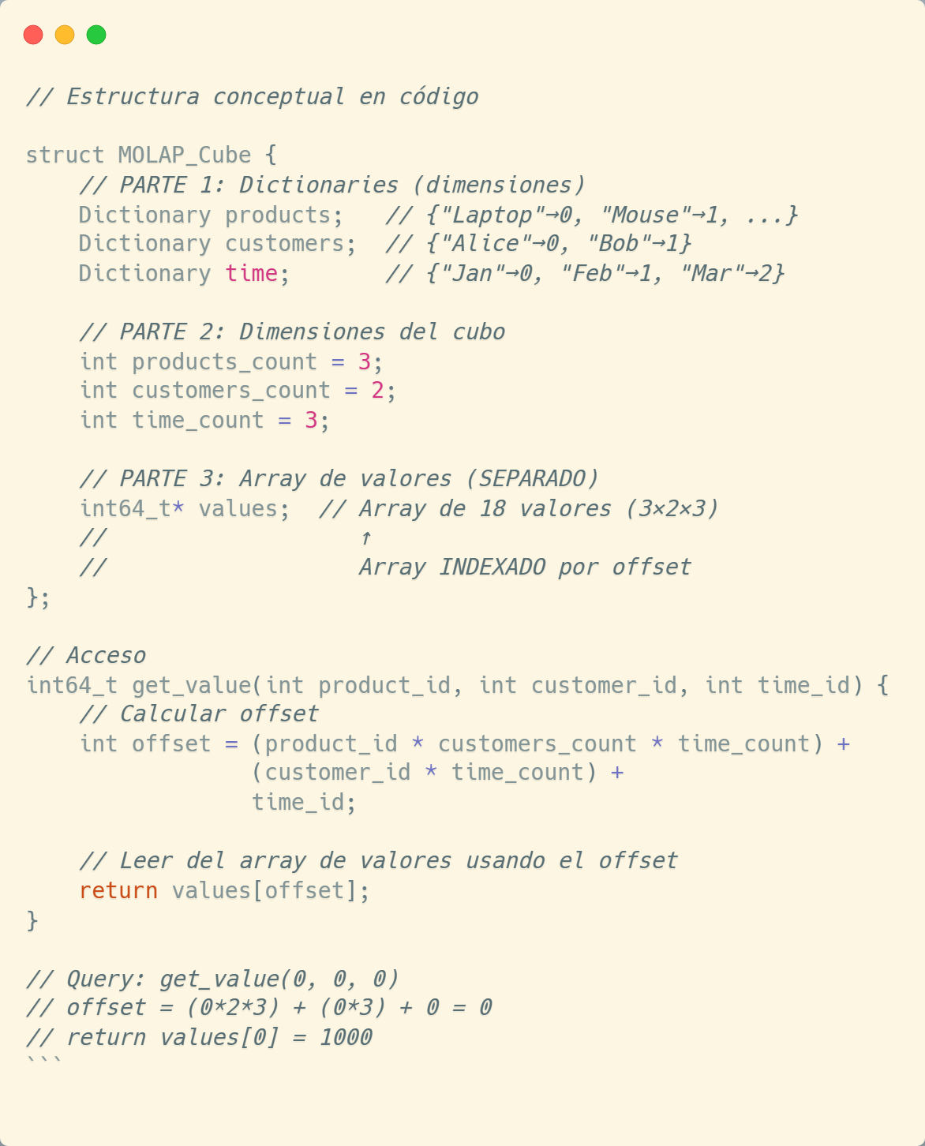

🎯 Respuesta Directa

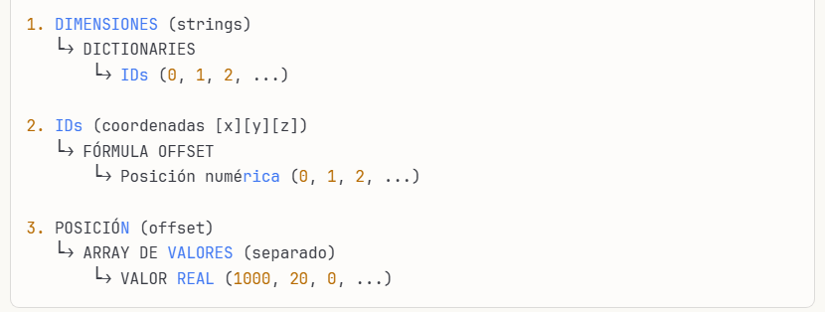

Los valores NO están "mezclados" con las dimensiones.  
Son un ARRAY SEPARADO indexado por las coordenadas.

2.5.3.2.3.3.13: 1/2 Sobre si el Array de Valores es Siempre 1D (Lineal) + Estructura Real Memoria + Mapeo 3D -> 1D

Critico: NO es matriz ni vectores columna – es un ARRAY 1D PLANO

Cómo se Ve Realmente

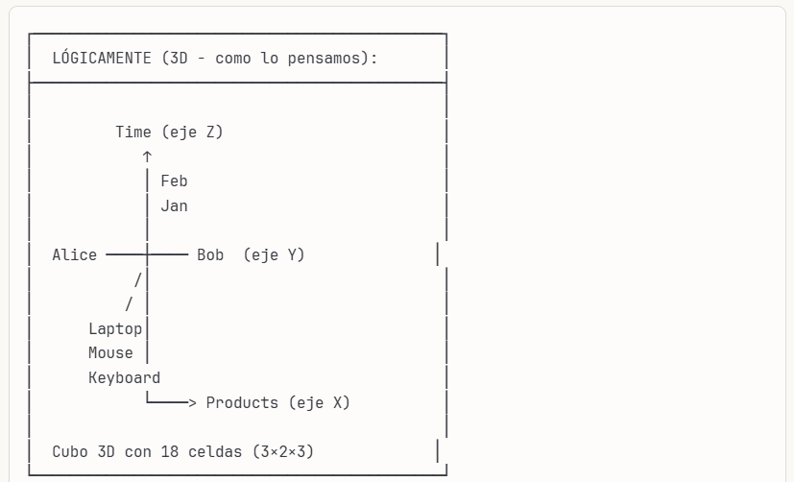  
[nota: esto es una dimensión, se confundió cloude]  
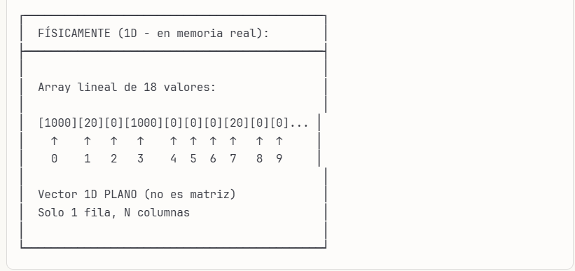

💾 Estructura Real en Memoria  
Array de Valores = Vector 1D (NO matriz)

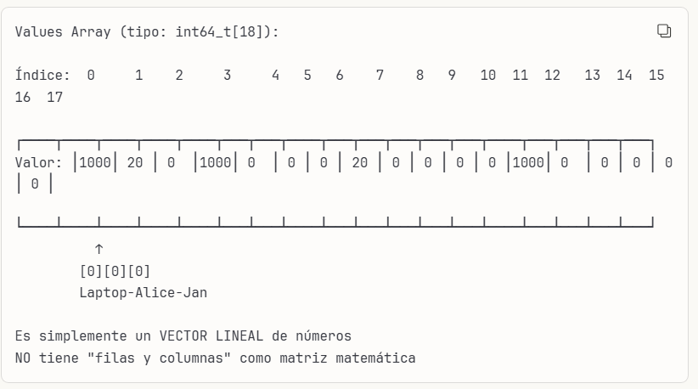

Mapeo 3D → 1D  
Como las coordenadas 3D se mapean a posiciones 1D:

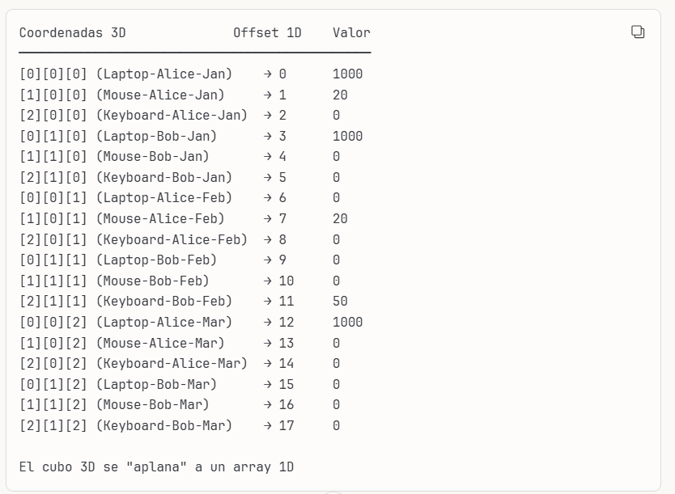

Visualización: 3D "Desplegado" a 1D

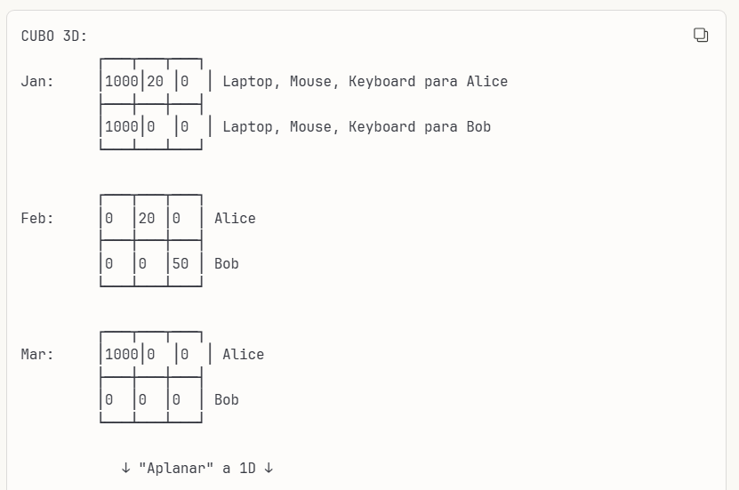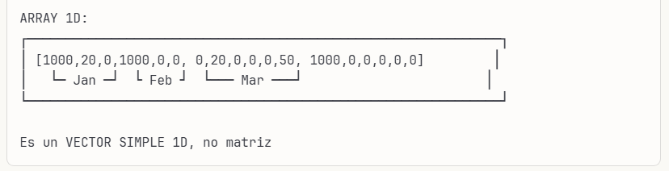

2.5.3.2.3.3.14: 2/2 MOLAP no tiene “FACT TABLES” en el sentido relacional (tablas filas/columnas) + Diferencia Clave

MOLAP si tiene “FACTS” (valores/medidas) pero guardados en array multidimensional

⚠️CRÍTICO: Facts vs Fact Tables - Diferencia Clave ROLAP vs MOLAP  
Aclaración Importante: Fact ≠ Fact Tables

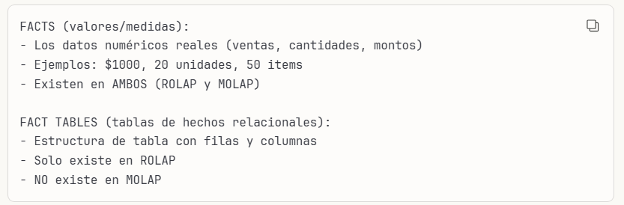

Comparación: ROLAP vs MOLAP

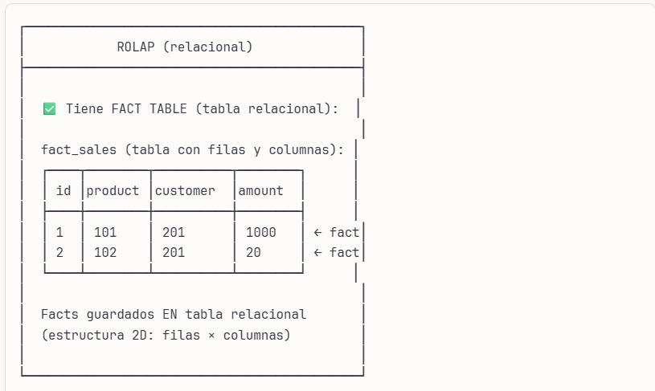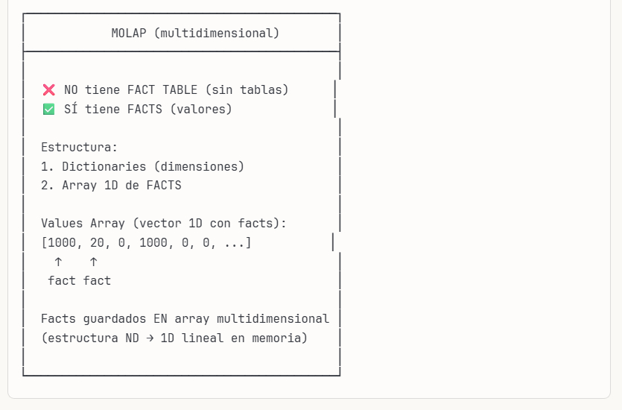

🔑 Diferencias Clave

1. Donde se guardan los FACTS:

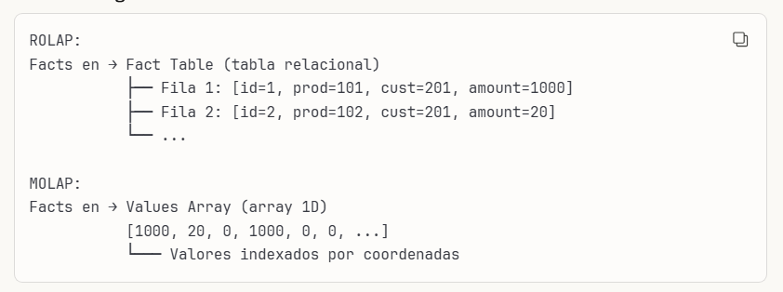

2. Cómo se accede a los FACTS:

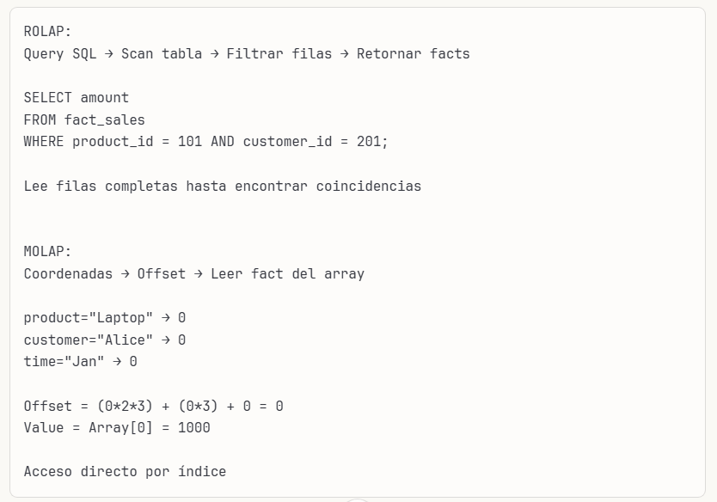

3. Estructura de almacenamiento:

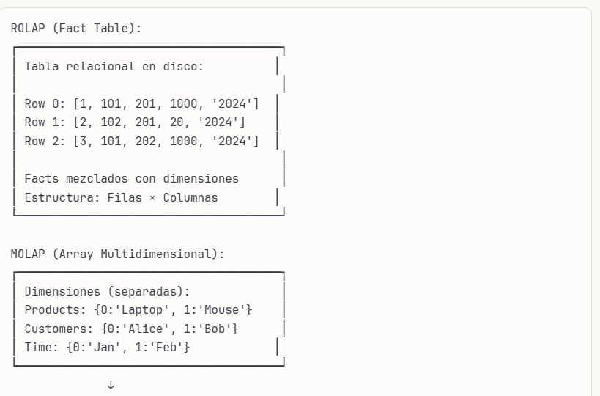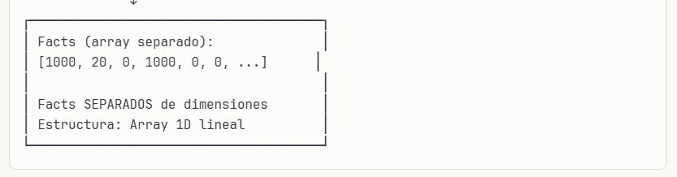

2.5.3.2.3.3.14.1: Ejemplo Completo: Mismo Dato en ROLAP vs MOLAP

Dato: Alice compró Laptop por $1,000 en Enero  
ROLAP - Fact Table:

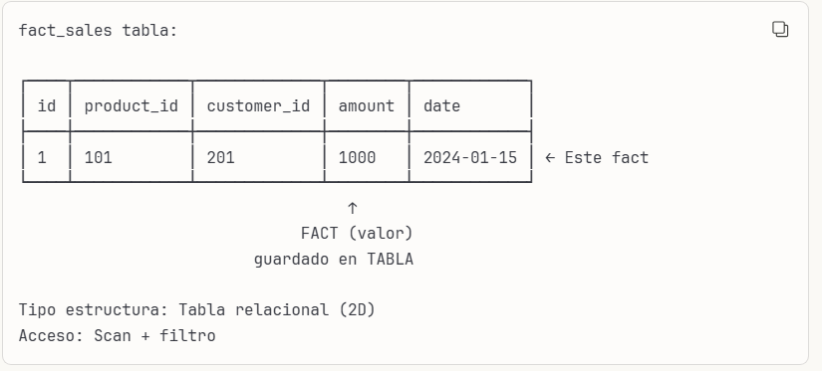

MOLAP - Array Multidimensional:

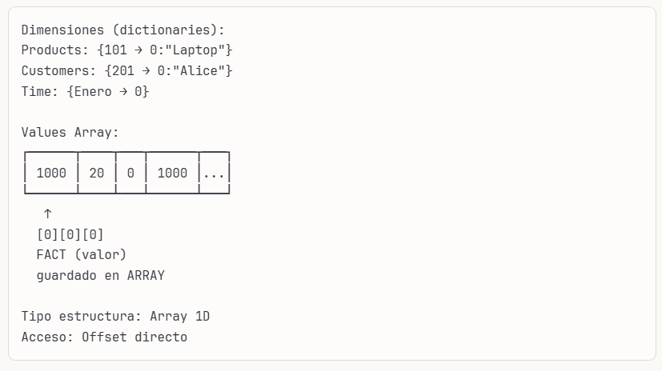

¿Puede ser Array NxM? NO  
Siempre es Array 1D, independiente de dimensiones del cubo

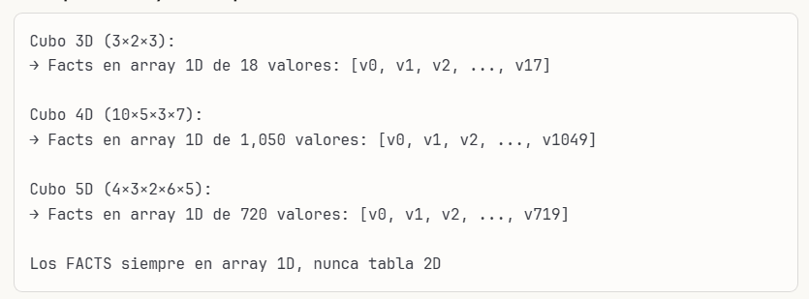

2.5.3.2.3.3.14.2: Código C Simplificado

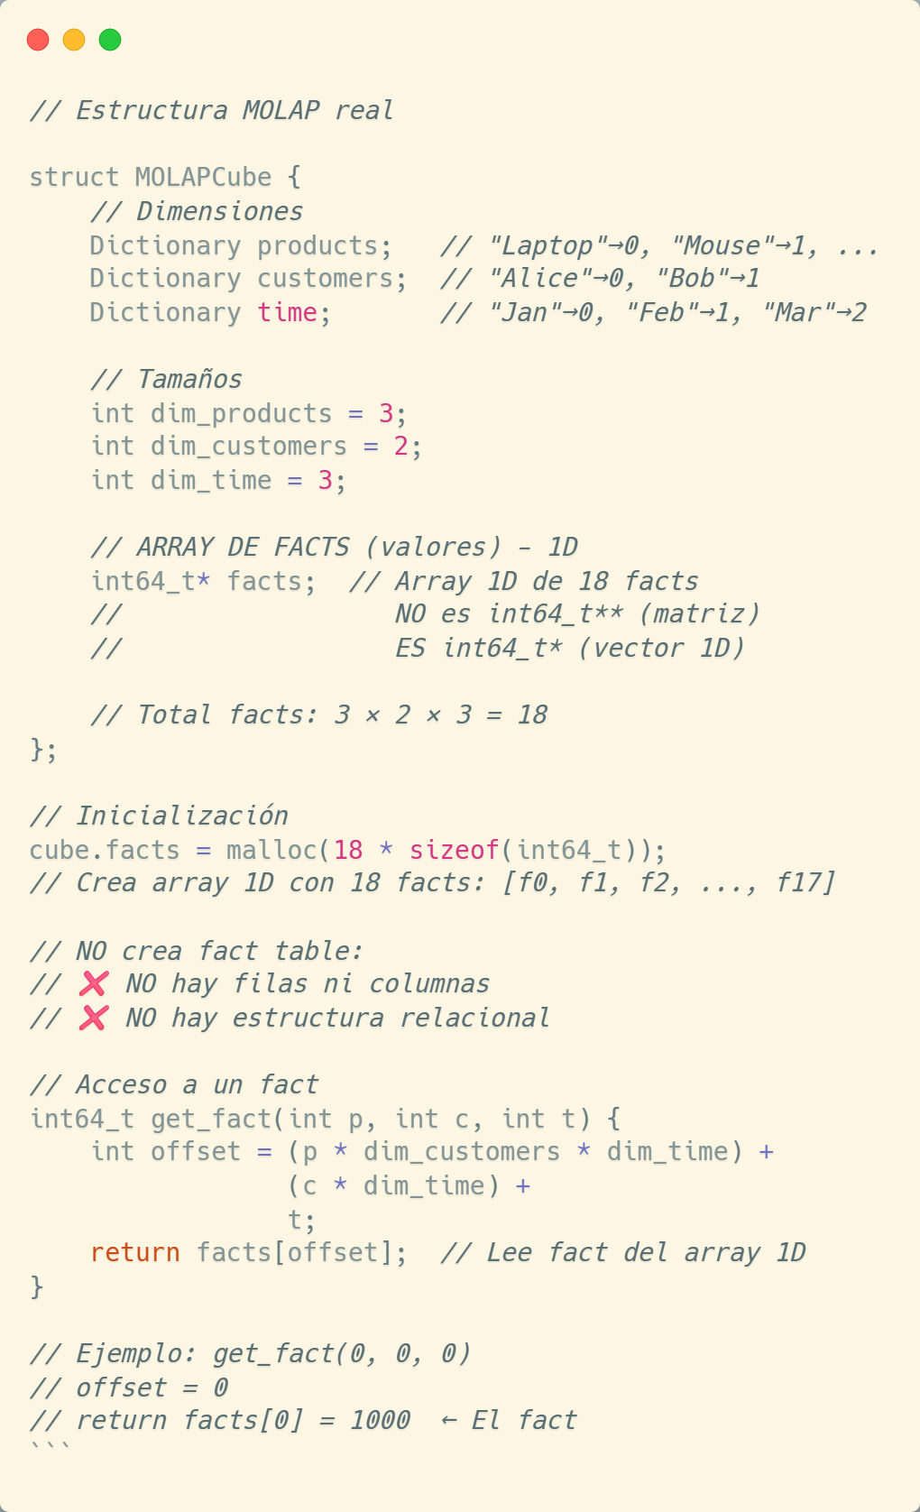

Comparación Visual

NO es así (Fact Table - ROLAP):  
❌ MOLAP NO usa esto:

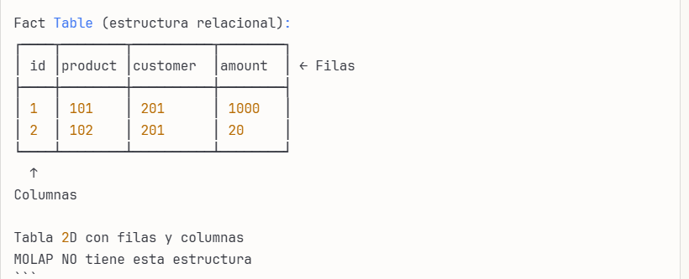

SÍ es así (Facts Array - MOLAP):  
✅ MOLAP usa esto:  
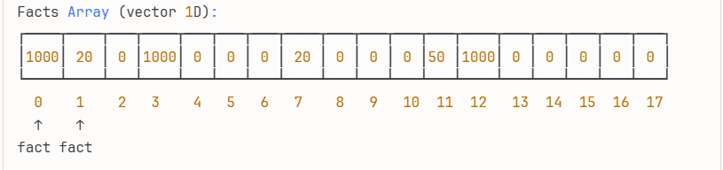  
Vector 1D de facts  
Sin filas ni columnas

2.5.3.2.3.3.14.3: Respuesta Directa + Resumen Final

1. "¿Es vector columna o matriz NxM?"

❌ Ni uno ni otro

Es un vector 1D PLANO de facts:  
[1000, 20, 0, 1000, 0, 0, 0, 20, 0, 0, 0, 50, 1000, 0, 0, 0, 0, 0]  
fact fact fact

2. "¿Cómo se ve ese array de facts?"

Memoria física (bytes):

Byte 0-7: [00 00 00 00 00 00 03 E8] ← fact: 1000

Byte 8-15: [00 00 00 00 00 00 00 14] ← fact: 20

Byte 16-23: [00 00 00 00 00 00 00 00] ← fact: 0

Byte 24-31: [00 00 00 00 00 00 03 E8] ← fact: 1000

Array lineal de facts consecutivos en memoria  
Sin estructura de tabla

3. "¿Los facts están en fact tables?"  
⚠️ Depende del sistema:

ROLAP: Facts EN fact_sales (tabla relacional)  
Estructura: Tabla 2D con filas/columnas

MOLAP: Facts EN values array (array 1D)  
Estructura: Vector lineal  
NO hay fact table

📊 Resumen Final

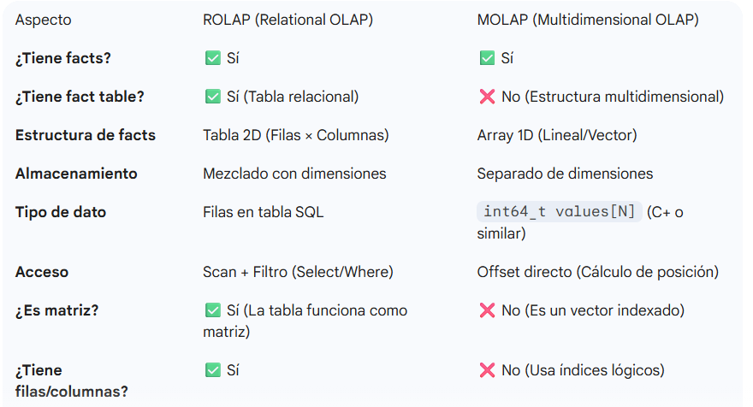

📊 Conclusión

MOLAP SÍ tiene FACTS (valores), pero NO tiene FACT TABLES (tablas relacionales).

Facts = Los valores numéricos ($1000, 20 unidades, etc)  
Fact Table = Estructura relacional con filas y columnas  
  
MOLAP tiene lo primero, NO tiene lo segundo.  
  
Los facts en MOLAP están en un array 1D multidimensional,  
NO en una tabla 2D relacional.

El cubo N-dimensional LÓGICO se "aplana" a un array 1D FÍSICO que contiene todos los facts.

2.5.3.2.3.3.15: Explicación ½ Hay 2 Estructuras Separadas en MOLAP (Dimension Store y Fact Array)

🔑 Lo Que Realmente Sucede en MOLAP  
Hay DOS estructuras SEPARADAS:

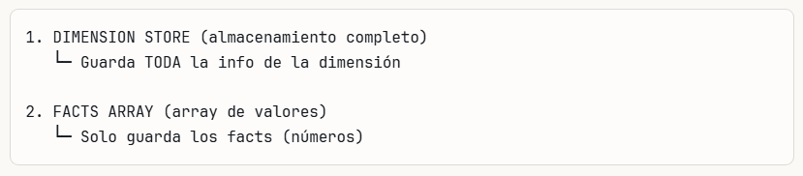

2.5.3.2.3.3.15.1 📊 Estructura Real de MOLAP

1. DIMENSION STORE - Almacena Toda la Información:

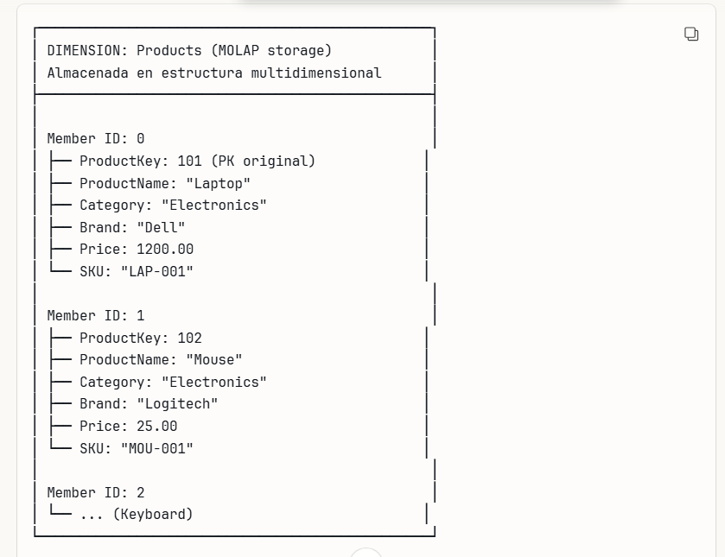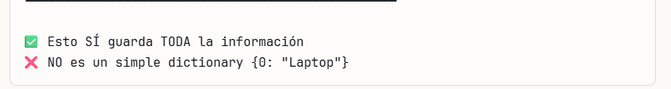

2. FACTS ARRAY - Solo Valores Numéricos:

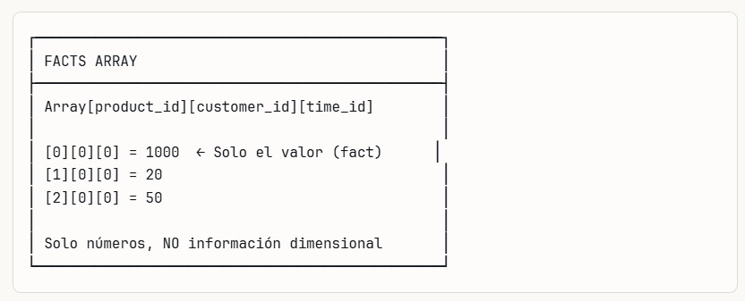

2.5.3.2.3.3.15.2 🔍 Proceso Completo: ROLAP → MOLAP

Paso 1: Datos Origen (ROLAP):

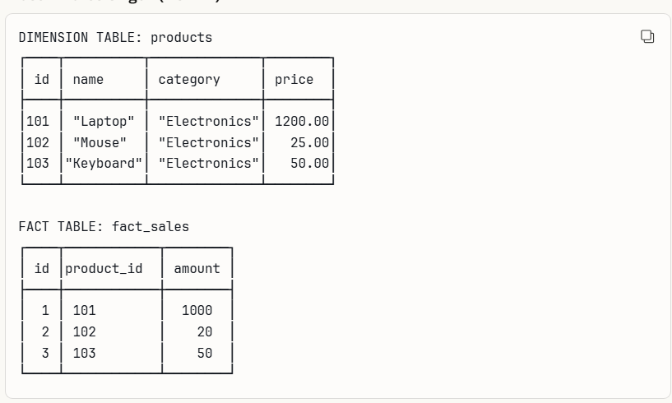

Paso 2: Construcción MOLAP:

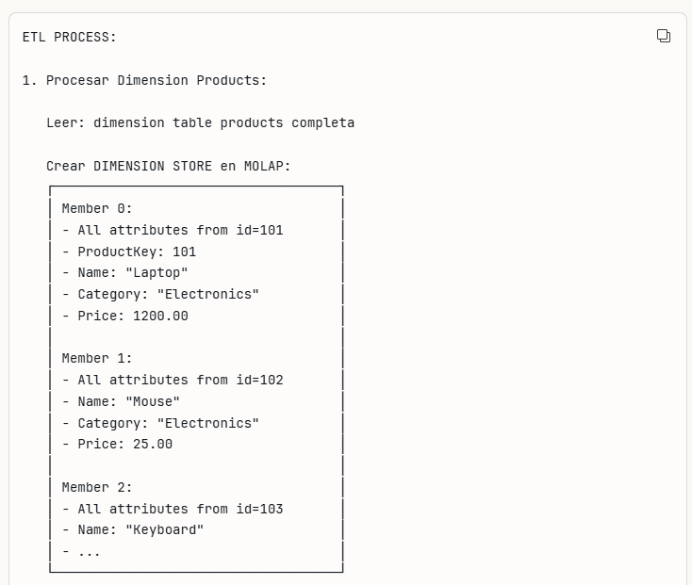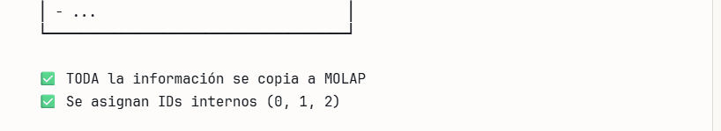

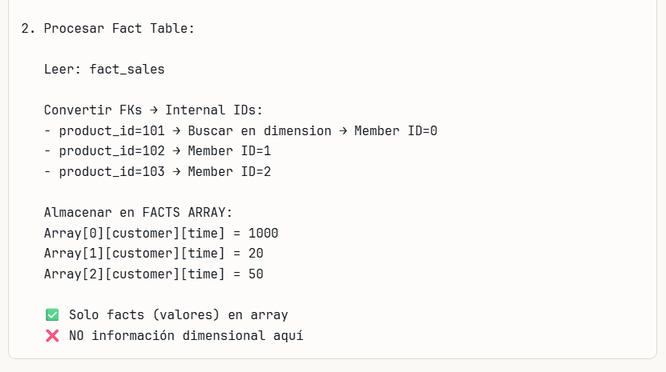

🎯 Lo Que Me Confundió (y Te Confundí)

Dictionary Encoding ≠ Dimension Store

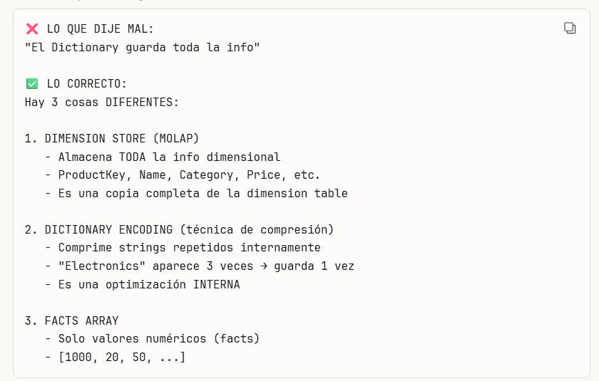

2.5.3.2.3.3.15.3: 📊 Visualización Correcta

Estructura Física Real de MOLAP:

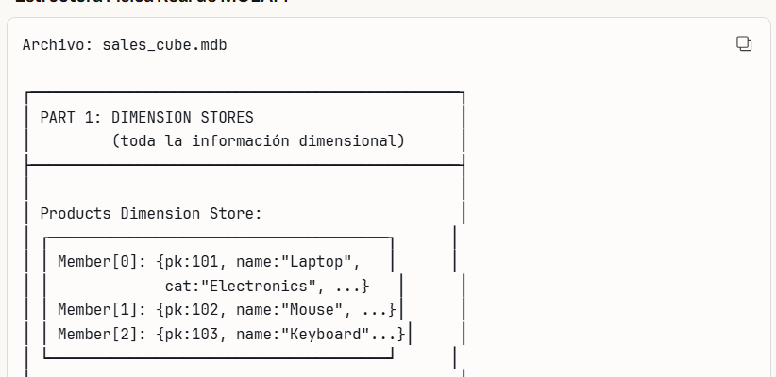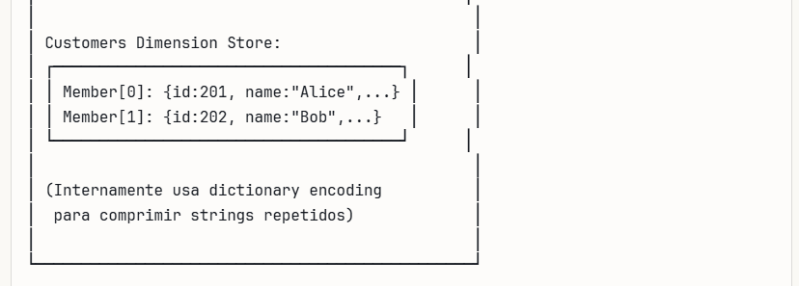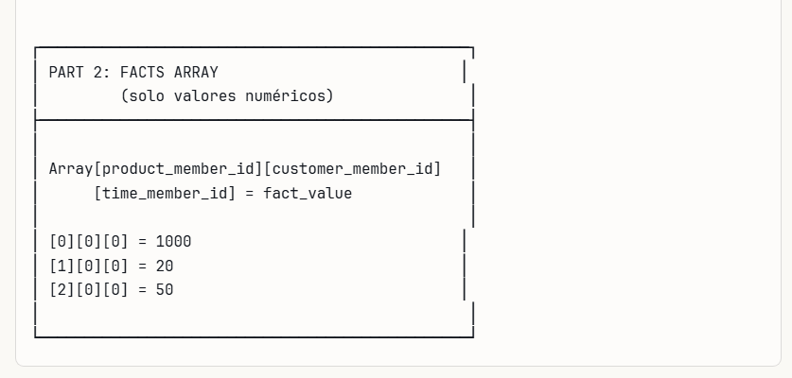

2.5.3.2.3.3.15.4: 🔑 Respuesta Directa a Tu Pregunta + Comparación Correcta

"¿El dictionary guarda solo {1: 'leche', 2: 'bebida'}?"

❌ NO - Eso fue mi error

Lo correcto:

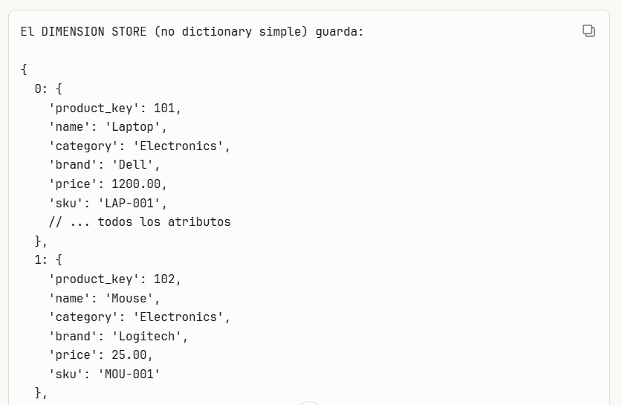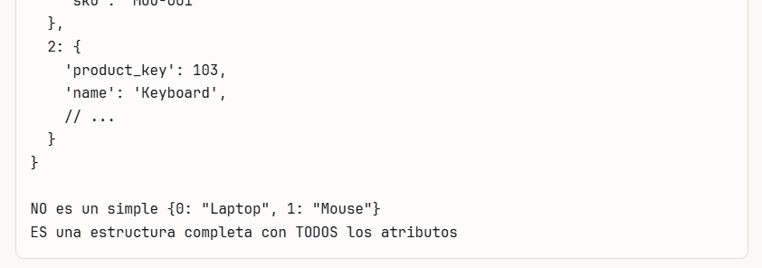

✅ Corrección de Mis Explicaciones Anteriores

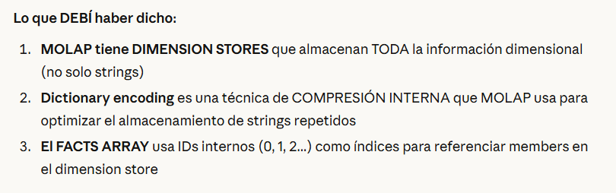

📊 Comparación Correcta

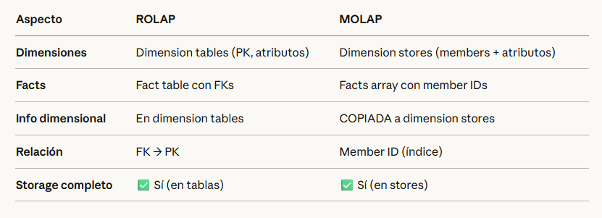

🎯 Conclusión

Me disculpo por la confusión. La realidad es:

* ✅ MOLAP SÍ guarda TODA la información dimensional en structures llamadas "dimension stores"
* ✅ NO es un simple dictionary de strings
* ✅ Es una copia completa de las dimension tables con TODOS sus atributos
* ✅ Dictionary encoding es solo una optimización interna para comprimir
* ✅ El facts array usa member IDs (0,1,2...) como índices para referenciar estas dimensiones

2.5.3.2.3.3.16: Explicación 2/2 Estructura Completa y Correcta - DIMENSION STORES

ACLARACIÓN CRÍTICA: Corrijo mi explicación anterior

2.5.3.2.3.3.16.1 📊 Estructura Real de MOLAP

MOLAP tiene DOS componentes principales separados:

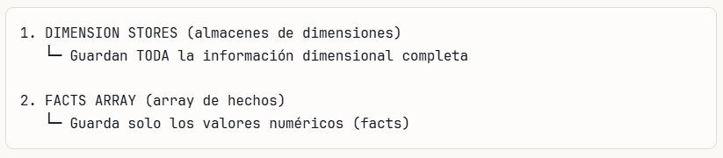

2.5.3.2.3.3.16.2 🗄️ ¿Qué es un DIMENSION STORE?

DIMENSION STORE = Copia completa de la dimension table en formato multidimensional

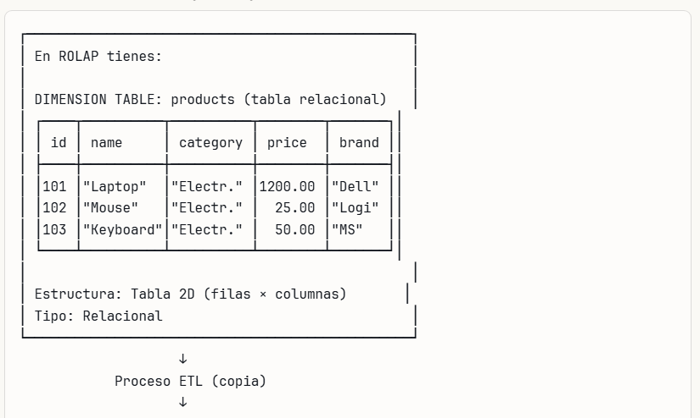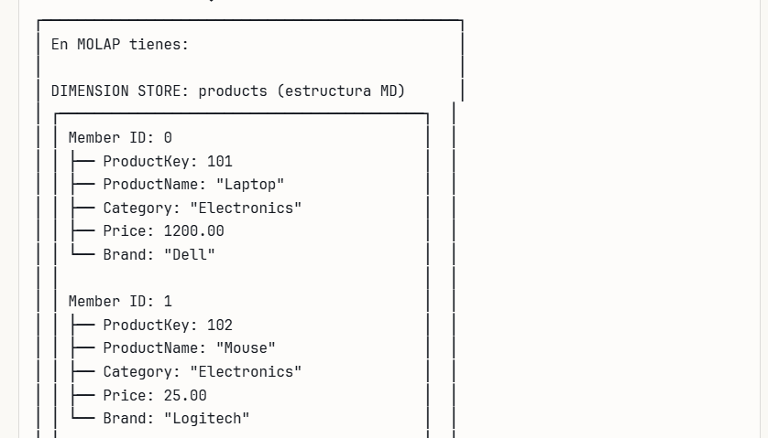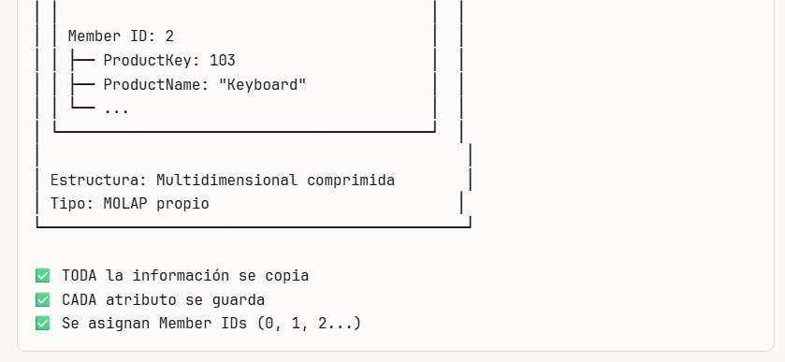

2.5.3.2.3.3.16.3 💾 Estructura Física Completa en MOLAP

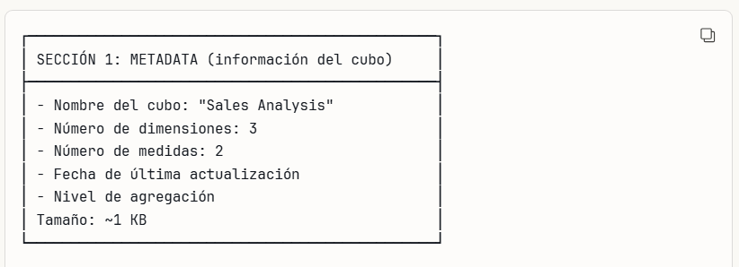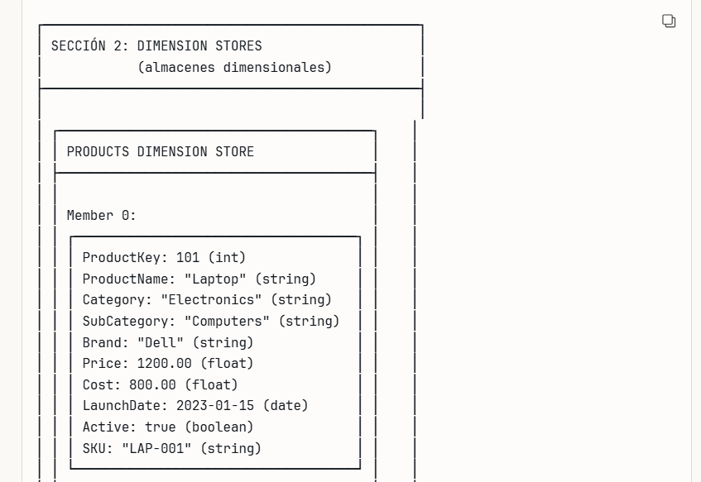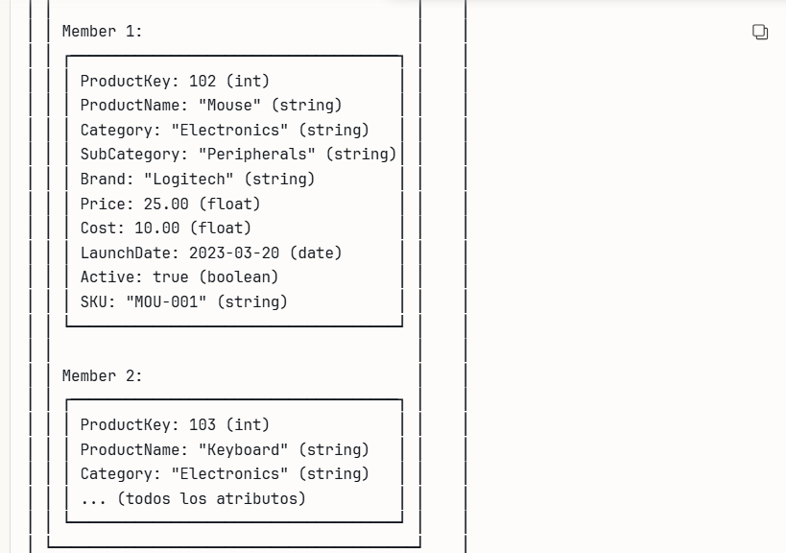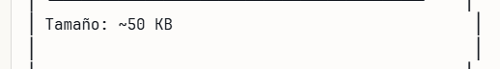

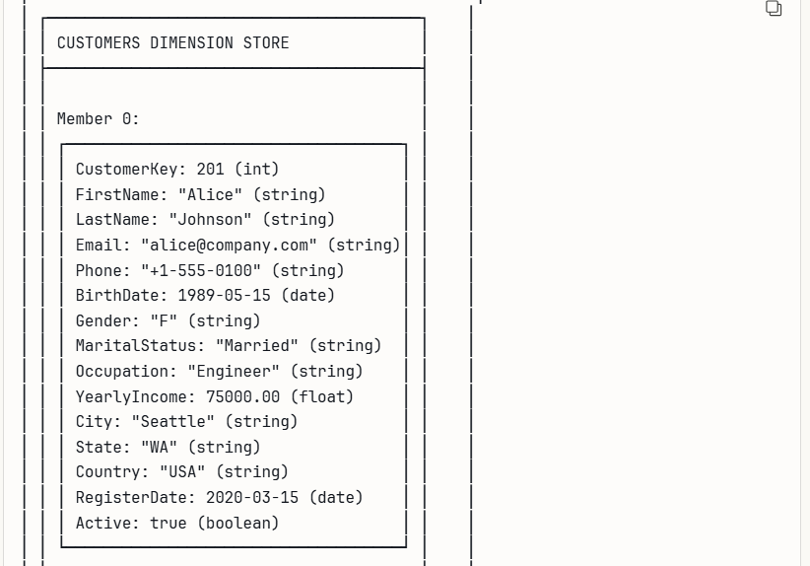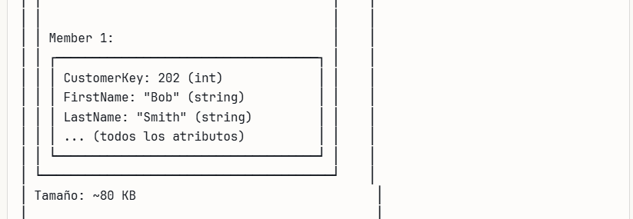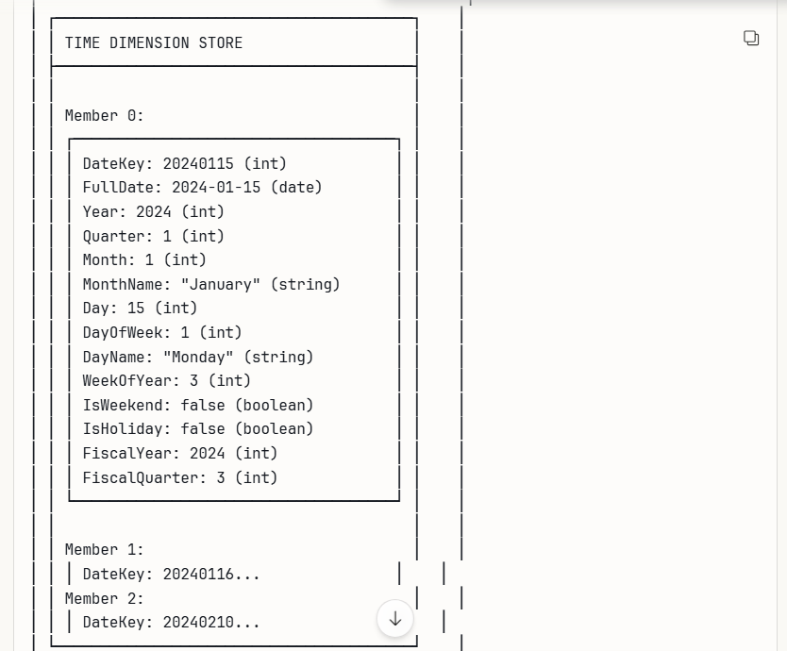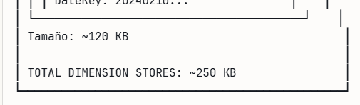

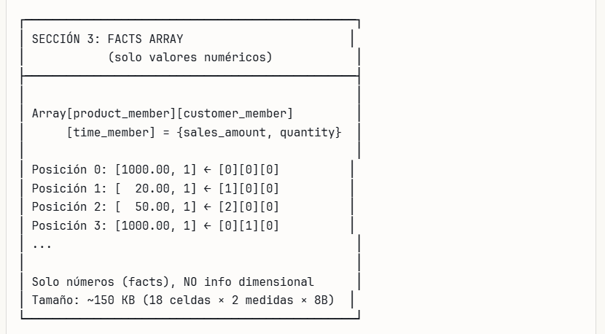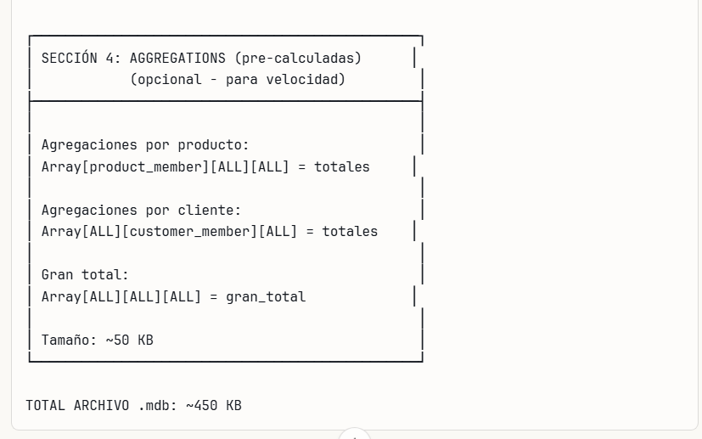

2.5.3.2.3.3.16.4 🔍 Zoom: Dentro de un DIMENSION STORE

Products Dimension Store - Vista Detallada:

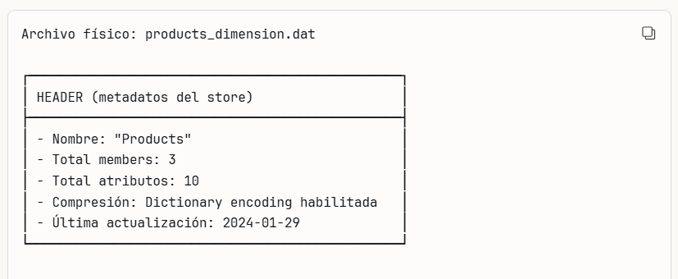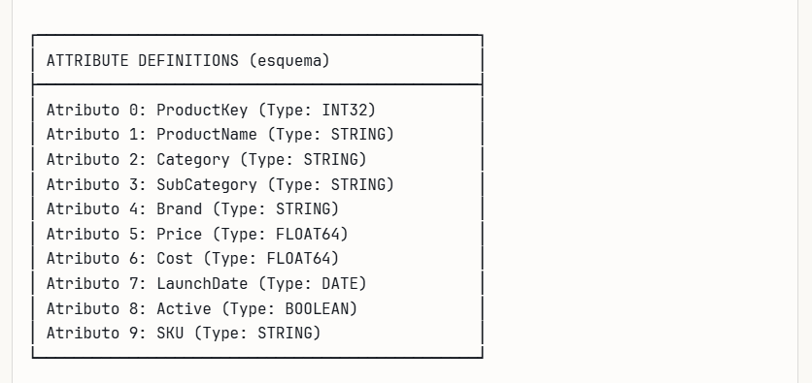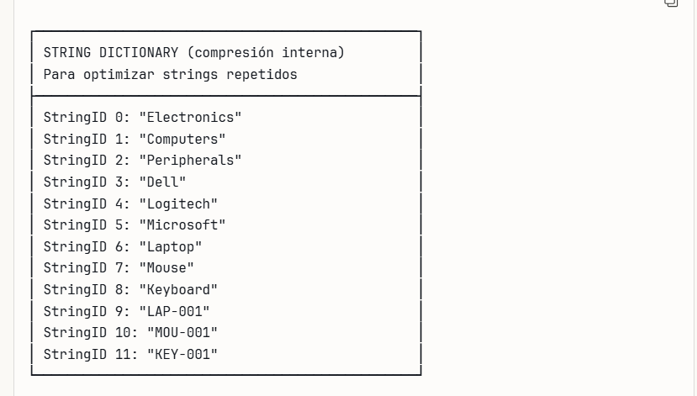

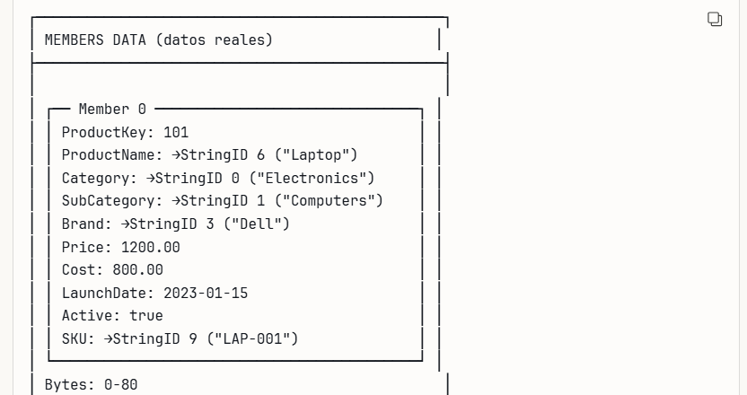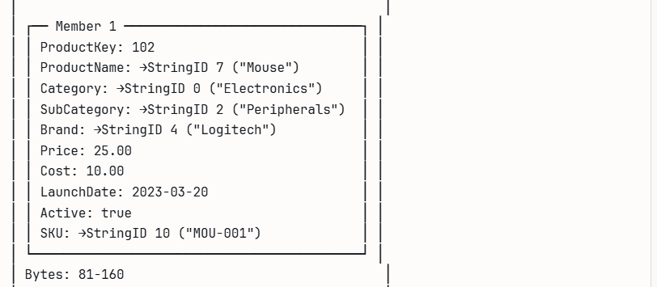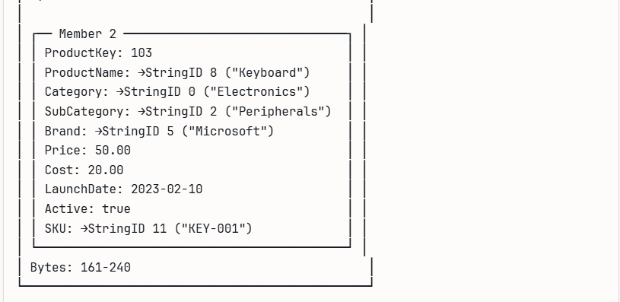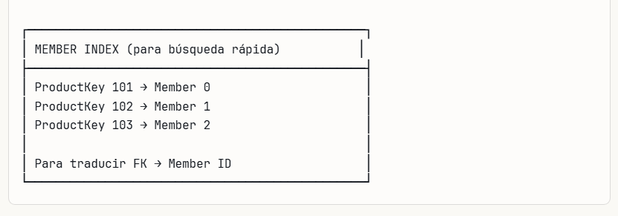

Notas importantes:

1. String Dictionary: "Electronics" aparece 3 veces, pero se guarda UNA vez y se referencia con StringID 0
2. Compression ratio: ~60% gracias a dictionary encoding
3. Access time: Lectura directa de member por ID = O(1)

2.5.3.2.3.3.16.5 🔄 Proceso Completo: ETL ROLAP → MOLAP

Ejemplo Real: Construcción del Cubo

Paso 1: Datos Origen en DWH (ROLAP):

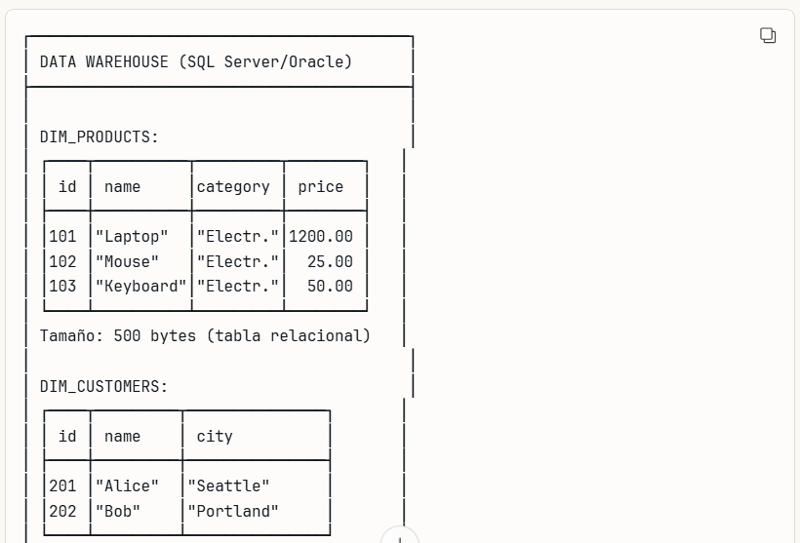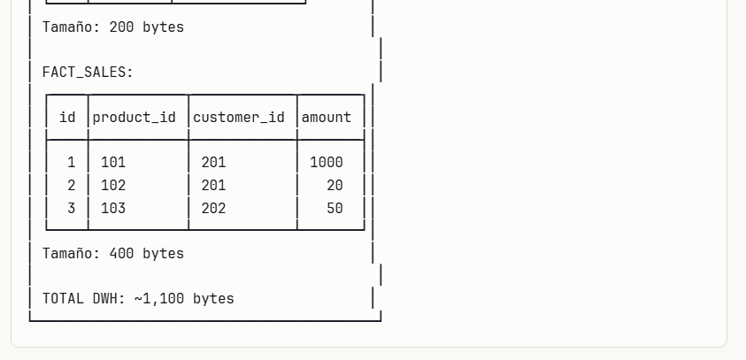

Paso 2: Proceso ETL (Extract-Transform-Load):

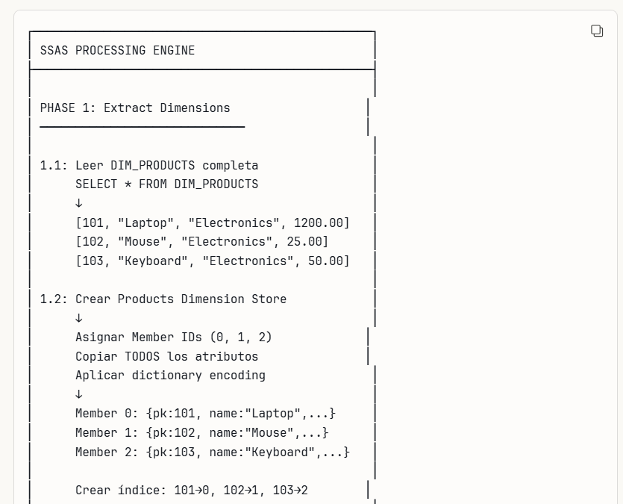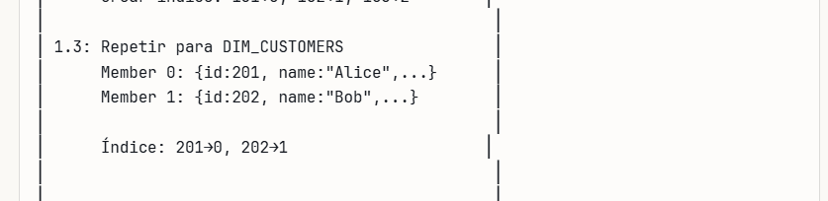

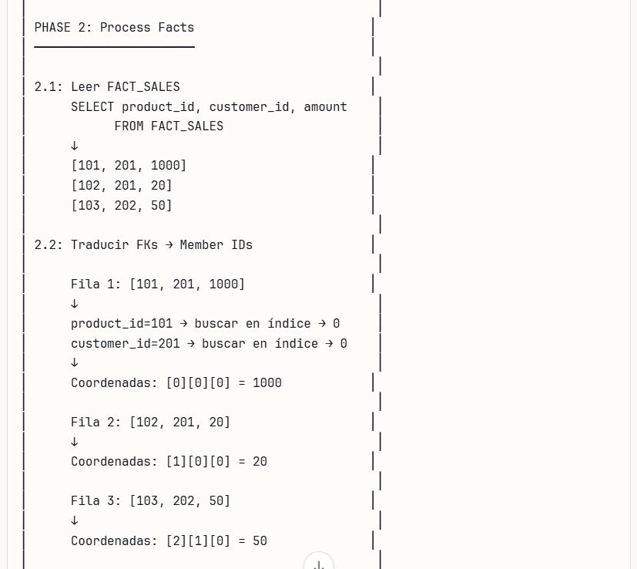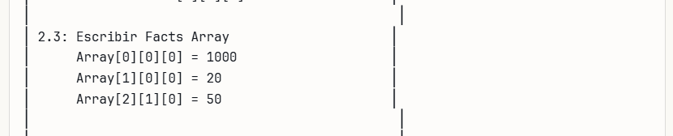

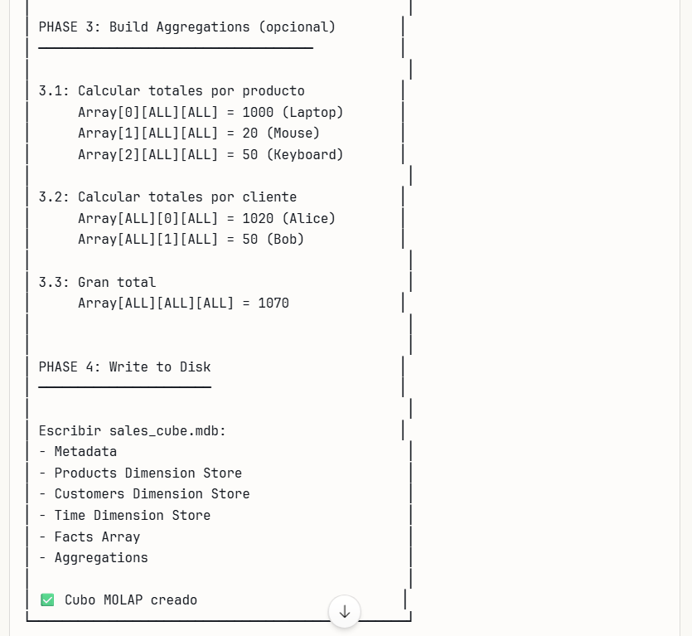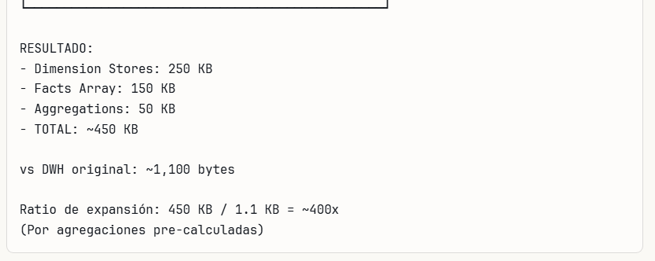

2.5.3.2.3.3.16.6 🔑 Características Clave de DIMENSION STORES

1. Son copias COMPLETAS de las dimension tables:

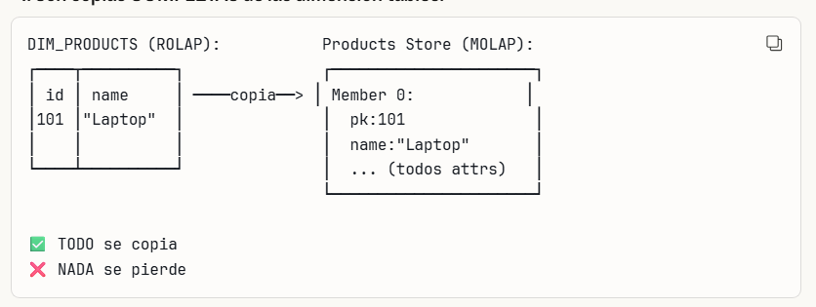

2. Usan Member IDs en lugar de PKs:

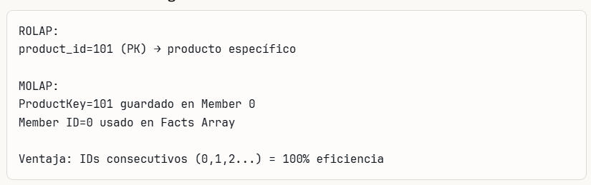

3. Soportan múltiples tipos de datos:

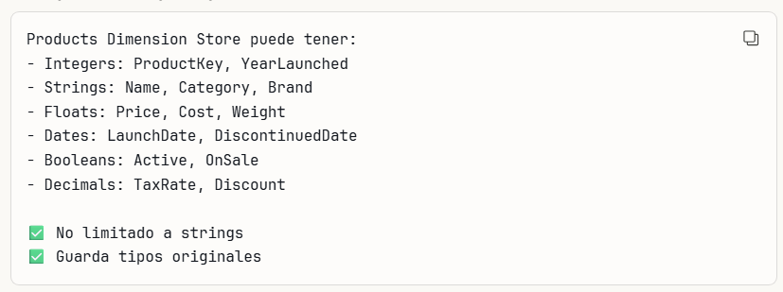

4. Usan compresión interna (Dictionary Encoding):

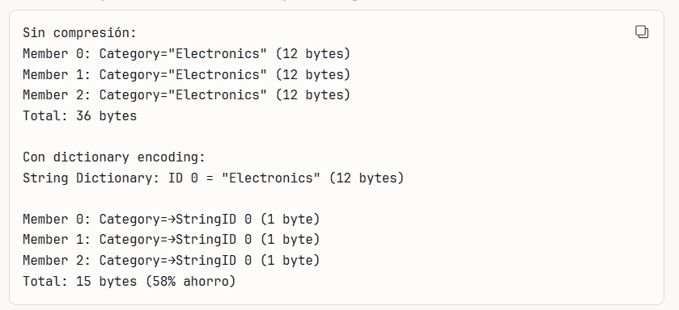

5. Mantienen índices para búsqueda rápida:

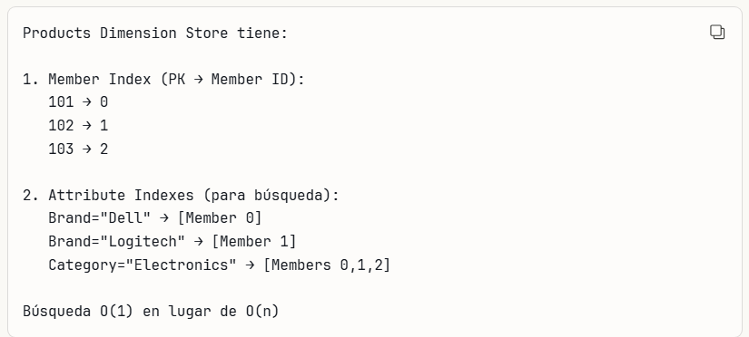

2.5.3.2.3.3.16.7 📊 Cómo Trabajan Juntos: DIMENSION STORES + FACTS ARRAY

Query: "Ventas de Laptop para Alice"

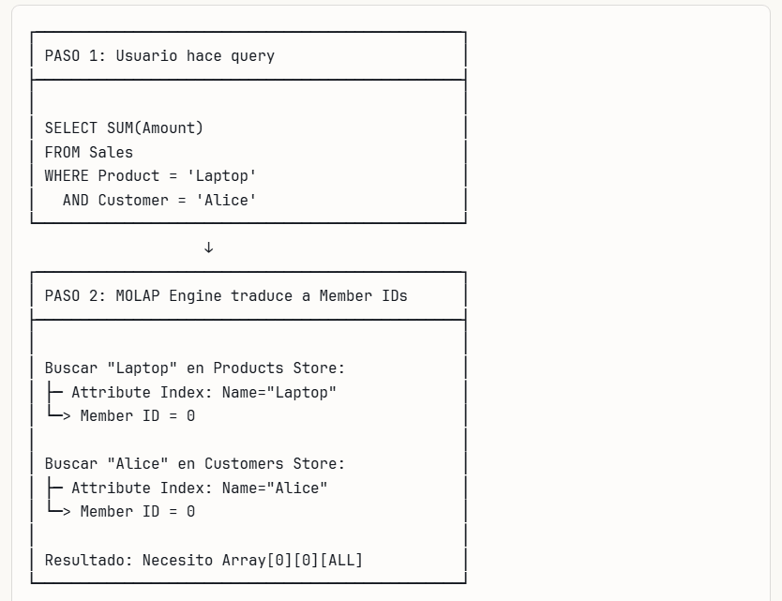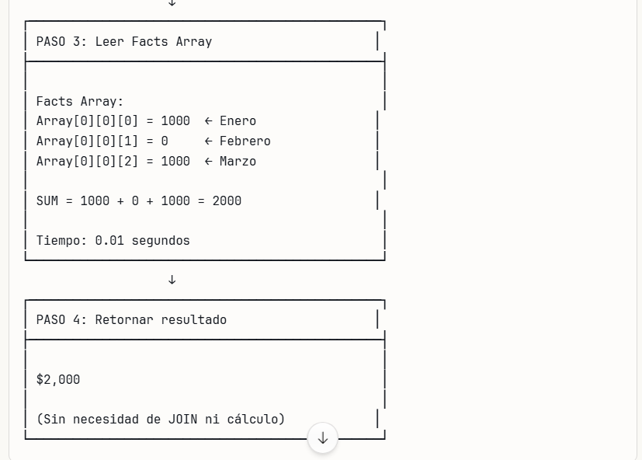

Query con Atributos: "Ventas de productos Dell en Seattle"

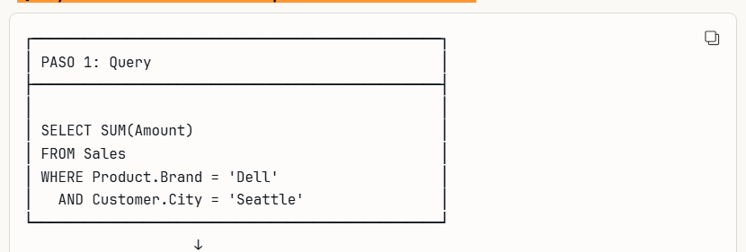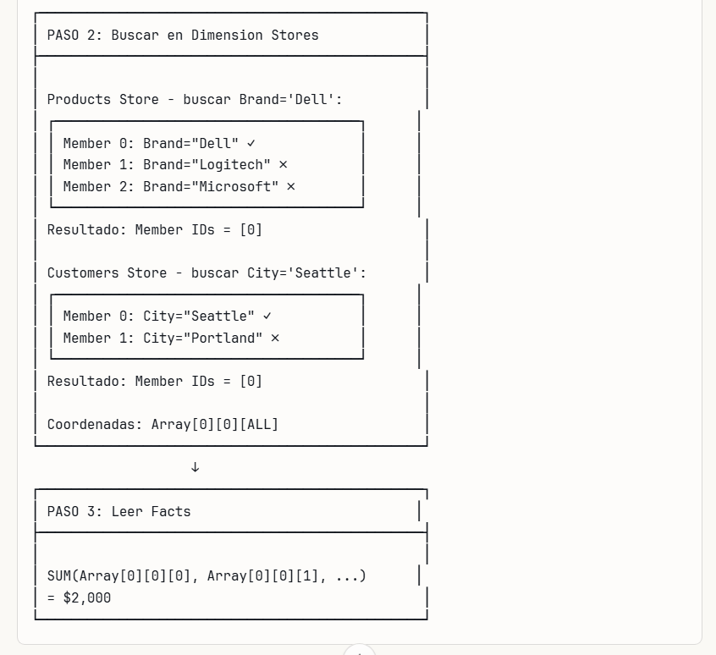

Nota: Los atributos (Brand, City) NO están en el Facts Array, están en los Dimension Stores.

2.5.3.2.3.3.16.8 🎯 Resumen: DIMENSION STORES vs Dimension Tables + Conclusión Final

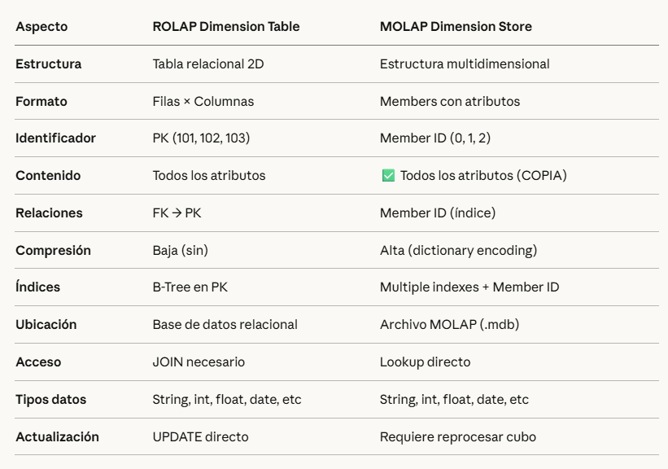

✅ Conclusión Final

DIMENSION STORES en MOLAP:

1. ✅ Son copias COMPLETAS de las dimension tables originales
2. ✅ Guardan TODOS los atributos (no solo strings)
3. ✅ Usan Member IDs (0,1,2...) en lugar de PKs para optimizar
4. ✅ Aplican dictionary encoding internamente para comprimir
5. ✅ Mantienen índices múltiples para búsqueda rápida
6. ✅ Se separan del Facts Array que solo tiene valores numéricos
7. ✅ Permiten queries por cualquier atributo sin JOIN

Facts Array:

* Solo guarda valores numéricos (facts)
* Usa Member IDs como índices
* No contiene información dimensional

Juntos forman MOLAP:

* Dimension Stores = Info dimensional completa
* Facts Array = Valores numéricos
* Result = Acceso ultra rápido sin JOINs

2.5.3.2.3.4: Preguntas sobre MOLAP | Aclaracion de dudas

2.5.3.2.3.4.1: Un cubo real tiene MULTIPLES MEDIDAS (measures/facts)

📊 El Problema Real

Un cubo típico tiene múltiples medidas:

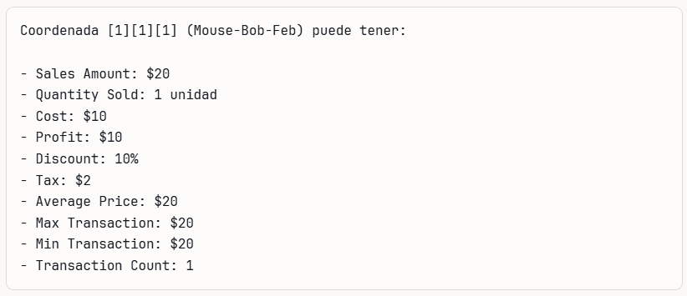

¿Cómo se guarda esto en el array 1D físico?

2.5.3.2.3.4.1.1: 🔑 Soluciones Reales en MOLAP (3 enfoques principales)

Hay 3 enfoques principales:

ENFOQUE 1: Arrays Separados por Medida (MÁS COMÚN)

Un array 1D por cada medida:

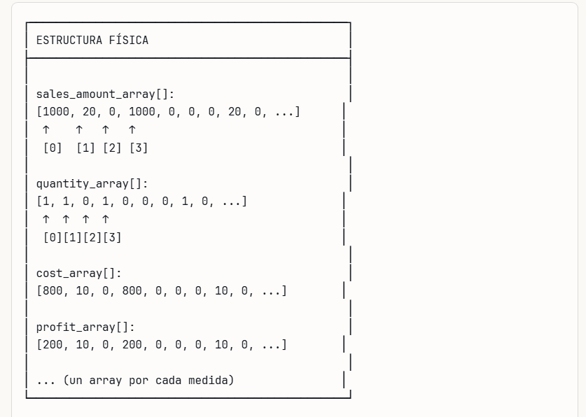

VENTAJAS:

* ✅ Simple de implementar
* ✅ Cada array puede tener tipo diferente (int64, float64)
* ✅ Fácil agregar/quitar medidas
* ✅ Cache-friendly (acceso secuencial por medida)

DESVENTAJAS:

* ❌ Múltiples arrays que mantener
* ❌ Para obtener todos los valores de [1][1][1] necesitas leer de múltiples arrays

Ejemplo Concreto:

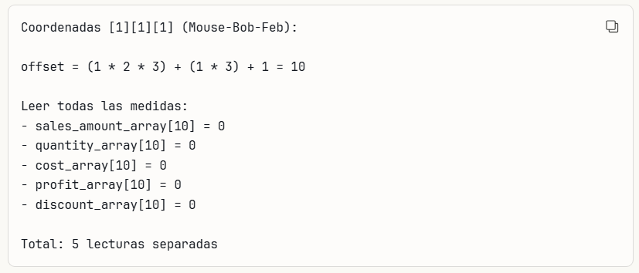

ENFOQUE 2: Array Intercalado (INTERLEAVED)

Todas las medidas juntas, secuencialmente:

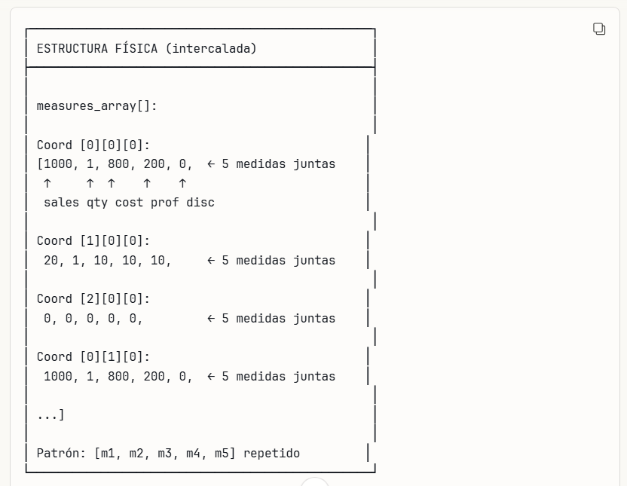

ESTRUCTURA:  
Array lineal con medidas intercaladas:

[sales0, qty0, cost0, profit0, disc0,  
sales1, qty1, cost1, profit1, disc1,  
sales2, qty2, cost2, profit2, disc2, ...]

VENTAJAS:

* ✅ Todas las medidas de una coord juntas (locality)
* ✅ Un solo array que mantener
* ✅ Leer coord completa = 1 operación

DESVENTAJAS:

* ❌ Acceso a una sola medida requiere saltos
* ❌ Todas las medidas deben ser mismo tipo
* ❌ Agregar medida = reestructurar todo

Ejemplo Concreto:

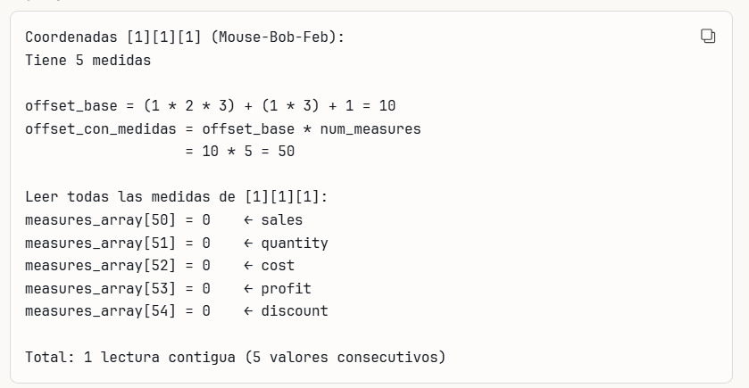

¿Qué significa offset_con_medidas = 10 × 5 = 50?

|  |
| --- |
|  |

Visualización

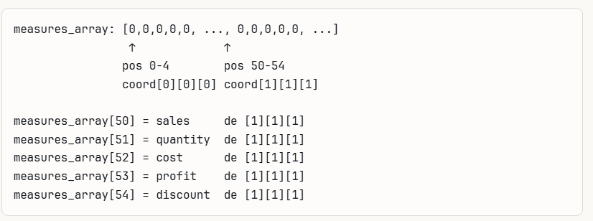

En Resumen

Multiplicas por 5 porque cada coordenada ocupa 5 espacios consecutivos en el array (una posición por medida).

Es como decir: "La coordenada #10 empieza en la posición 50 del array, porque cada coordenada usa 5 slots."

🎯 Diferencia entre offset 10 y offset 50

Son ARRAYS DIFERENTES

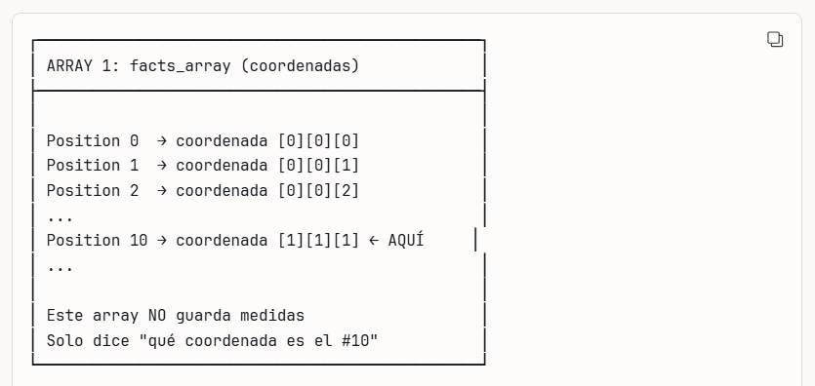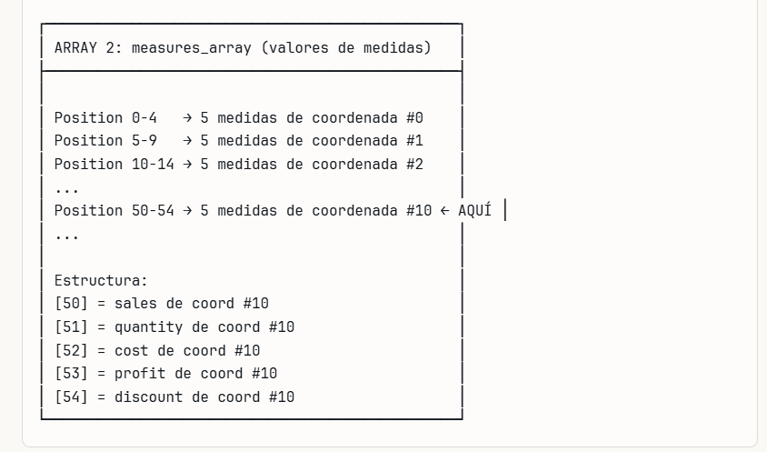

Resumen Ultra Breve

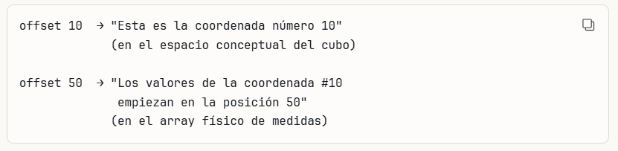

10 es el índice de la coordenada  
50 es dónde empiezan sus valores en memoria

Por eso: 10 × 5 medidas = 50

ENFOQUE 3: Medida como Dimensión Extra (MENOS COMÚN)

Tratar medidas como otra dimensión:

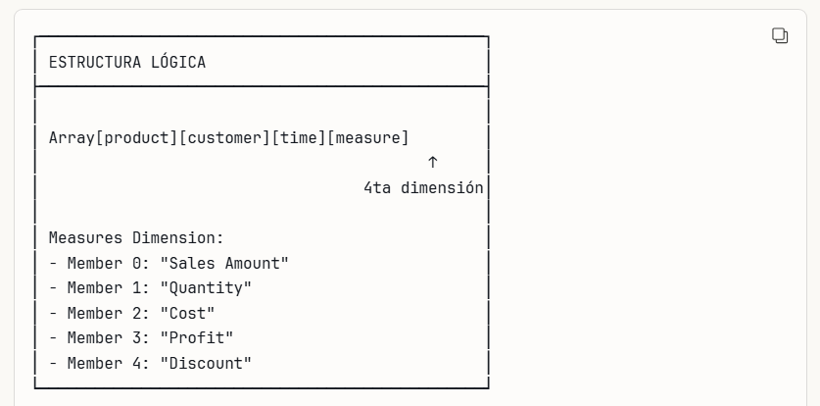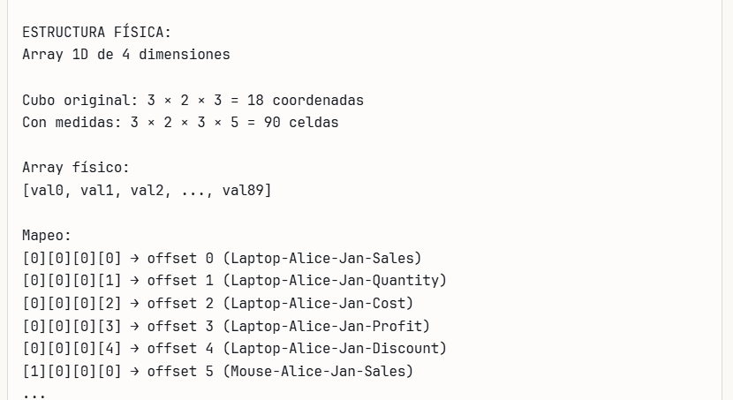

VENTAJAS:

* ✅ Consistente con el modelo dimensional
* ✅ Fórmula offset funciona igual
* ✅ Queries pueden filtrar por medida

DESVENTAJAS:

* ❌ Explota el tamaño del cubo (×num_measures)
* ❌ Menos intuitivo conceptualmente
* ❌ Medidas no son realmente una dimensión

Ejemplo Concreto:

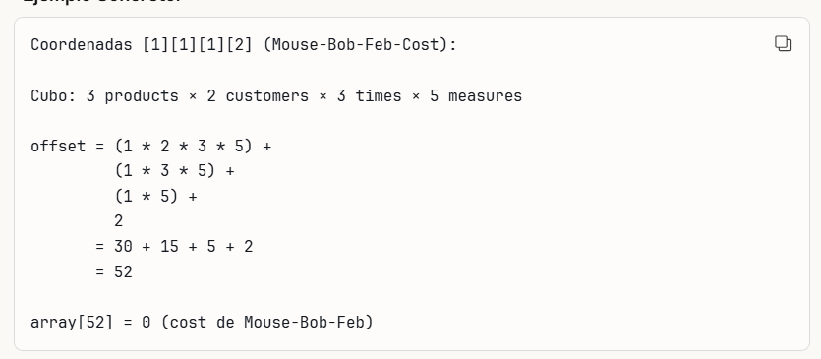

2.5.3.2.3.4.1.2: 📊 Comparación: Los 3 Enfoques

Tabla Comparativa:

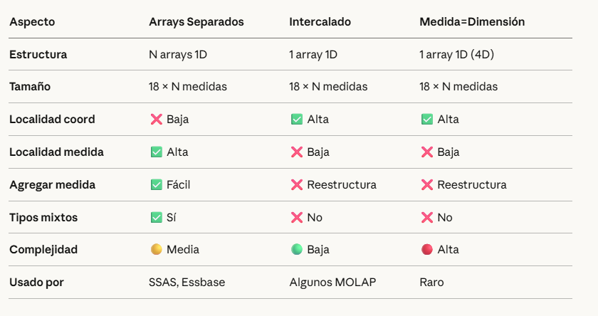

2.5.3.2.3.4.1.3: 🎯 Lo Más Común en la Práctica

Microsoft SQL Server Analysis Services (SSAS):

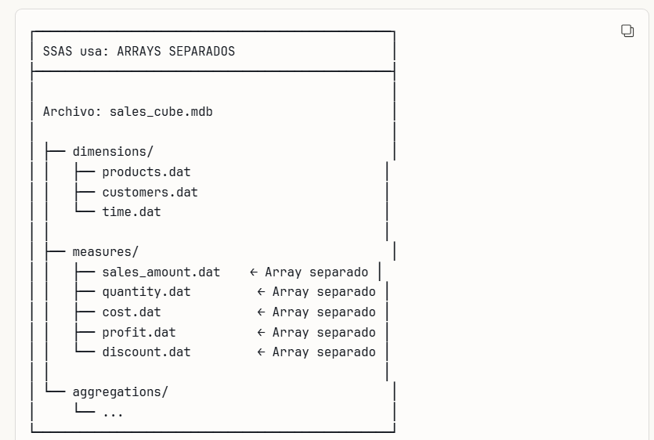

Cada medida en su propio archivo  
Mismo tamaño: 18 valores cada uno  
Mismo orden de coordenadas

2.5.3.2.3.4.1.4: 💾 Visualización Completa: Tu Ejemplo | Los 2 enfoques

Cubo con 5 medidas:

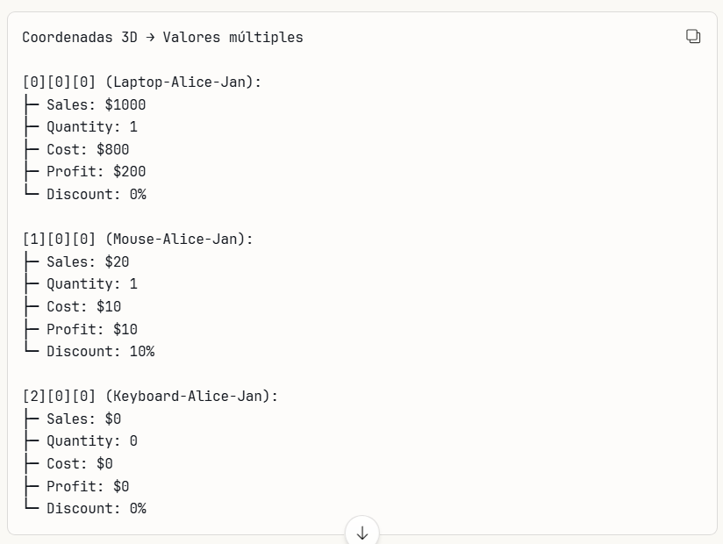

Enfoque 1: Arrays Separados (COMÚN):

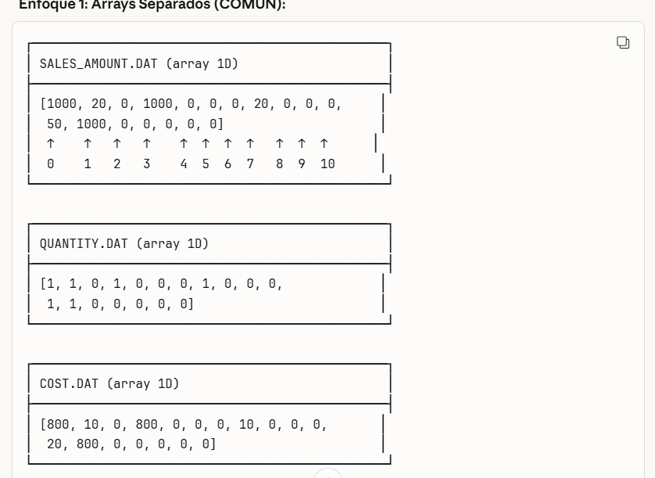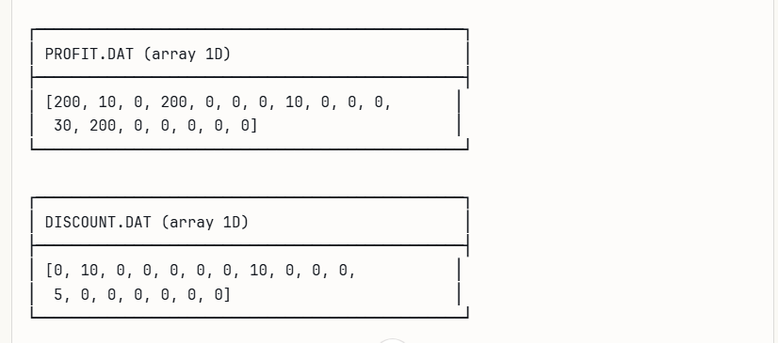

Query: Todas las medidas de [1][0][0] (Mouse-Alice-Jan)  
offset = 1

Leer:

* sales_amount[1] = 20
* quantity[1] = 1
* cost[1] = 10
* profit[1] = 10
* discount[1] = 10

Total: 5 lecturas (una de cada array)

Enfoque 2: Intercalado:

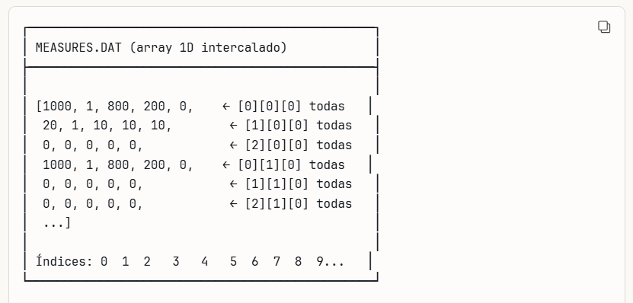

Query: Todas las medidas de [1][0][0] (Mouse-Alice-Jan)

offset_base = 1

offset_start = 1 * 5 = 5

Leer:

measures[5] = 20 (sales)

measures[6] = 1 (quantity)

measures[7] = 10 (cost)

measures[8] = 10 (profit)

measures[9] = 10 (discount)

Total: 1 lectura contigua (5 valores consecutivos)

2.5.3.2.3.4.1.5: Respuesta a la pregunta + Conclusión

Sí, tienes razón:

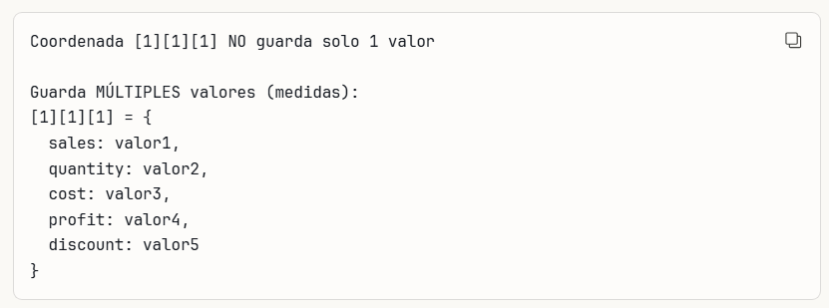

En la práctica (enfoque más común):

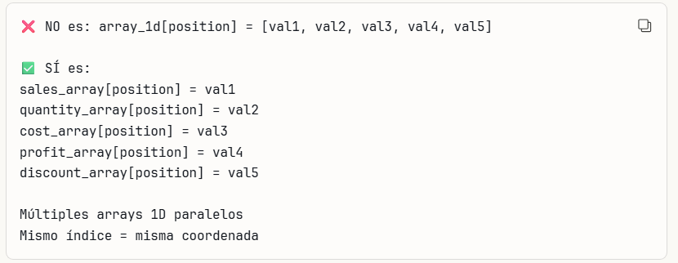

📊 Conclusión

Tu intuición es correcta: Una coordenada tiene múltiples valores.

Implementación real: La mayoría de sistemas MOLAP usan arrays separados por medida, no un array de arrays.

Por qué:

* ✅ Más flexible
* ✅ Tipos diferentes por medida
* ✅ Agregar/quitar medidas fácil
* ✅ Cache-friendly para queries específicas

Tu ejemplo [1][1][1] = [valor, valor, valor, valor] es conceptualmente correcto, pero físicamente se implementa como múltiples arrays paralelos con el mismo índice.

2.5.3.2.3.4.2: Estructura Real de MOLAP sin confusiones

2.5.3.2.3.4.2.1: 📦 MOLAP: Estructura de Almacenamiento Definitiva

🎯 Resumen Ejecutivo

MOLAP almacena datos en DOS tipos de estructuras completamente separadas:

1. Dimension Stores (.dim files) = Diccionarios con atributos de dimensiones  
2. Fact Arrays (.dat files) = Arrays numéricos con valores de medidas

📂 1. Estructura de Archivos en Disco

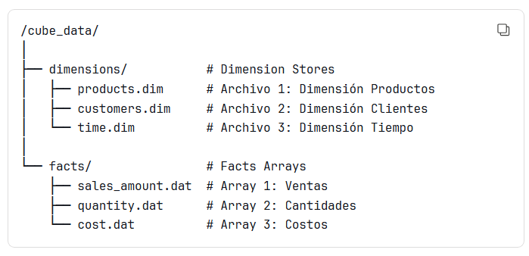

Cada dimensión = 1 archivo .dim  
Cada medida = 1 archivo .dat

🗂️ 2. DIMENSION STORES: Estructura Interna

Concepto: Members Array

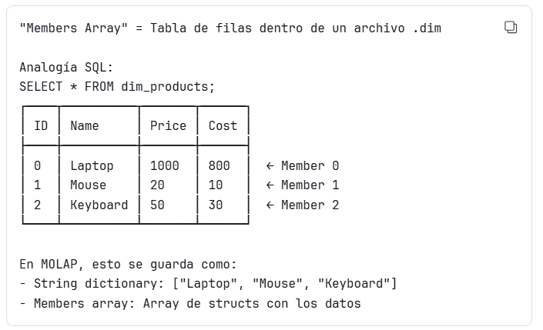

Ejemplo Real: products.dim

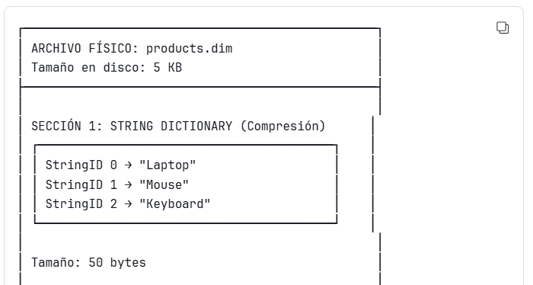

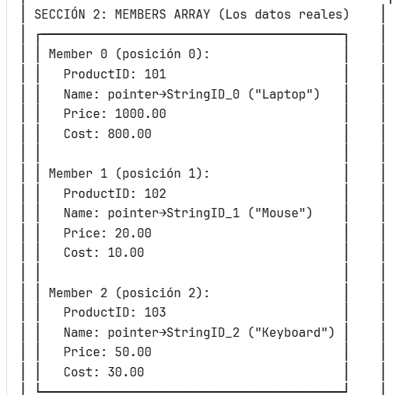

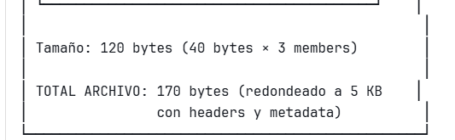

Representación en Código:

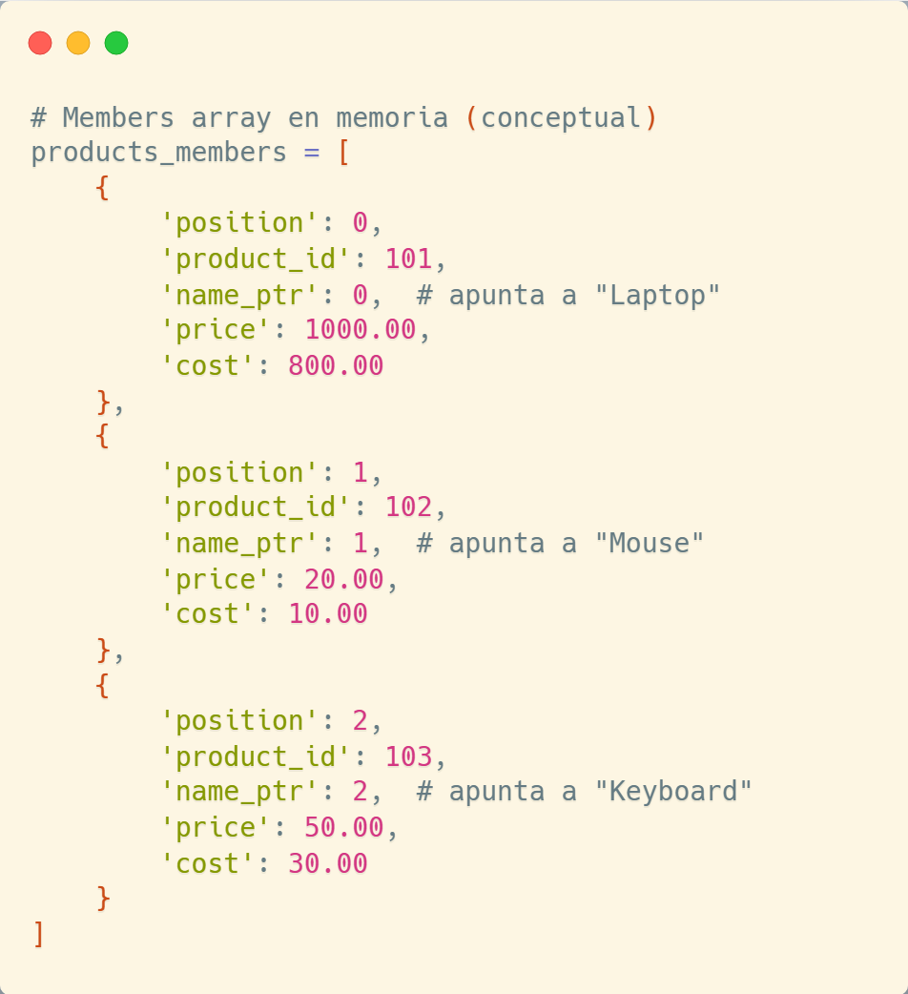

Ejemplo Real: time.dim

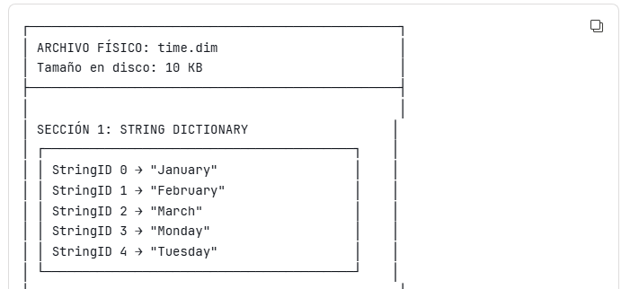

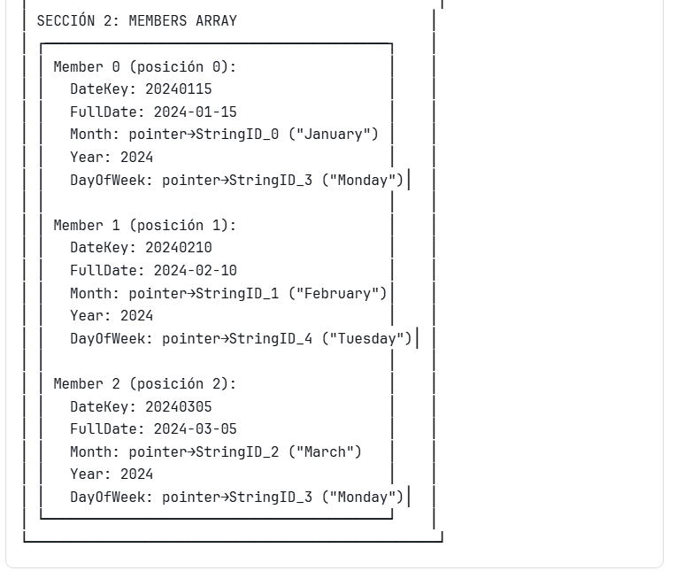

Representación en Código:

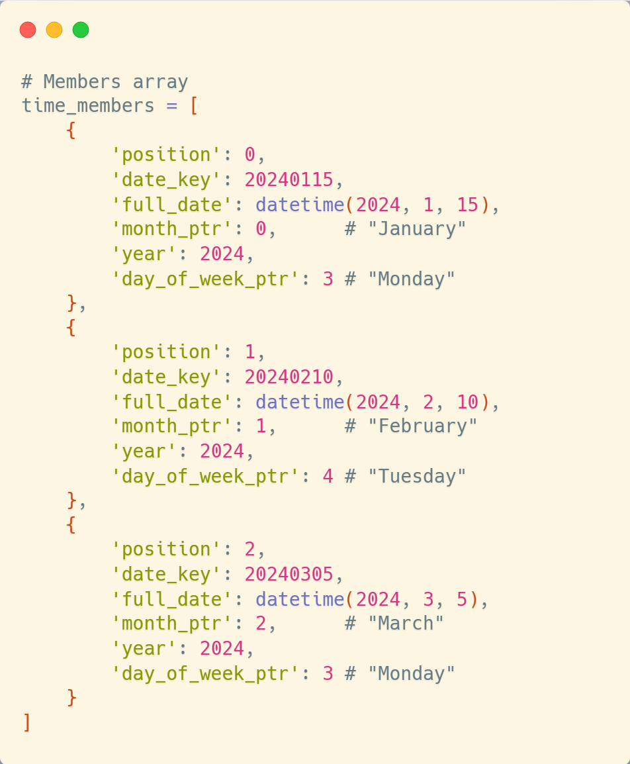

💎 3. FACTS ARRAYS: Almacenamiento de Medidas

Estructura Física

Los facts arrays NO contienen nombres, solo valores numéricos.

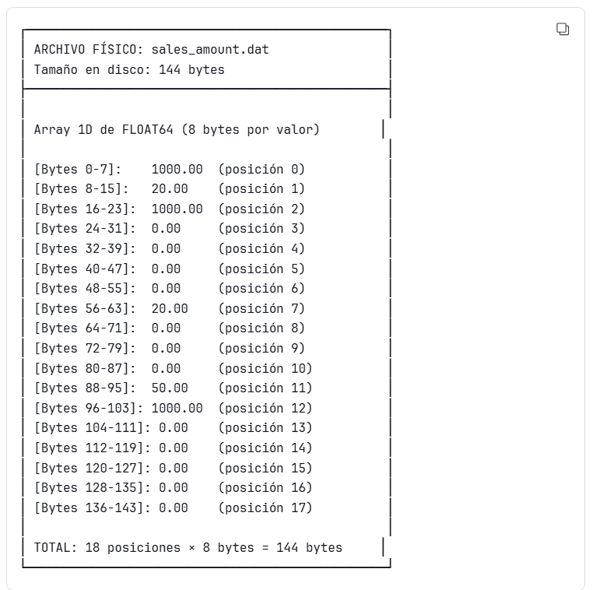

Representación Visual (Solo Valores):

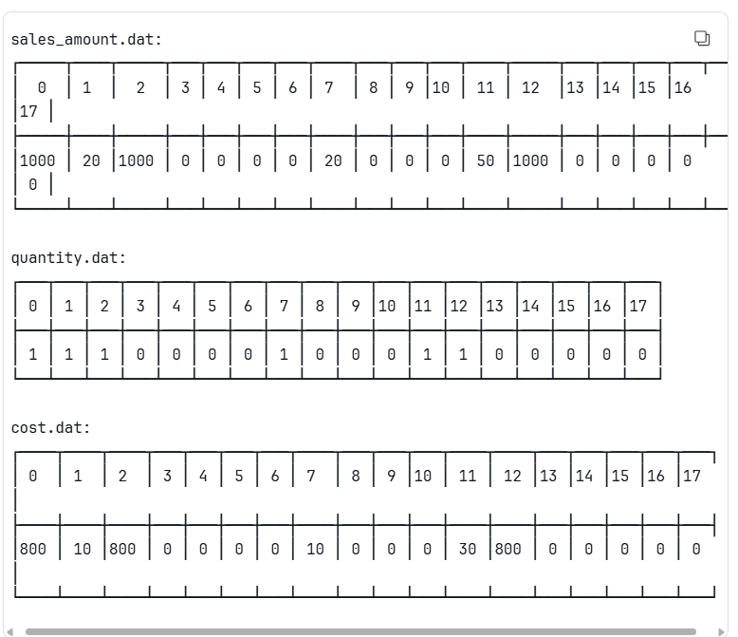

¡IMPORTANTE!  
Los nombres (Laptop, Alice, January) NO están en estos arrays.  
Solo hay números puros.

🔑 4. Mapeo: Coordenadas → Posición en Array

Fórmula del Offset

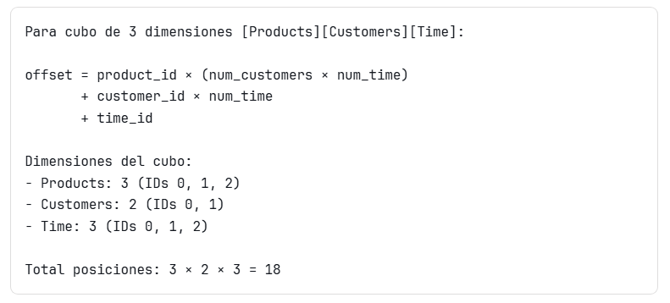

Tabla de Mapeo Completa

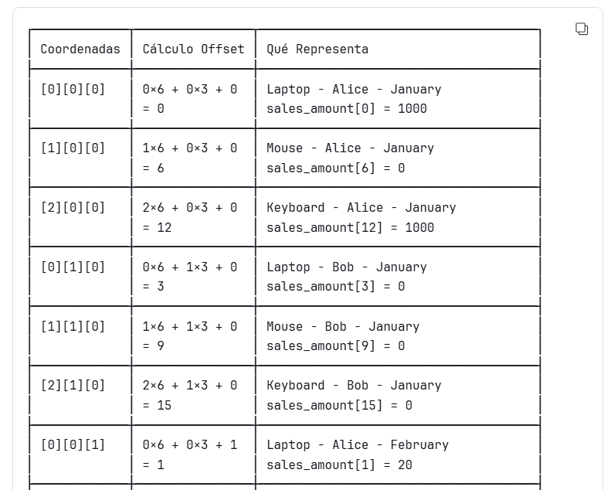

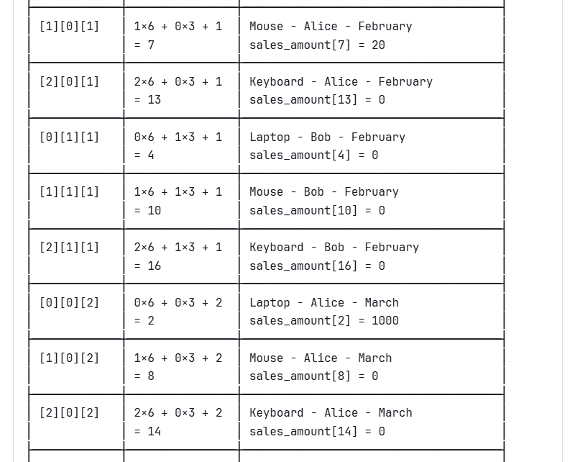

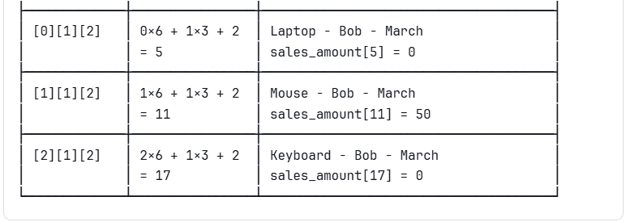

2.5.3.2.3.4.2.2: Proceso Completo: Query Real

Query: "¿Cuánto vendió Alice de Laptops en January?"

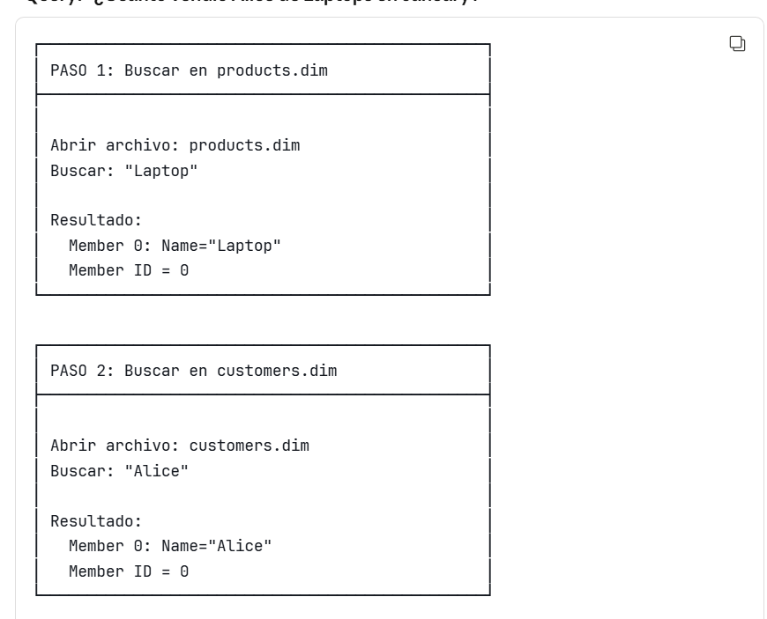

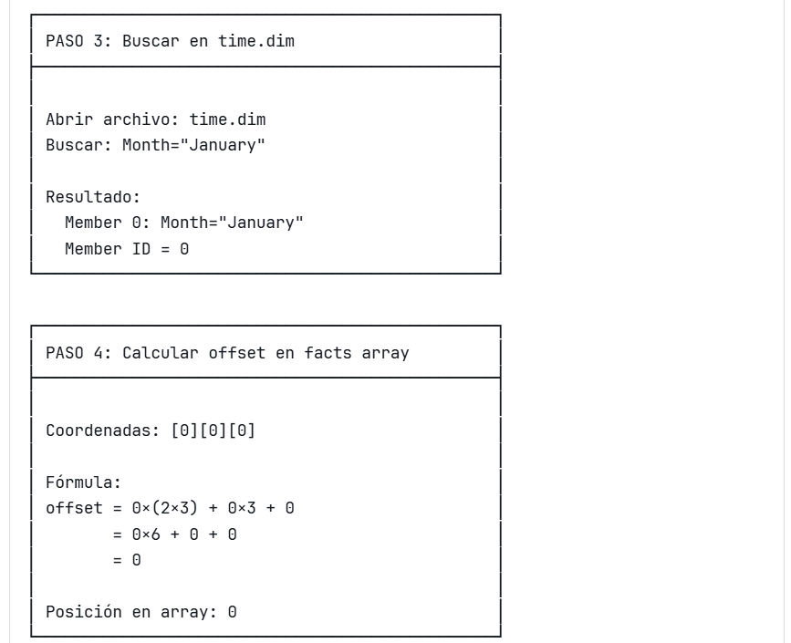

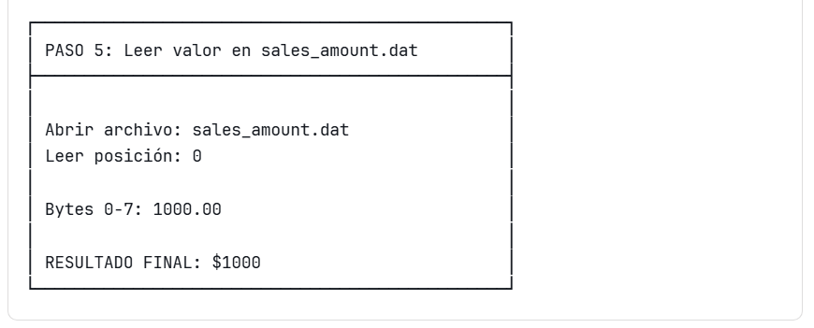

2.5.3.2.3.4.2.3: Resumen Visual Completo

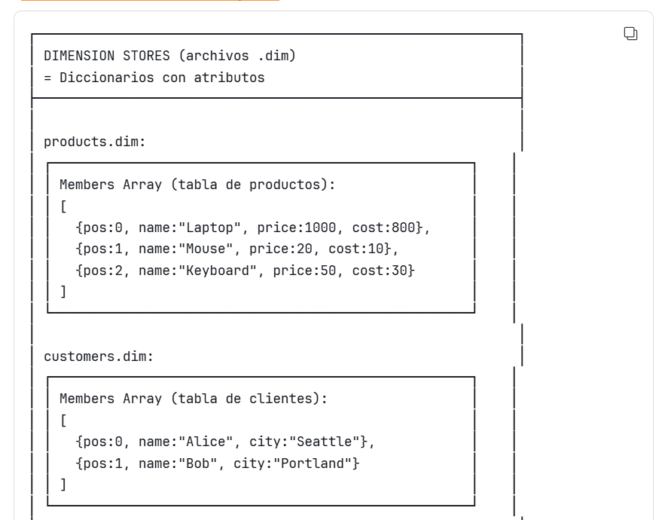

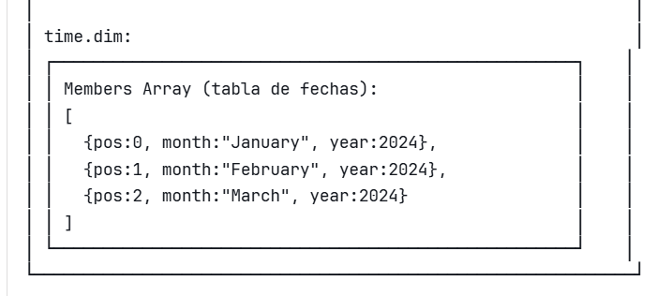

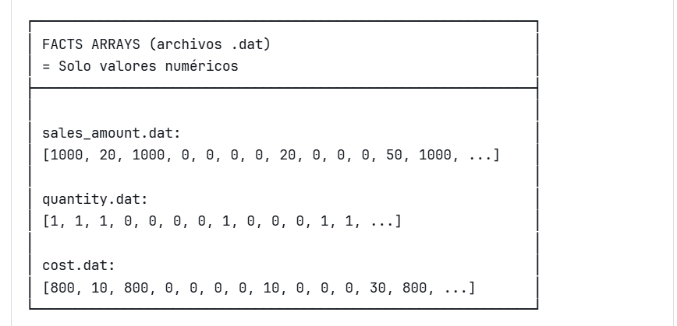

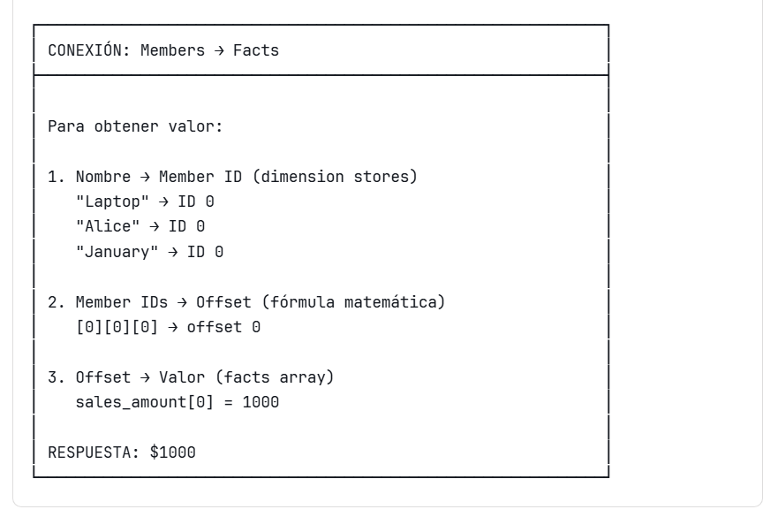

2.5.3.2.3.4.2.4: ✅ Conceptos Clave Finales

1. Members Array

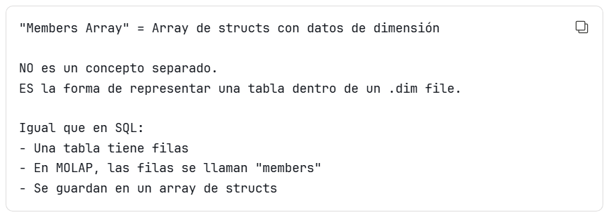

2. Separación de Estructuras

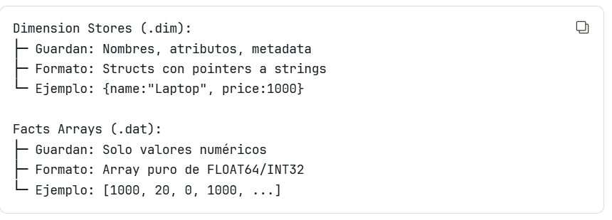

3. El Mapeo

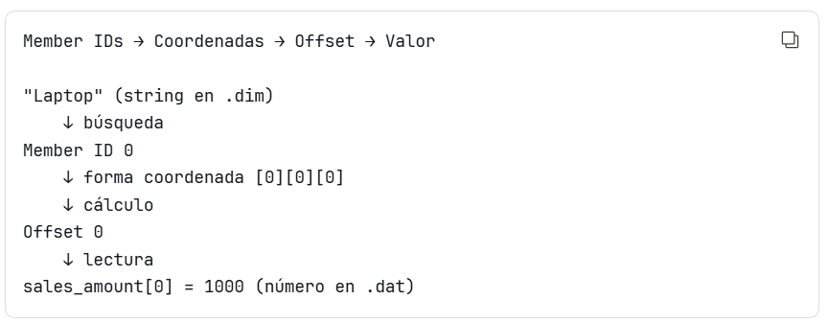

2.5.3.2.3.4.2.5: Conclusión

MOLAP = Dos tipos de archivos separados:

1. Dimension Stores (.dim) = "Diccionarios" con members arrays (tablas de atributos)
2. Facts Arrays (.dat) = Arrays numéricos puros

El "members array" es simplemente la representación en array de una tabla dimensional.

No hay magia. Es una tabla SQL guardada de forma optimizada con compresión de strings y acceso rápido por índice.

2.5.3.2.3.4.3: 🎯 MOLAP: Preguntas Avanzadas - Guía Completa

2.5.3.2.3.4.3.1: VALORES DUPLICADOS: ¿Cómo se Diferencian?

Pregunta: Si tengo ventas de $1000 en múltiples coordenadas, ¿cómo sé cuál es cuál?  
Respuesta: Por su POSICIÓN (offset) en el array

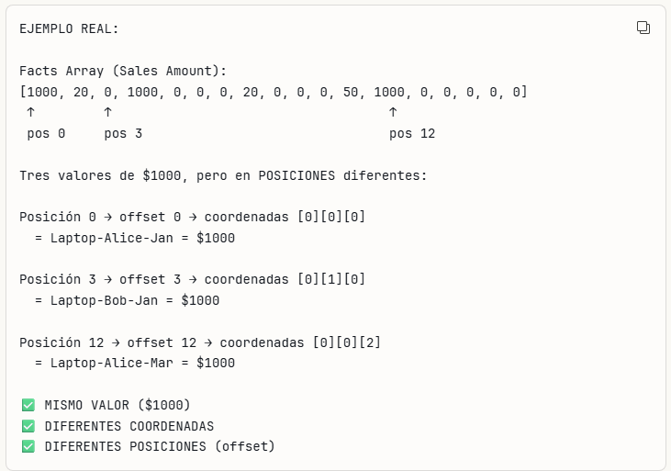

La Posición (Offset) ES la Clave de Diferenciación

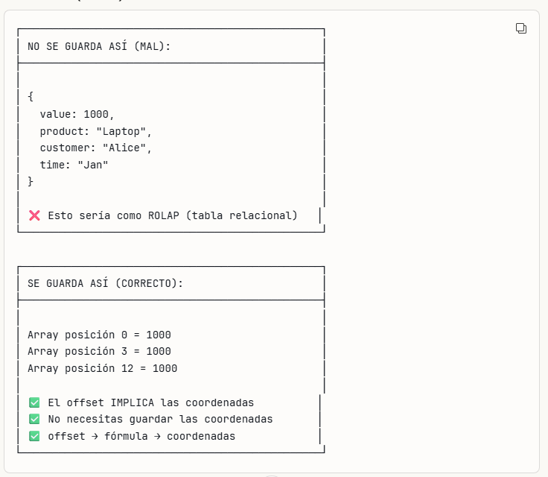

Ejemplo Práctico: Diferenciar Valores Duplicados

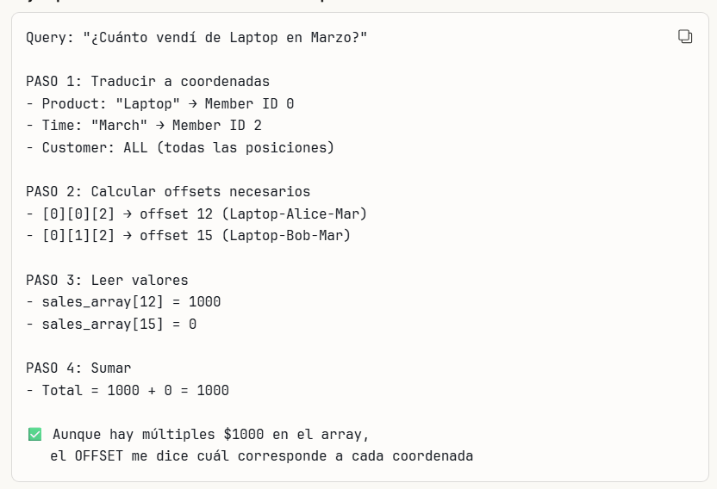

2.5.3.2.3.4.3.2: 🔢 2. DIMENSIONES con INT y FLOAT (no solo strings)

Pregunta: ¿Qué pasa con dimensiones que tienen números?  
Respuesta: Dimension Stores guardan TODOS los tipos

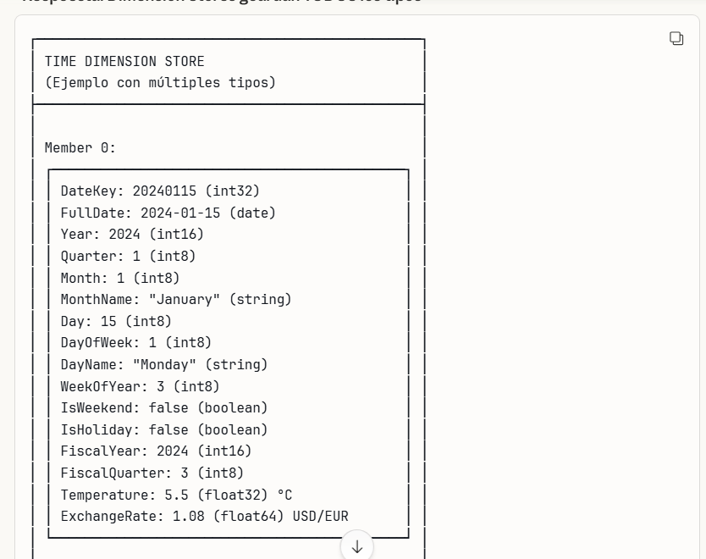

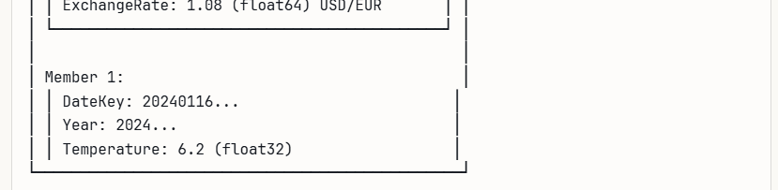

✅ Strings: MonthName, DayName

✅ Integers: Year, Month, Day, Quarter

✅ Floats: Temperature, ExchangeRate

✅ Dates: FullDate

✅ Booleans: IsWeekend, IsHoliday

TODOS los tipos se guardan en el Dimension Store

Estructura en Memoria para Tipos Mixtos

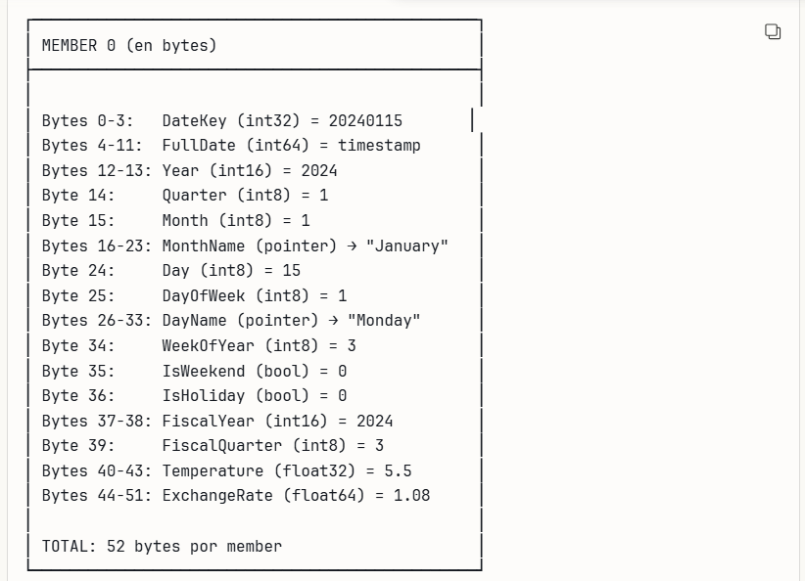

Cada tipo ocupa su espacio correspondiente:

- int8: 1 byte

- int16: 2 bytes

- int32: 4 bytes

- float32: 4 bytes

- float64: 8 bytes

- string: 8 bytes (pointer al string dictionary)

- boolean: 1 byte

Queries con Atributos Numéricos

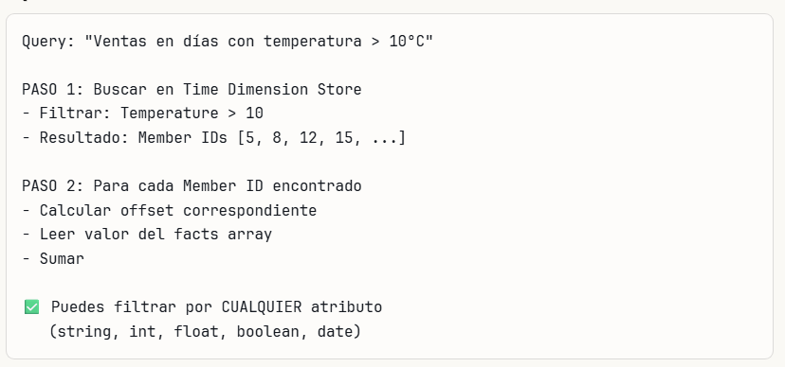

2.5.3.2.3.4.3.3: AGREGACIONES: ¿Se Guardan en Arrays Aparte?

Respuesta: SÍ, en arrays separados

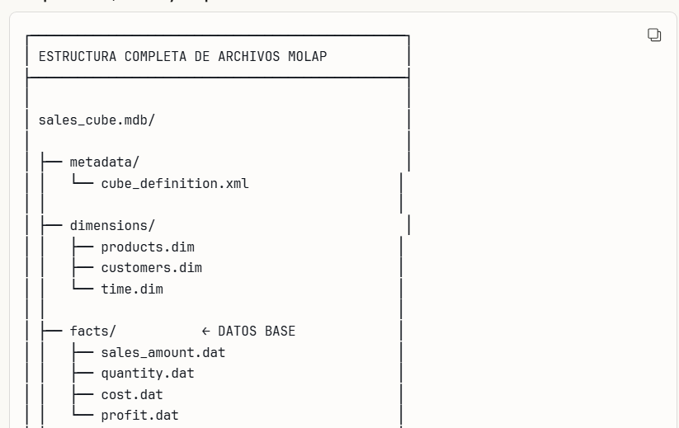

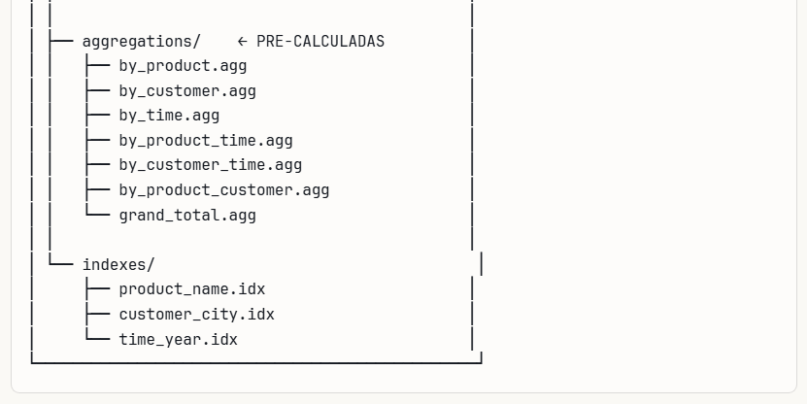

Estructura de Agregaciones (Detallada)

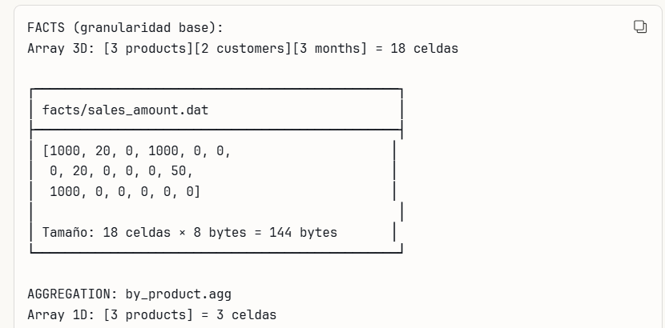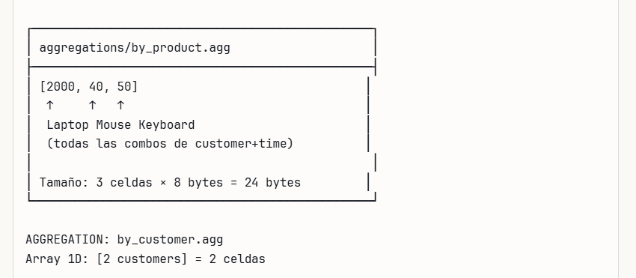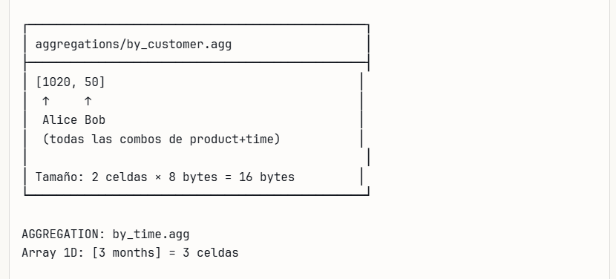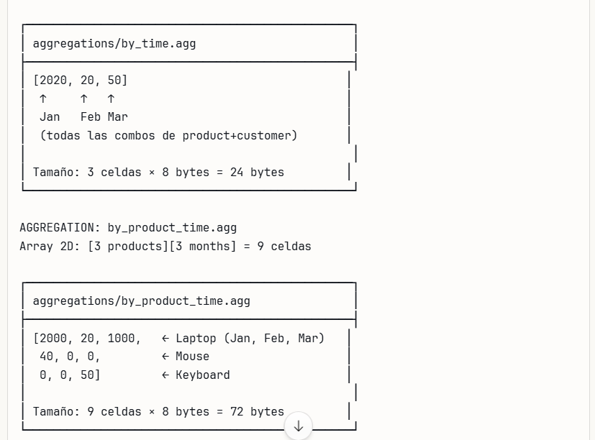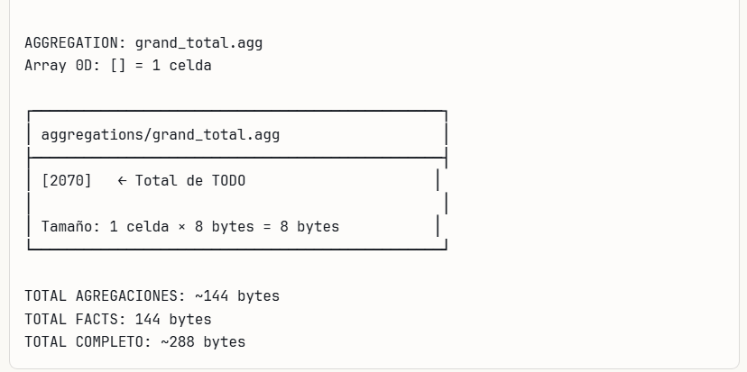

2.5.3.2.3.4.3.4: ¿QUÉ MÁS HAY EN MOLAP?

Componentes Completos de un Cubo MOLAP

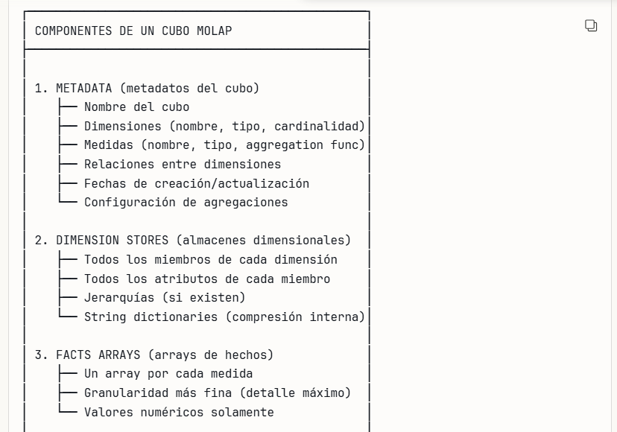

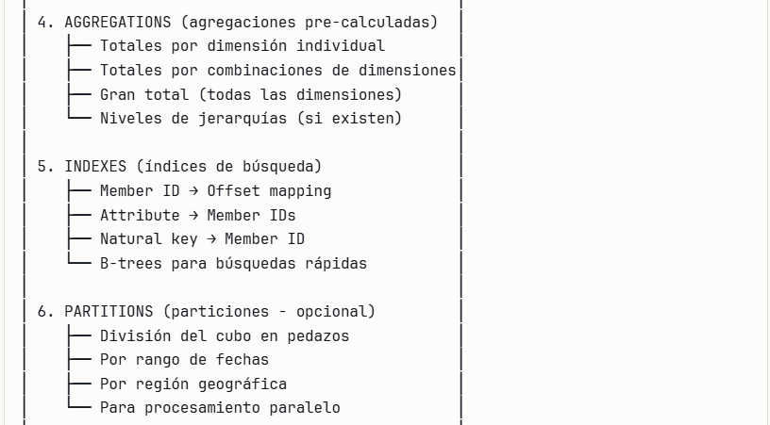

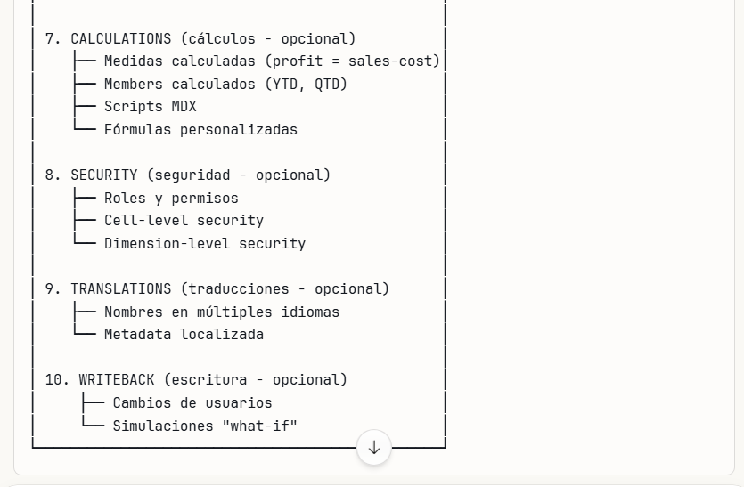

Jerarquías (Componente Importante)

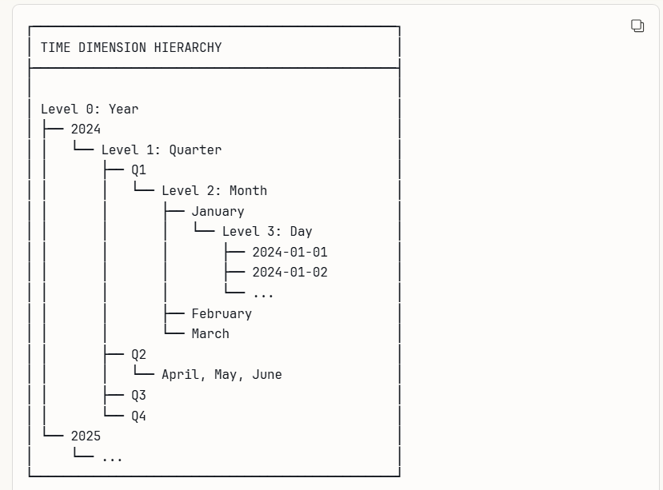

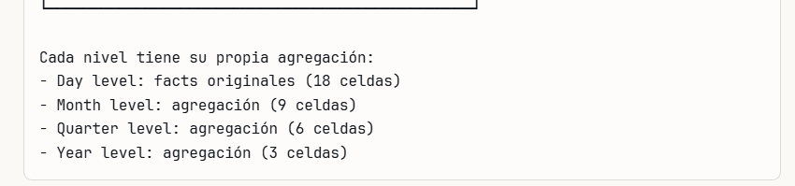

2.5.3.2.3.4.3.5: 🧮 5. CÁLCULO DE OFFSET: ¿Qué Es Realmente?

OFFSET = Posición en el Array 1D Lineal

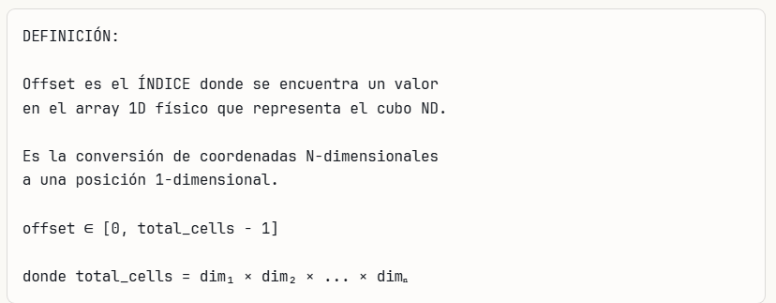

¿Por Qué Existe el Offset?

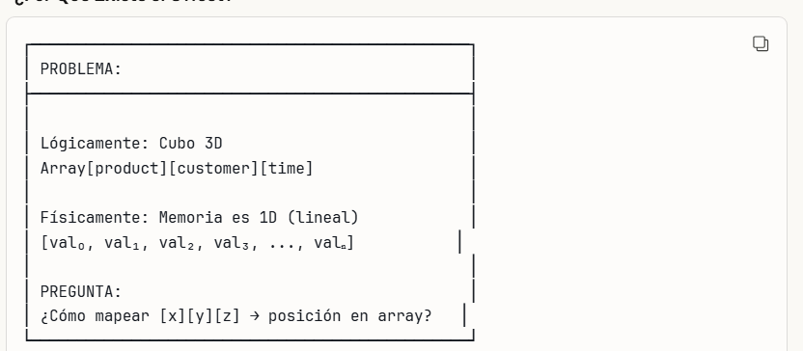

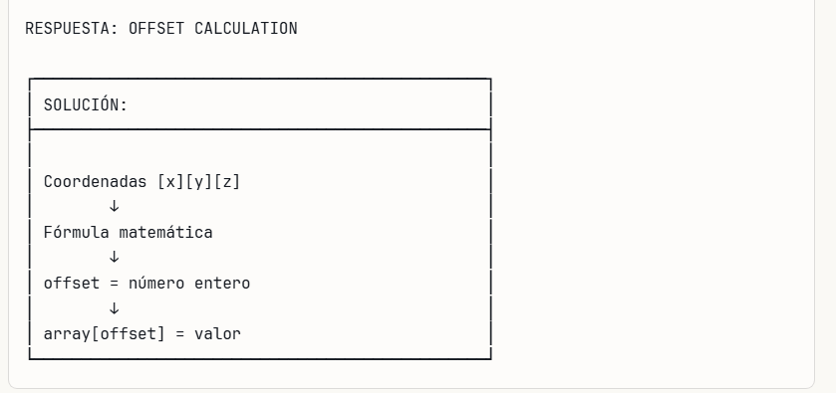

La Fórmula de Offset: ¿Por Qué Es Así?

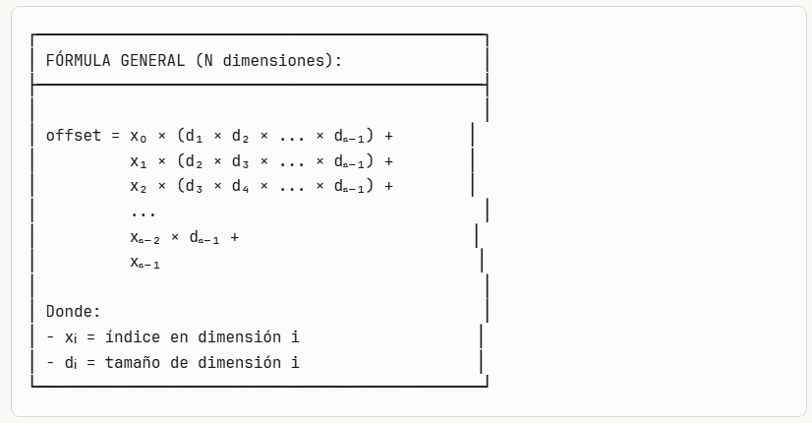

¿POR QUÉ esta fórmula?

Explicación Intuitiva:

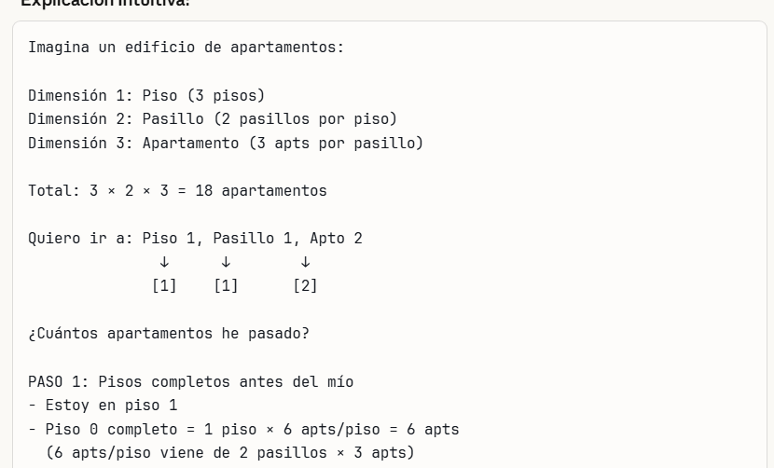

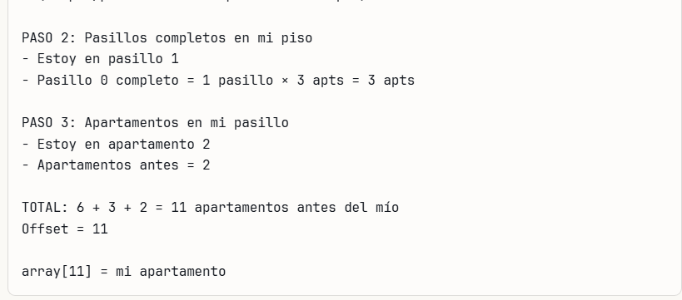

Fórmula Aplicada al Edificio:

|  |
| --- |
|  |

2.5.3.2.3.4.3.6: 🔢 6. OFFSET PASO A PASO: 3D, 4D, 5D, 6D

Ejemplo 1: Cubo 3D (nuestro ejemplo)

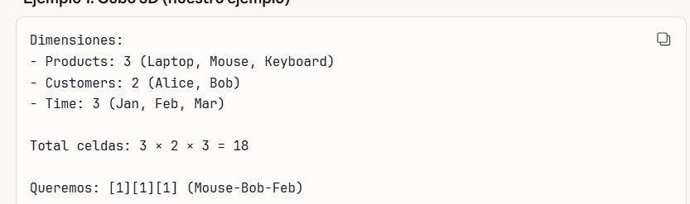

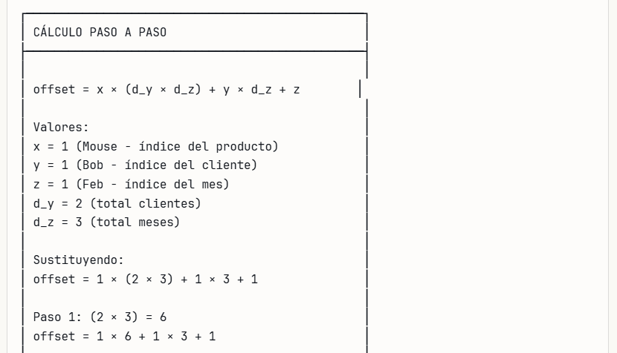

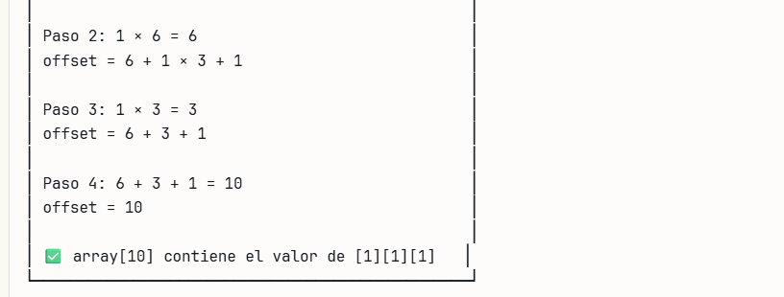

INTERPRETACIÓN:

- 6: Pasé 1 producto completo (Mouse es el 2do)

Cada producto tiene 2×3 = 6 celdas

- 3: Pasé 1 cliente completo (Bob es el 2do)

Cada cliente tiene 3 celdas

- 1: Estoy en el 2do mes (Feb)

Pasé 1 mes antes

Ejemplo 2: Cubo 4D

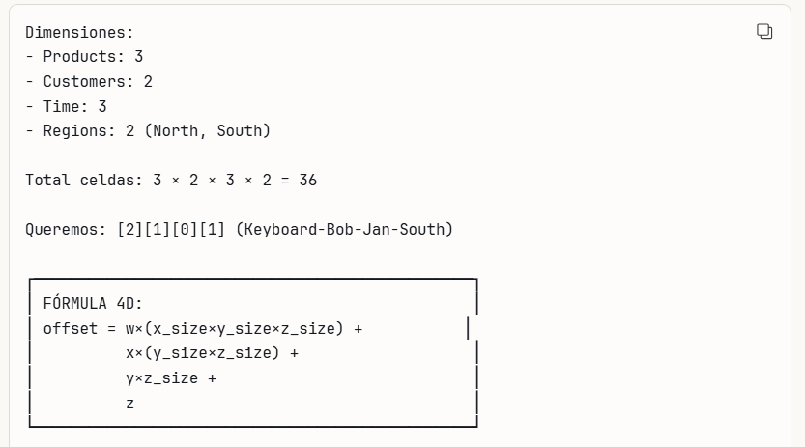

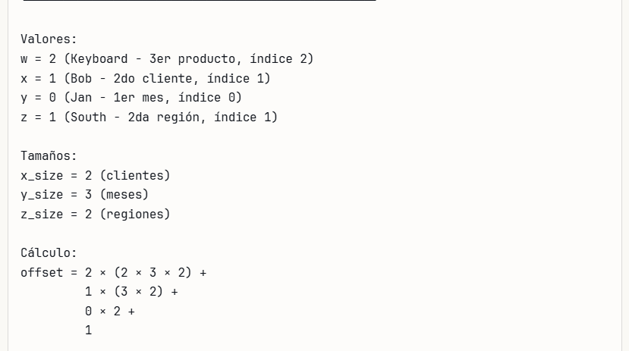

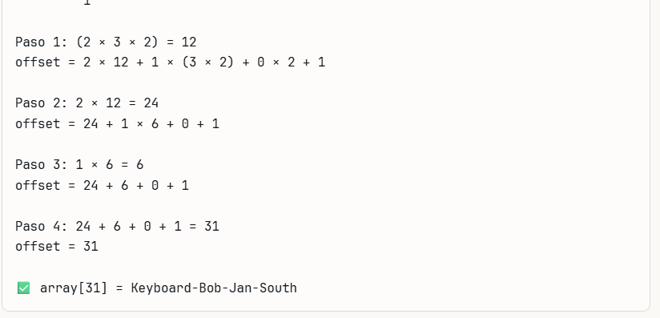

Ejemplo 3: Cubo 5D

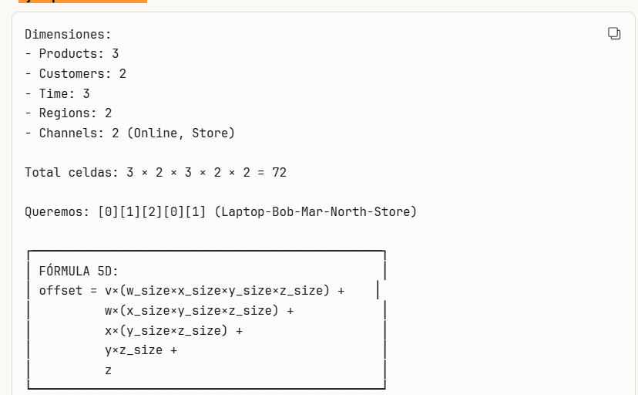

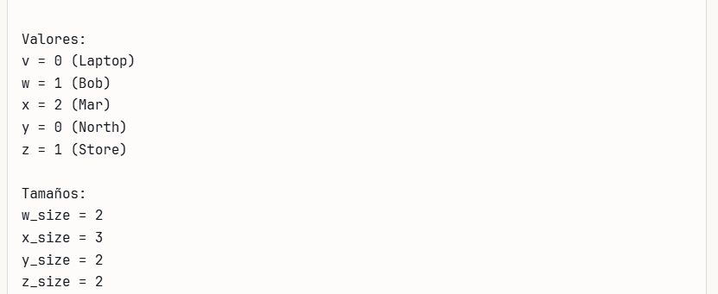

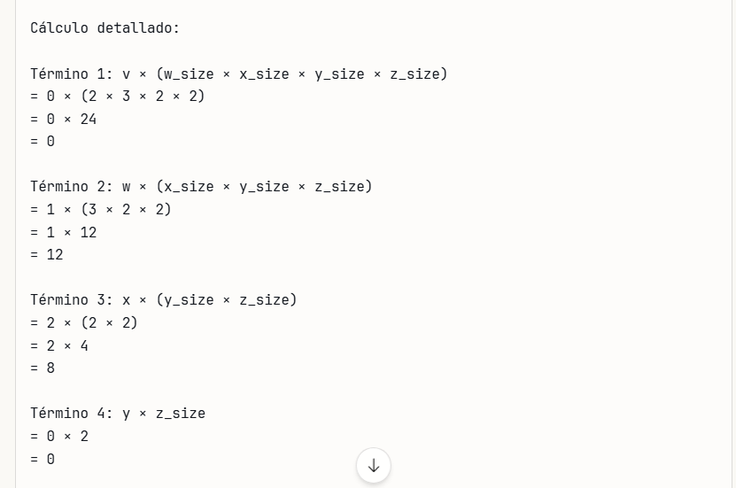

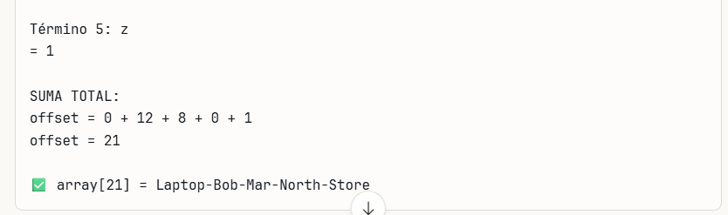

Ejemplo 4: Cubo 6D

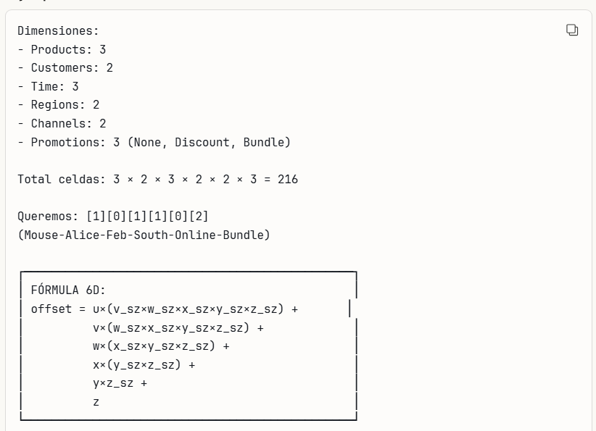

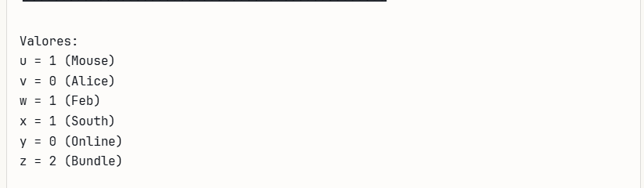

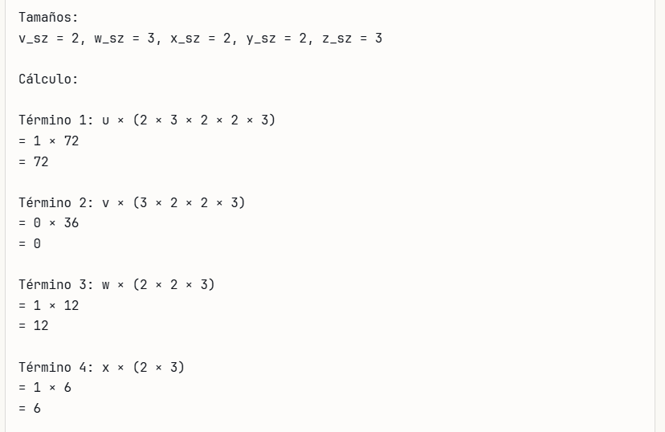

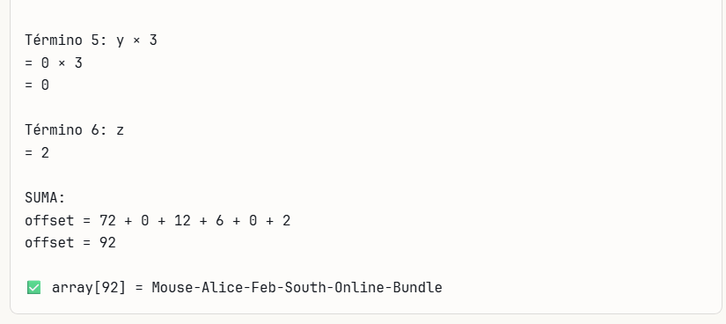

2.5.3.2.3.4.3.7: 📊 Tabla de Patrones: Offset por Dimensiones + Resumen Final: Lo Que Realmente Es el Offset

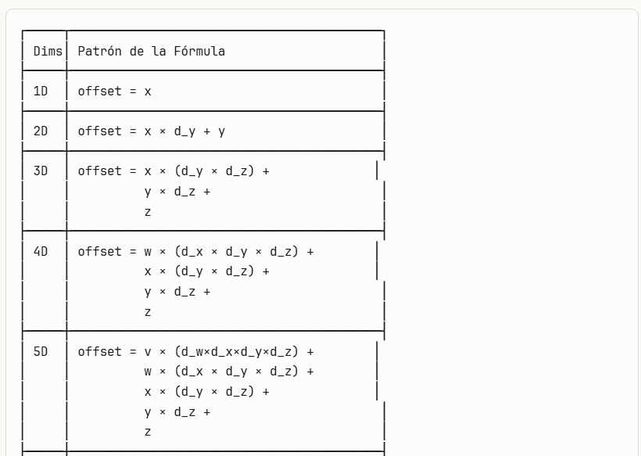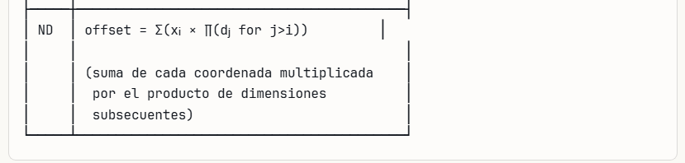

🎯 RESUMEN FINAL: Lo Que Realmente Es el Offset

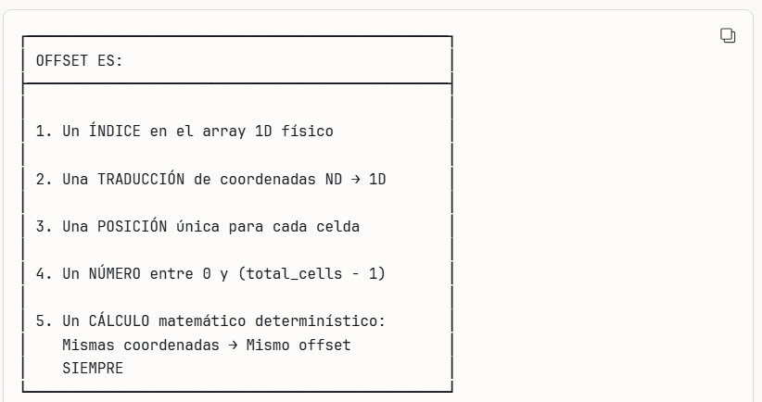

La fórmula existe porque:

✅ La memoria es lineal (1D)

✅ Los cubos son N-dimensionales

✅ Necesitamos un mapeo ÚNICO y EFICIENTE

✅ La fórmula garantiza NO colisiones

✅ Es calculable en O(N) donde N = núm dimensiones

2.5.3.2.3.4.4: 🎯 MOLAP: ¿Siempre desde ROLAP? - Aclaración Crítica

⚠️ CORRECCIÓN IMPORTANTE: NO Siempre ROLAP → MOLAP

Excelente pregunta. Necesito aclarar esto porque NO es obligatorio pasar de ROLAP a MOLAP.

2.5.3.2.3.4.4.1: DIMENSION STORES: Múltiples Orígenes

Dimension Stores pueden venir de CUALQUIER fuente de datos:

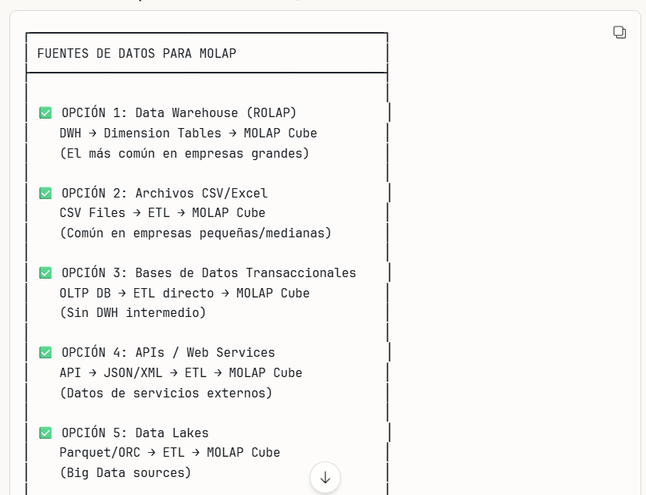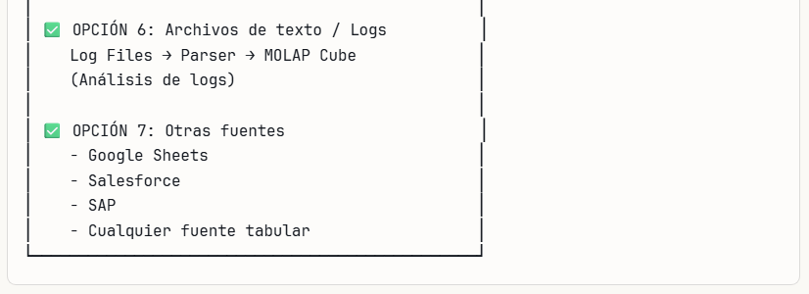

2.5.3.2.3.4.4.2: 🔄 Arquitecturas Reales: Con y Sin ROLAP

ARQUITECTURA 1: Con Data Warehouse (COMÚN)

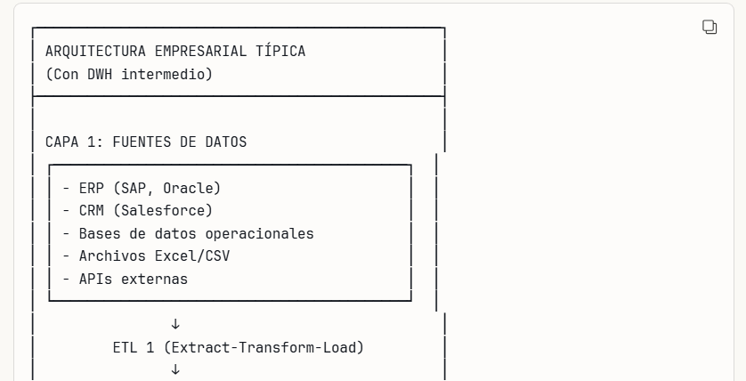

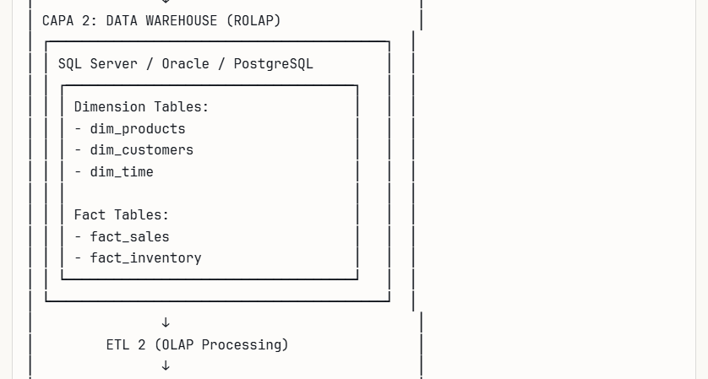

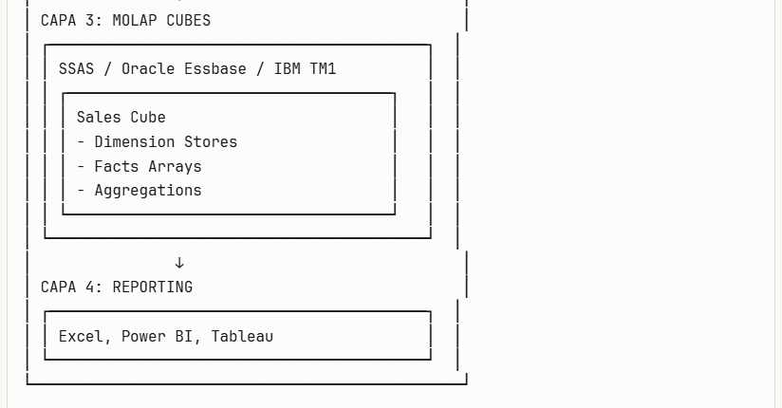

VENTAJAS:

✅ DWH sirve múltiples propósitos (no solo MOLAP)

✅ Queries SQL disponibles también

✅ Data warehouse como "single source of truth"

✅ Separación de responsabilidades

DESVENTAJAS:

❌ Más complejo

❌ Más costoso (2 sistemas)

❌ Más lento (2 ETLs)

ARQUITECTURA 2: Sin Data Warehouse (MAS SIMPLE)

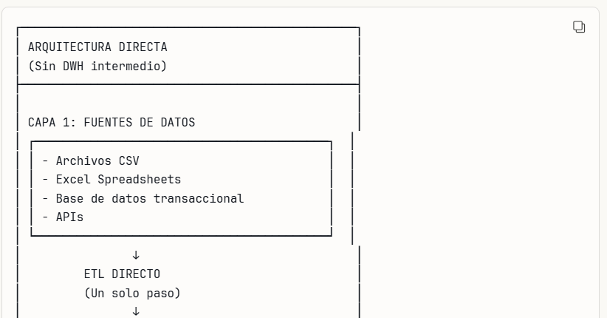

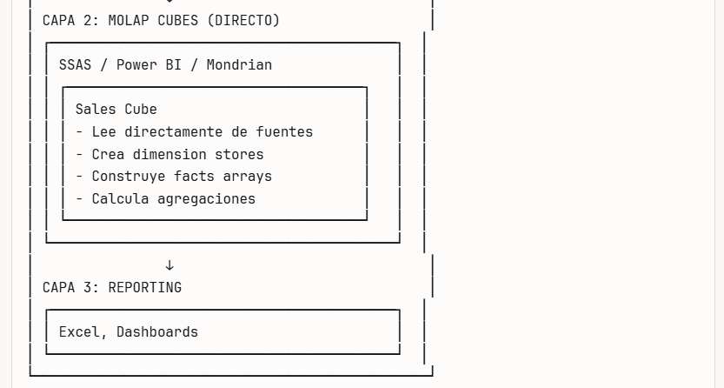

VENTAJAS:

✅ Más simple

✅ Más barato

✅ Más rápido de implementar

✅ Suficiente para empresas pequeñas/medianas

DESVENTAJAS:

❌ Solo tienes MOLAP (no SQL queries ad-hoc)

❌ Menos flexible

❌ Toda la lógica en el cubo

2.5.3.2.3.4.4.3: 💼 EJEMPLOS REALES: ¿Es Factible MOLAP?

¡SÍ! MOLAP es MUY usado en el mundo real

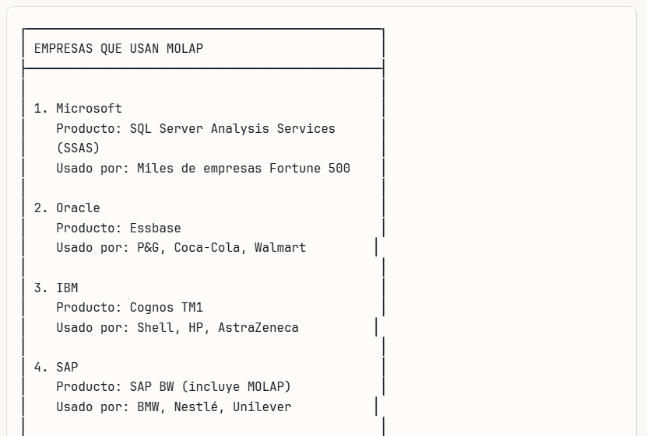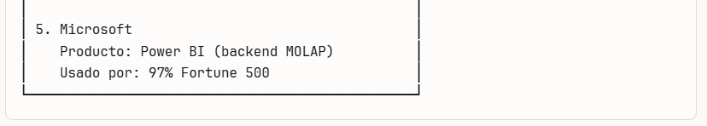

Casos de Uso Reales:

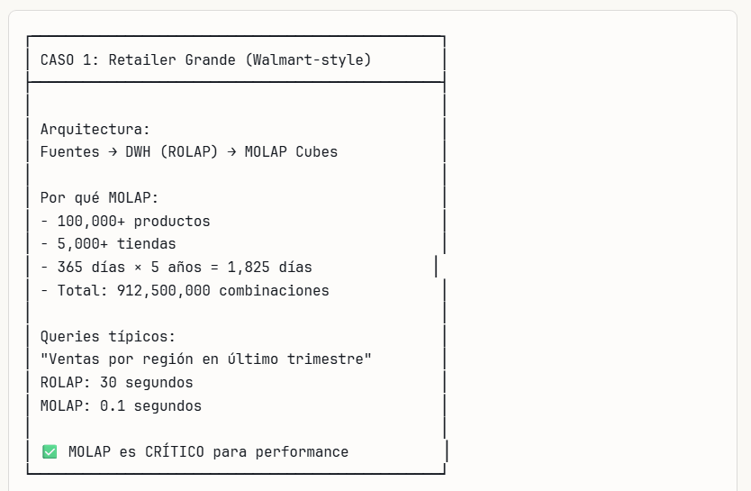

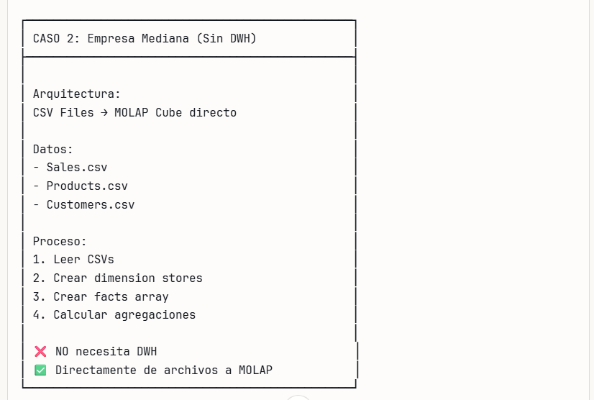

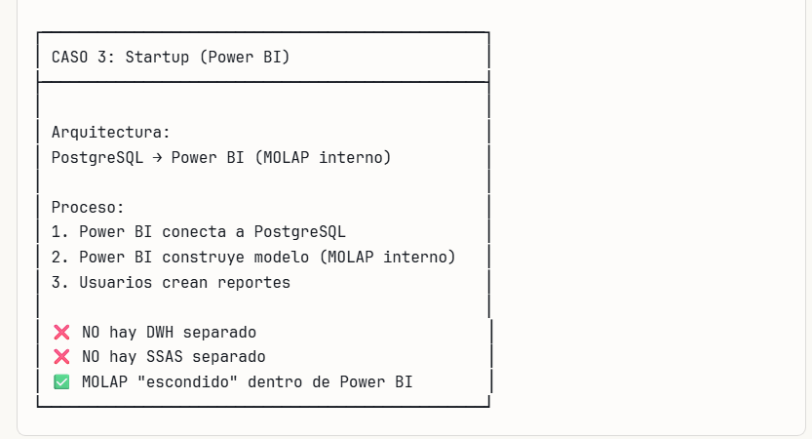

2.5.3.2.3.4.4.4: Ejemplo Práctico: CSV Directo a MOLAP (con código)

Escenario: Empresa pequeña con solo archivos CSV

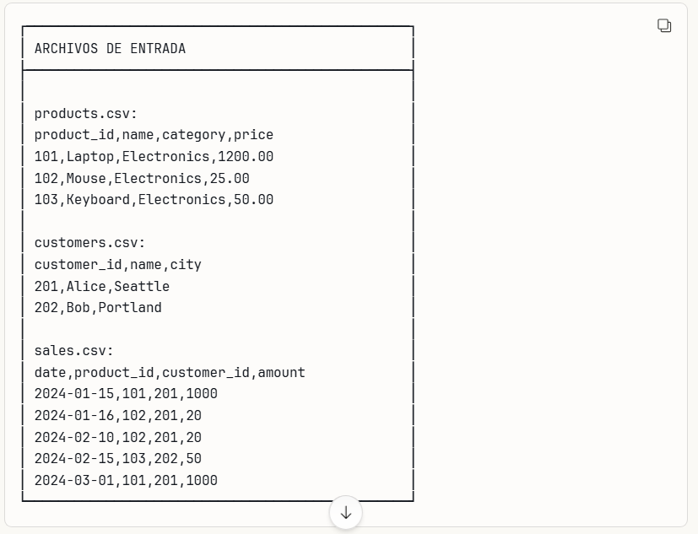

Proceso: CSV → MOLAP (Sin ROLAP)

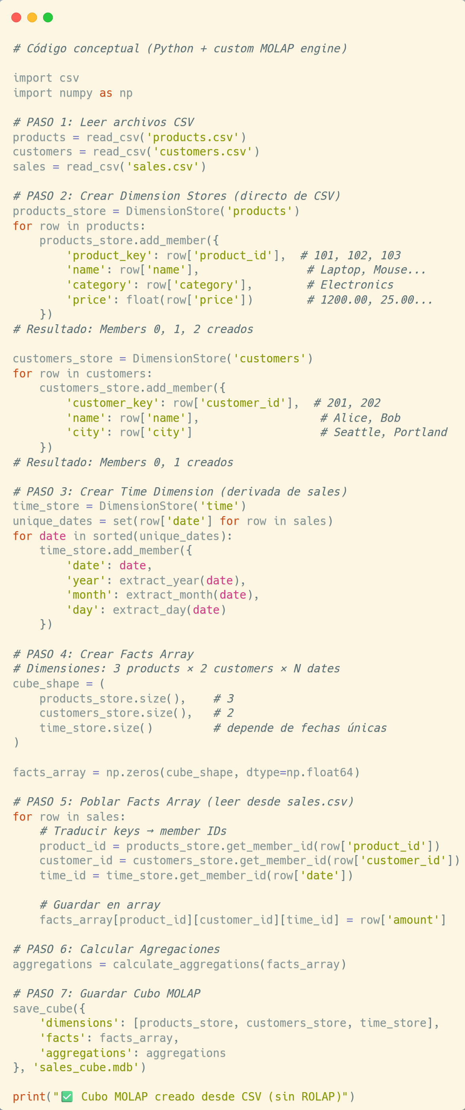

Resultado: Estructura MOLAP creada*

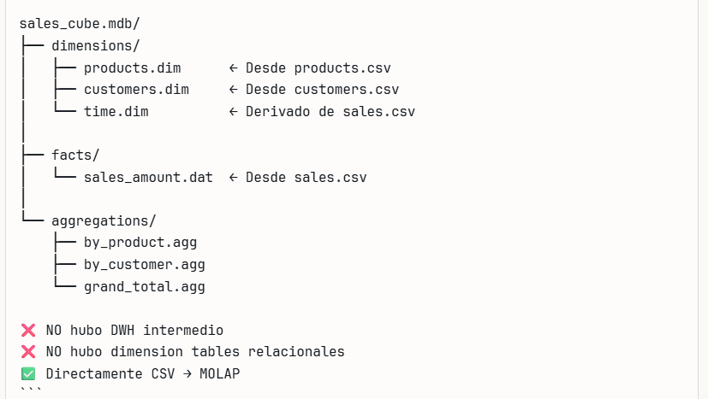

2.5.3.2.3.4.4.5: 📊 ¿Cuándo Usar ROLAP como Paso Intermedio?

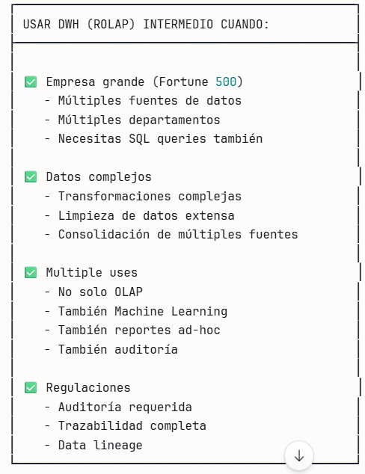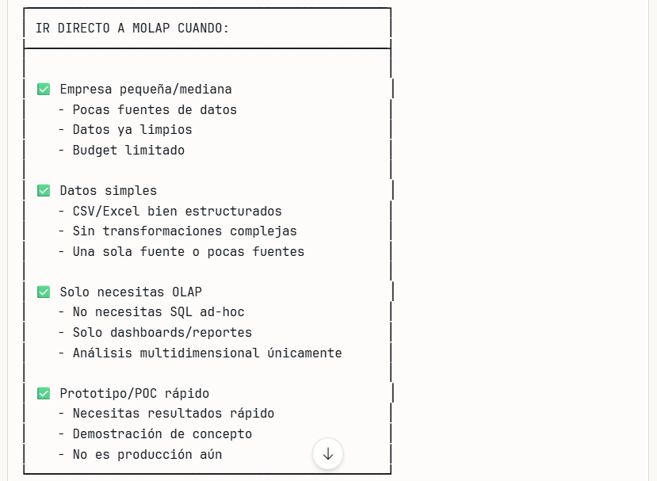

2.5.3.2.3.4.4.6:💡Tecnologías Reales que Permiten Ambos

Microsoft SQL Server Analysis Services (SSAS)

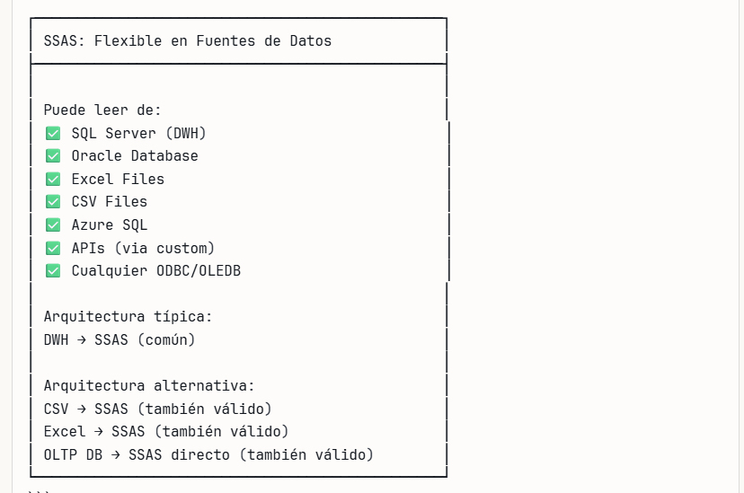

Power BI (MOLAP "escondido")

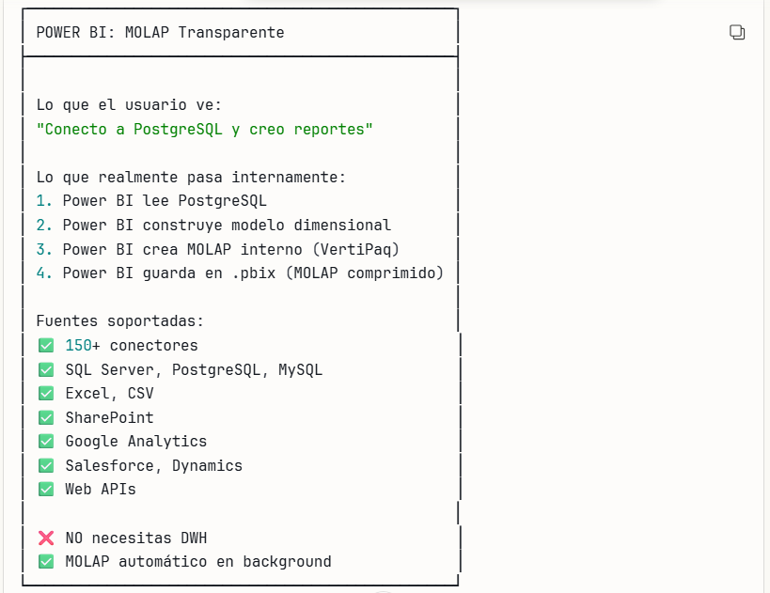

2.5.3.2.3.4.4.7:🎯 CONCLUSIÓN: Respondiendo Tu Pregunta + Resumen Final

1. "¿Dimension Stores siempre de ROLAP?"

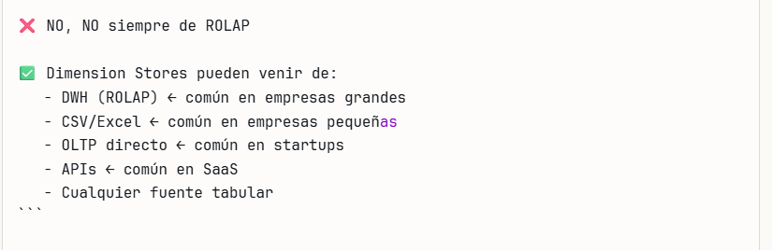

2. "¿Cómo llegamos a ROLAP → MOLAP?"

Históricamente (1990s-2000s):  
1. Empresas tenían DWH (ROLAP)  
2. ROLAP era lento para analytics  
3. Inventaron MOLAP como capa de optimización  
4. Arquitectura típica: Fuentes → DWH → MOLAP

Modernamente (2010s-presente):  
1. Muchas empresas NO tienen DWH  
2. Van directo de fuentes a MOLAP  
3. Power BI, Tableau hacen MOLAP transparente  
4. Arquitectura: Fuentes → MOLAP directo

3. "¿Es realmente factible?”

✅ SÍ, MUY factible

Evidencia:  
- Microsoft: 250,000+ clientes SSAS  
- Power BI: 15 millones de usuarios  
- Oracle Essbase: 18,000+ empresas  
- SAP BW: 40,000+ instalaciones

MOLAP es una tecnología MADURA y PROBADA  
usado por MILES de empresas Fortune 500

4. "¿No solo se da MOLAP sino que tiene que pasar de ROLAP?"

❌ NO tiene que pasar de ROLAP  
✅ Hay 2 caminos principales:

CAMINO 1 (Empresas grandes):  
Fuentes → DWH (ROLAP) → MOLAP  
Razón: Necesitan DWH para múltiples usos

CAMINO 2 (Empresas pequeñas/medianas):  
Fuentes → MOLAP directo  
Razón: Solo necesitan analytics, no DWH completo

AMBOS son válidos  
AMBOS son comunes  
AMBOS funcionan bien

📝 Resumen Final

DIMENSION STORES vienen de CUALQUIER fuente:

├── DWH (ROLAP) ✅ Común

├── CSV/Excel ✅ Común

├── OLTP DB ✅ Común

├── APIs ✅ Común

└── Otros ✅ Común

MOLAP es factible y usado ampliamente:

├── Fortune 500 ✅

├── Empresas medianas ✅

├── Startups ✅

└── Gobierno ✅

NO necesitas ROLAP primero:

├── Si tienes DWH → Úsalo ✅

├── Si no tienes DWH → Ve directo ✅

└── Ambos caminos funcionan ✅

2.5.3.2.3.4.5: PENDIENTE

###### 2.5.3.2.5: 🎯 ROLAP vs MOLAP vs HOLAP: Consultas, Estructuras y Convergencia

2.5.3.2.5.1: 📊 CONSULTAS AD-HOC: ROLAP vs MOLAP

¿Qué es una consulta Ad-Hoc?

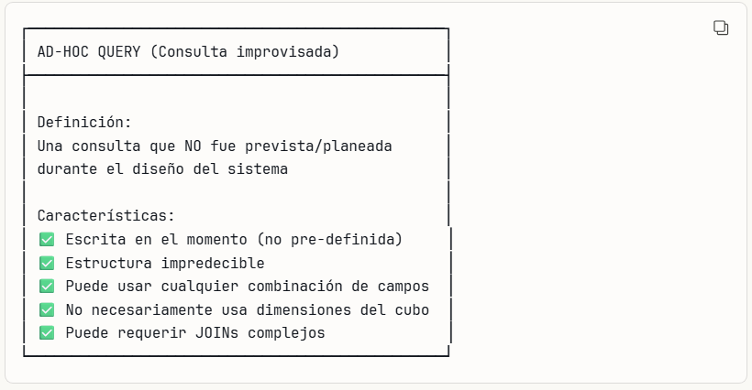

Ejemplo Práctico: Ad-Hoc en ROLAP

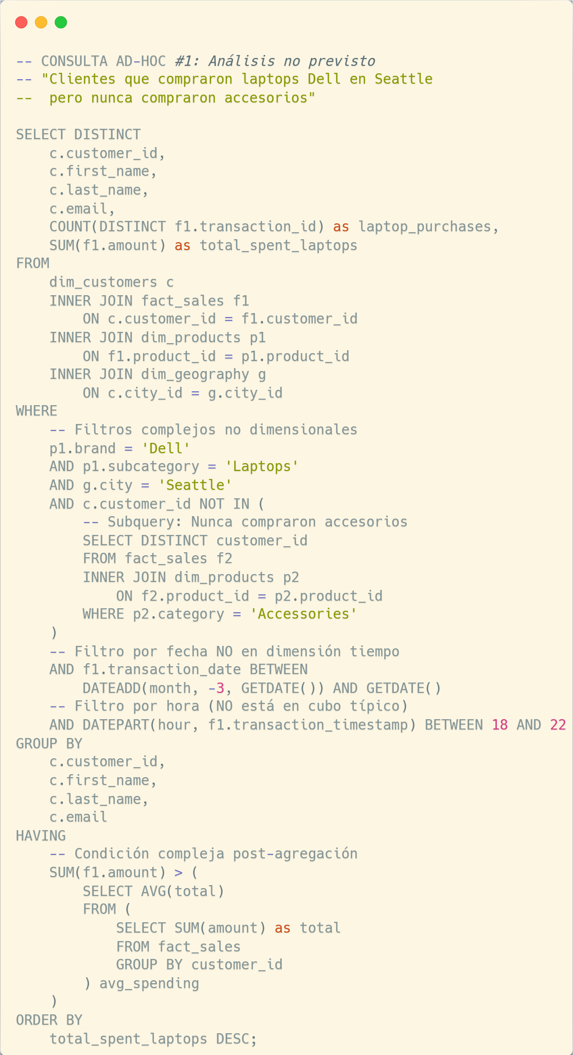

-- ✅ ROLAP: Ejecuta perfectamente

-- - JOINs arbitrarios permitidos

-- - Subqueries anidadas OK

-- - Filtros por cualquier campo

-- - Agregaciones complejas

-- Tiempo: 5-30 segundos (dependiendo de índices)

-- ❌ MOLAP: IMPOSIBLE

-- - No puede hacer este tipo de query

-- - No tiene "transaction_timestamp" con hora

-- - No puede hacer NOT IN con subquery compleja

-- - No tiene concepto de JOINs tradicionales

El Mismo Análisis en MOLAP

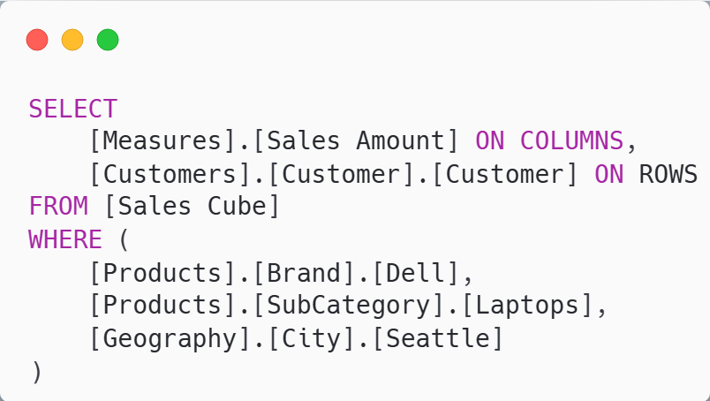

PROBLEMAS:

❌ No puede filtrar por hora del día (no está en cubo)

❌ No puede hacer "NOT IN" con subconsulta compleja

❌ No puede comparar con promedio de otros clientes

❌ No puede filtrar "últimos 3 meses desde hoy"

(Time dimension tiene fechas fijas, no relativas)

SOLUCIÓN EN MOLAP:

Tienes que:

1. Exportar datos a SQL

2. Hacer análisis en ROLAP

3. O rediseñar el cubo para incluir estas dimensiones

(pero eso multiplica el tamaño exponencialmente)

Consultas Comunes: ROLAP vs MOLAP

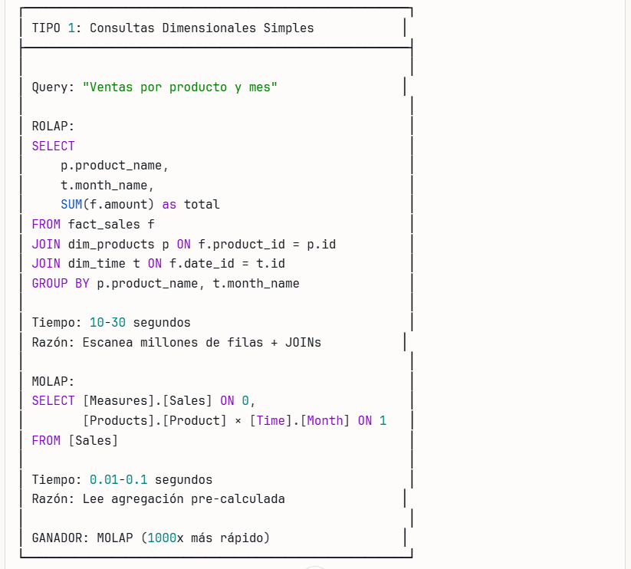

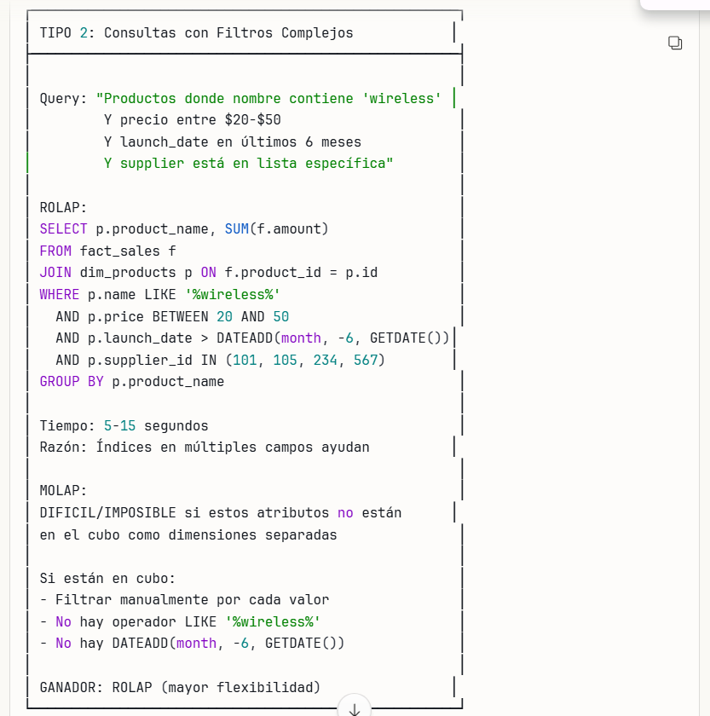

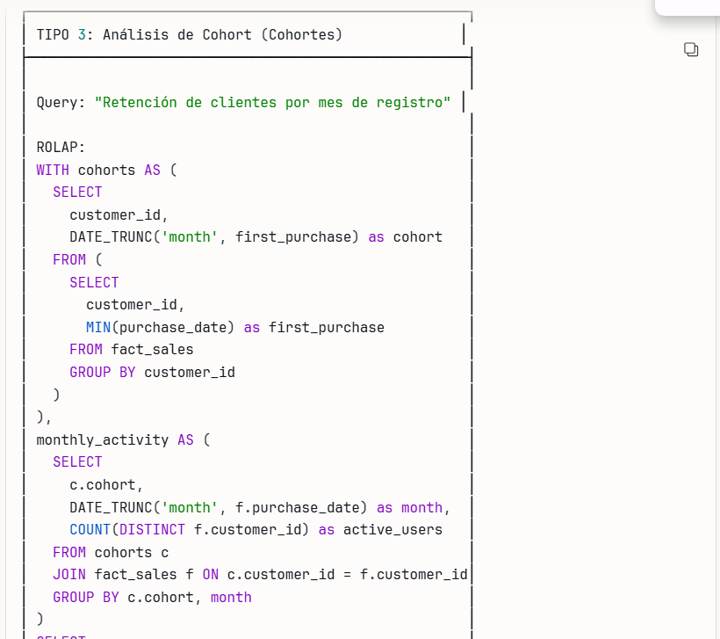

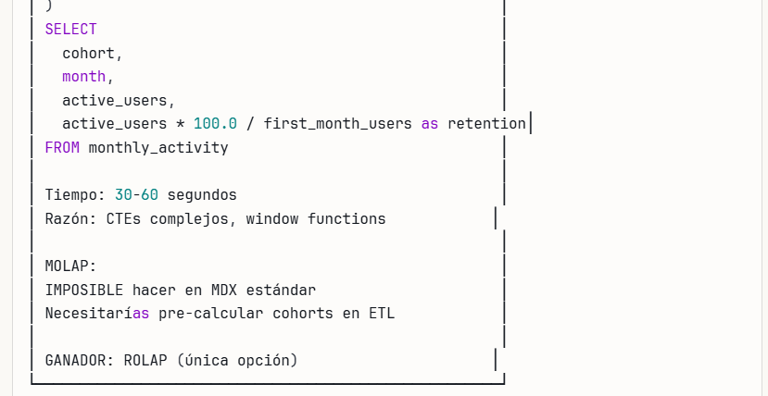

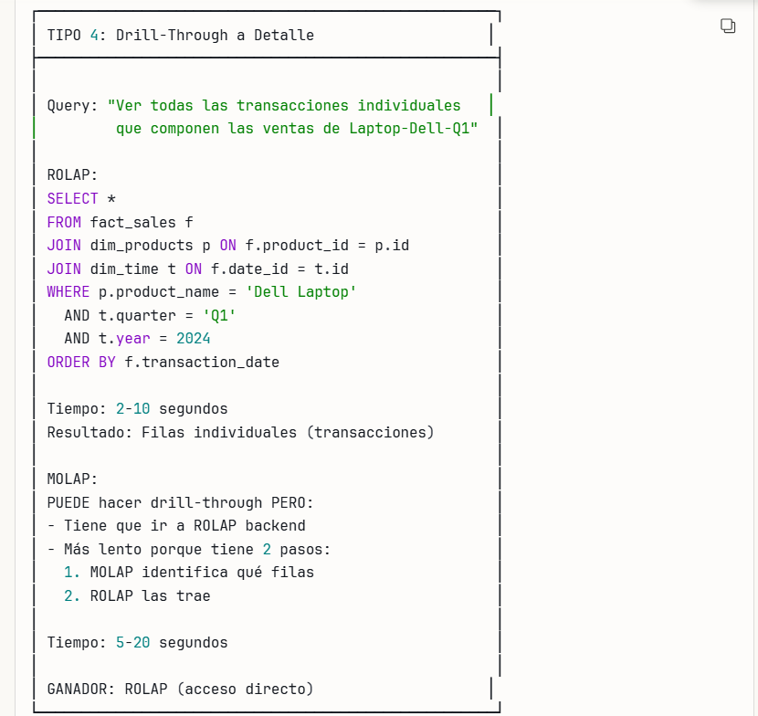

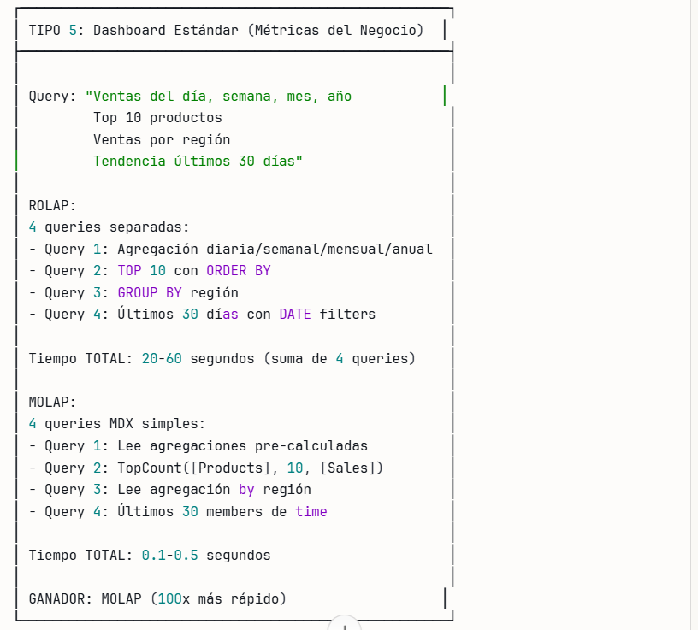

2.5.3.2.5.2:🔀 HOLAP: El Híbrido Completo + 🔀 HOLAP: Estructura Completa, Row vs Column Storage, y Convergencia

¿Qué es HOLAP?

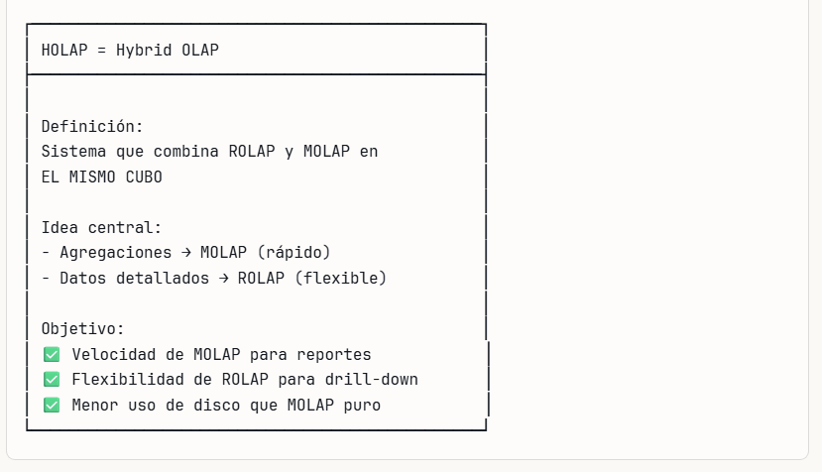

2.5.3.2.5.2.1: 🏗️ HOLAP: Arquitectura Completa

Estructura Física de un Cubo HOLAP

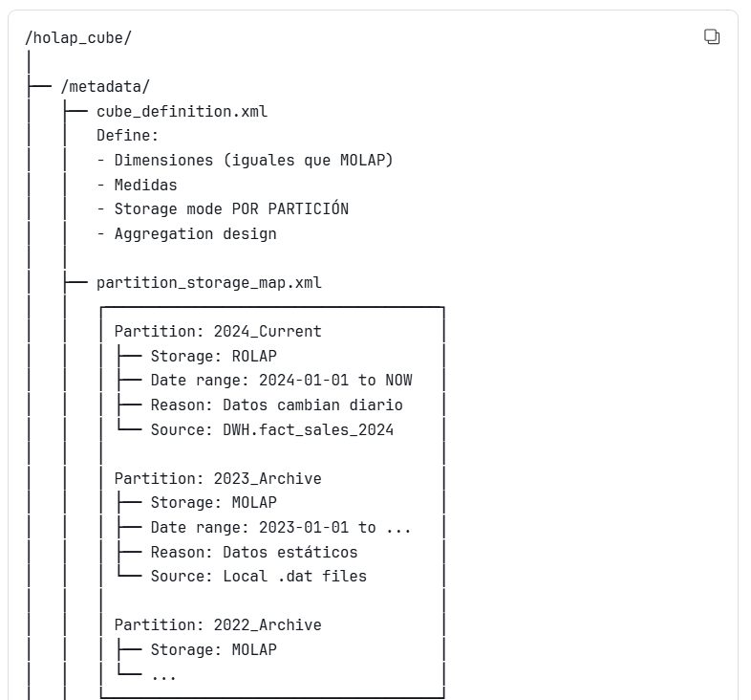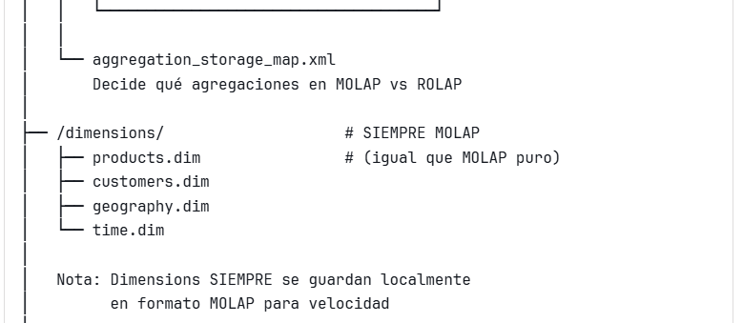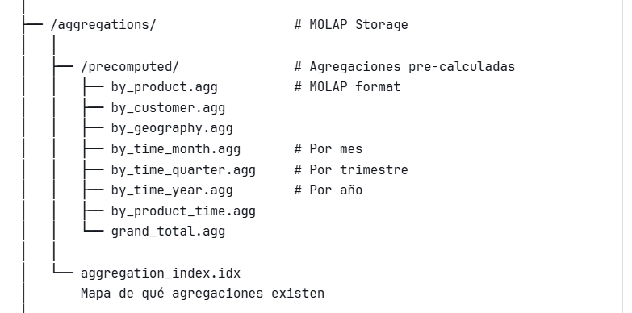

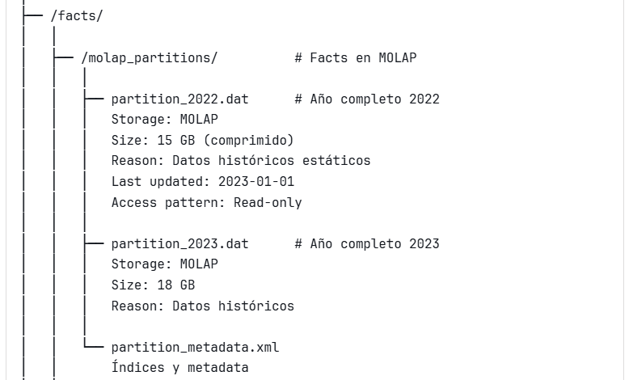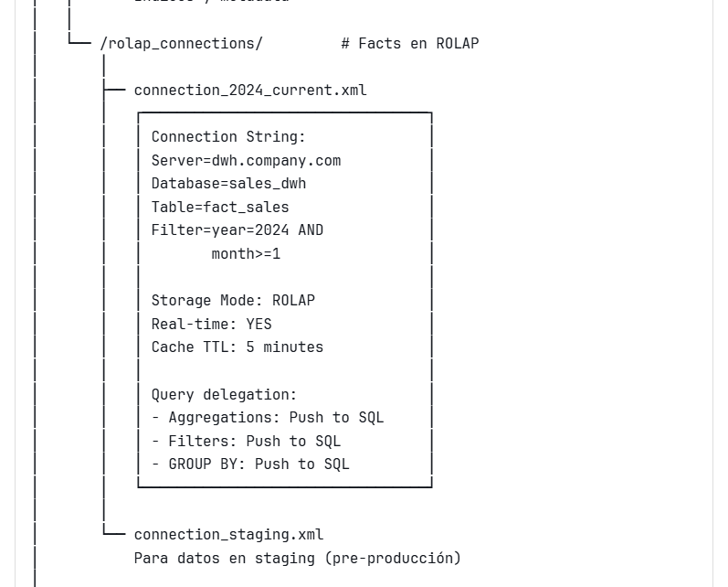

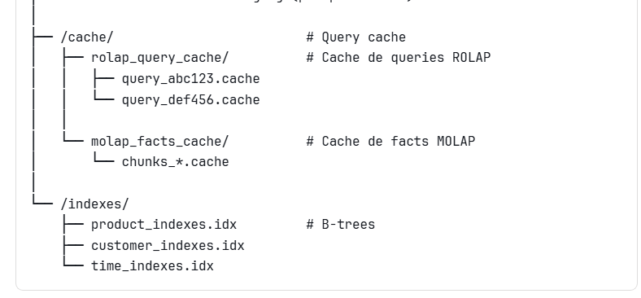

2.5.3.2.5.2.2: Storage Decisioning Engine: Motor de toma de decisiones de almacenamiento

Cómo HOLAP Decide Dónde Guardar Datos

STORAGE DECISION ALGORITHM: Algoritmo de Decisión de Almacenamiento  
Para cada partición del cubo, evaluar:

CRITERIO 1: Frecuencia de cambio

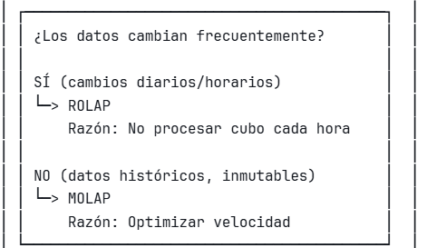

CRITERIO 2: Tamaño de datos

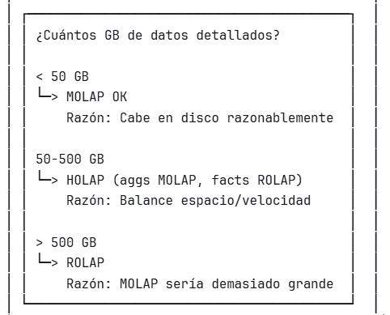

CRITERIO 3: Patron de acceso

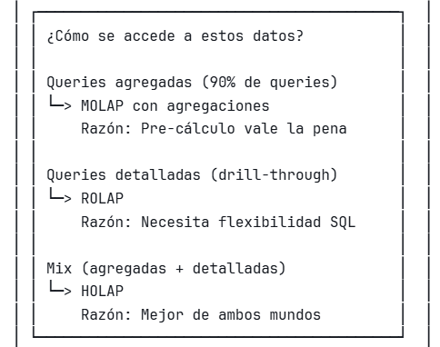

CRITERIO 4: Requisitos de latencia

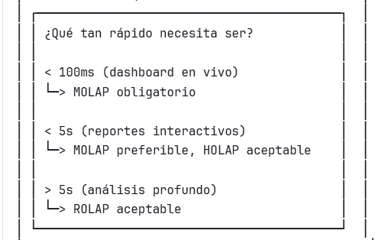

CRITERIO 5: Necesidad de drill-through

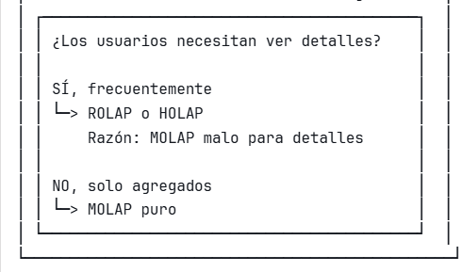

2.5.3.2.5.2.2 Ejemplo de Decisión Real

ESCENARIO: Cubo de Ventas con 5 años de historia

Análisis por año:

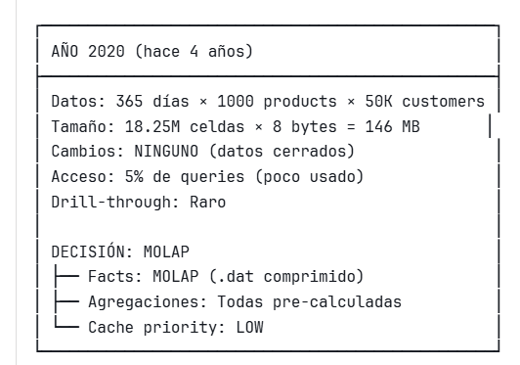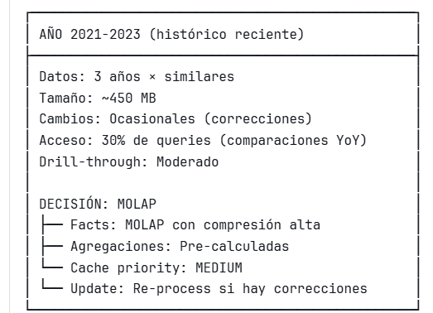

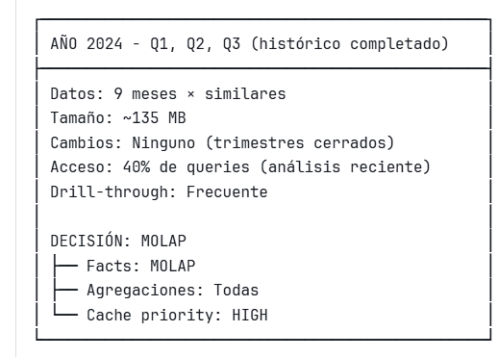

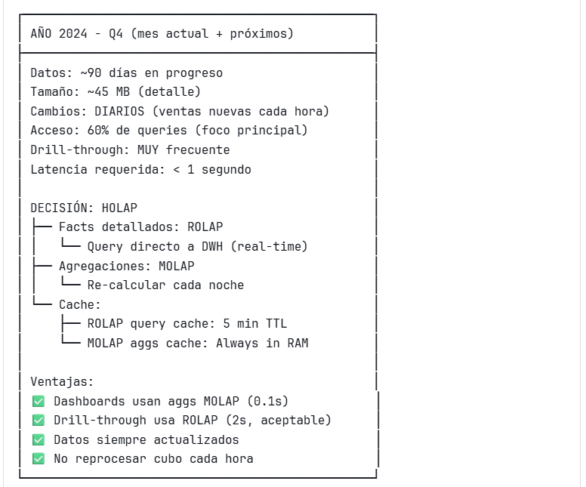

RESUMEN DE STORAGE:

Total facts detallados:

- MOLAP: 731 MB (años 2020-2024 Q1-Q3)

- ROLAP: 45 MB (2024 Q4 actual)

- Ratio: 94% MOLAP, 6% ROLAP

Total agregaciones:

- MOLAP: 200 MB (todas pre-calculadas)

Ventajas vs MOLAP puro:

- Tamaño en disco: 931 MB vs 1200 MB (ahorro 22%)

- Velocidad queries agregadas: Igual (usa MOLAP aggs)

- Actualización: Sin reprocesar (ROLAP real-time)

- Drill-through: Más rápido (SQL directo vs MOLAP)

Ventajas vs ROLAP puro:

- Velocidad queries agregadas: 100x más rápido

- Dashboard load time: 0.5s vs 30s

2.5.3.2.5.2.3:📊 Row-Based vs Column-Based Storage

Diferencia Fundamental:  
ROW-BASED STORAGE:

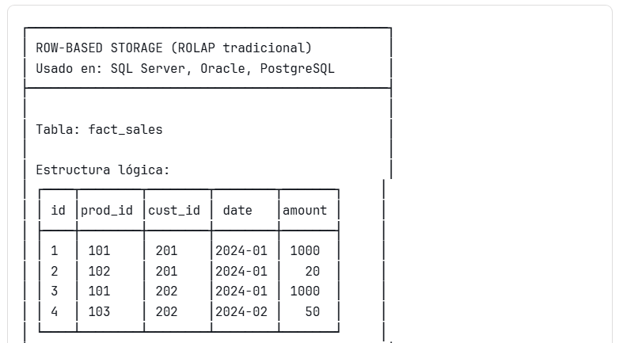

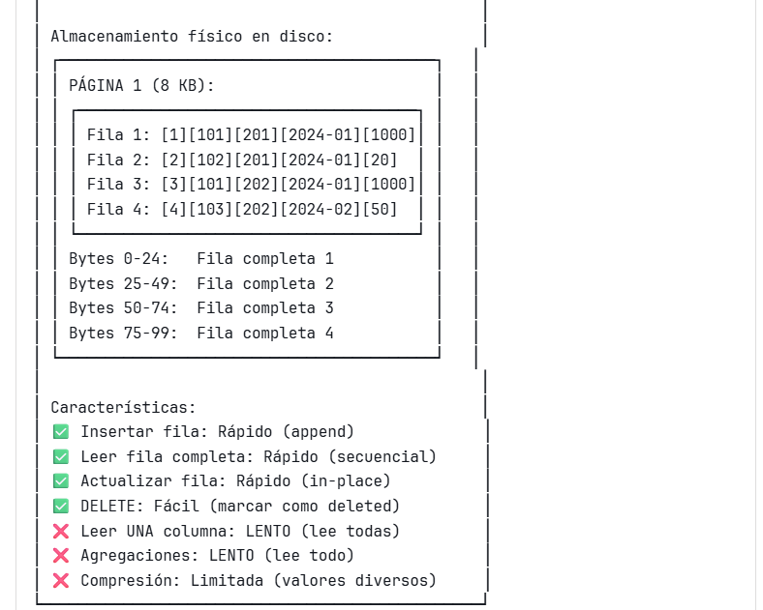

COLUMN-BASED STORAGE

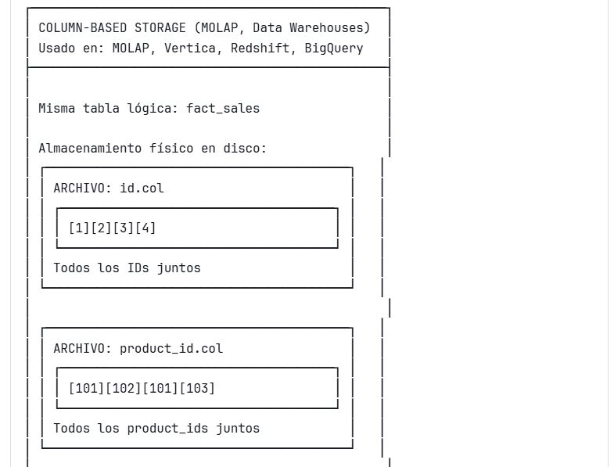

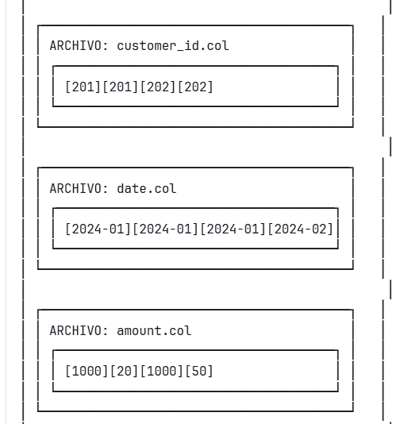

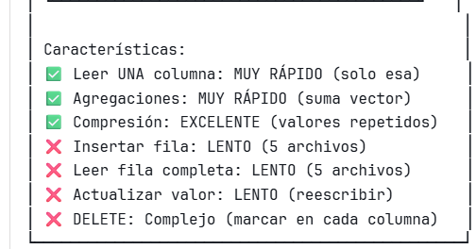

Compresión en Column Store

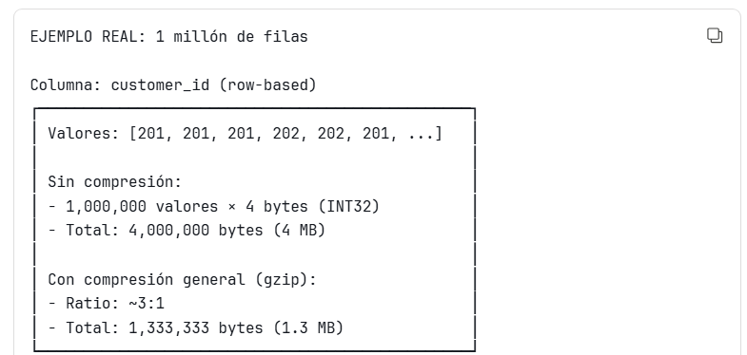

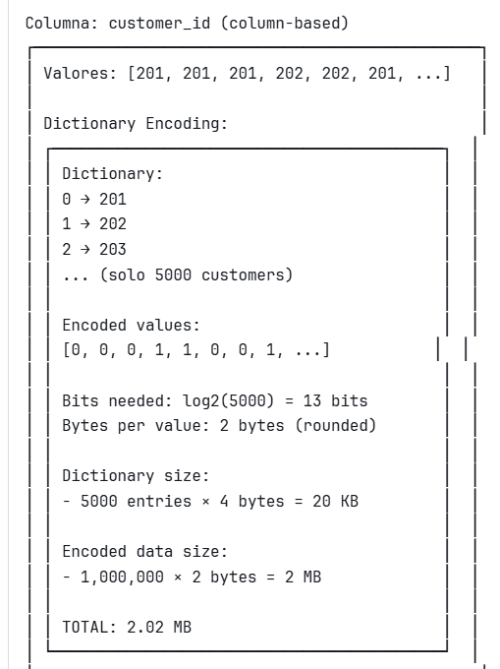

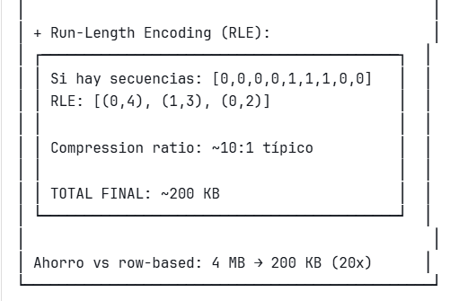

Performance Comparison

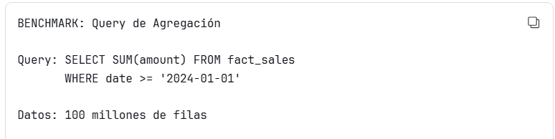

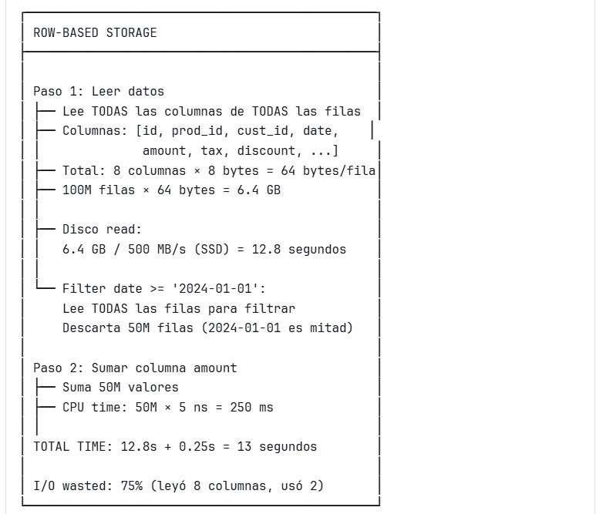

CALCULO (Palabra clave)

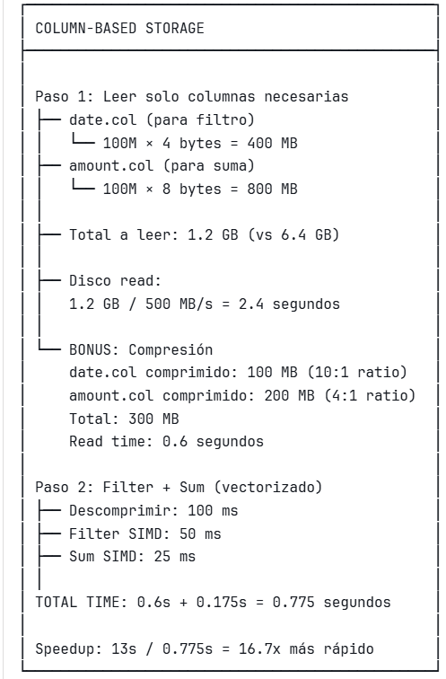

2.5.3.2.5.2.4:🔀Query Routing en HOLAP

Cómo HOLAP Decide Dónde Ejecutar Query

HOLAP QUERY ROUTER

PASO 1: Parse & Analyze

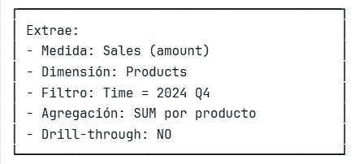

PASO 2: Check Partition Storage

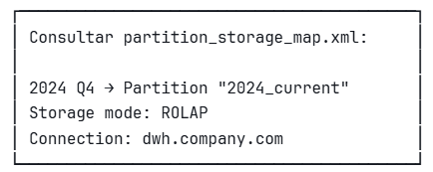

PASO 3: Check Aggregation Availability

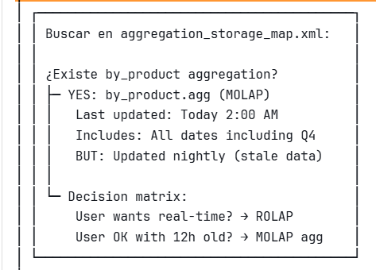

PASO 4: Choose Execution Path

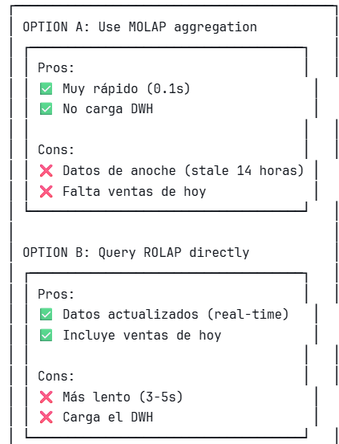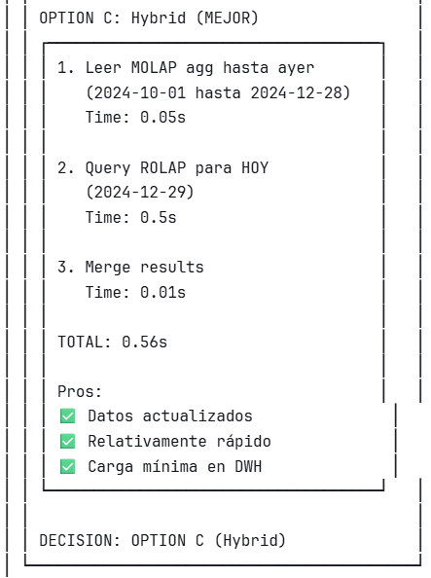

PASO 5: Execute Hybrid Plan

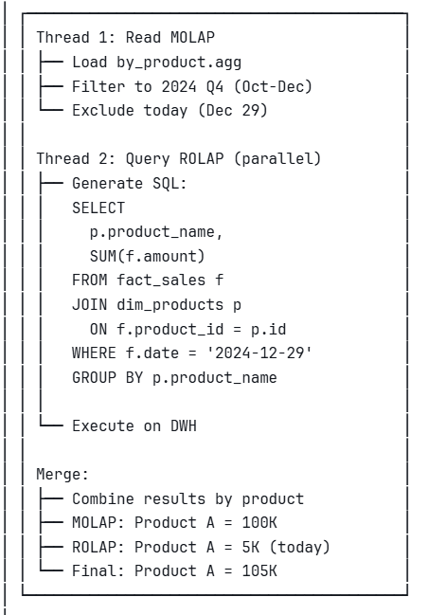

2.5.3.2.5.2.4.1: Ejemplo de Decisión Real

QUERY TYPE 1: Agregación Simple

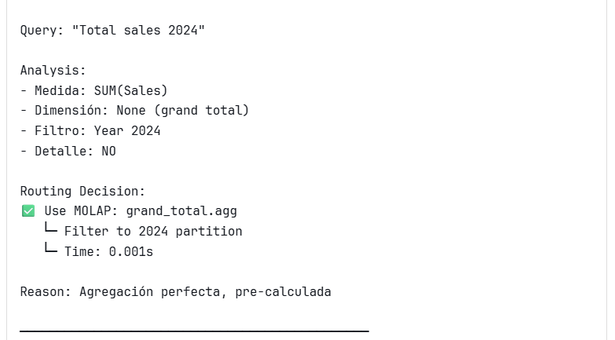

QUERY TYPE 2: Drill-Down con Filtro

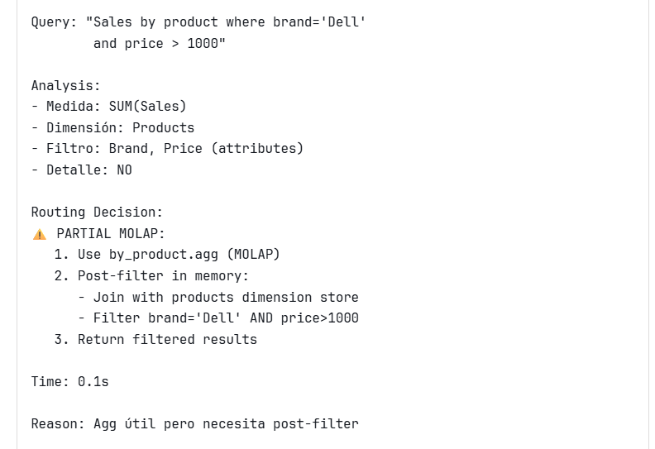

QUERY TYPE 3: Drill-Through a Detalle

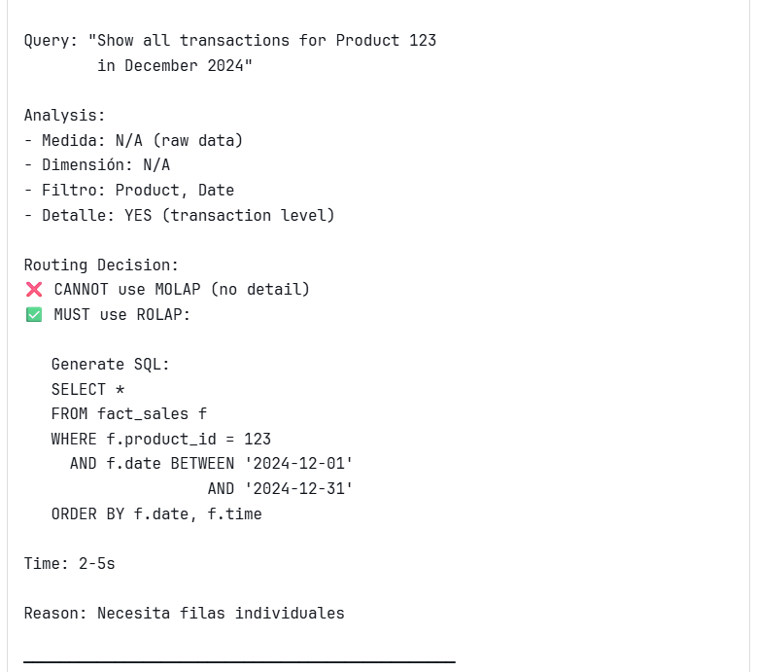

QUERY TYPE 4: Complex Ad-Hoc

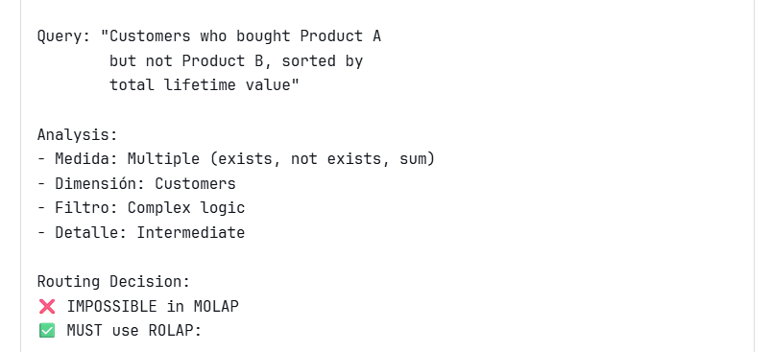

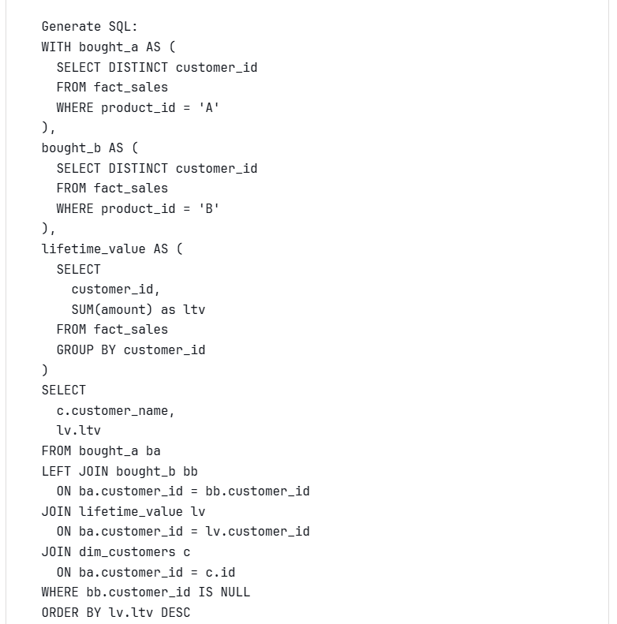

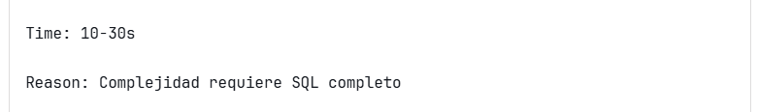

QUERY TYPE 5: Time Intelligence

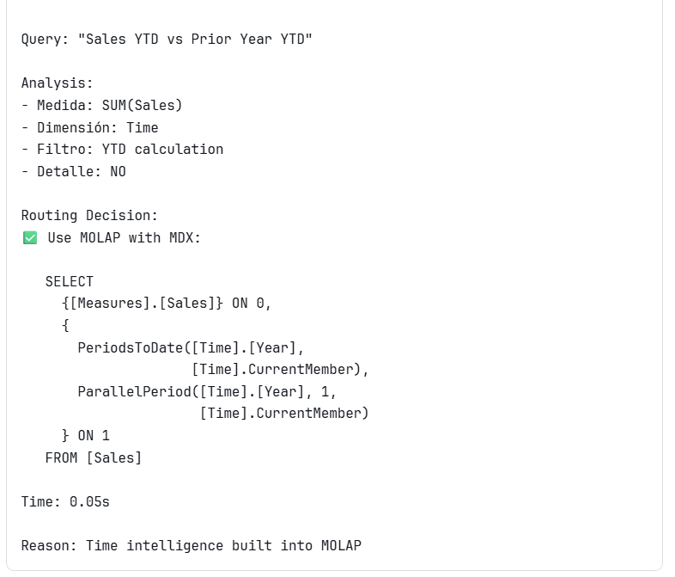

2.5.3.2.5.2.5:🌐Convergencia de Sistemas Modernos

Cómo los Sistemas Actuales Combinan Todo

TENDENCIA 1: Columnar Everywhere

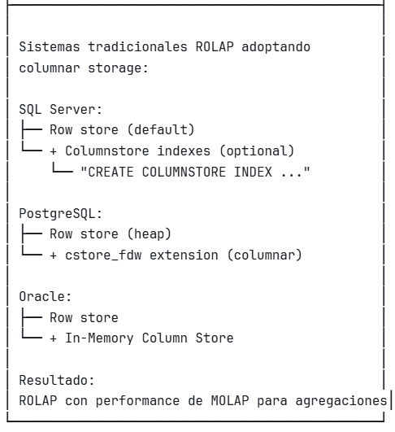

TENDENCIA 2: In-Memory Computing

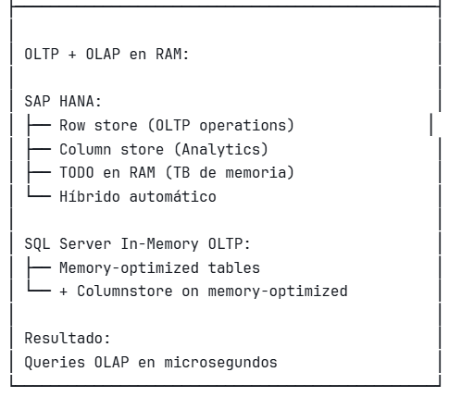

TENDENCIA 3: Cloud Data Warehouses

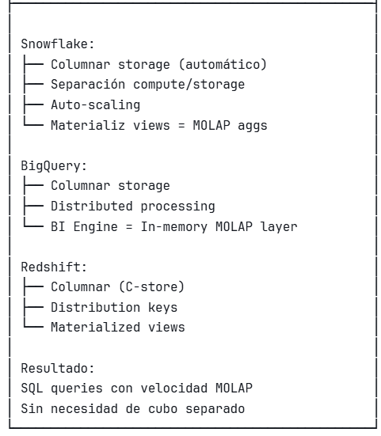

TENDENCIA 4: Lakehouse Architecture

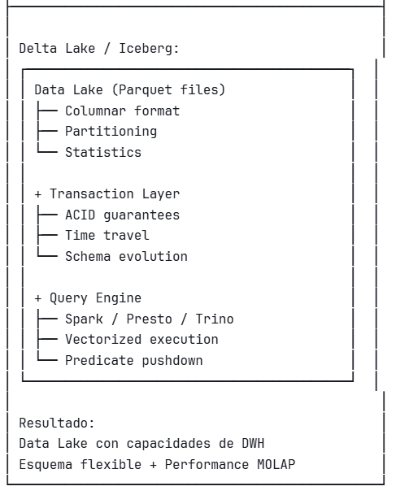

TENDENCIA 5: Semantic Layer Universal

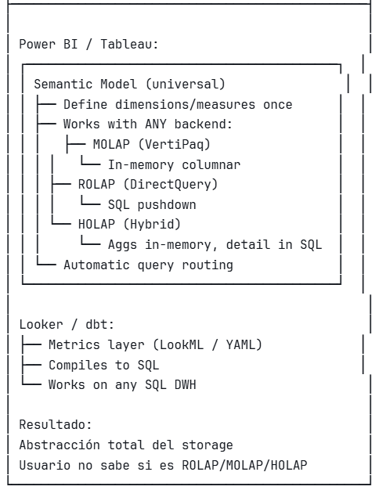

El Sistema Ideal Moderno (2024)

ARQUITECTURA MODERNA CONVERGENTE

LAYER 1: Data Storage (Multi-format)

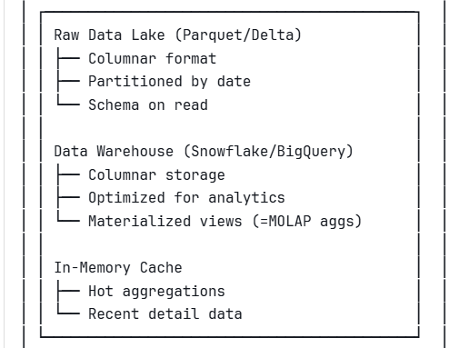

LAYER 2: Query Engine (Intelligent Routing)

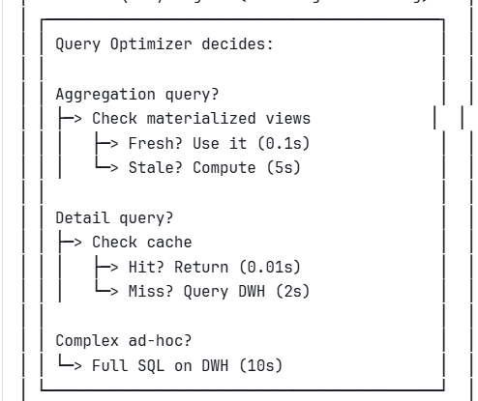

LAYER 3: Semantic Layer (Business Logic)

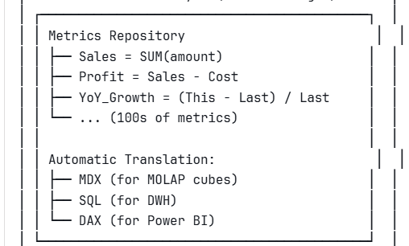

LAYER 4: Presentation (User Interface)

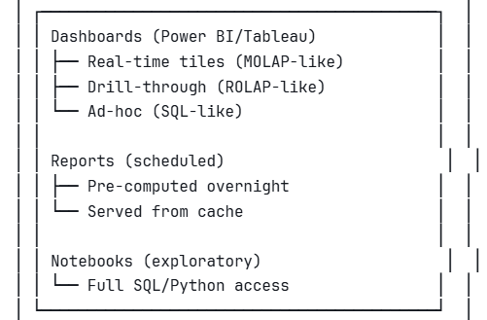

2.5.3.2.5.2.6: 📊 Resumen Ejecutivo

ROLAP vs MOLAP vs HOLAP

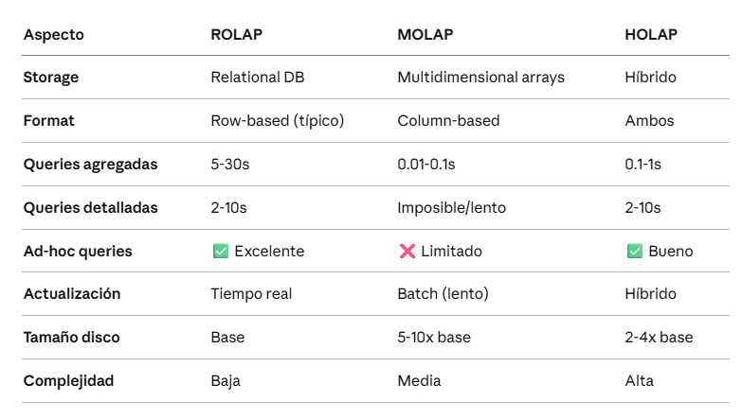

Cuándo Usar Cada Uno

ROLAP:

* Datos cambian constantemente
* Necesitas queries ad-hoc
* Drill-through frecuente
* Presupuesto limitado

MOLAP:

* Datos históricos estables
* Dashboard performance crítico
* Queries predecibles
* Storage no es problema

HOLAP:

* Mejor de ambos mundos
* Datos recientes (ROLAP) + históricos (MOLAP)
* Balance costo/performance
* Empresa mediana/grande

Convergencia Moderna

Los sistemas modernos están convergiendo hacia:

1. Columnar storage para todo
2. In-memory para hot data
3. Intelligent routing automático
4. Semantic layer universal
5. Cloud-native scaling

Resultado: Ya no necesitas elegir ROLAP vs MOLAP. El sistema elige por ti, dinámicamente.

2.5.3.2.5.3: Drill-through vs Ad-hoc - ¿molap usa dax o mdx? – Consulta HOLAP

Drill-through:

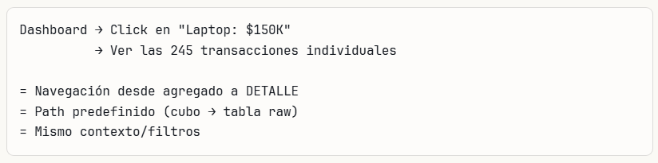

Ad-hoc:

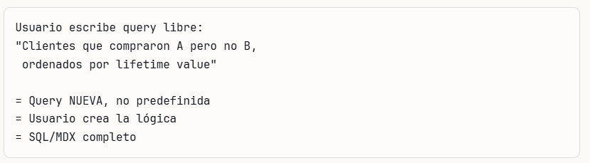

Diferencia clave:

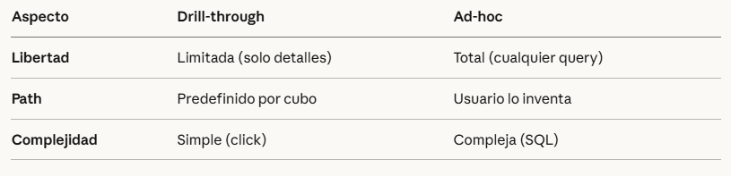  
Ejemplo:

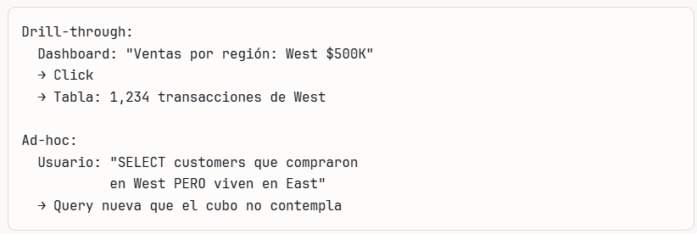

En MOLAP: Drill-through difícil, Ad-hoc imposible  
En ROLAP: Ambos posibles  
En HOLAP: Drill-through a ROLAP, Ad-hoc a ROLAP

MDX (tradicional) y DAX (moderno)

MDX (Multidimensional Expressions)

* Lenguaje ORIGINAL para MOLAP
* Usado en: SSAS Multidimensional, Oracle Essbase
* Sintaxis compleja, específico para cubos

DAX (Data Analysis Expressions)

* Lenguaje MODERNO para MOLAP
* Usado en: Power BI, SSAS Tabular, Excel Power Pivot
* Sintaxis tipo Excel, más fácil

****Ejemplo:****

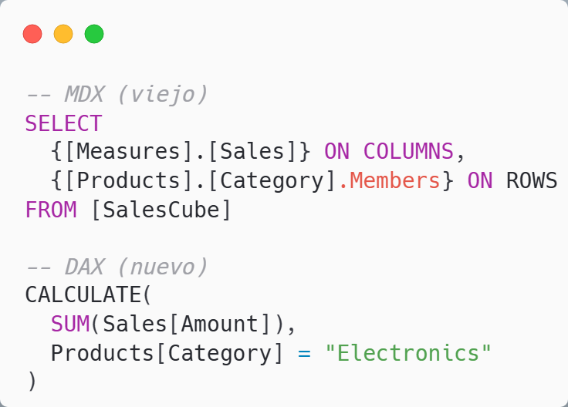

Resumen:

* MDX = MOLAP clásico (cubos multidimensionales)
* DAX = MOLAP moderno (tabular/columnar)
* Ambos son para MOLAP, pero generaciones diferentes

Consulta HOLAP (invisible para el usuario)

El usuario NO ve diferencia:

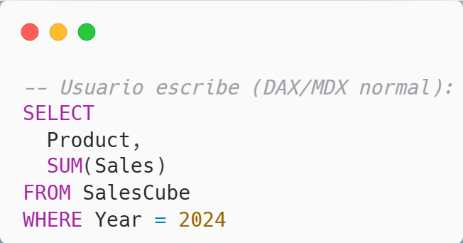

HOLAP decide internamente:

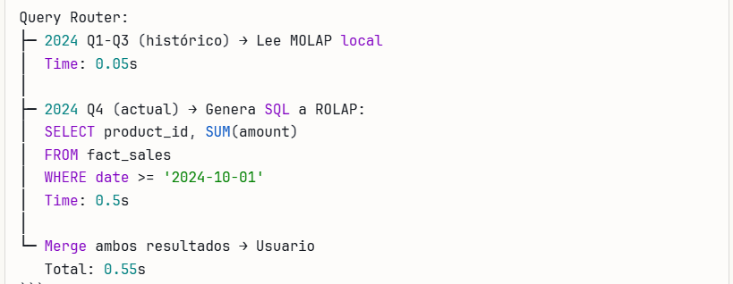

El usuario ve:

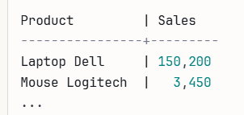

Clave: Usuario usa MDX/DAX normal. HOLAP traduce automáticamente parte a SQL si necesita ROLAP.

No existe "lenguaje HOLAP" - es transparente.

holap siempre sql ? o puede usar tambien dax?

HOLAP puede usar AMBOS

Depende de la tecnología:

SQL Server Analysis Services (SSAS):

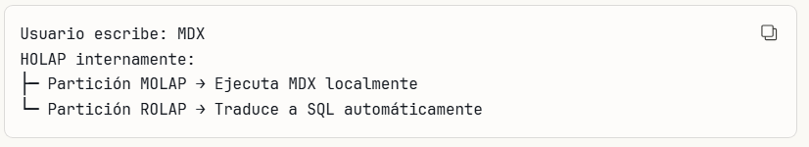

Power BI (moderno):

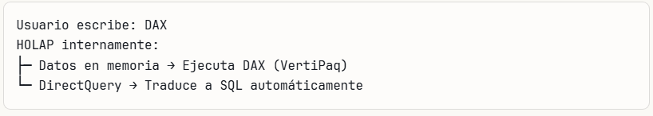

Ejemplo Power BI:

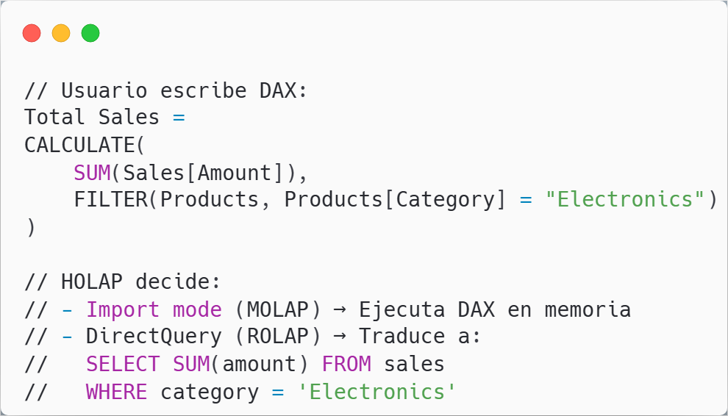

Resumen:

* Lenguaje del usuario: MDX o DAX (según herramienta)
* Ejecución interna HOLAP:
  + MOLAP → MDX/DAX nativo
  + ROLAP → Traduce a SQL automáticamente

El SQL es **interno**, el usuario no lo ve.

super breve. osea que HOLAP puede usar tanto dax como sql

✅ Correcto

HOLAP usa AMBOS simultáneamente:

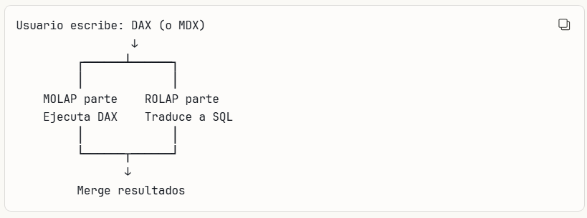

Ejemplo real:

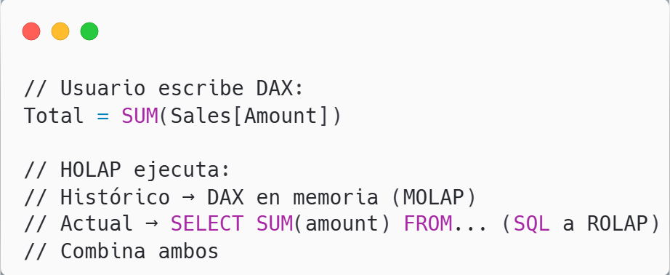

Resumen ultra breve:

* Frontend: DAX/MDX (lo que ve el usuario)
* Backend HOLAP: DAX + SQL (automático, invisible)

HOLAP = "Políglota" (habla ambos lenguajes internamente)

✅ HOLAP puede exponer SQL directamente

Depende del modo de acceso:

Modo 1: Via herramienta BI (DAX/MDX)

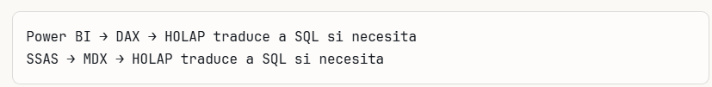

Modo 2: SQL directo al cubo HOLAP

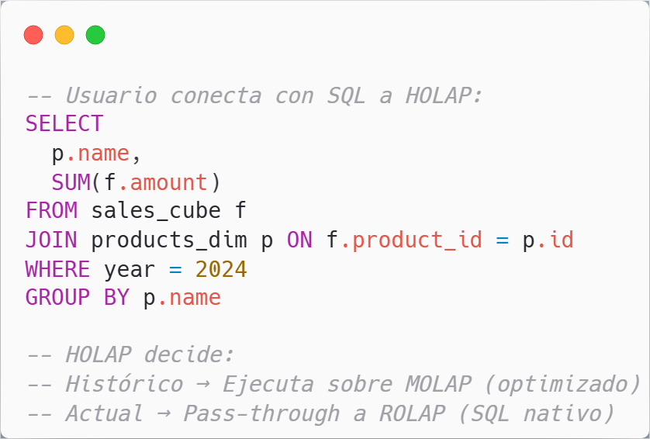

Herramientas que permiten SQL directo a HOLAP:

- Tableau - Looker - dbt - Cualquier cliente SQL estándar

Resumen:

HOLAP soporta 3 lenguajes:

1. DAX (Power BI)

2. MDX (SSAS clásico)

3. SQL (directo o traducido)

El usuario elige según su herramienta.